DANH MỤC TTHC ĐỦ ĐIỀU KIỆN NỘP HỒ SƠ TRỰC TUYẾN
TẠI UBND THỊ TRẤN TÂY SƠN

STT | Tên Thủ tục hành chính | Mức độ | Quét Mã QR  để nộp hồ sơ trực tuyến
1 | Thành lập nhóm trẻ, lớp mẫu giáo độc lập (Mã TTHC Quốc gia: 1.004492.000.00.00.H27) | Toàn trình | 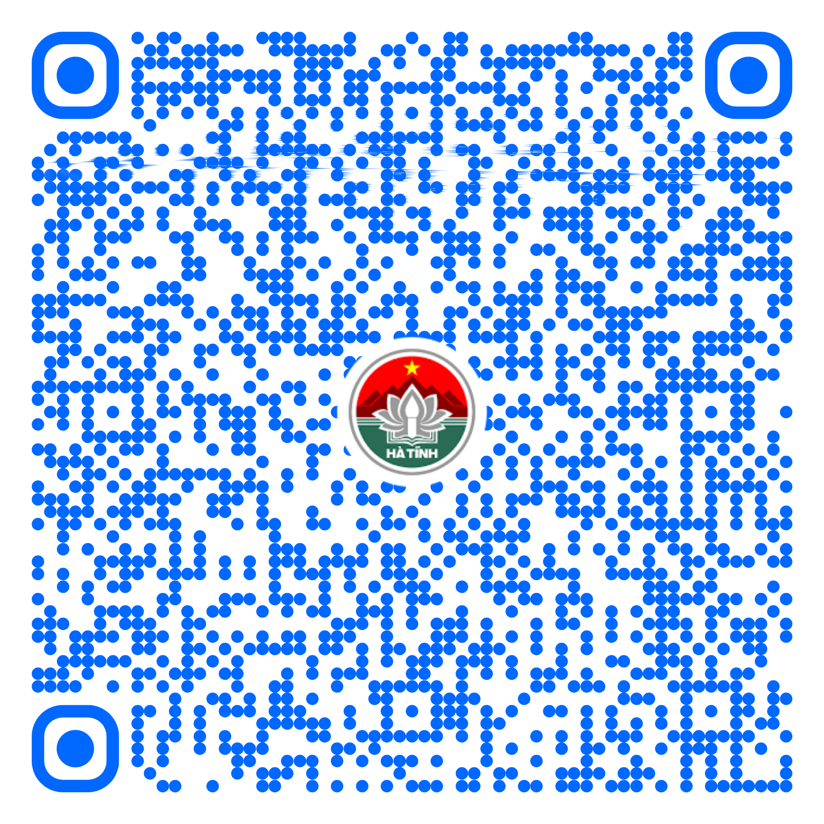
2 | Thủ tục đăng ký khai sinh lưu động (Mã TTHC Quốc gia: 1.003583.000.00.00.H27) | Toàn trình | 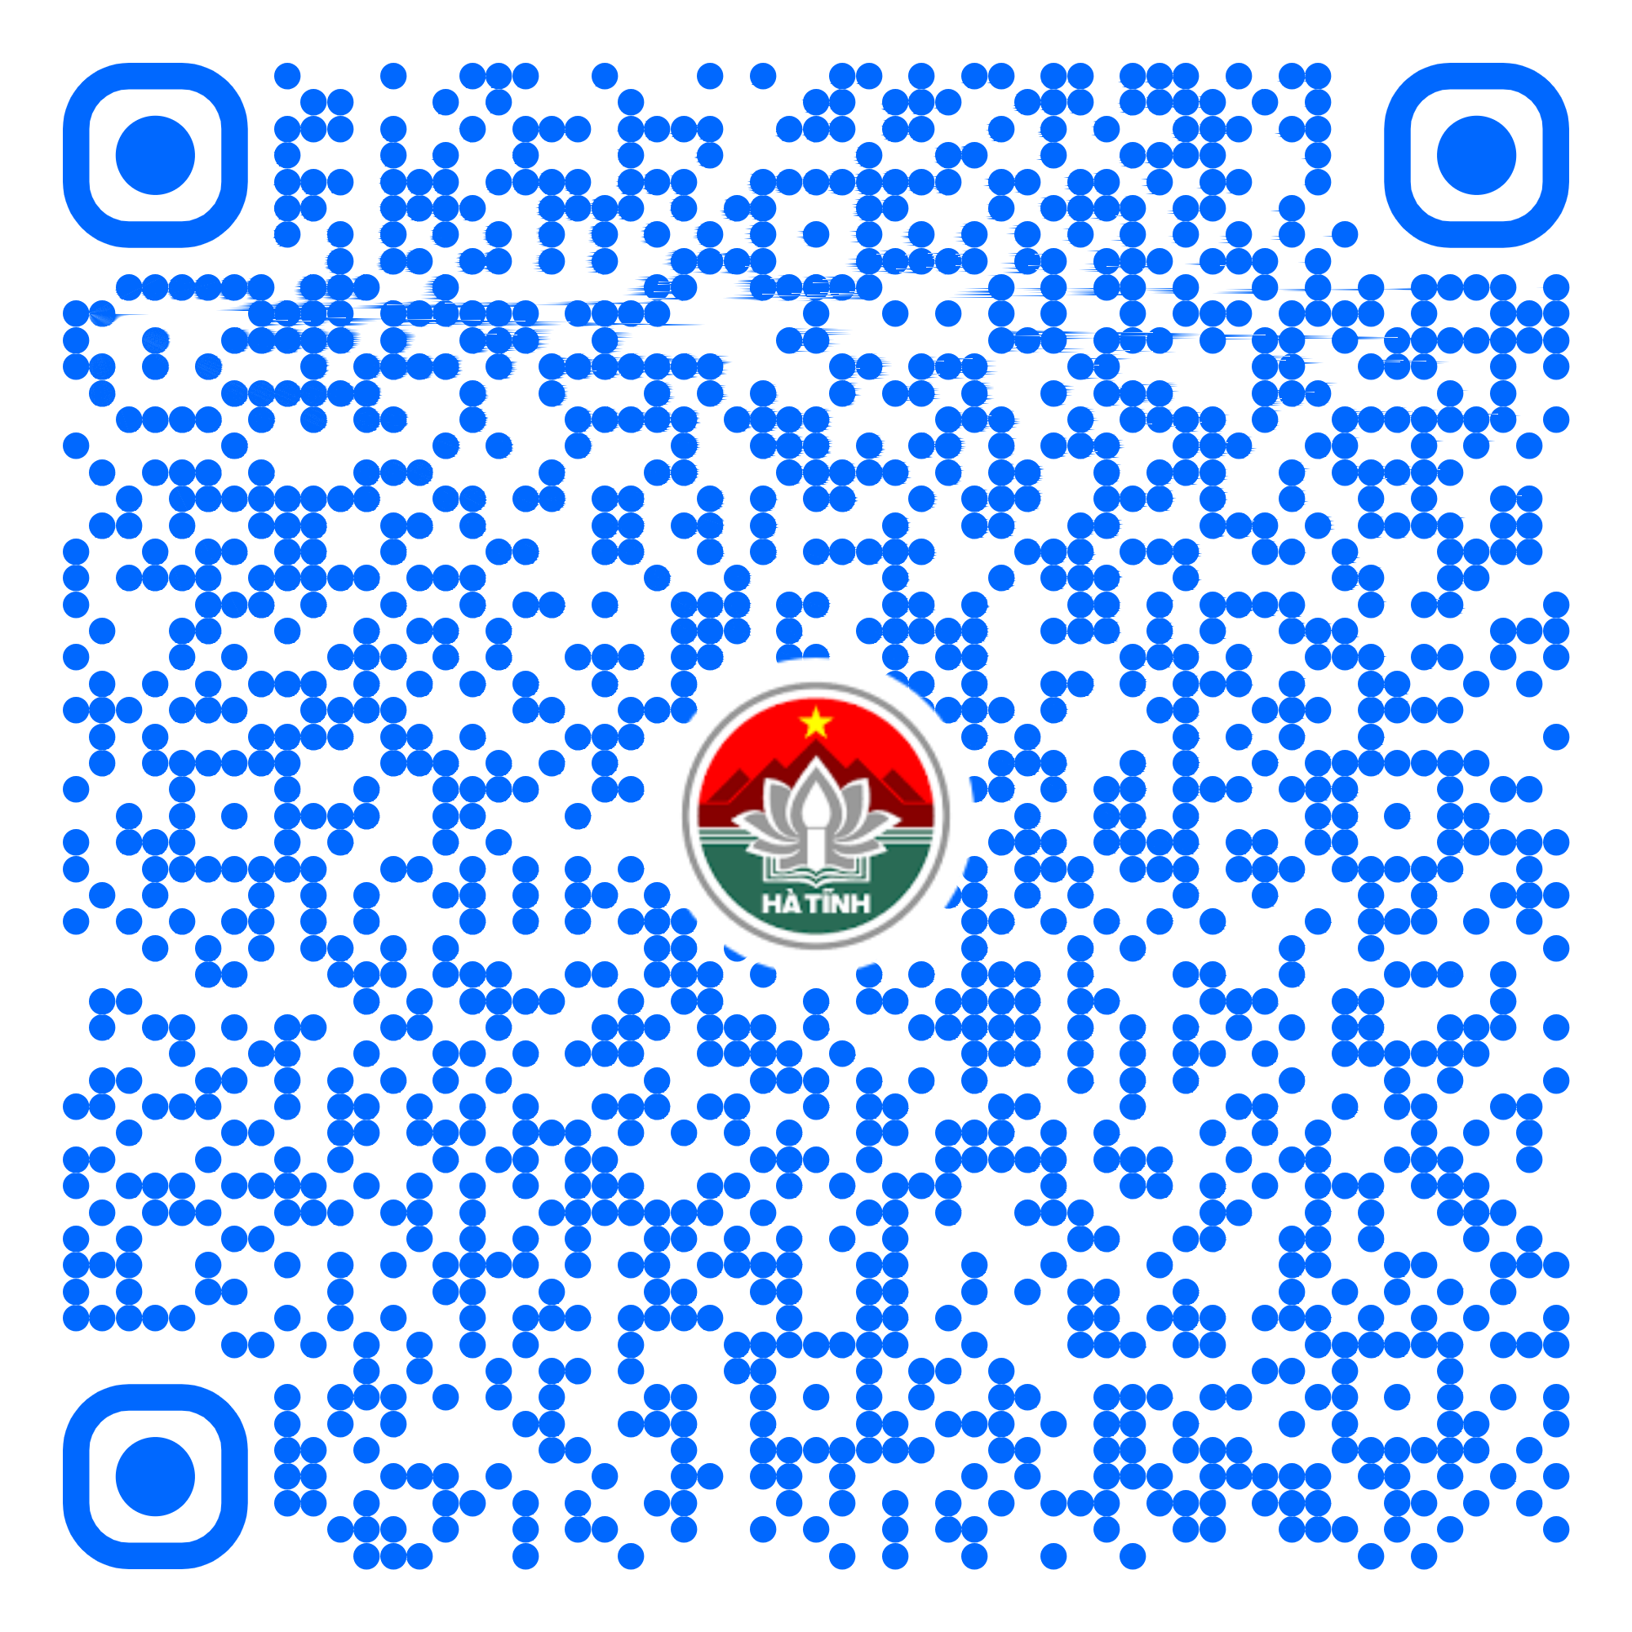
3 | Thủ tục đăng ký kết hôn (Mã TTHC Quốc gia: 1.000894.000.00.00.H27) | Một phần | 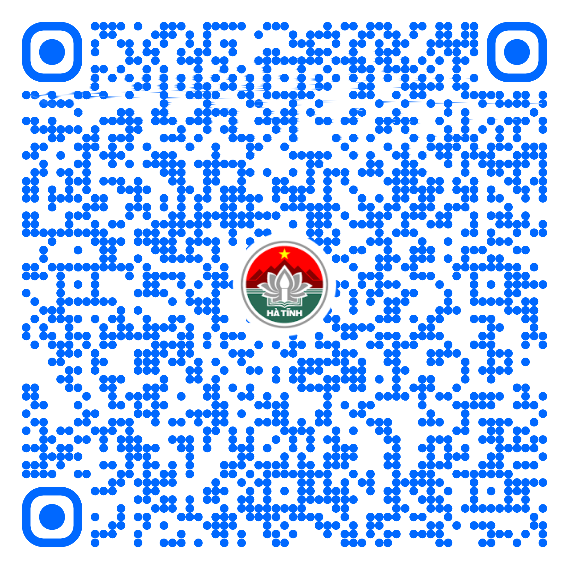
4 | Cấp Giấy xác nhận tình trạng hôn nhân (Mã TTHC Quốc gia: 1.004873.000.00.00.H27) | Toàn trình | 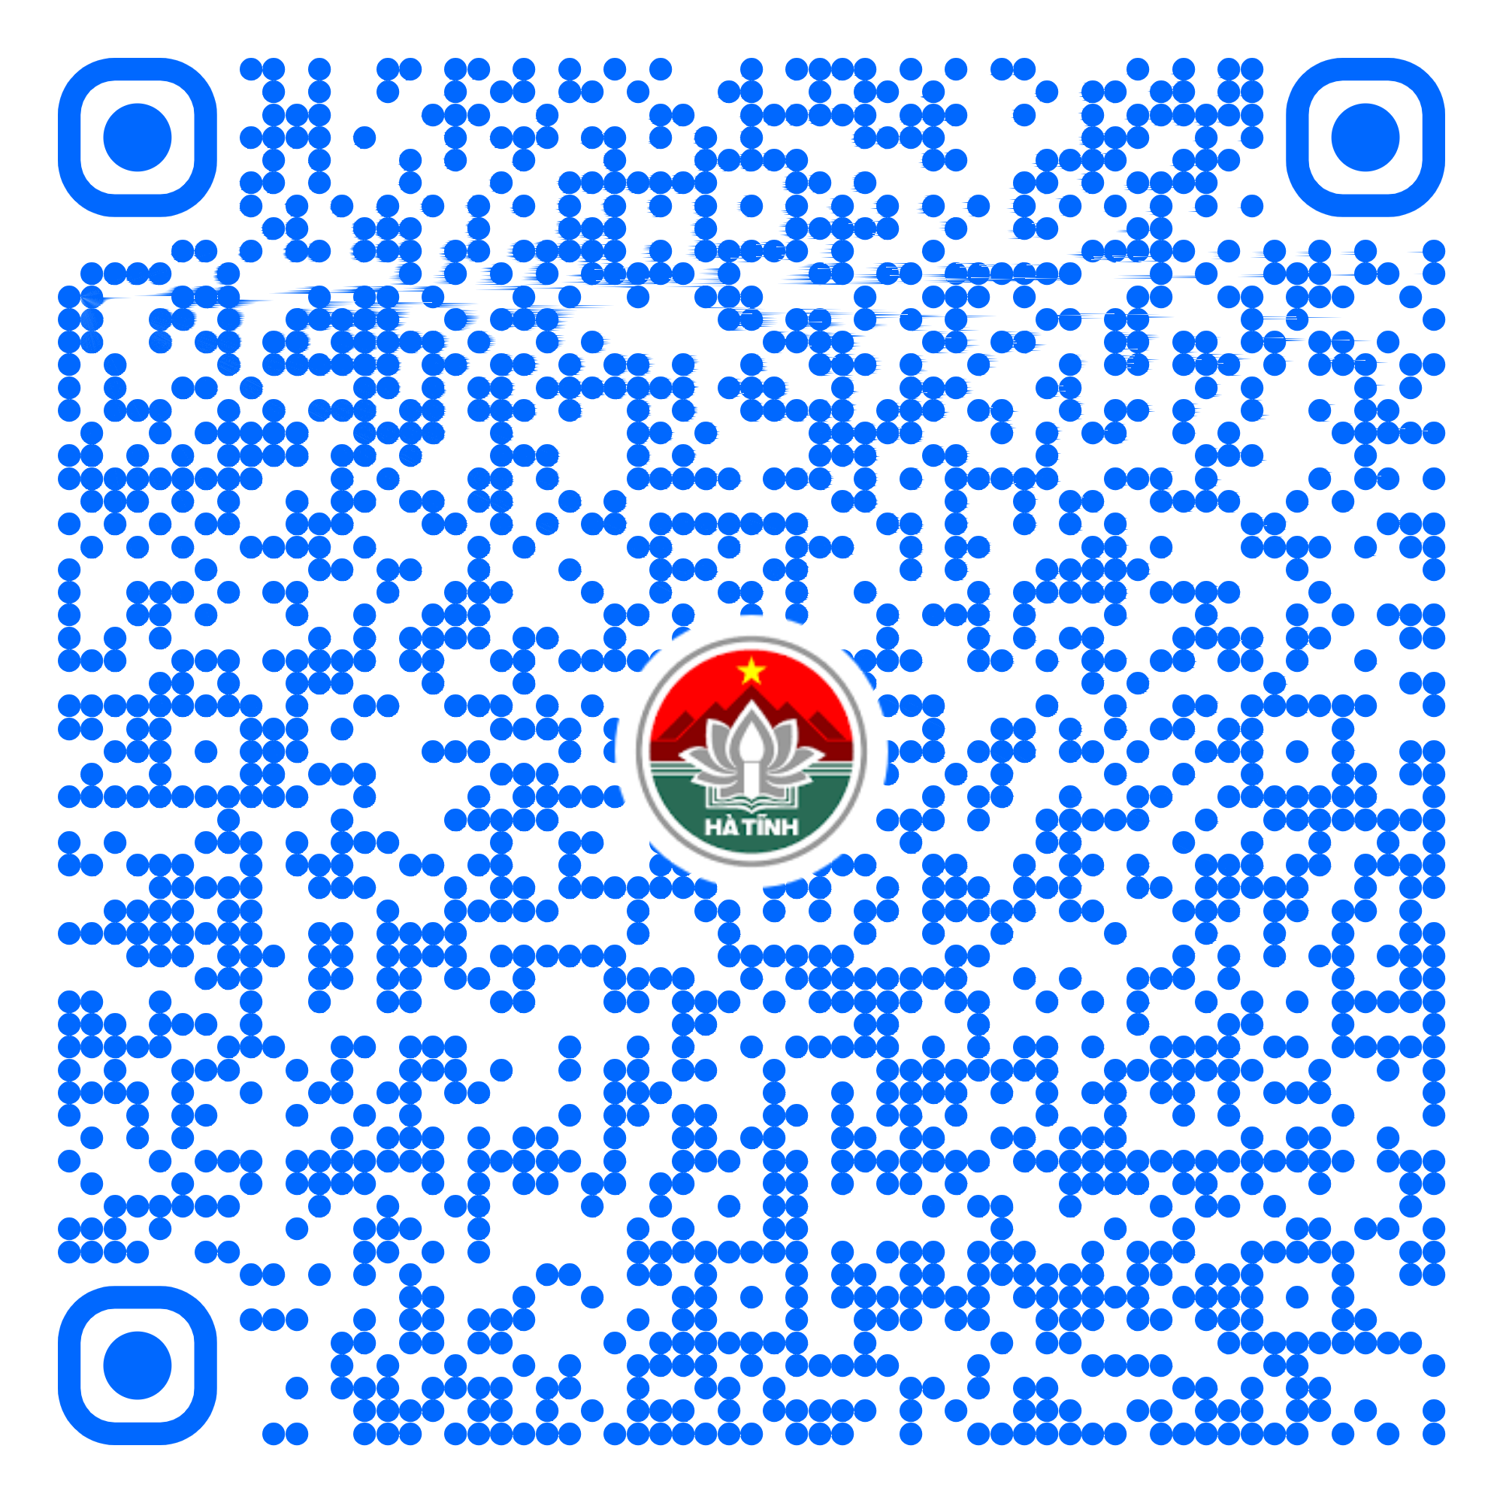
5 | Thủ tục đăng ký khai tử (Mã TTHC Quốc gia: 1.000656.000.00.00.H27) | Toàn trình | 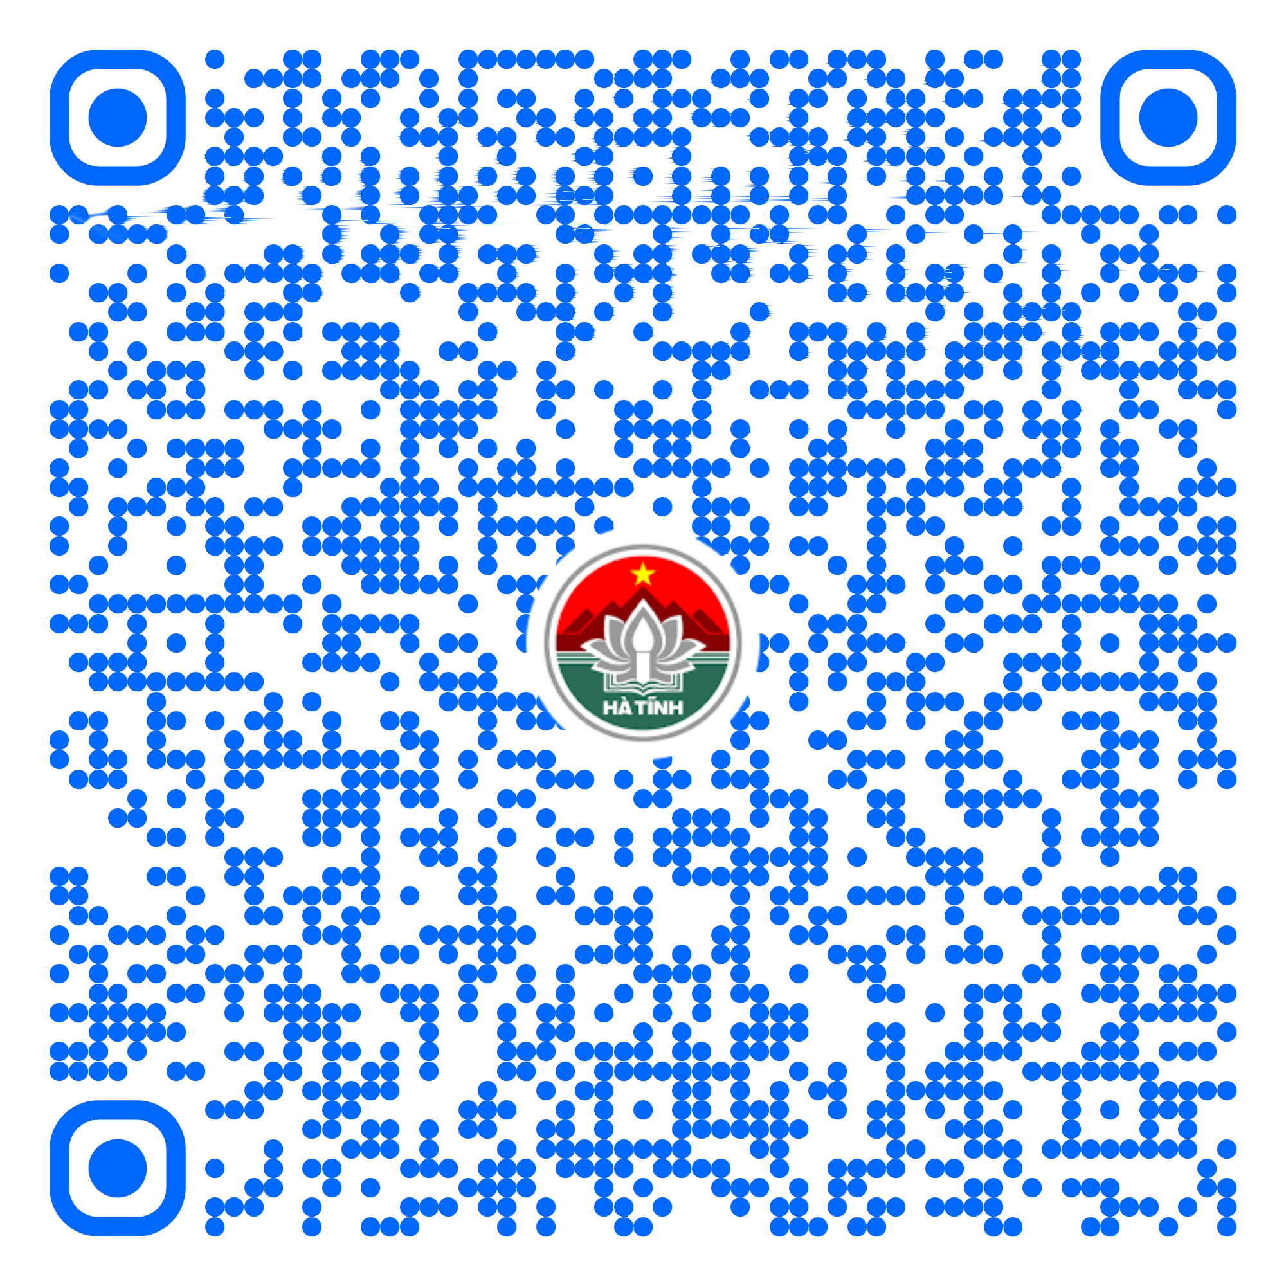
6 | Thủ tục đăng ký giám hộ (Mã TTHC Quốc gia: 1.004837.000.00.00.H27) | Toàn trình | 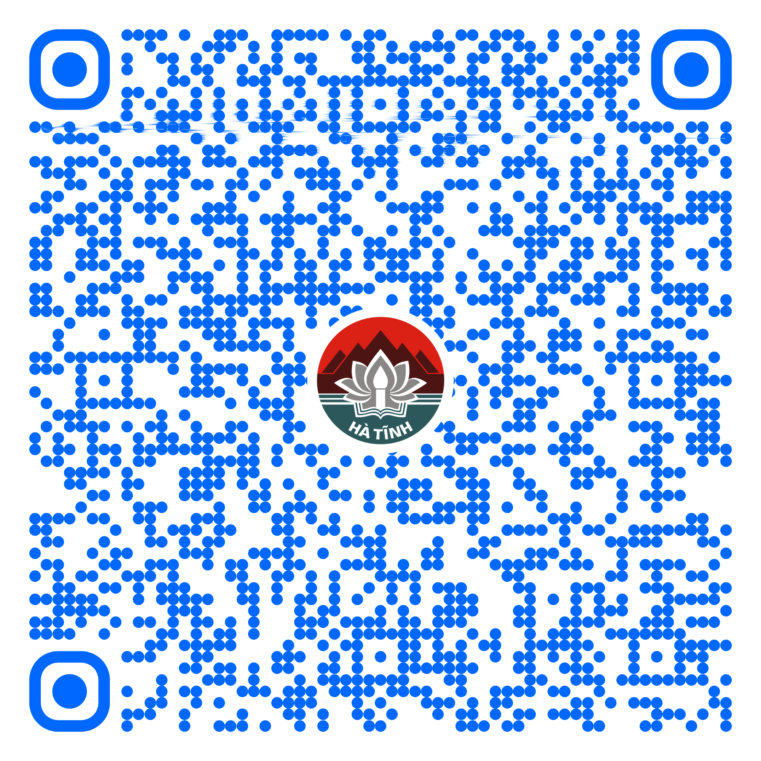
7 | Cấp bản sao trích lục hộ tịch (Mã TTHC Quốc gia: 2.000635.000.00.00.H27) | Toàn trình | 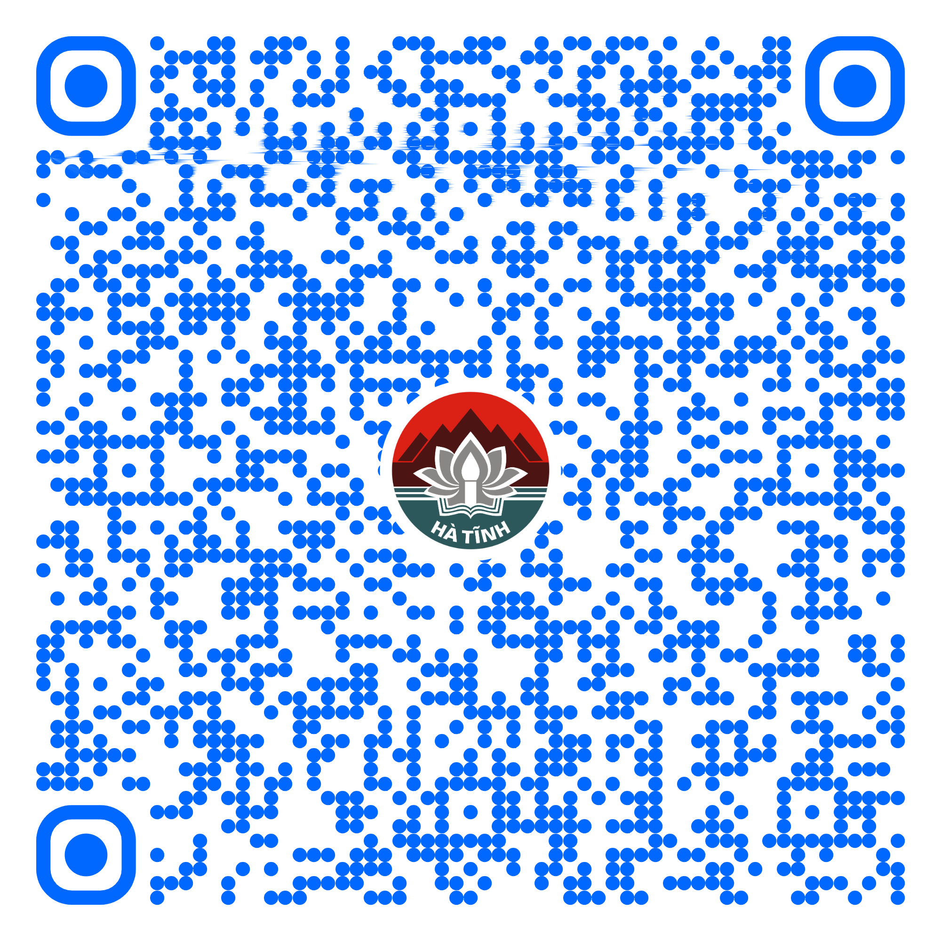
8 | Thủ tục đăng ký khai sinh (Mã TTHC Quốc gia: 1.001193.000.00.00.H27) | Toàn trình | 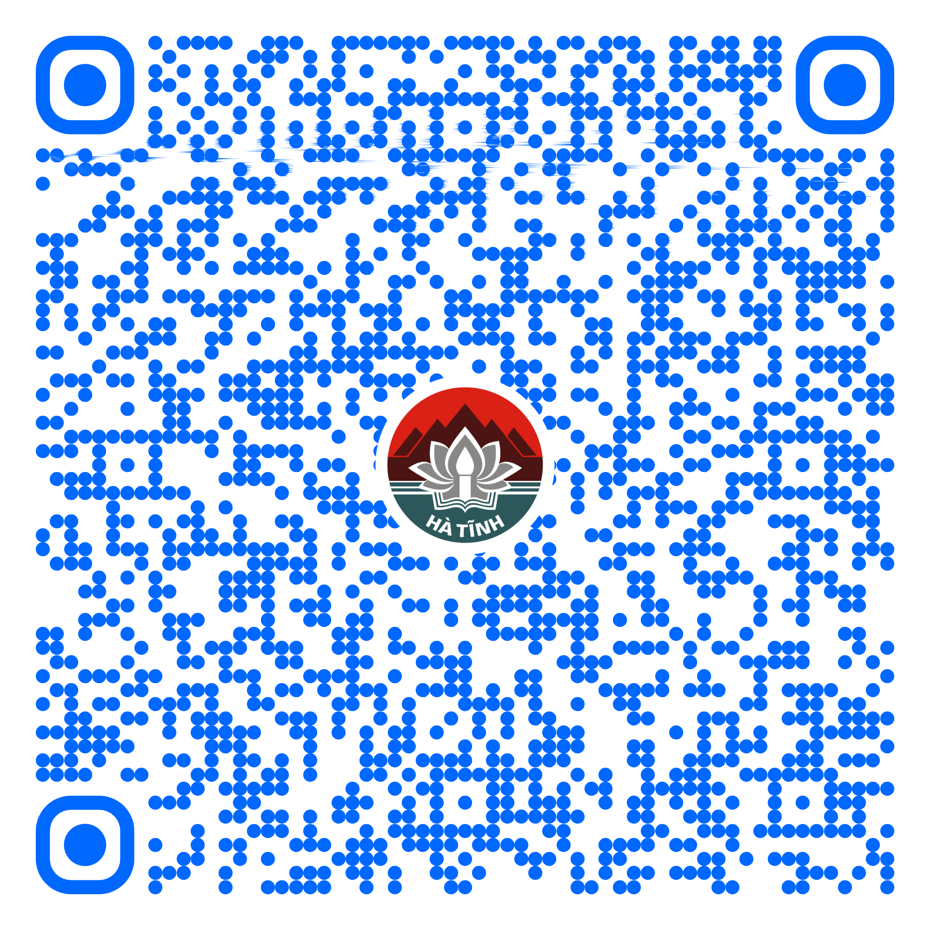
9 | Liên thông các thủ tục hành chính về đăng ký khai sinh, cấp Thẻ bảo hiểm y tế cho trẻ em dưới 6 tuổi (Mã TTHC Quốc gia: 2.001023.000.00.00.H27) | Một phần | 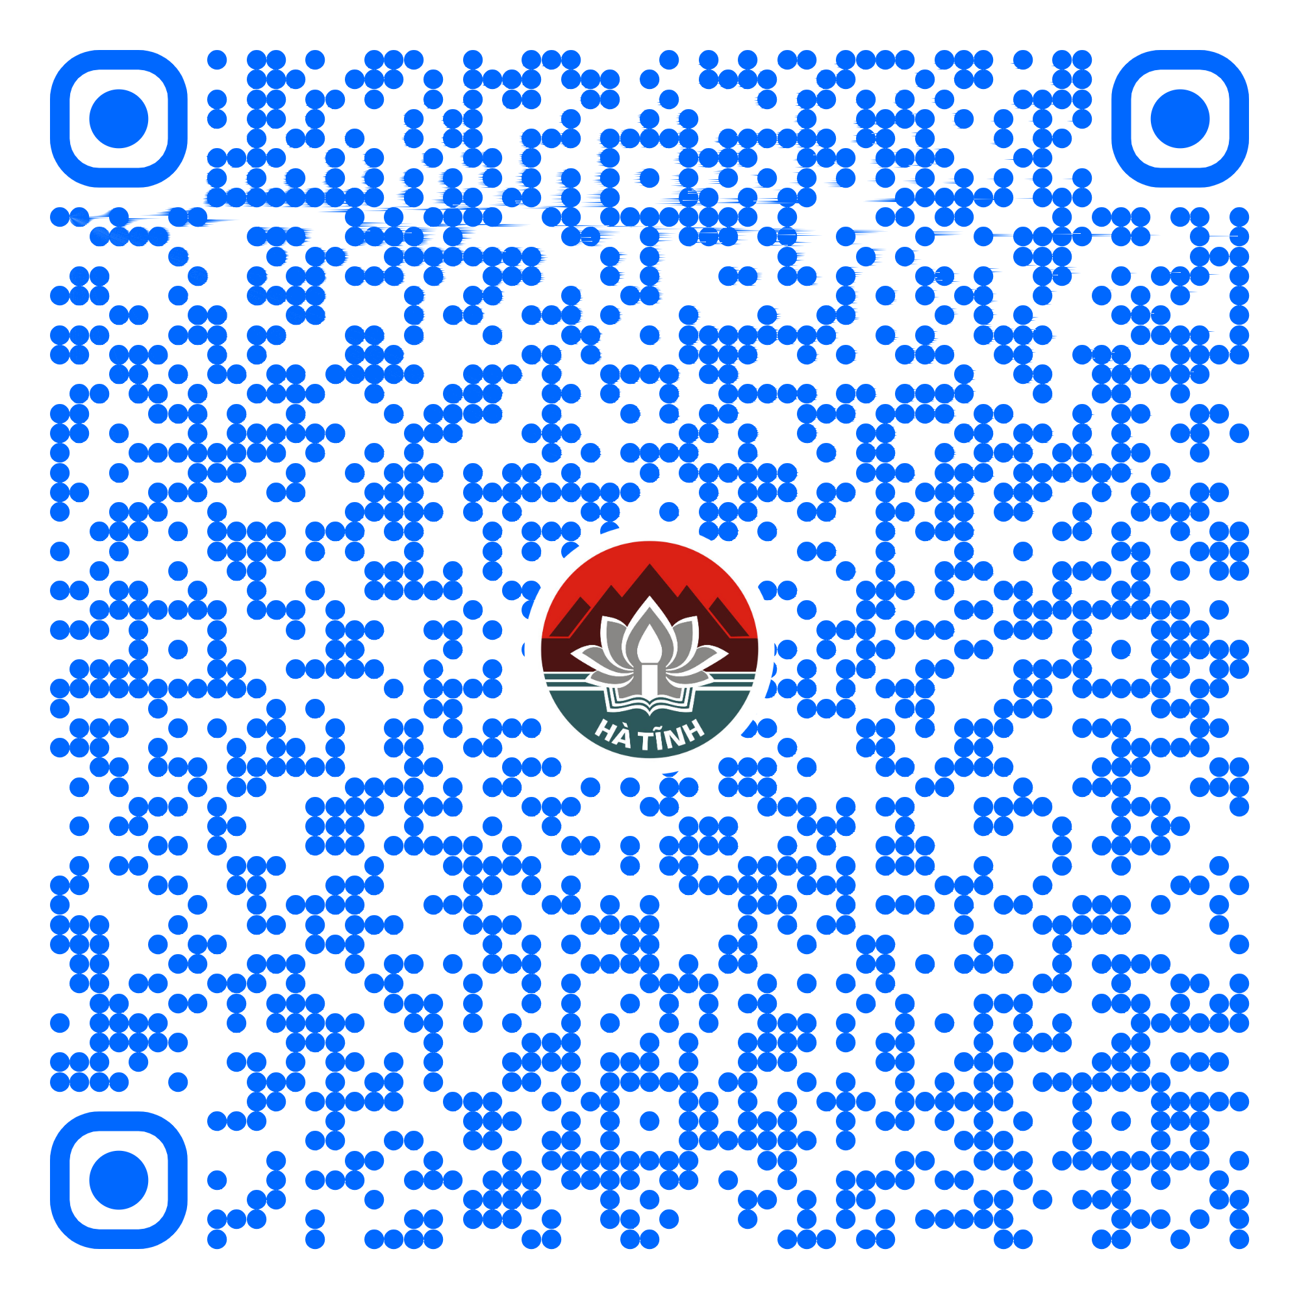
10 | Đổi, cấp lại Giấy xác nhận khuyết tật (Mã TTHC Quốc gia: ) | Toàn trình | 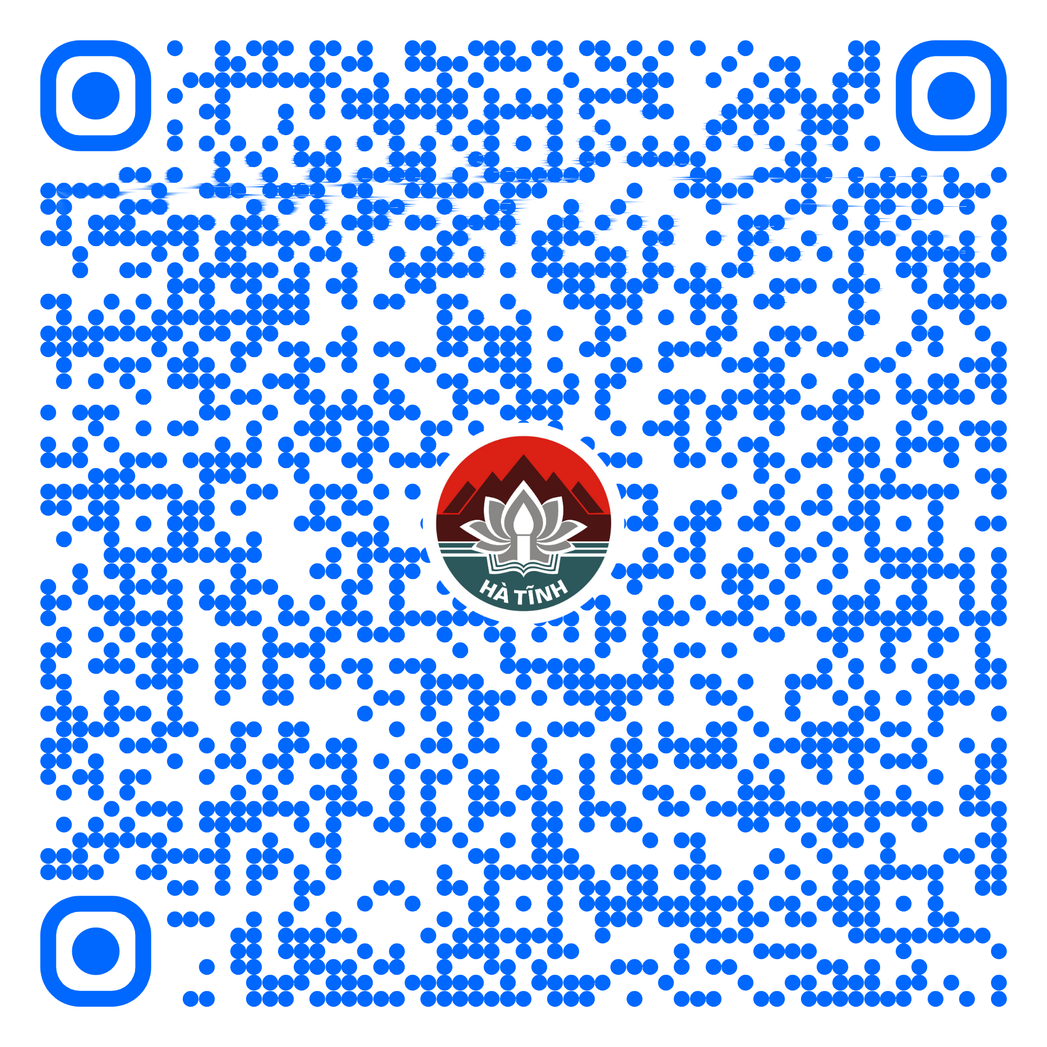
11 | Cho phép nhóm trẻ, lớp mẫu giáo độc lập hoạt động trở lại( Mã TTHC Quốc gia: 1.004443.000.00.00.H27) | Toàn trình | 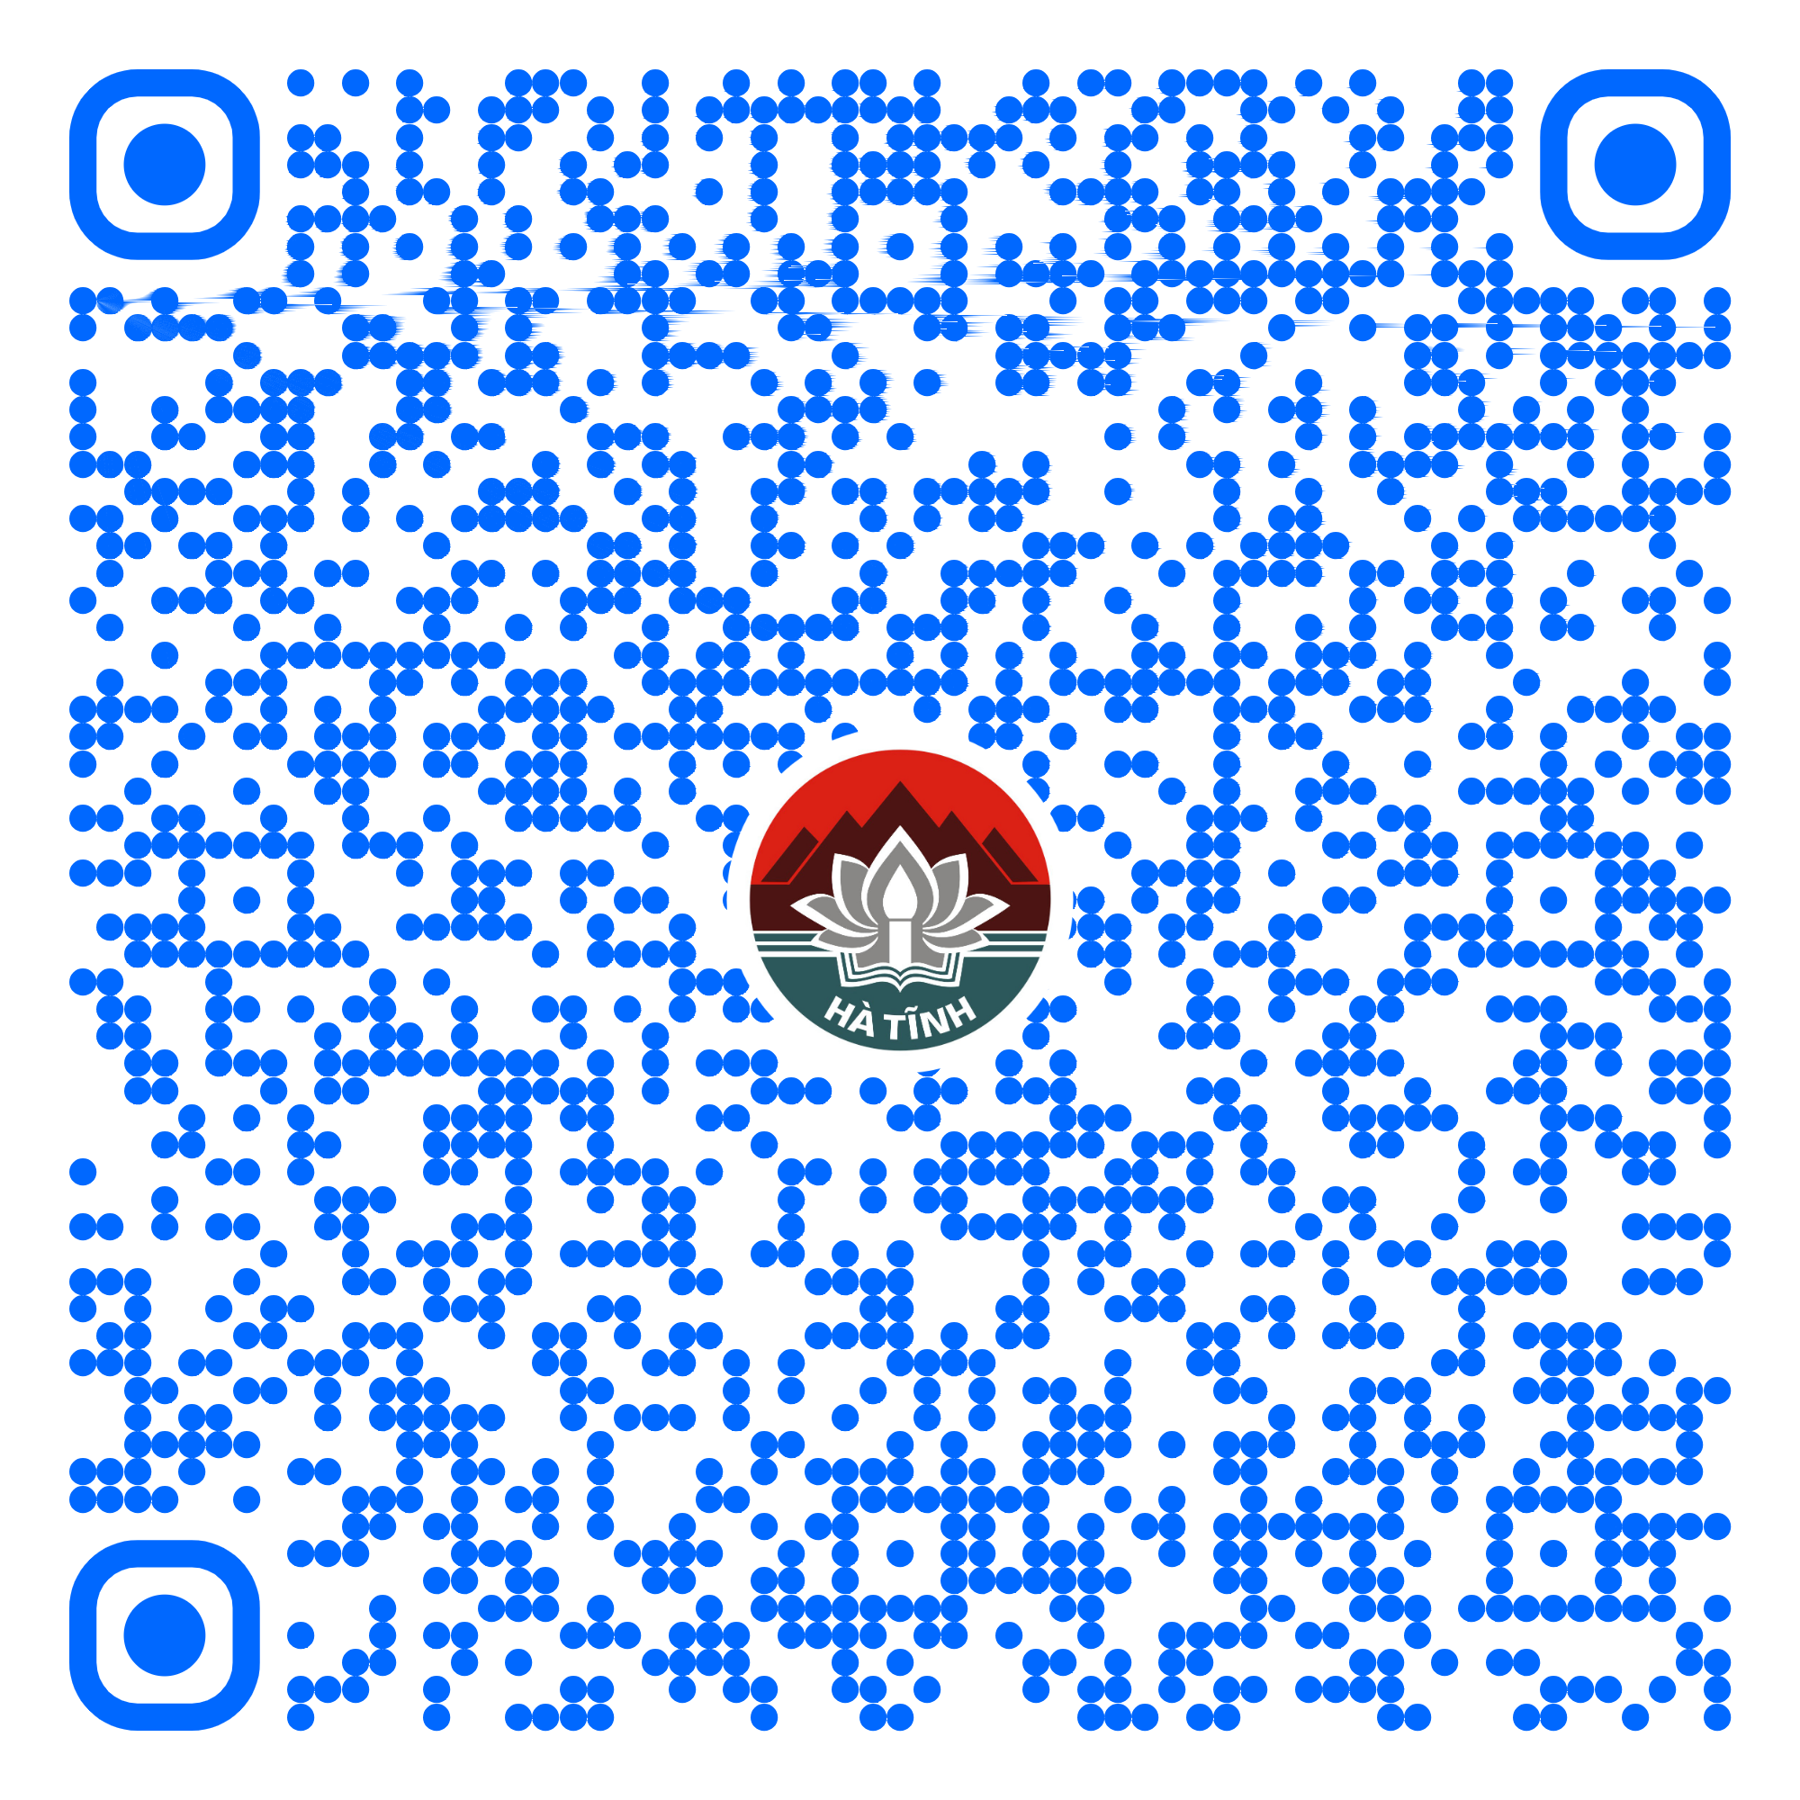
12 | Giải thể nhóm trẻ, lớp mẫu giáo độc lập (Mã TTHC Quốc gia: 2.001810.000.00.00.H27) | Toàn trình | 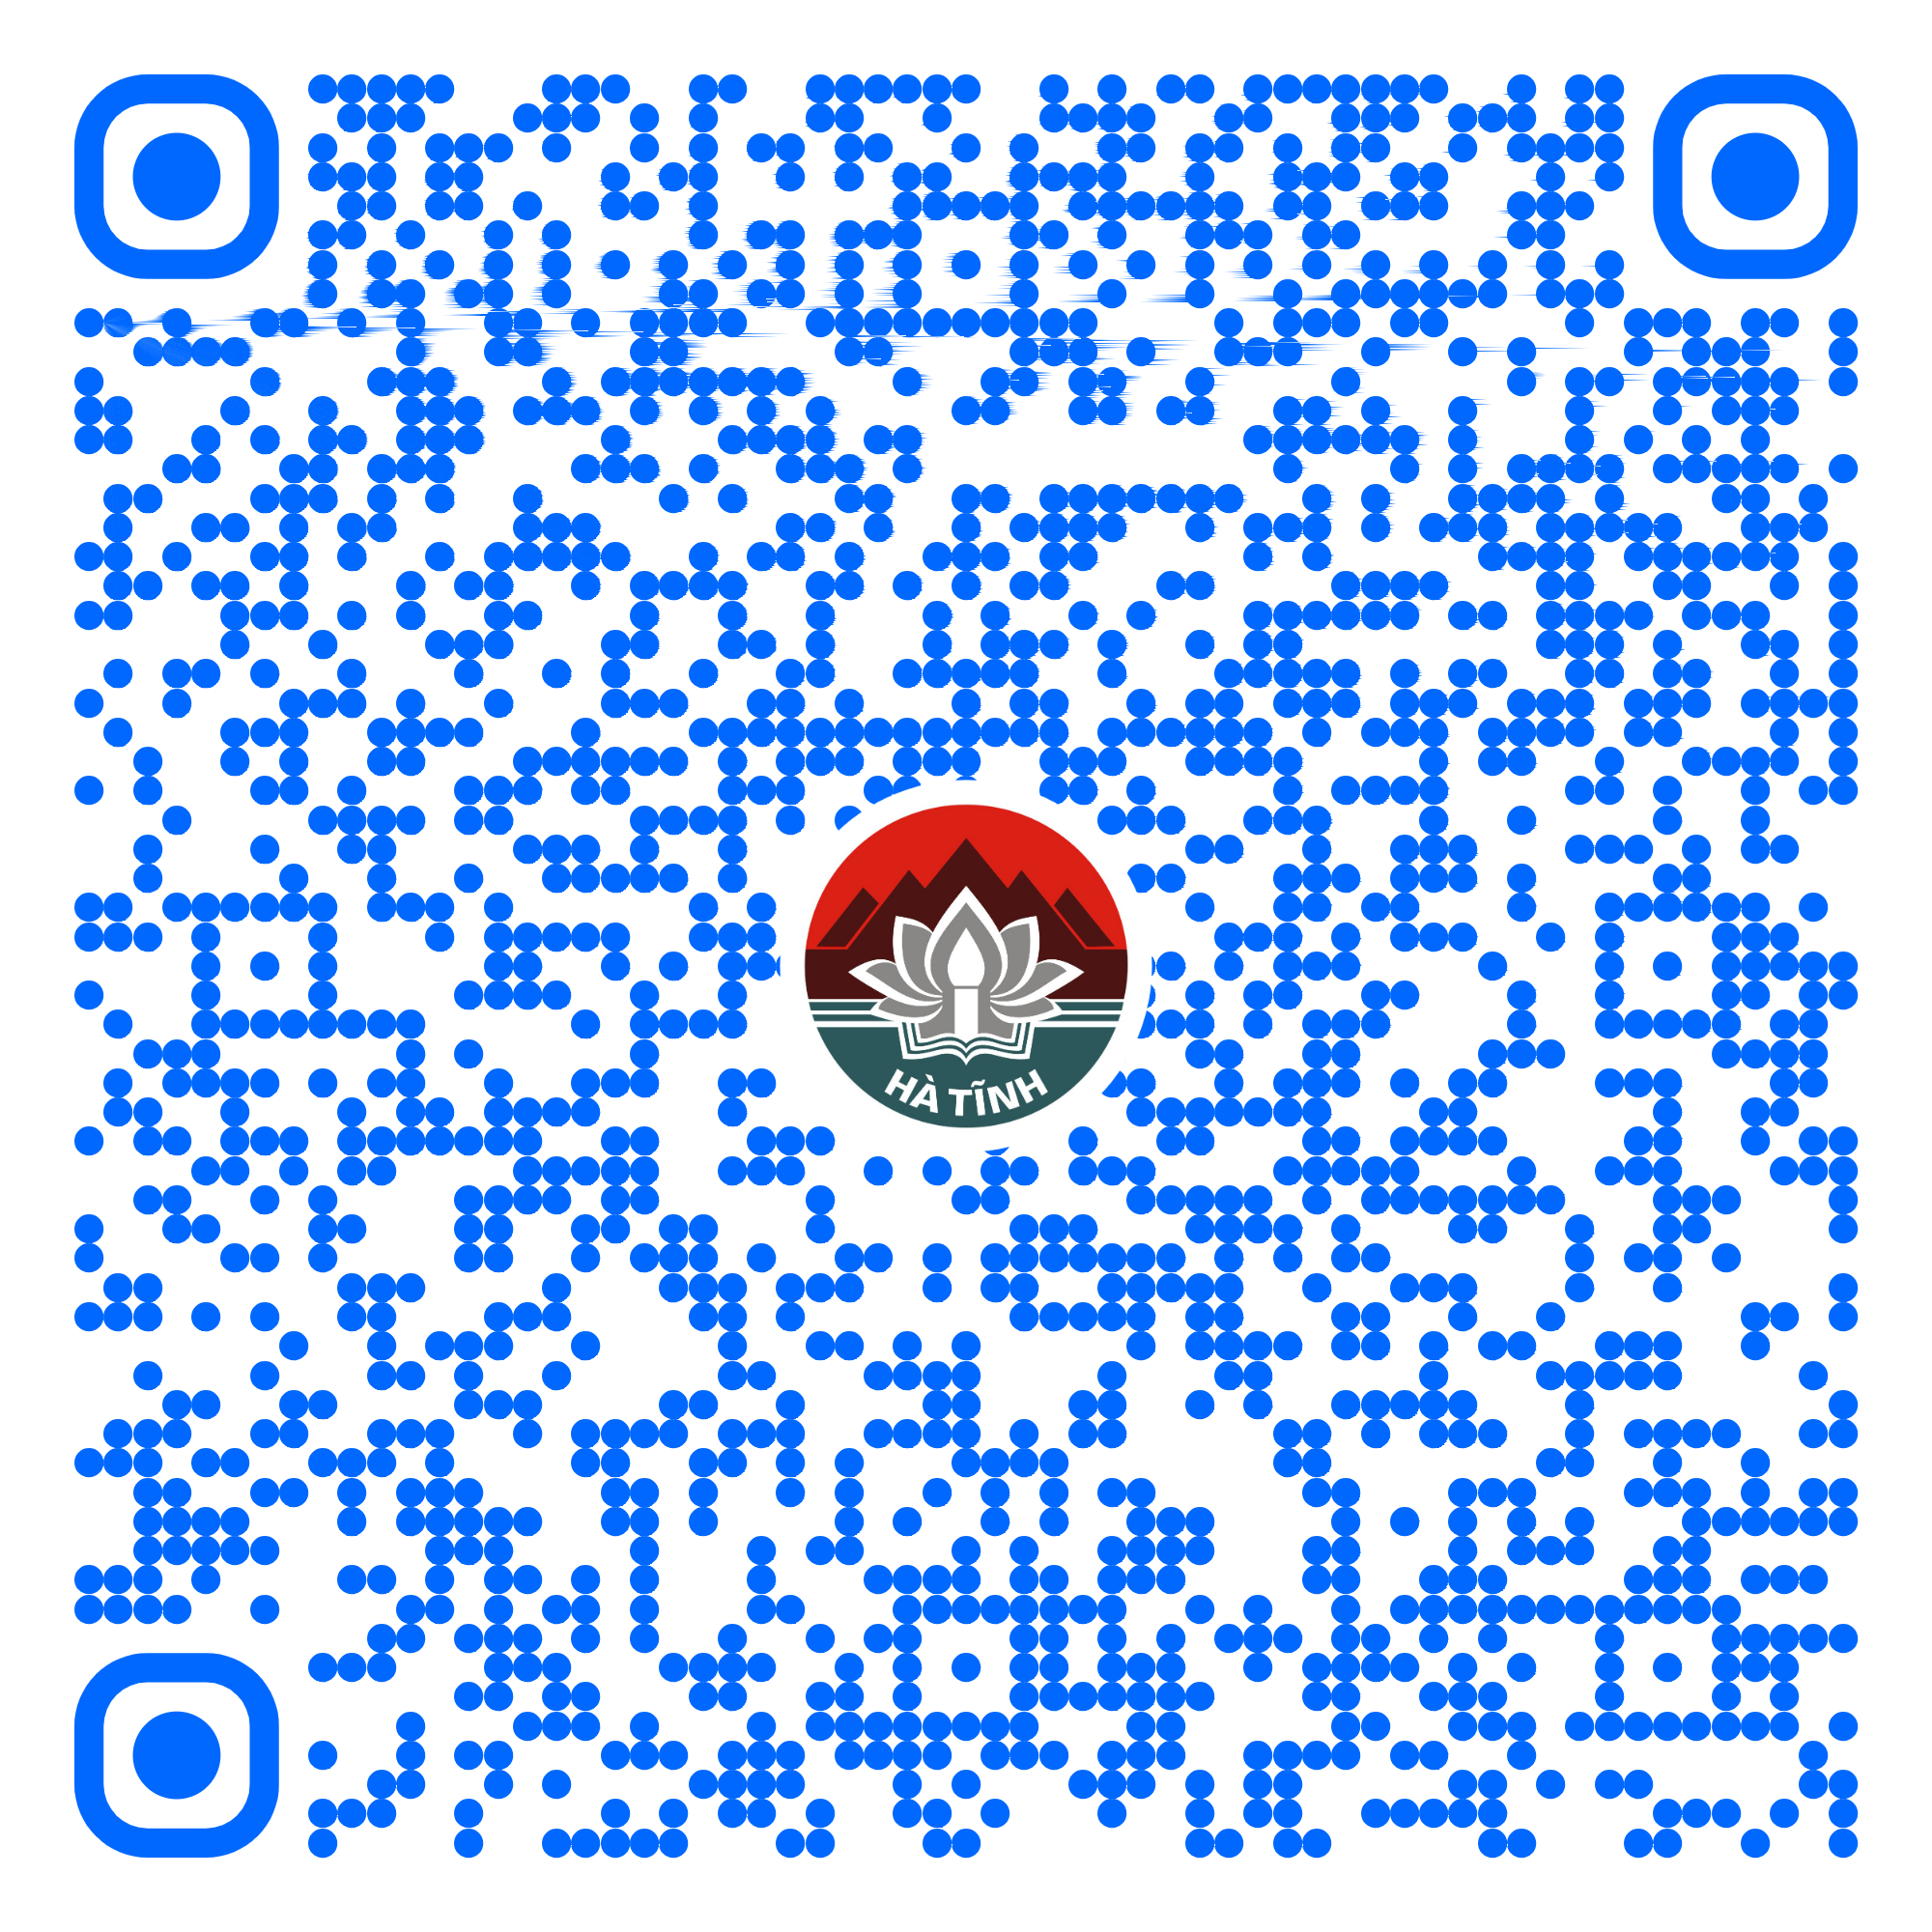
13 | Phê duyệt kế hoạch khuyến nông địa phương (cấp xã) (Mã TTHC Quốc gia: 1.009658) | Toàn trình | 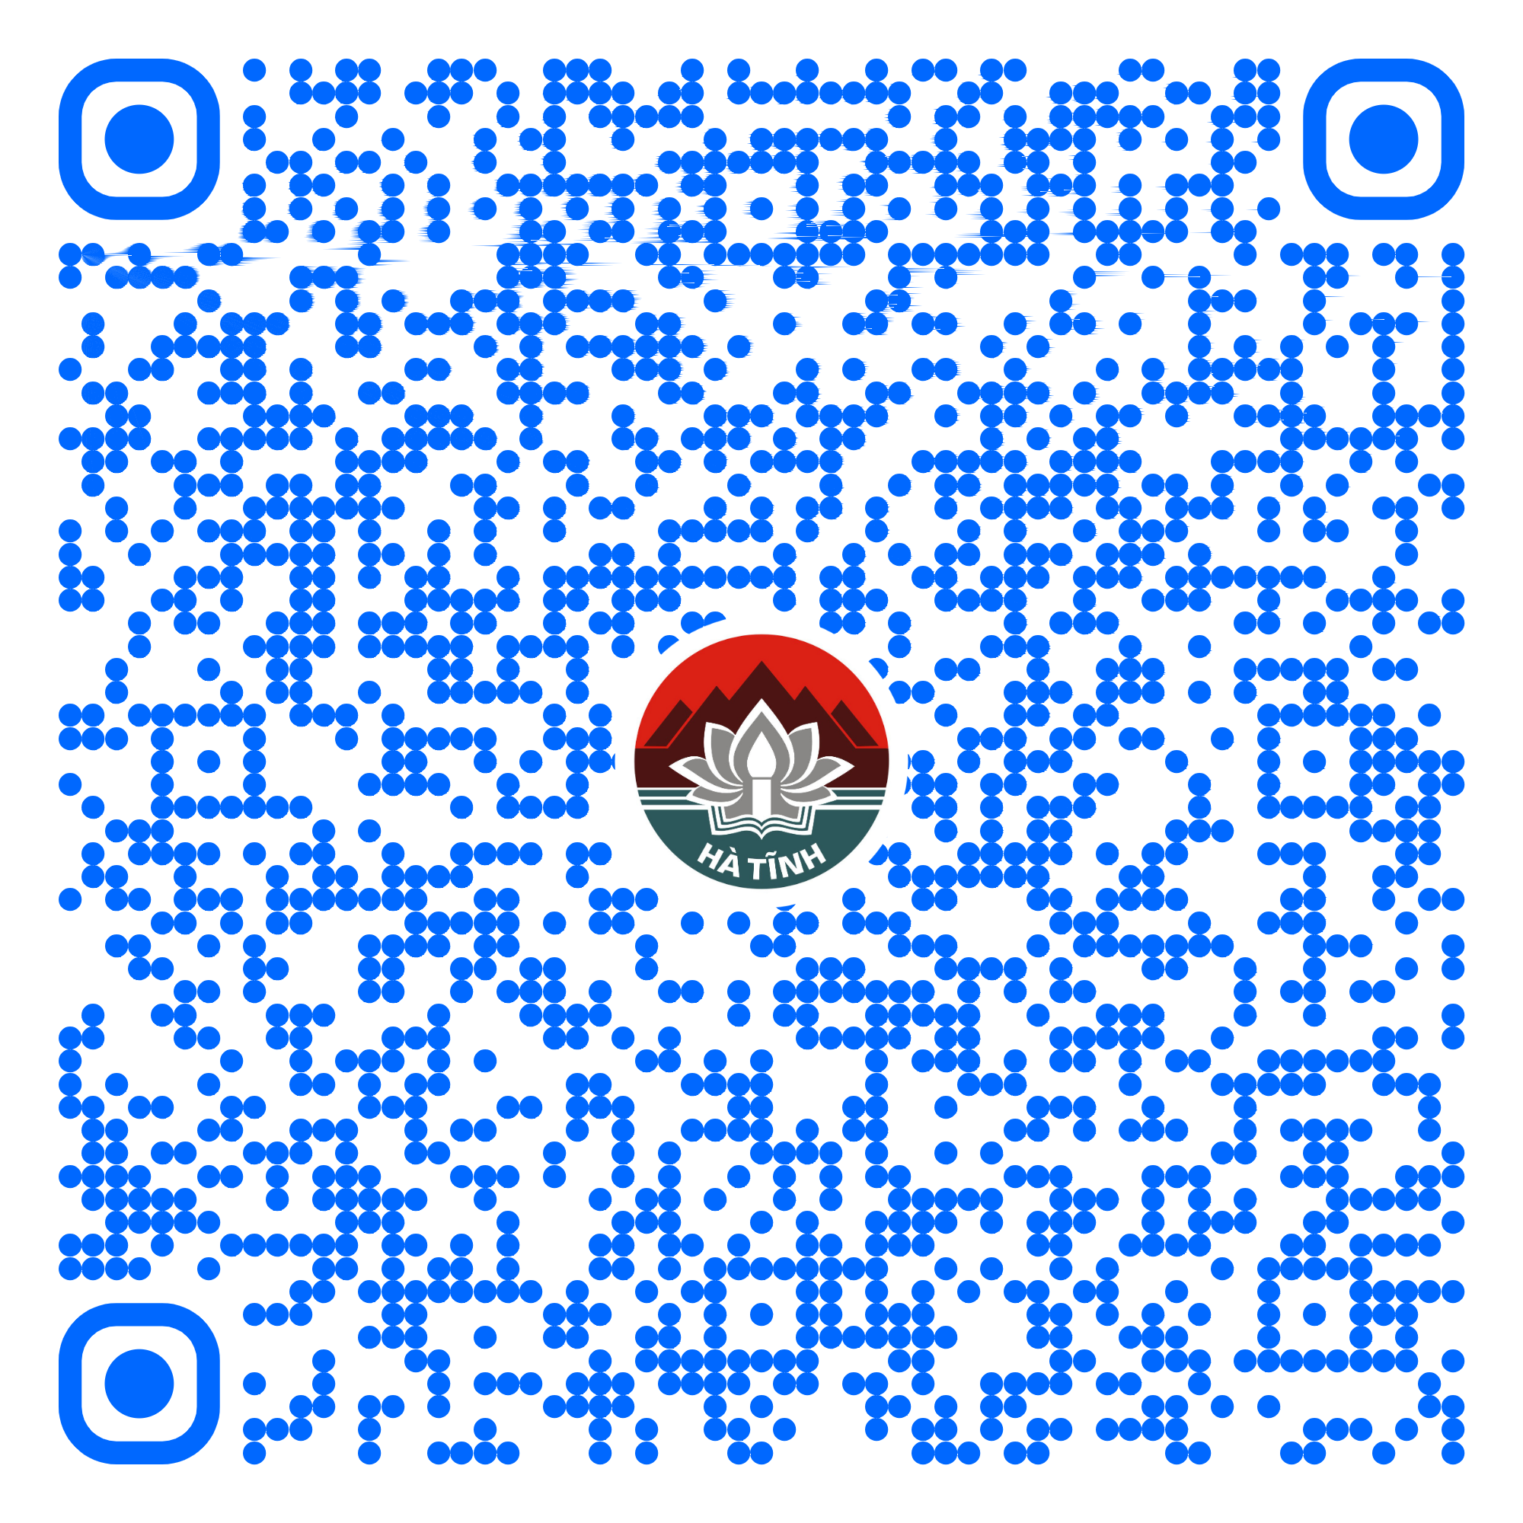
14 | Thông báo thành lập tổ hợp tác (Mã TTHC Quốc gia: 2.002226) | Toàn trình | 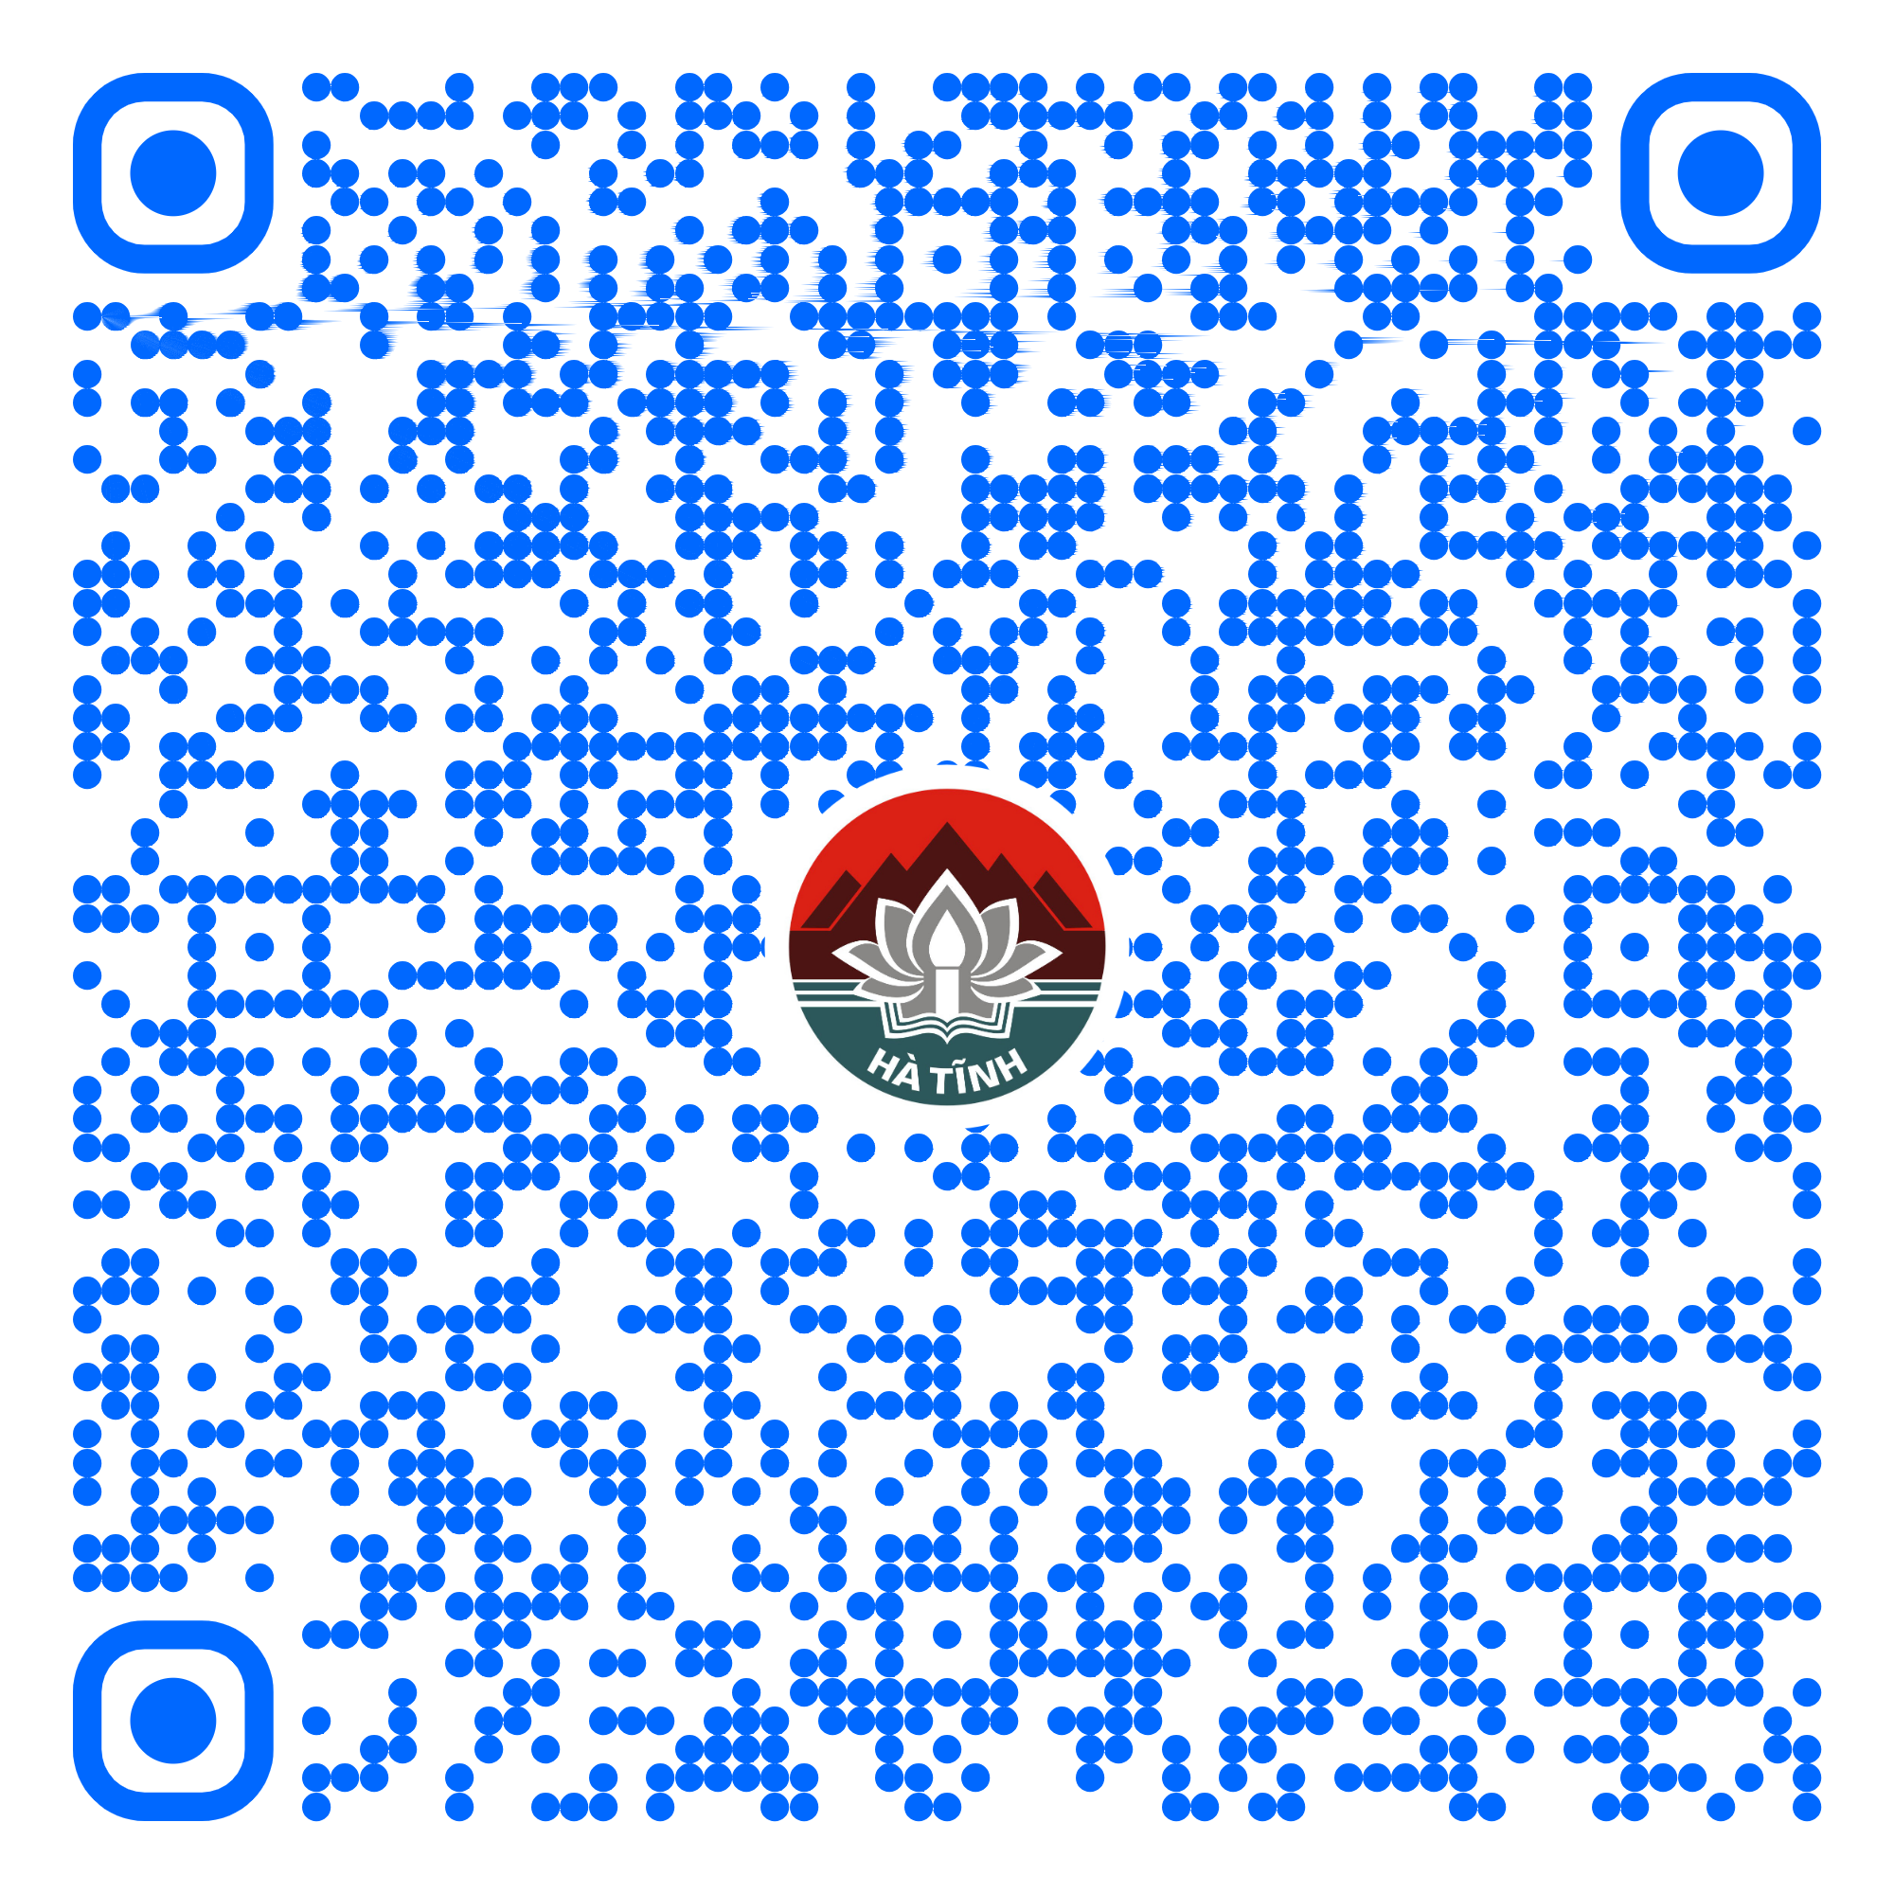
15 | Thông báo chấm dứt hoạt động của tổ hợp tác (Mã TTHC Quốc gia: ) | Toàn trình | 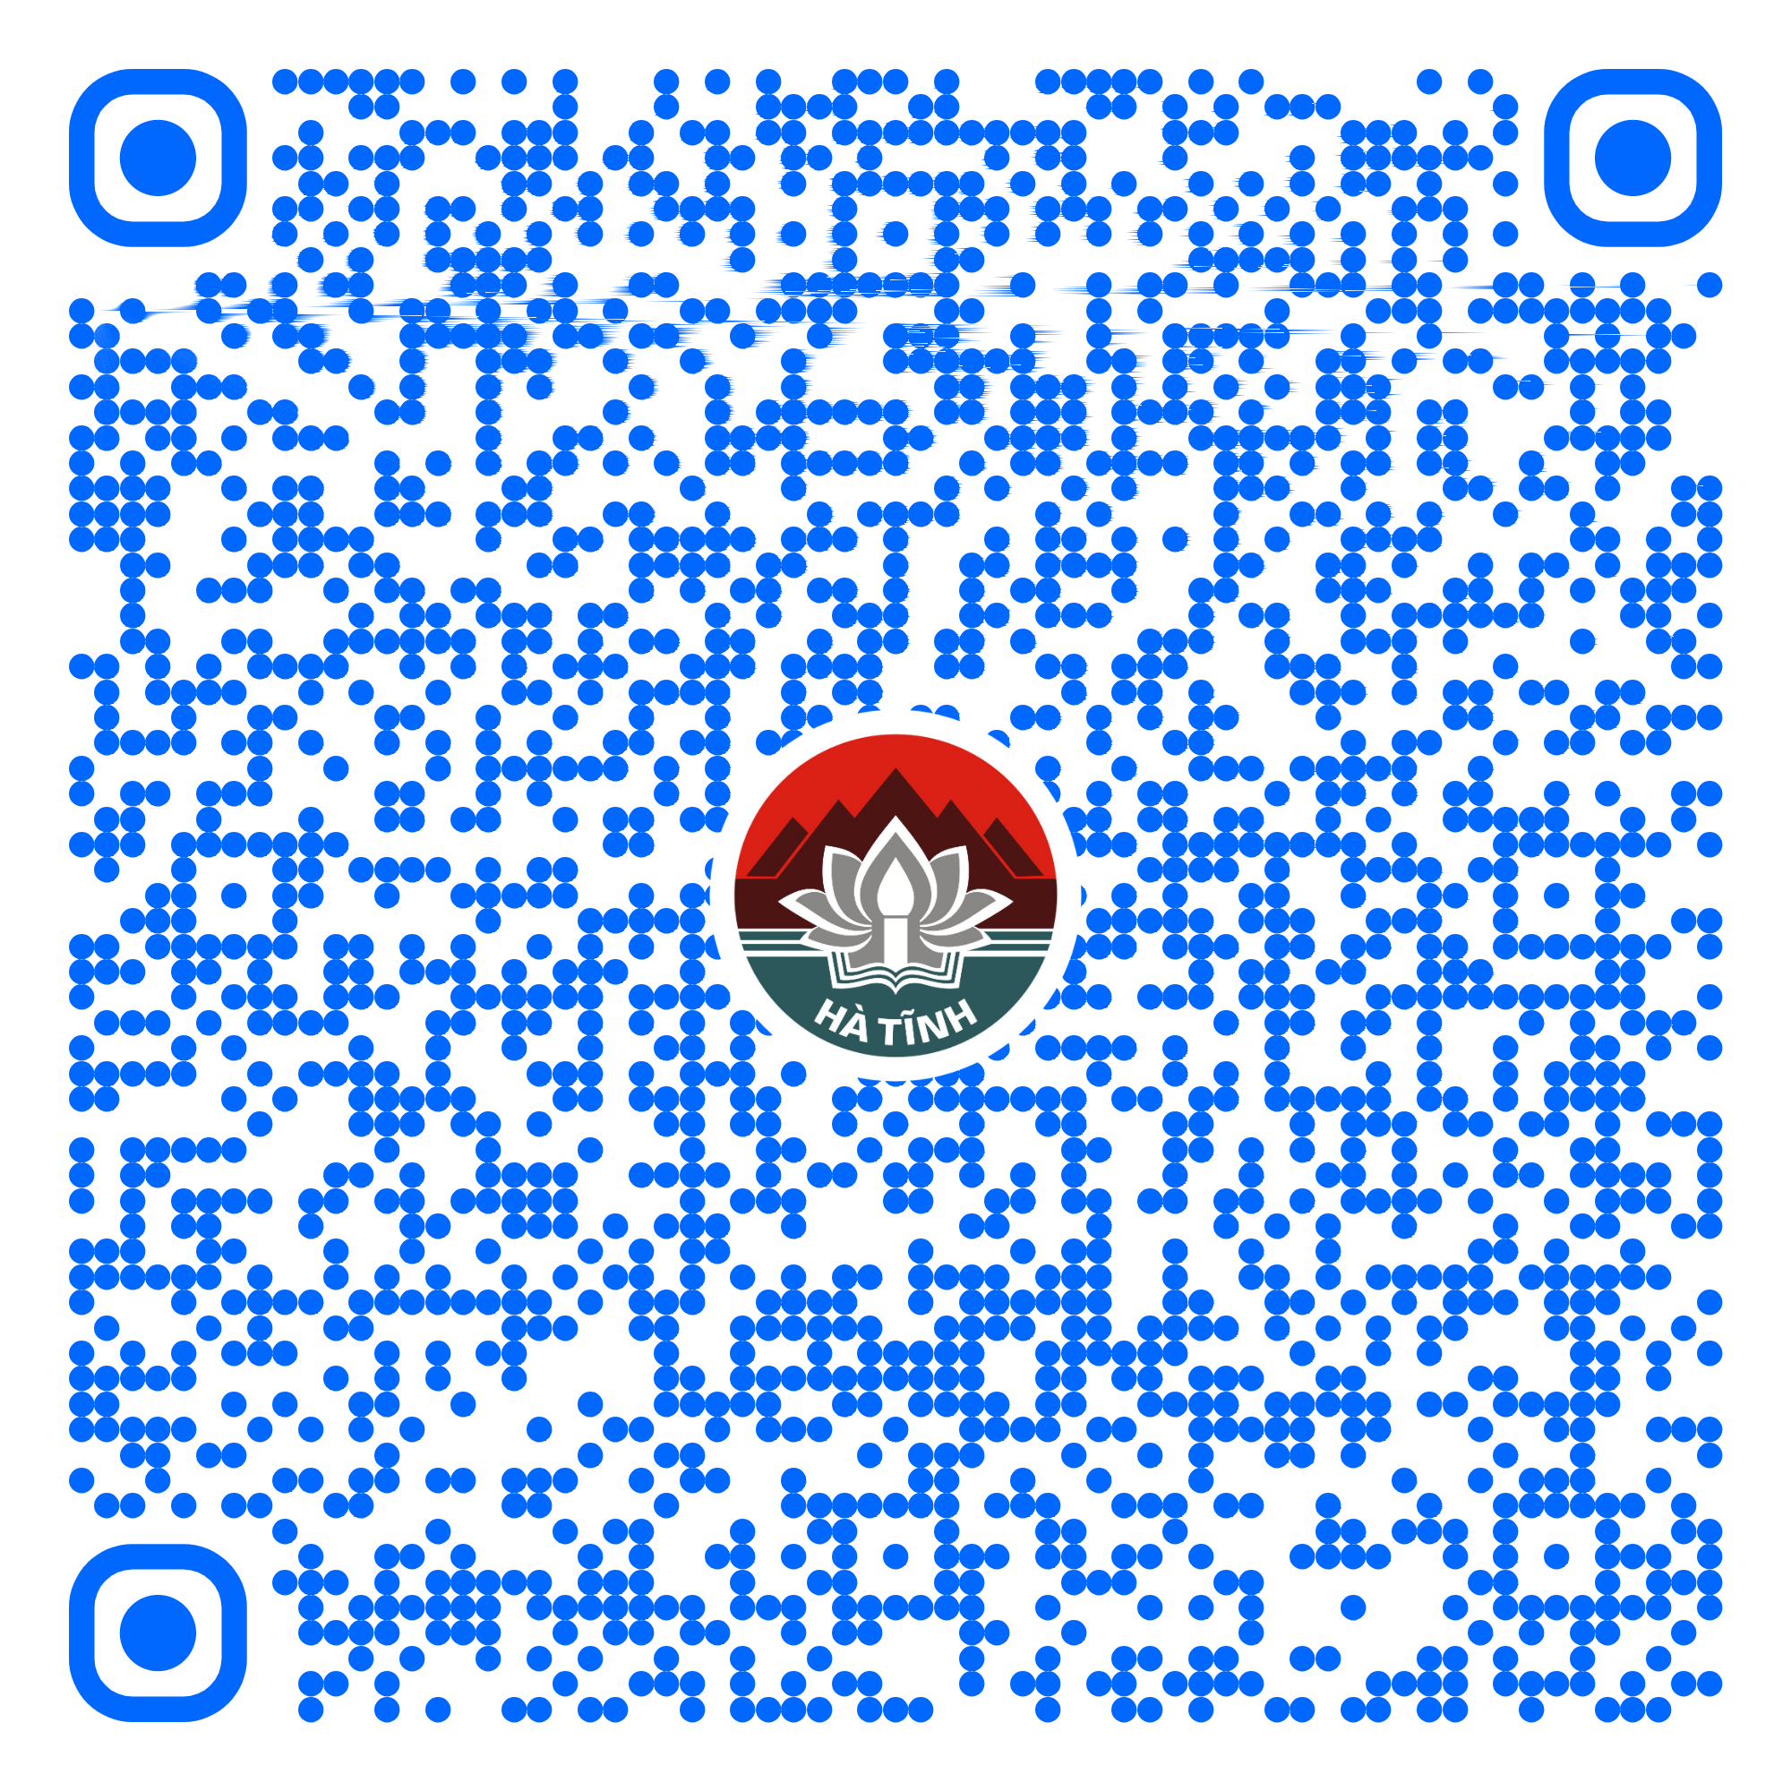
16 | Thông báo thay đổi tổ hợp tác (Mã TTHC Quốc gia: 2.002227) | Toàn trình | 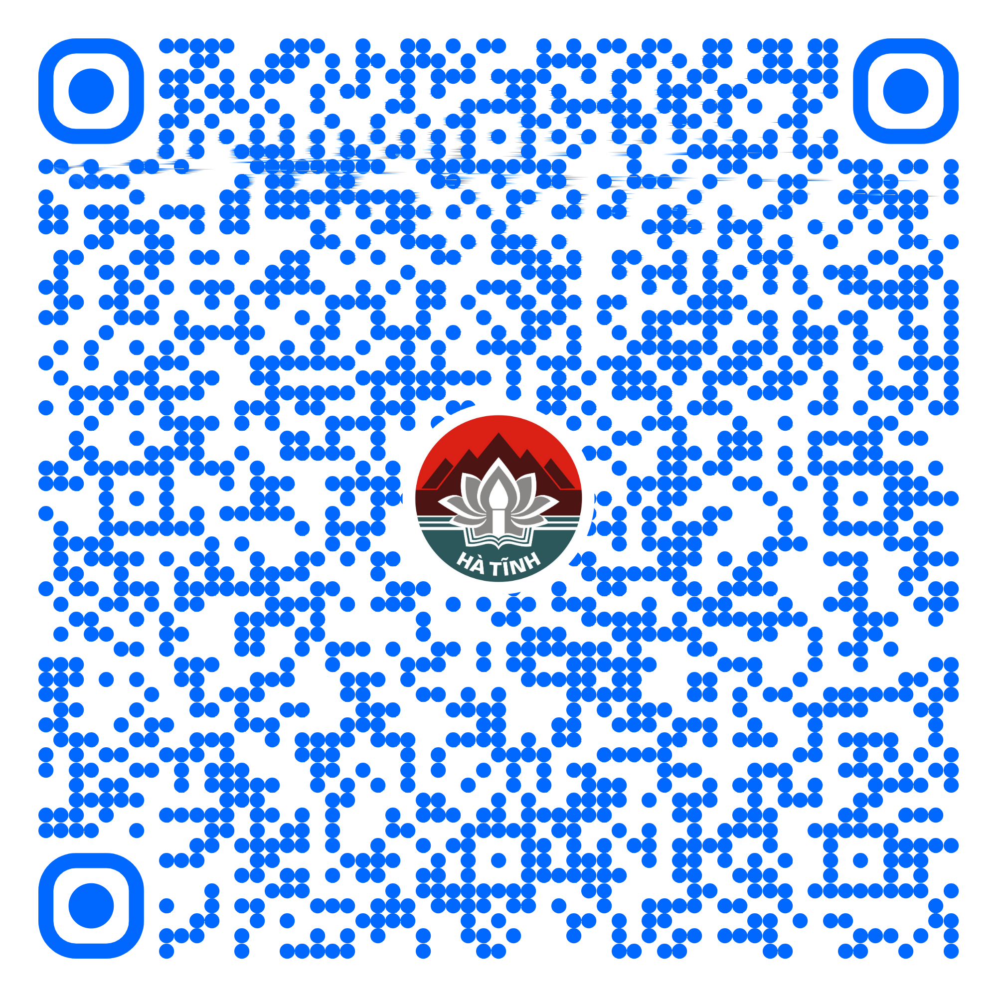
17 | Công nhận hộ nghèo, hộ cận nghèo phát sinh trong năm (Mã TTHC Quốc gia: 1.000506.000.00.00.H27) | Toàn trình | 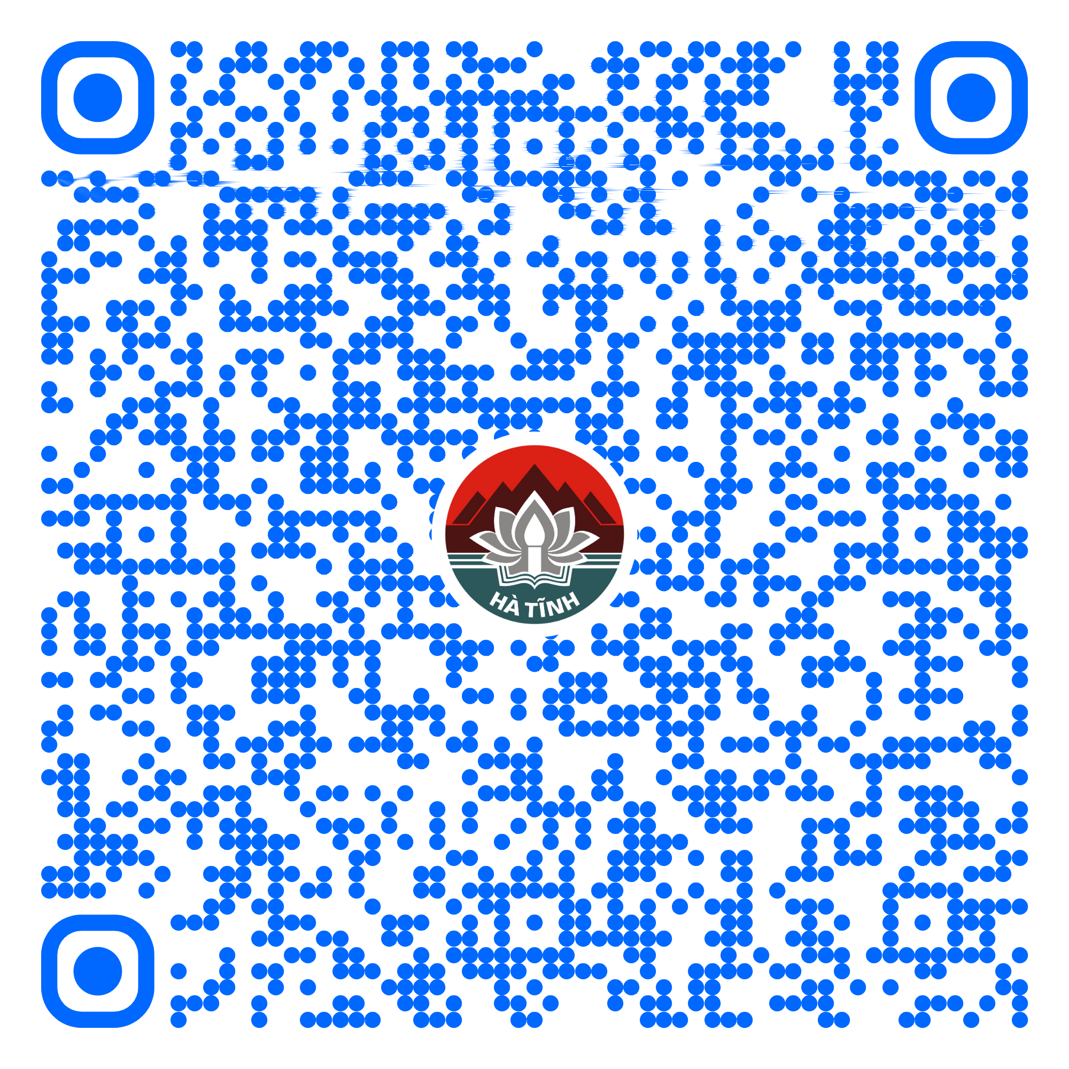
18 | Công nhận hộ thoát nghèo, hộ thoát cận nghèo trong năm (Mã TTHC Quốc gia: 1.000489.000.00.00.H27) | Toàn trình | 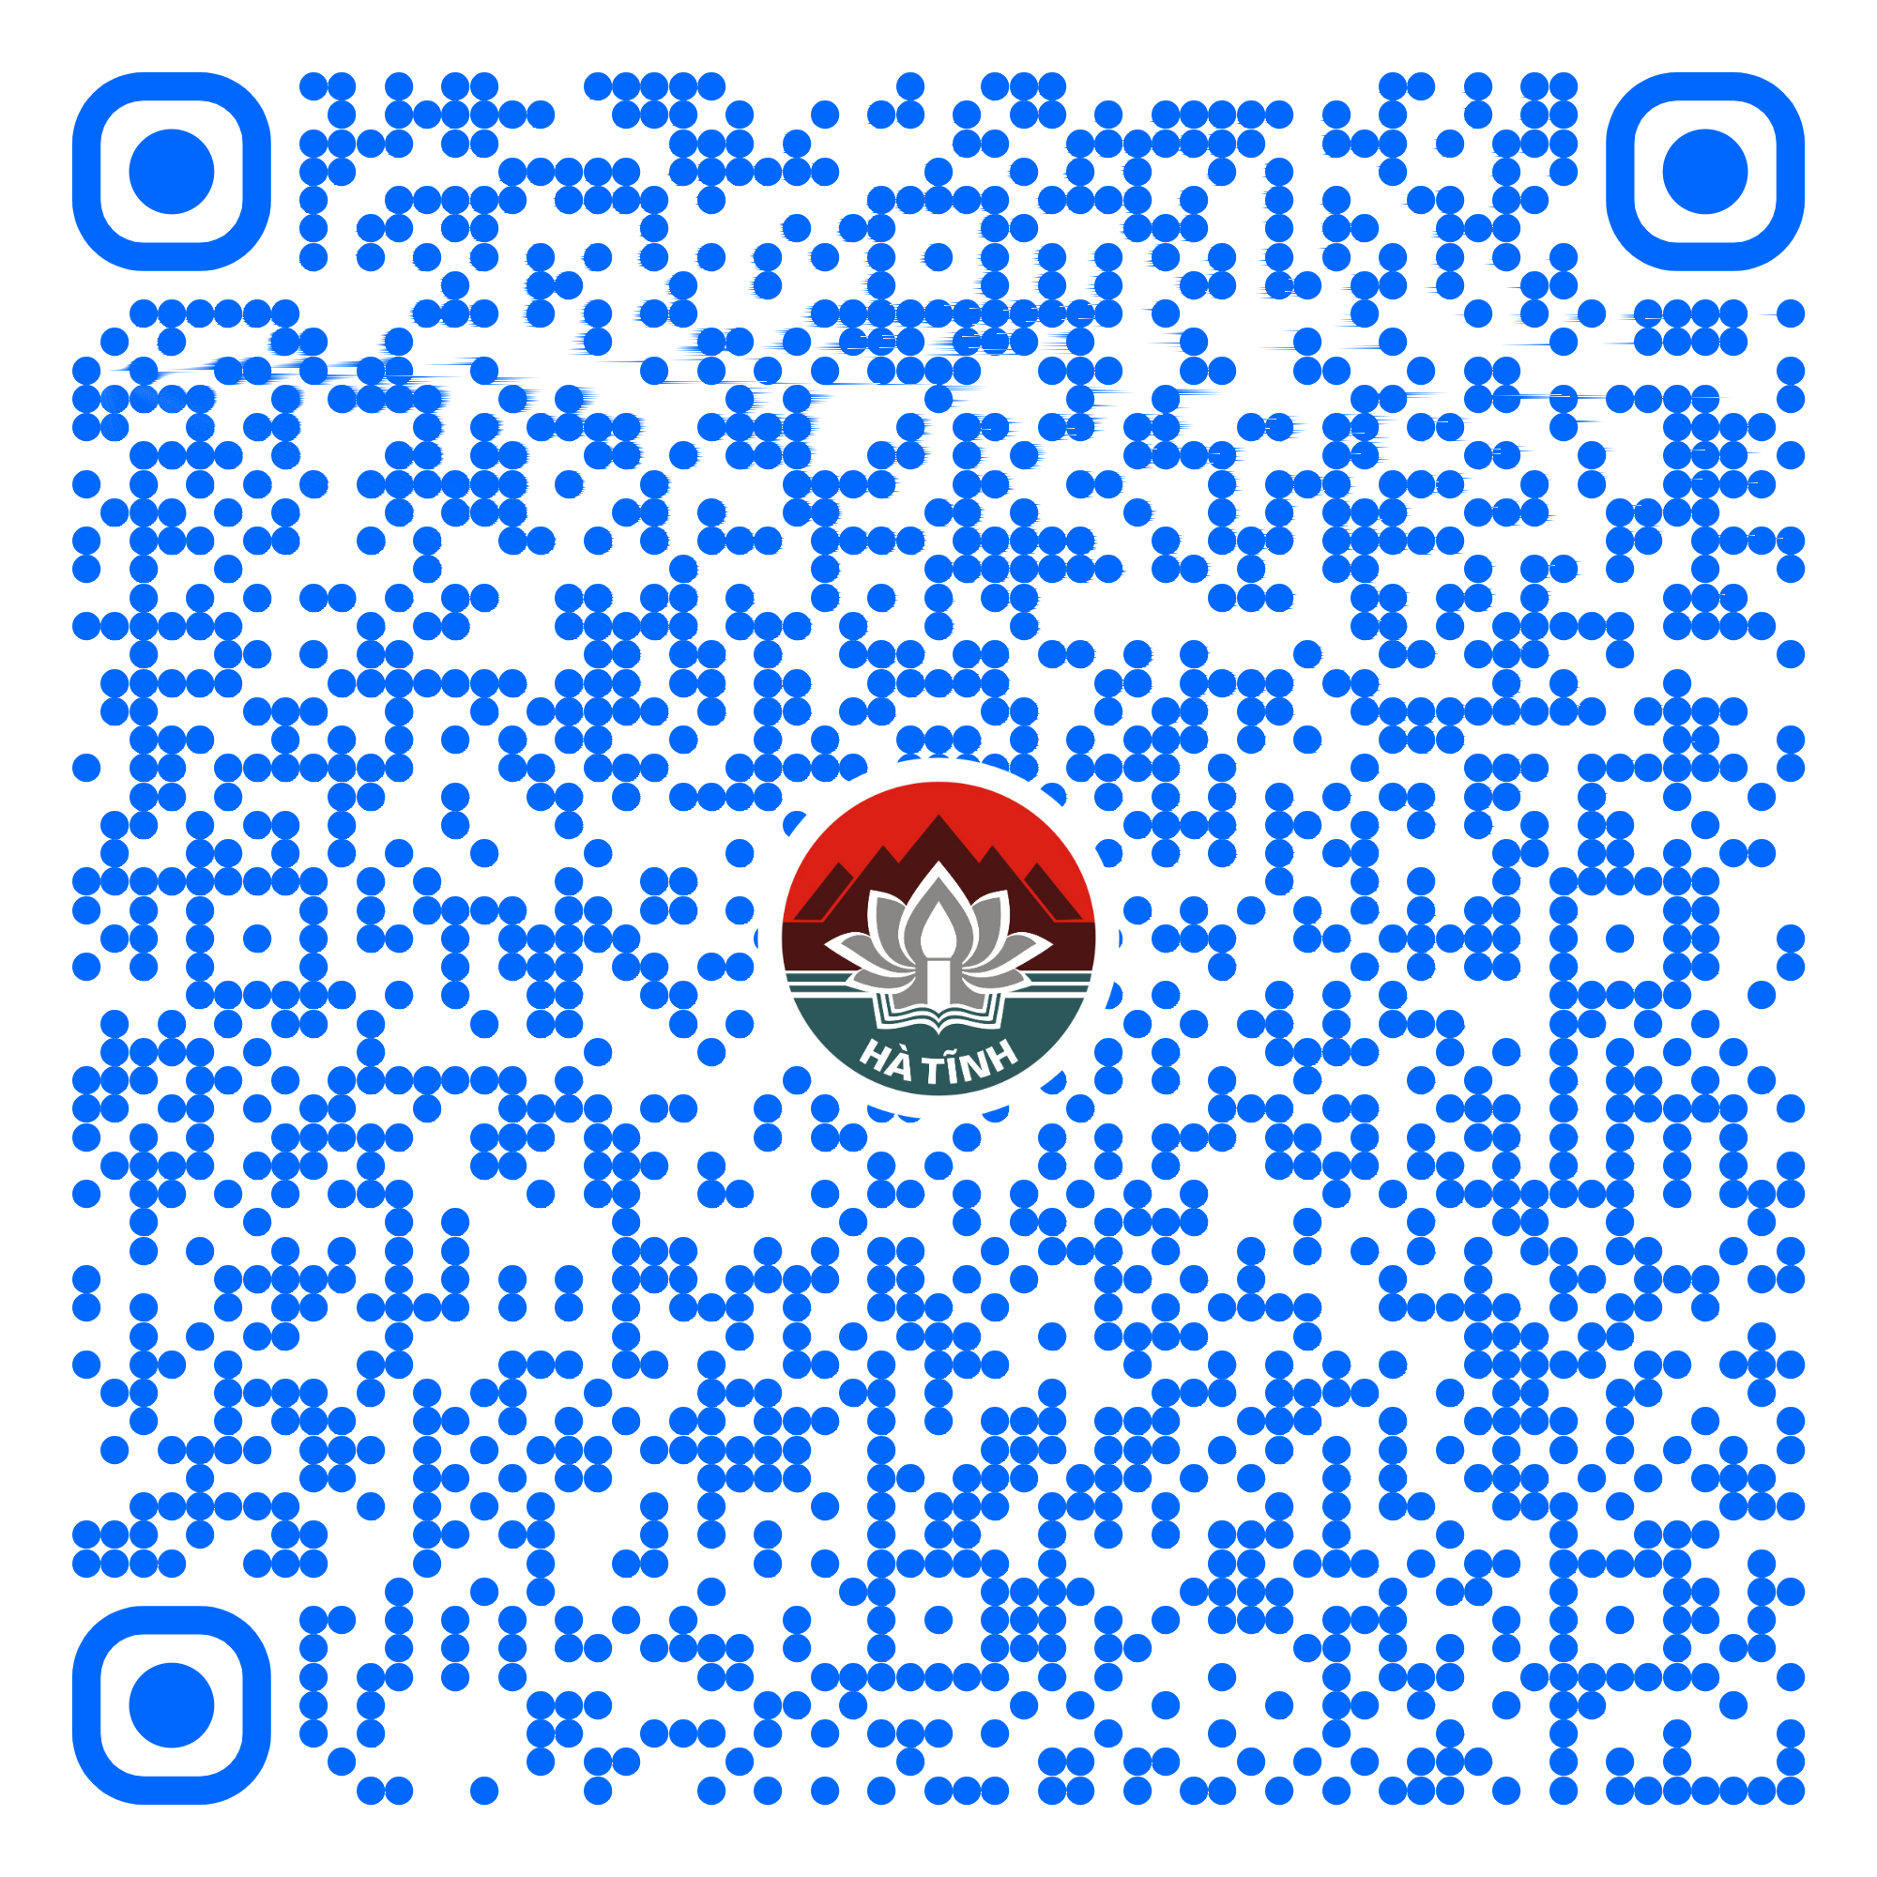
19 | Trợ giúp xã hội khẩn cấp về hỗ trợ chi phí mai táng (Mã TTHC Quốc gia: 2.000744.000.00.00.H27) | Một phần | 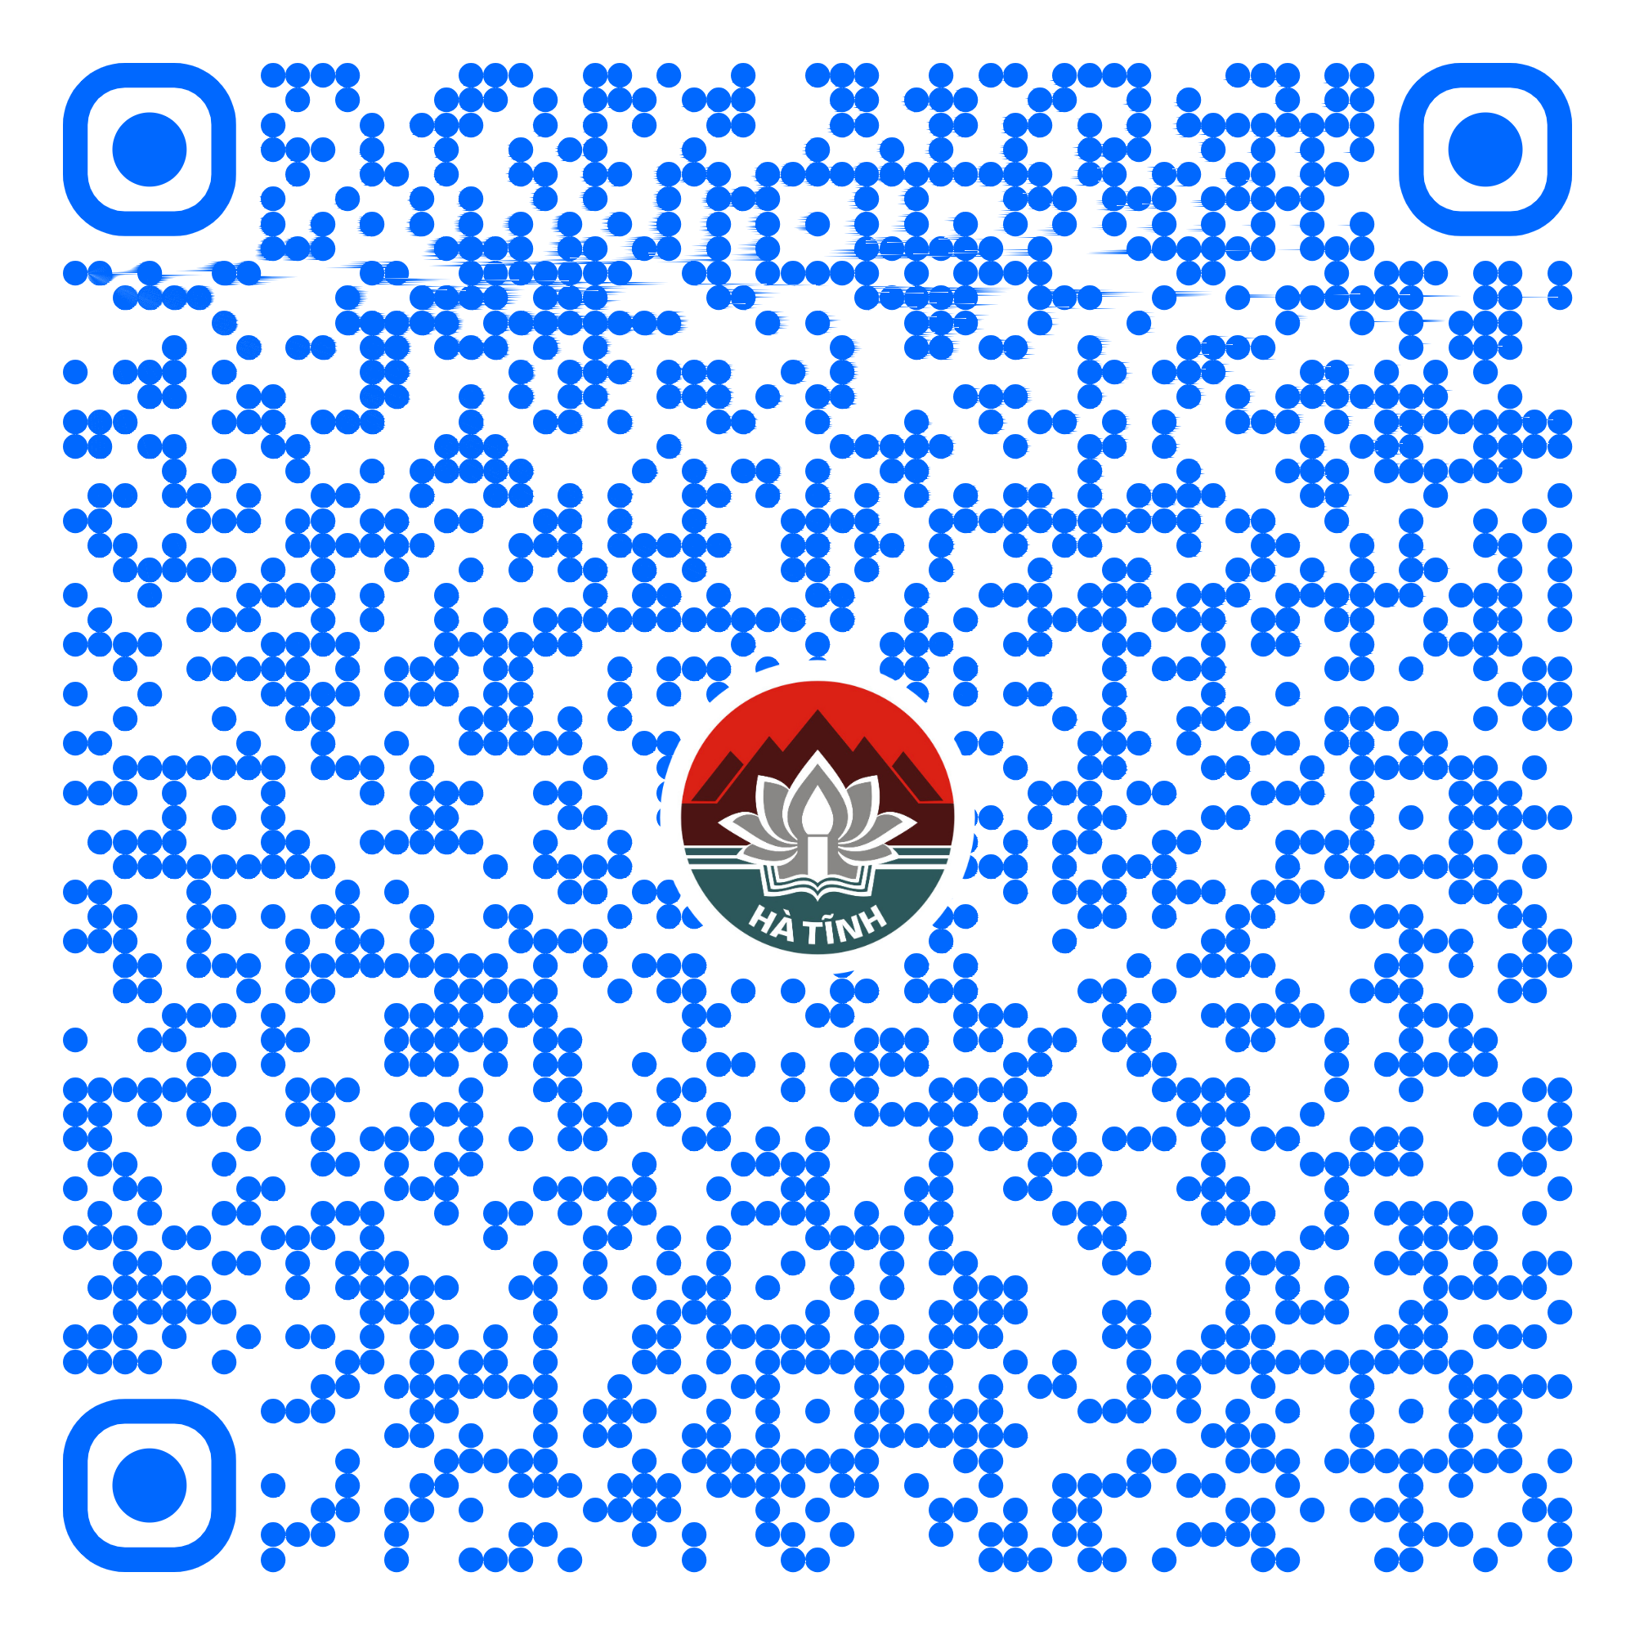
20 | Trợ giúp khẩn cấp về hỗ trợ làm nhà ở, sửa chữa nhà ở. (Mã TTHC Quốc gia: 2.000751.000.00.00.H27) | Một phần | 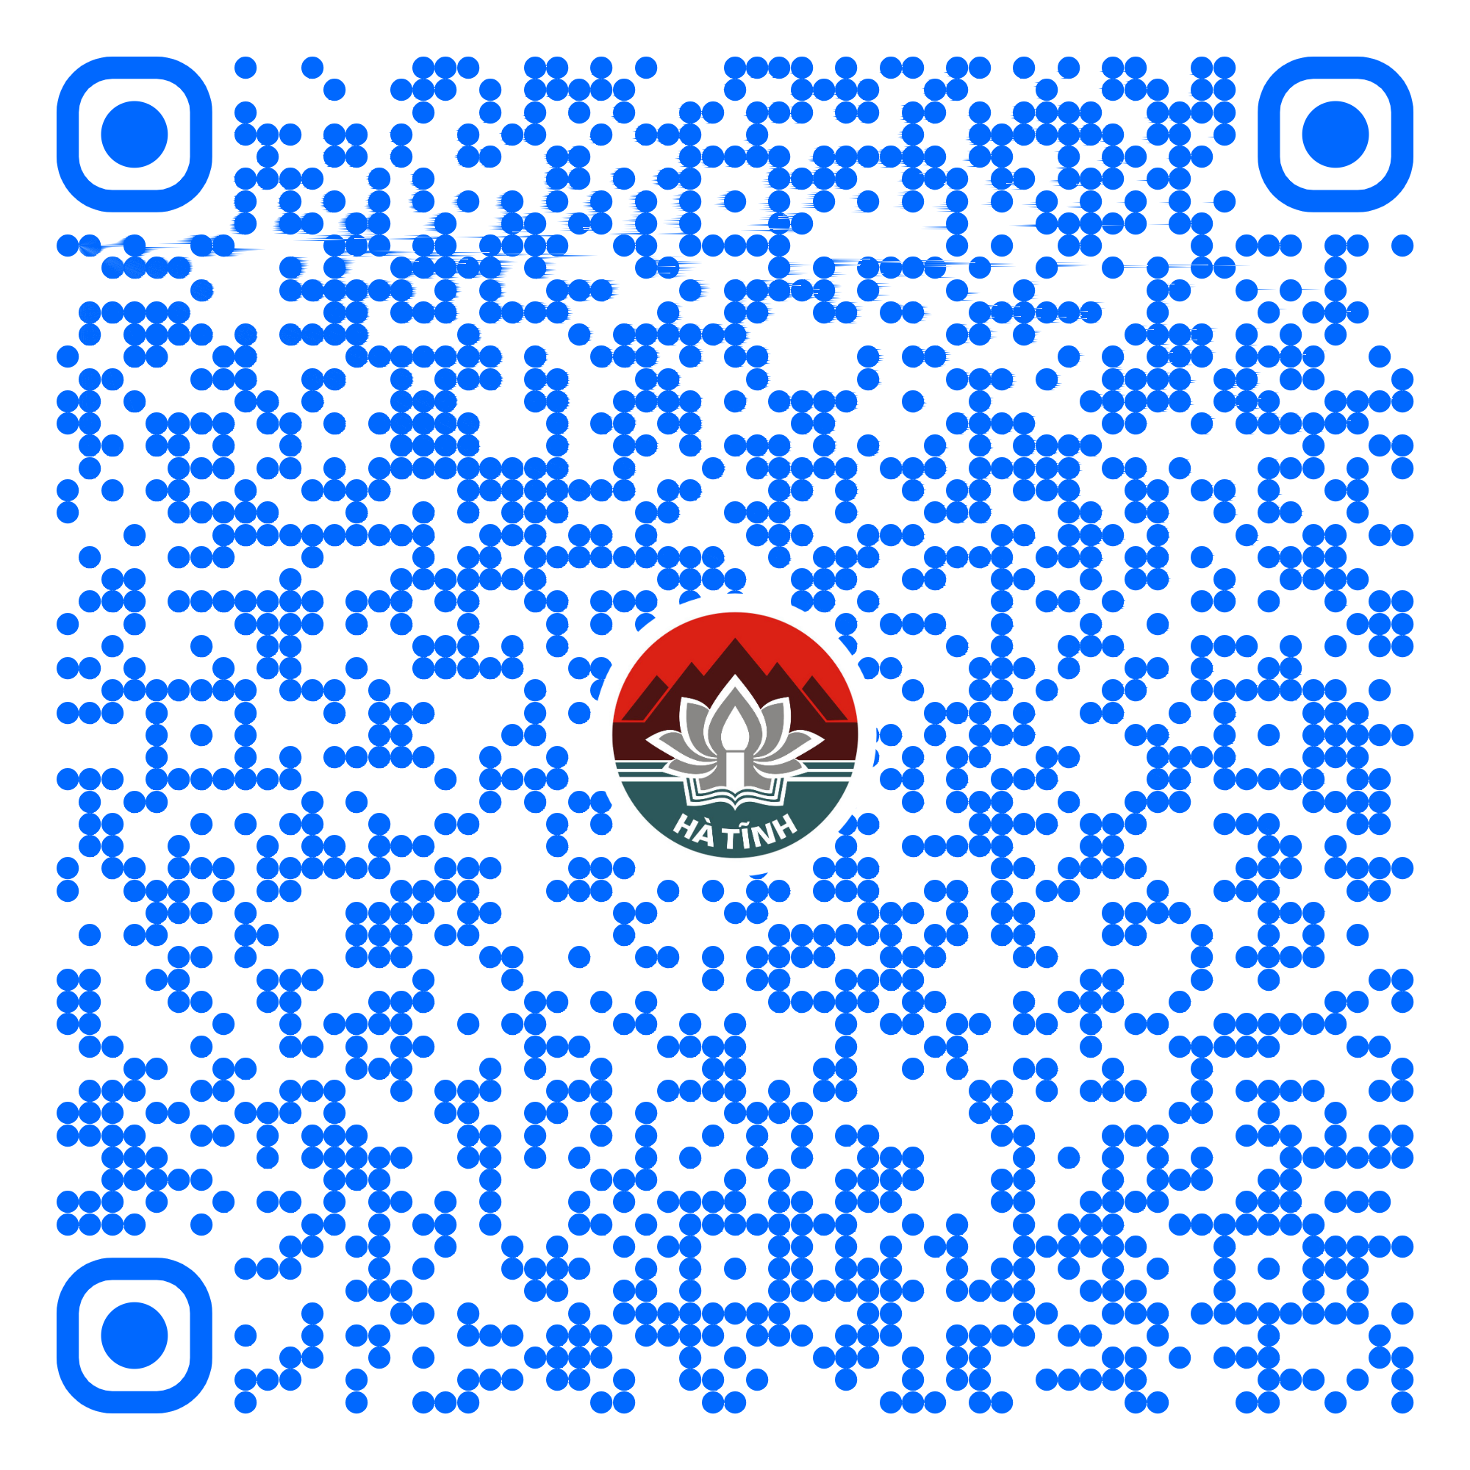
21 | Xác định, xác định lại mức độ khuyết tật và cấp Giấy xác nhận khuyết tật (Mã TTHC Quốc gia: 1.001699.000.00.00.H27) | Toàn trình | 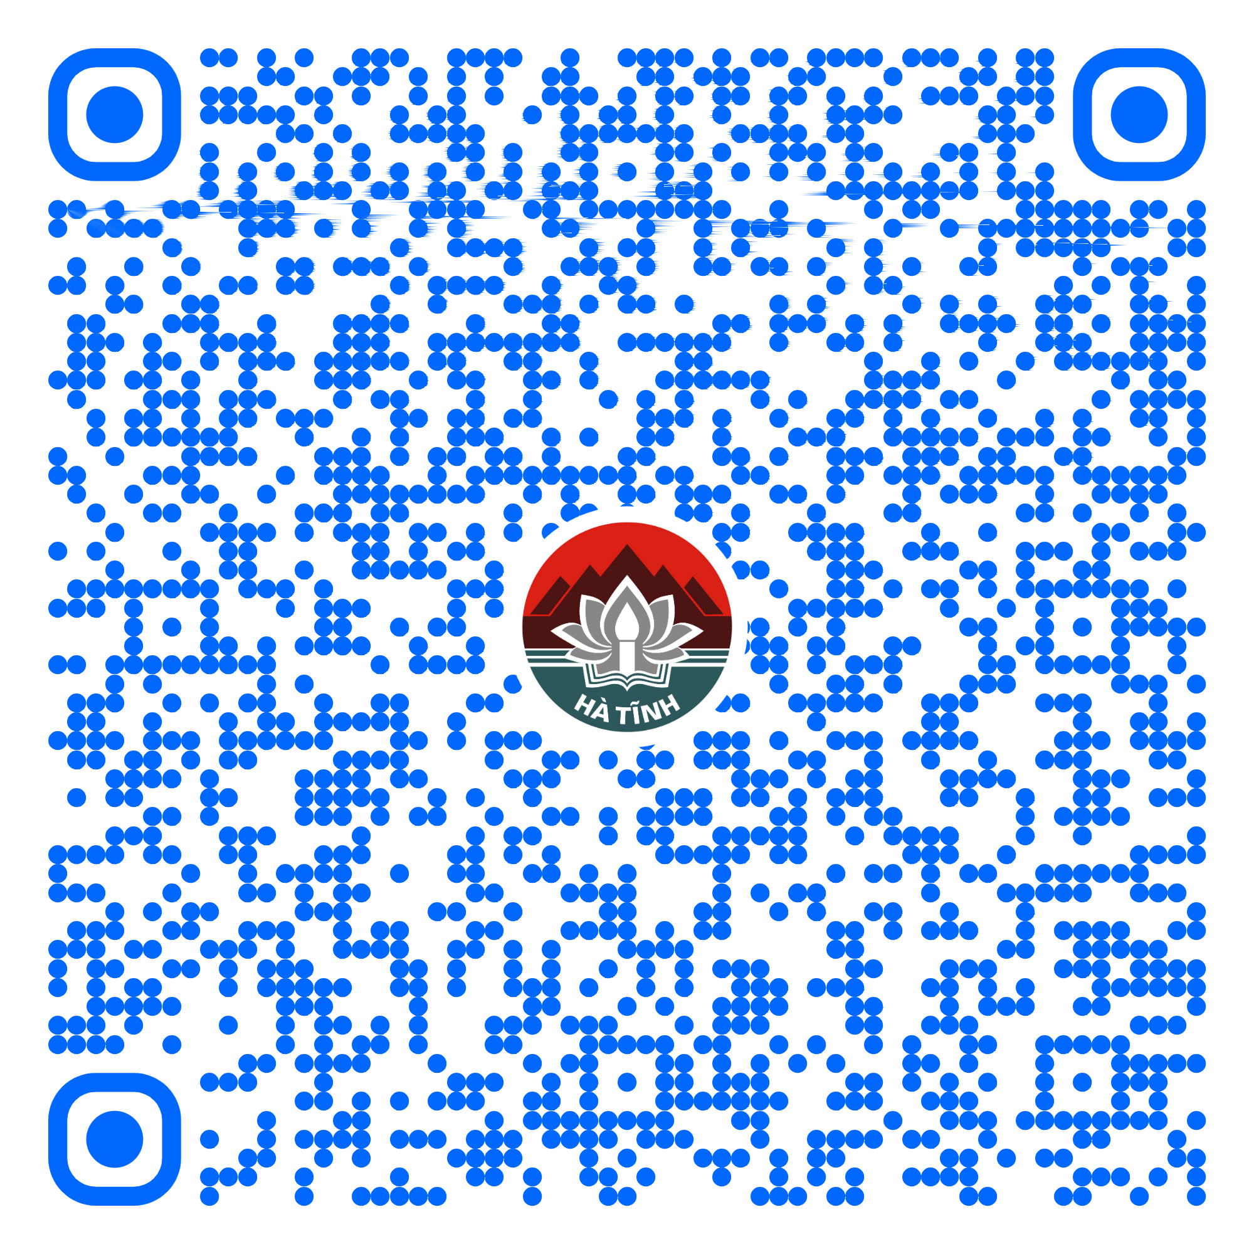
22 | Đăng ký hoạt động đối với cơ sở trợ giúp xã hội dưới 10 đối tượng có hoàn cảnh khó khăn (Mã TTHC Quốc gia: 2.000355.000.00.00.H27) | Toàn trình | 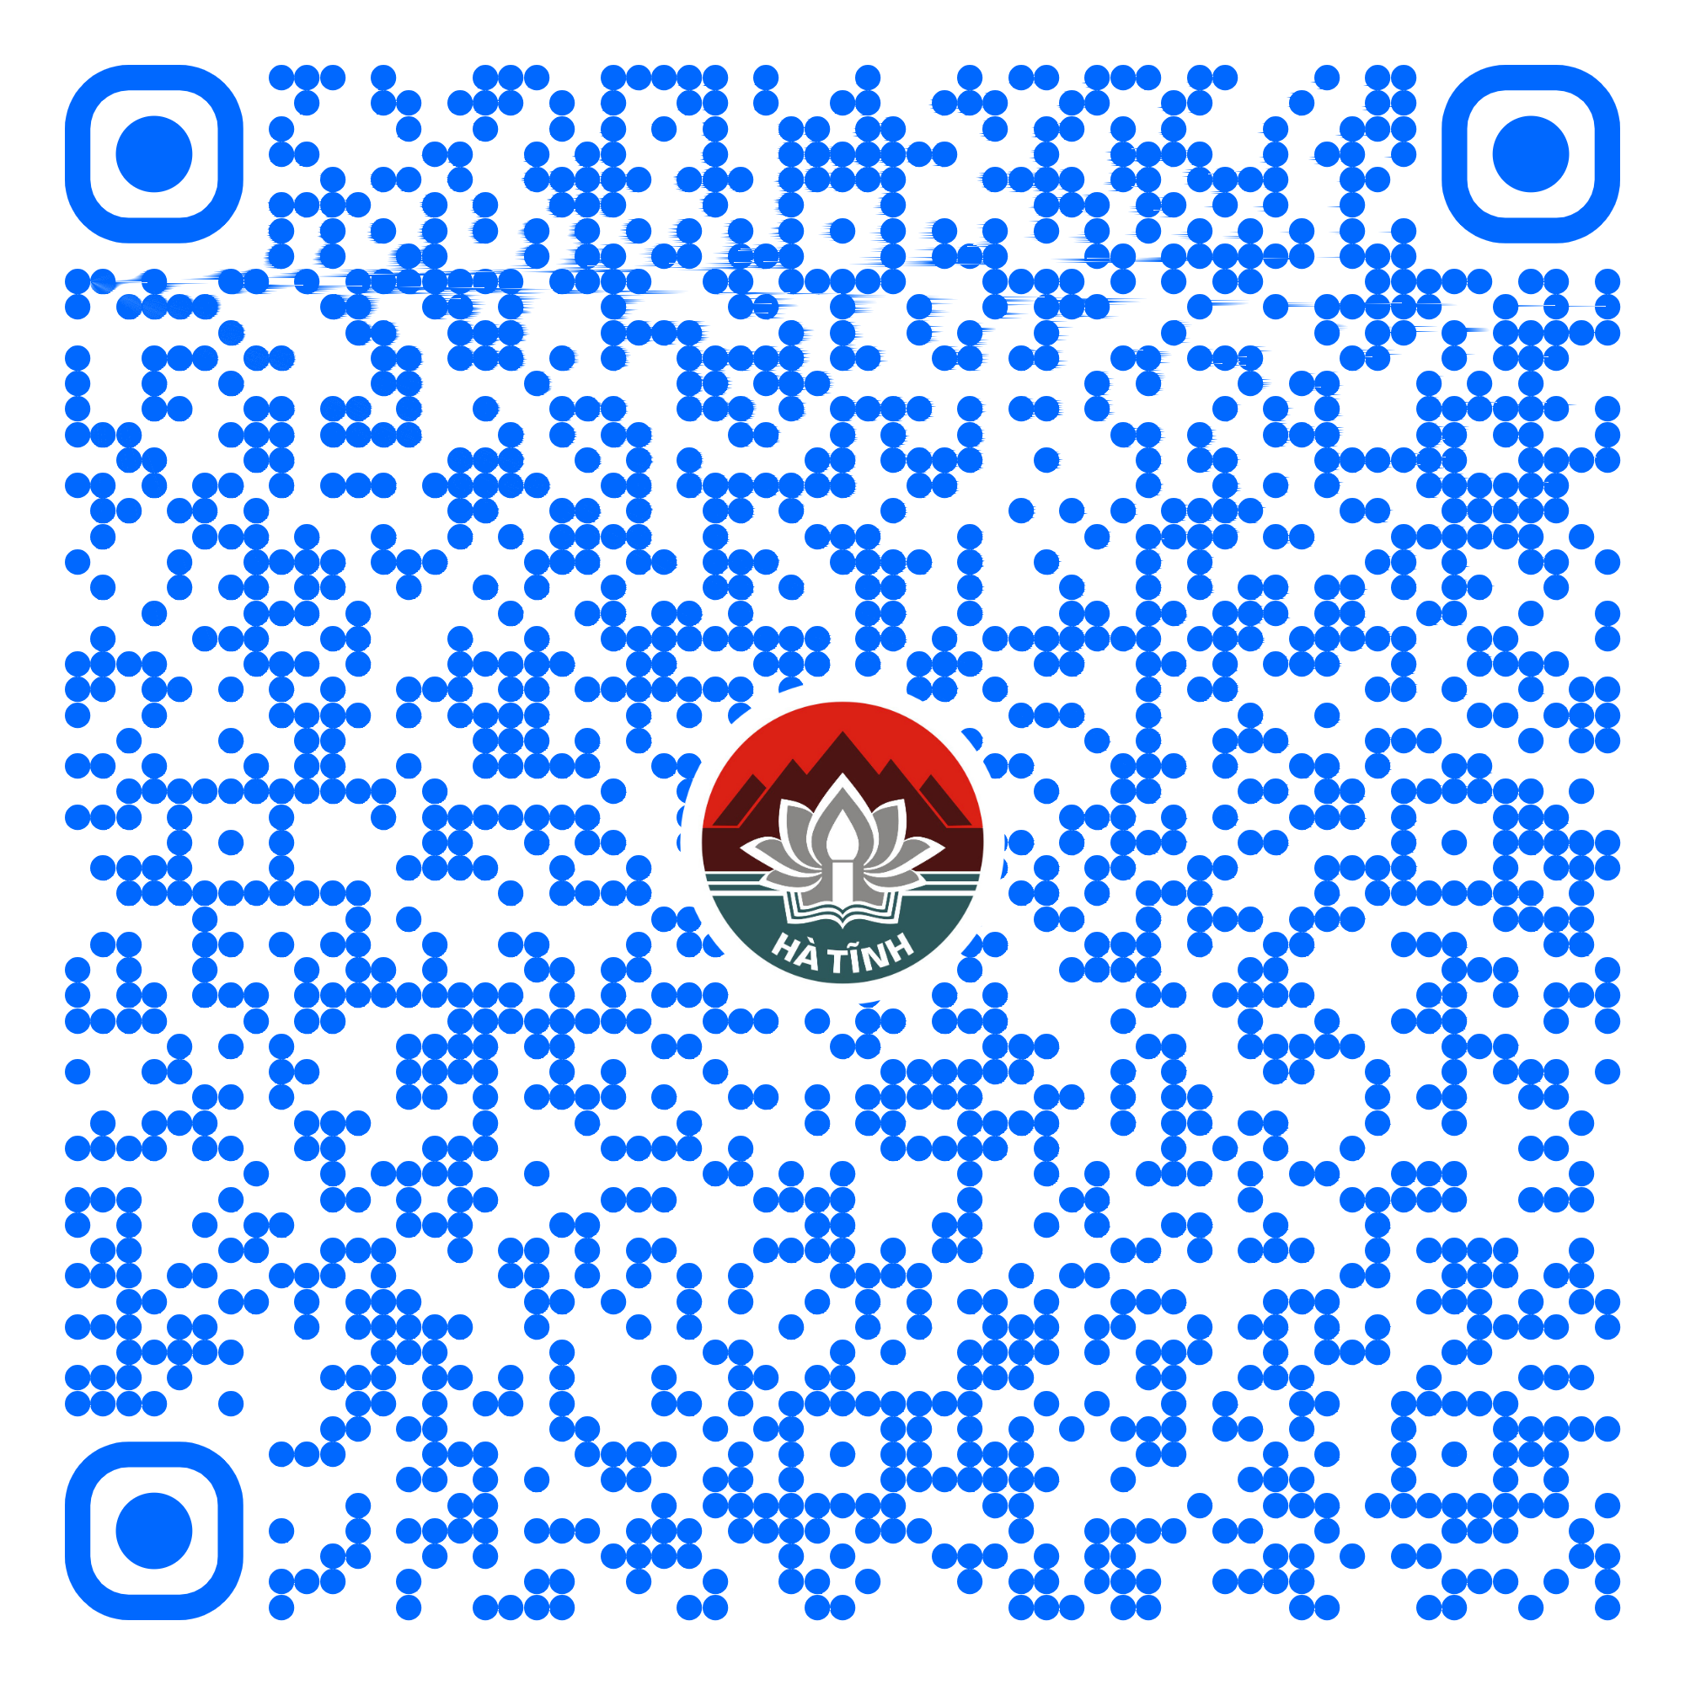
23 | Hưởng trợ cấp khi người có công đang hưởng trợ cấp ưu đãi từ trần (Mã TTHC Quốc gia: 1.009691) | Toàn trình | 4cm  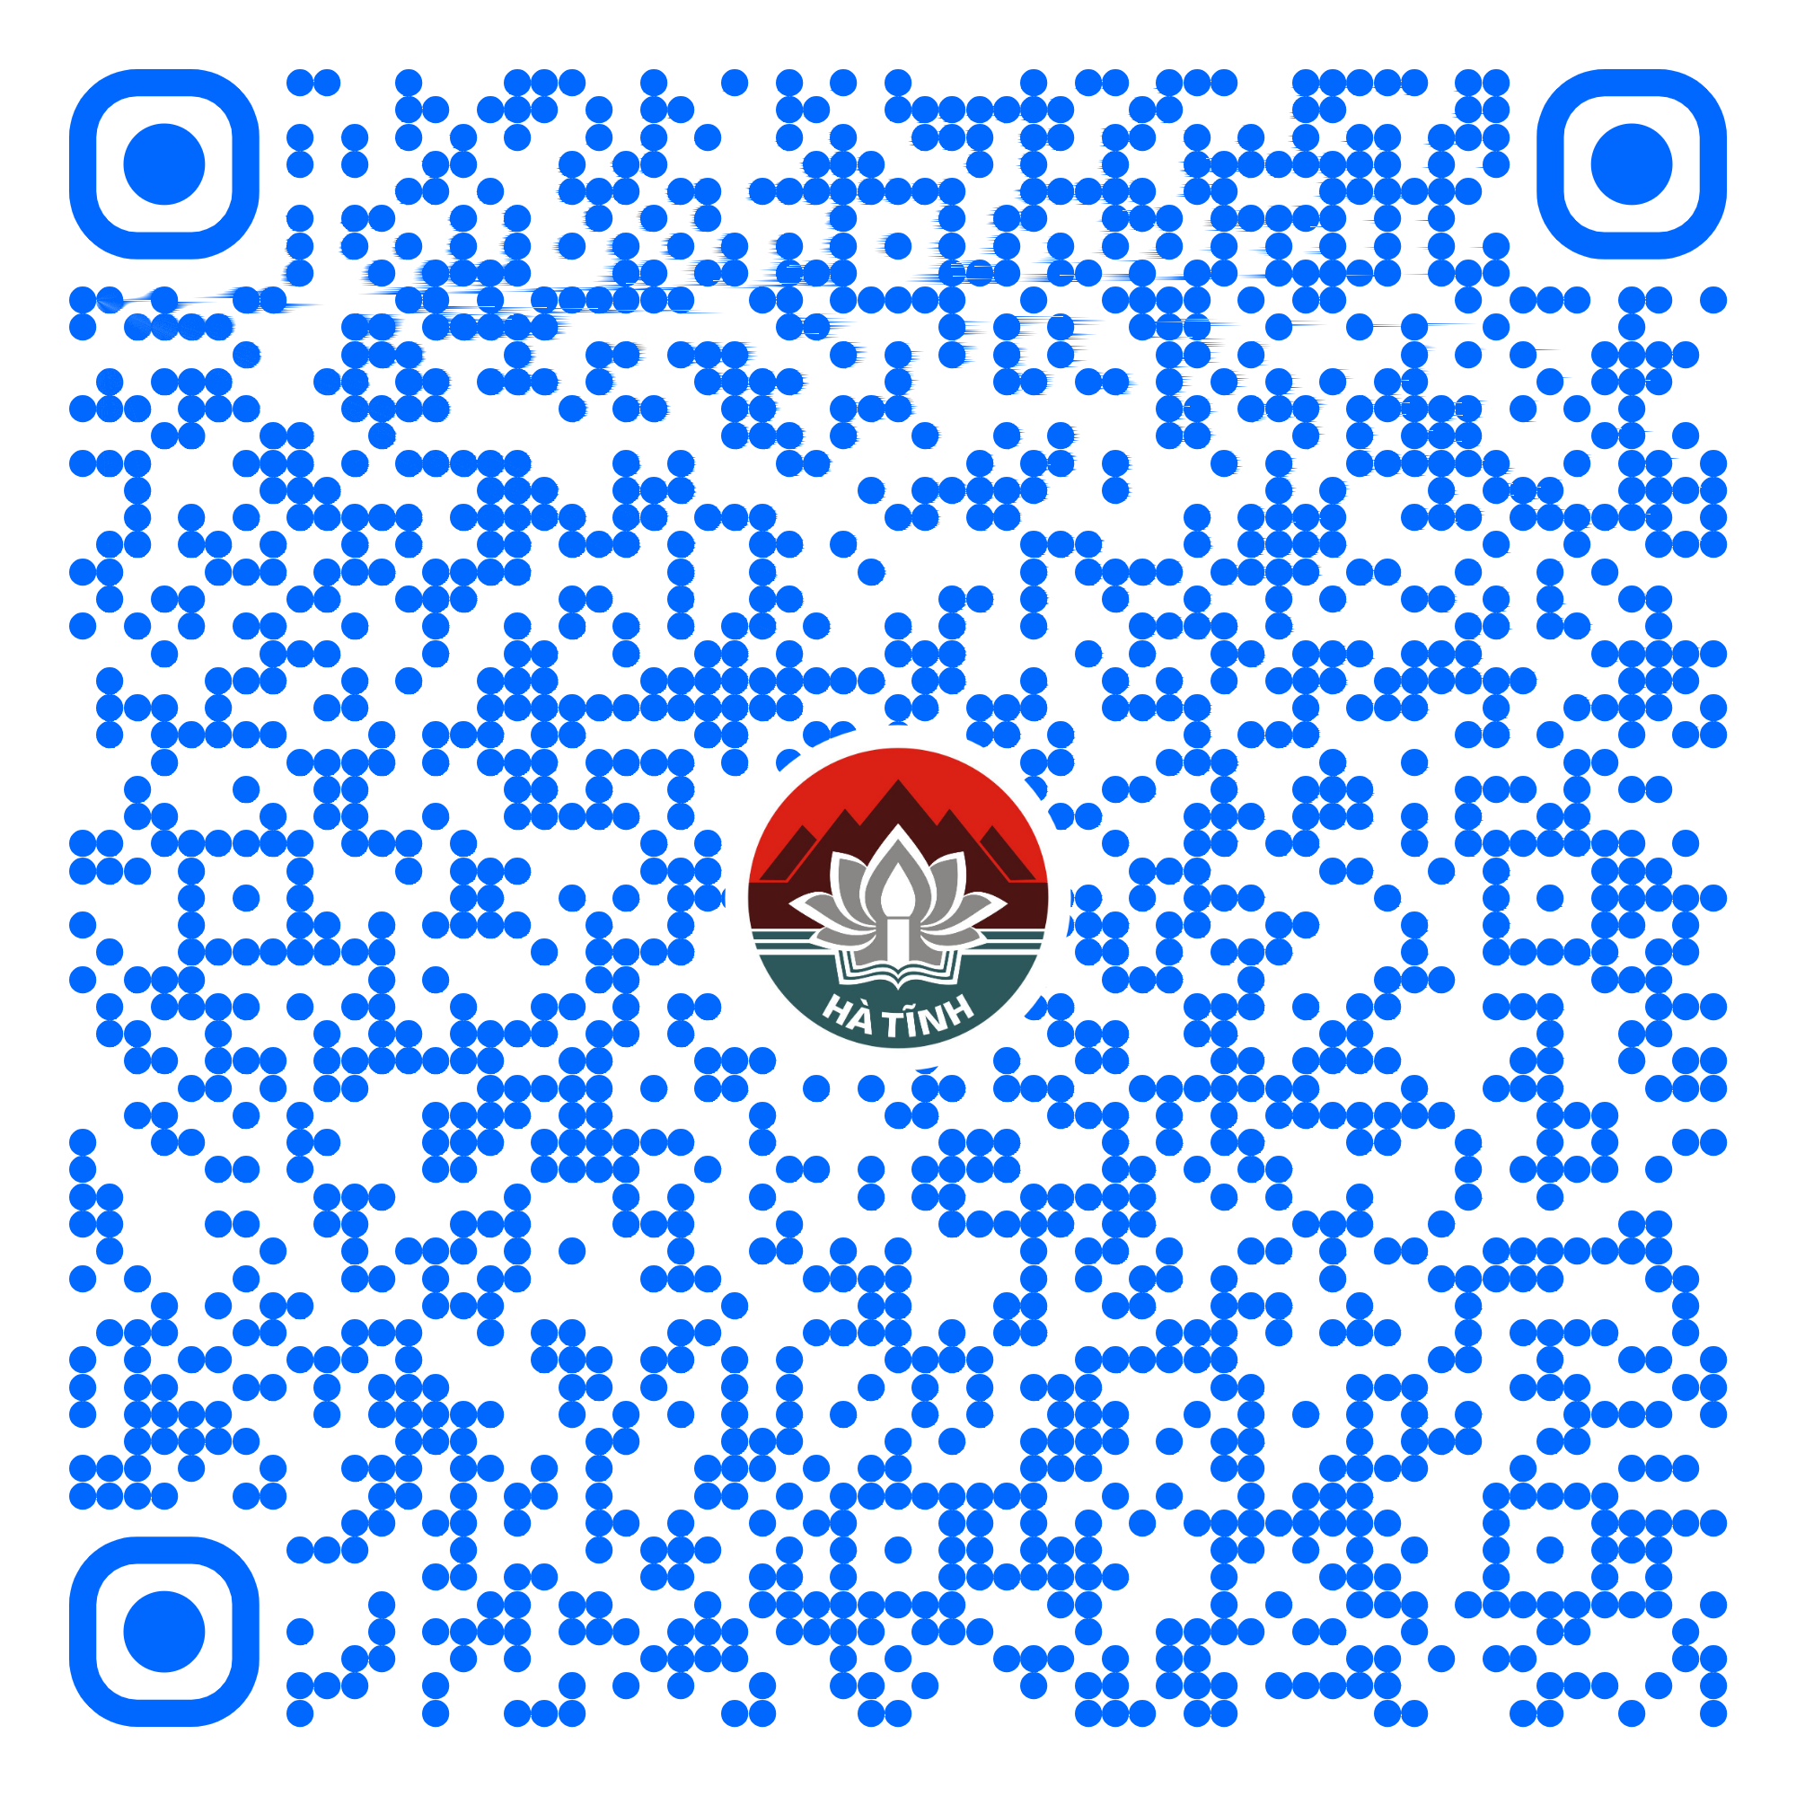
24 | Thủ tục Quyết định cai nghiện ma túy tự nguyện tại cộng đồng (Mã TTHC Quốc gia: 1.003521.000.00.00.H27) | Toàn trình | 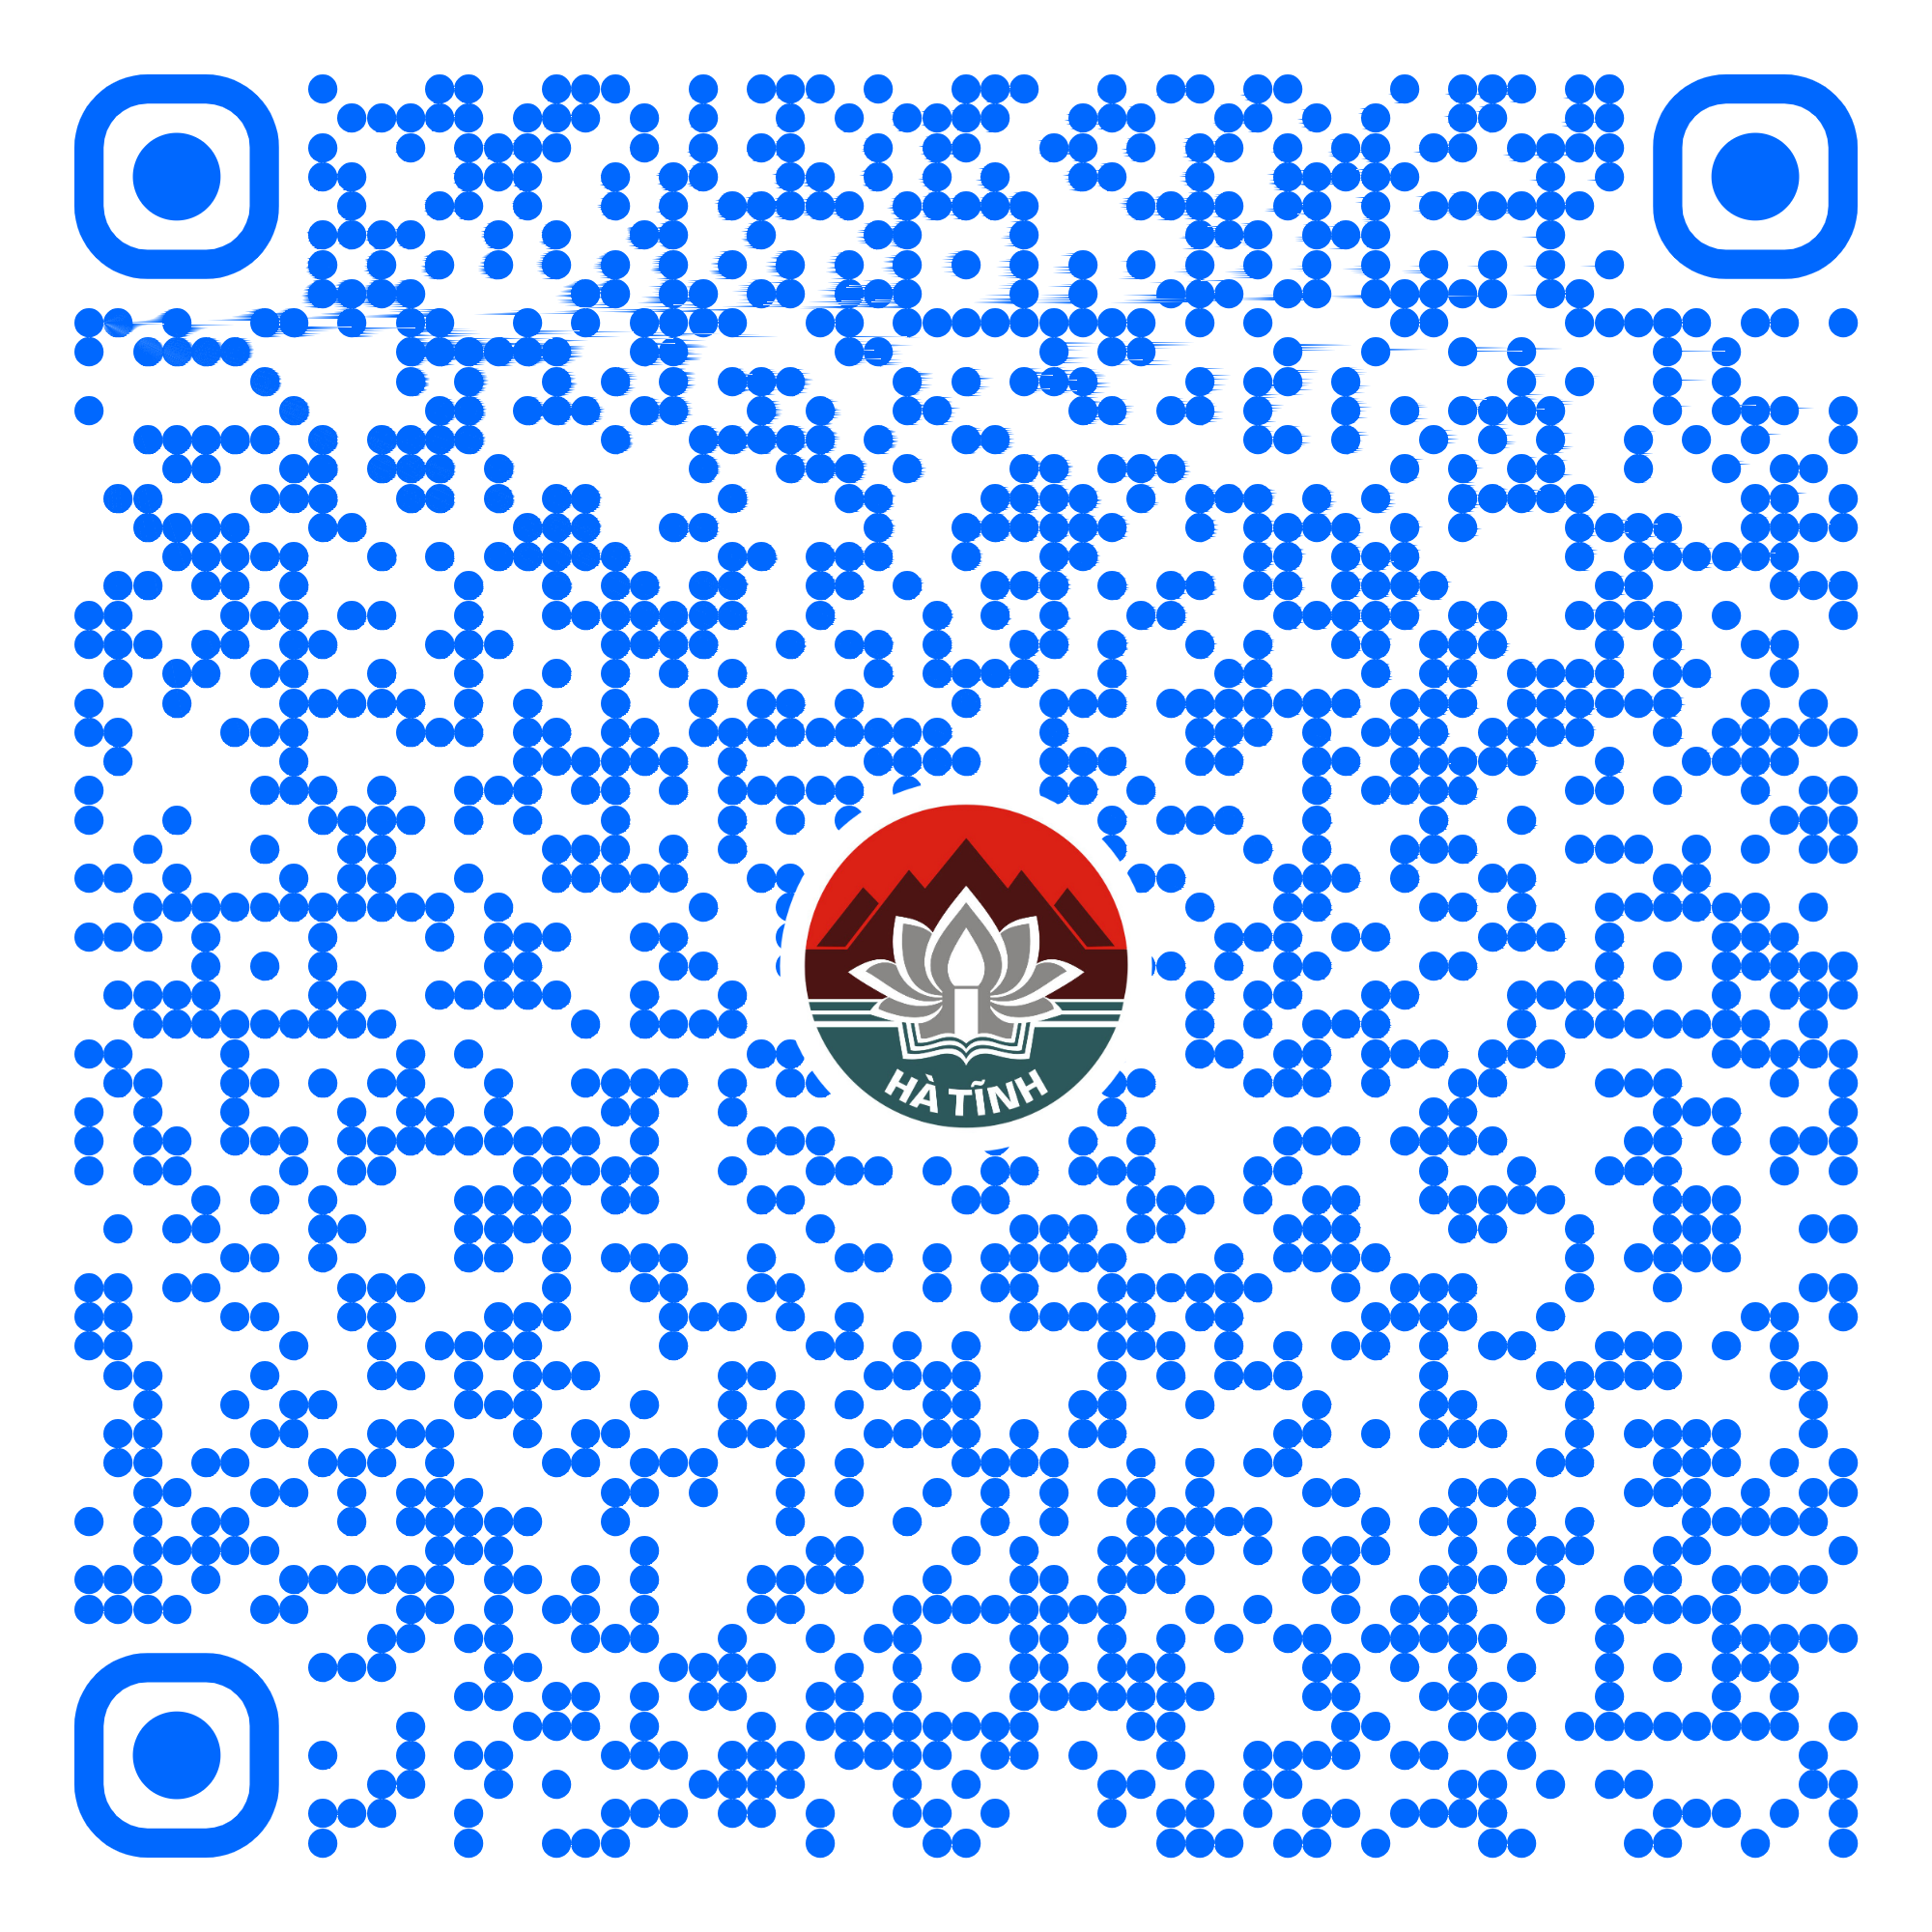
25 | Thủ tục Quyết định quản lý cai nghiện ma túy tự nguyện tại gia đình (Mã TTHC Quốc gia: 1.000132.000.00.00.H27) | Toàn trình
26 | Thủ tục tặng Giấy khen của Chủ tịch UBND cấp xã cho gia đình (Mã TTHC Quốc gia: 1.000748.000.00.00.H27) | Toàn trình | 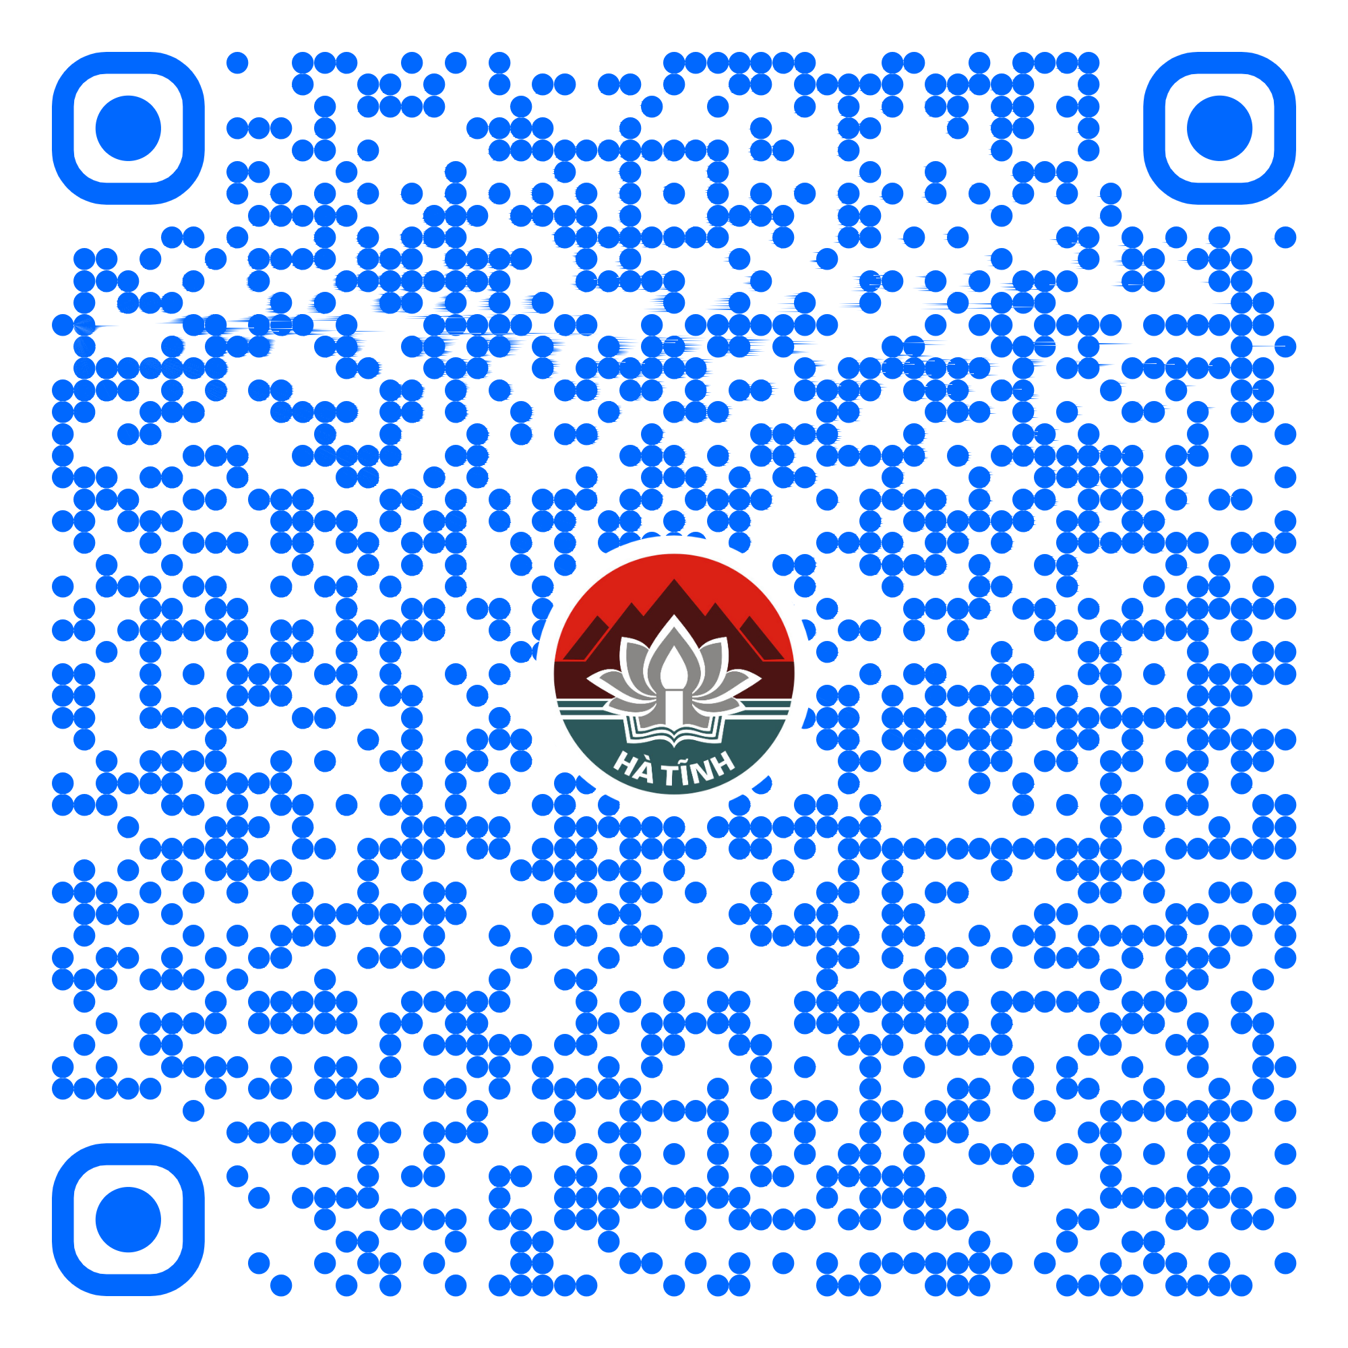
27 | Thủ tục tặng Giấy khen của Chủ tịch UBND cấp xã về thành tích thi đua theo đợt hoặc chuyên đề (Mã TTHC Quốc gia: 2.000346.000.00.00.H27) | Toàn trình | 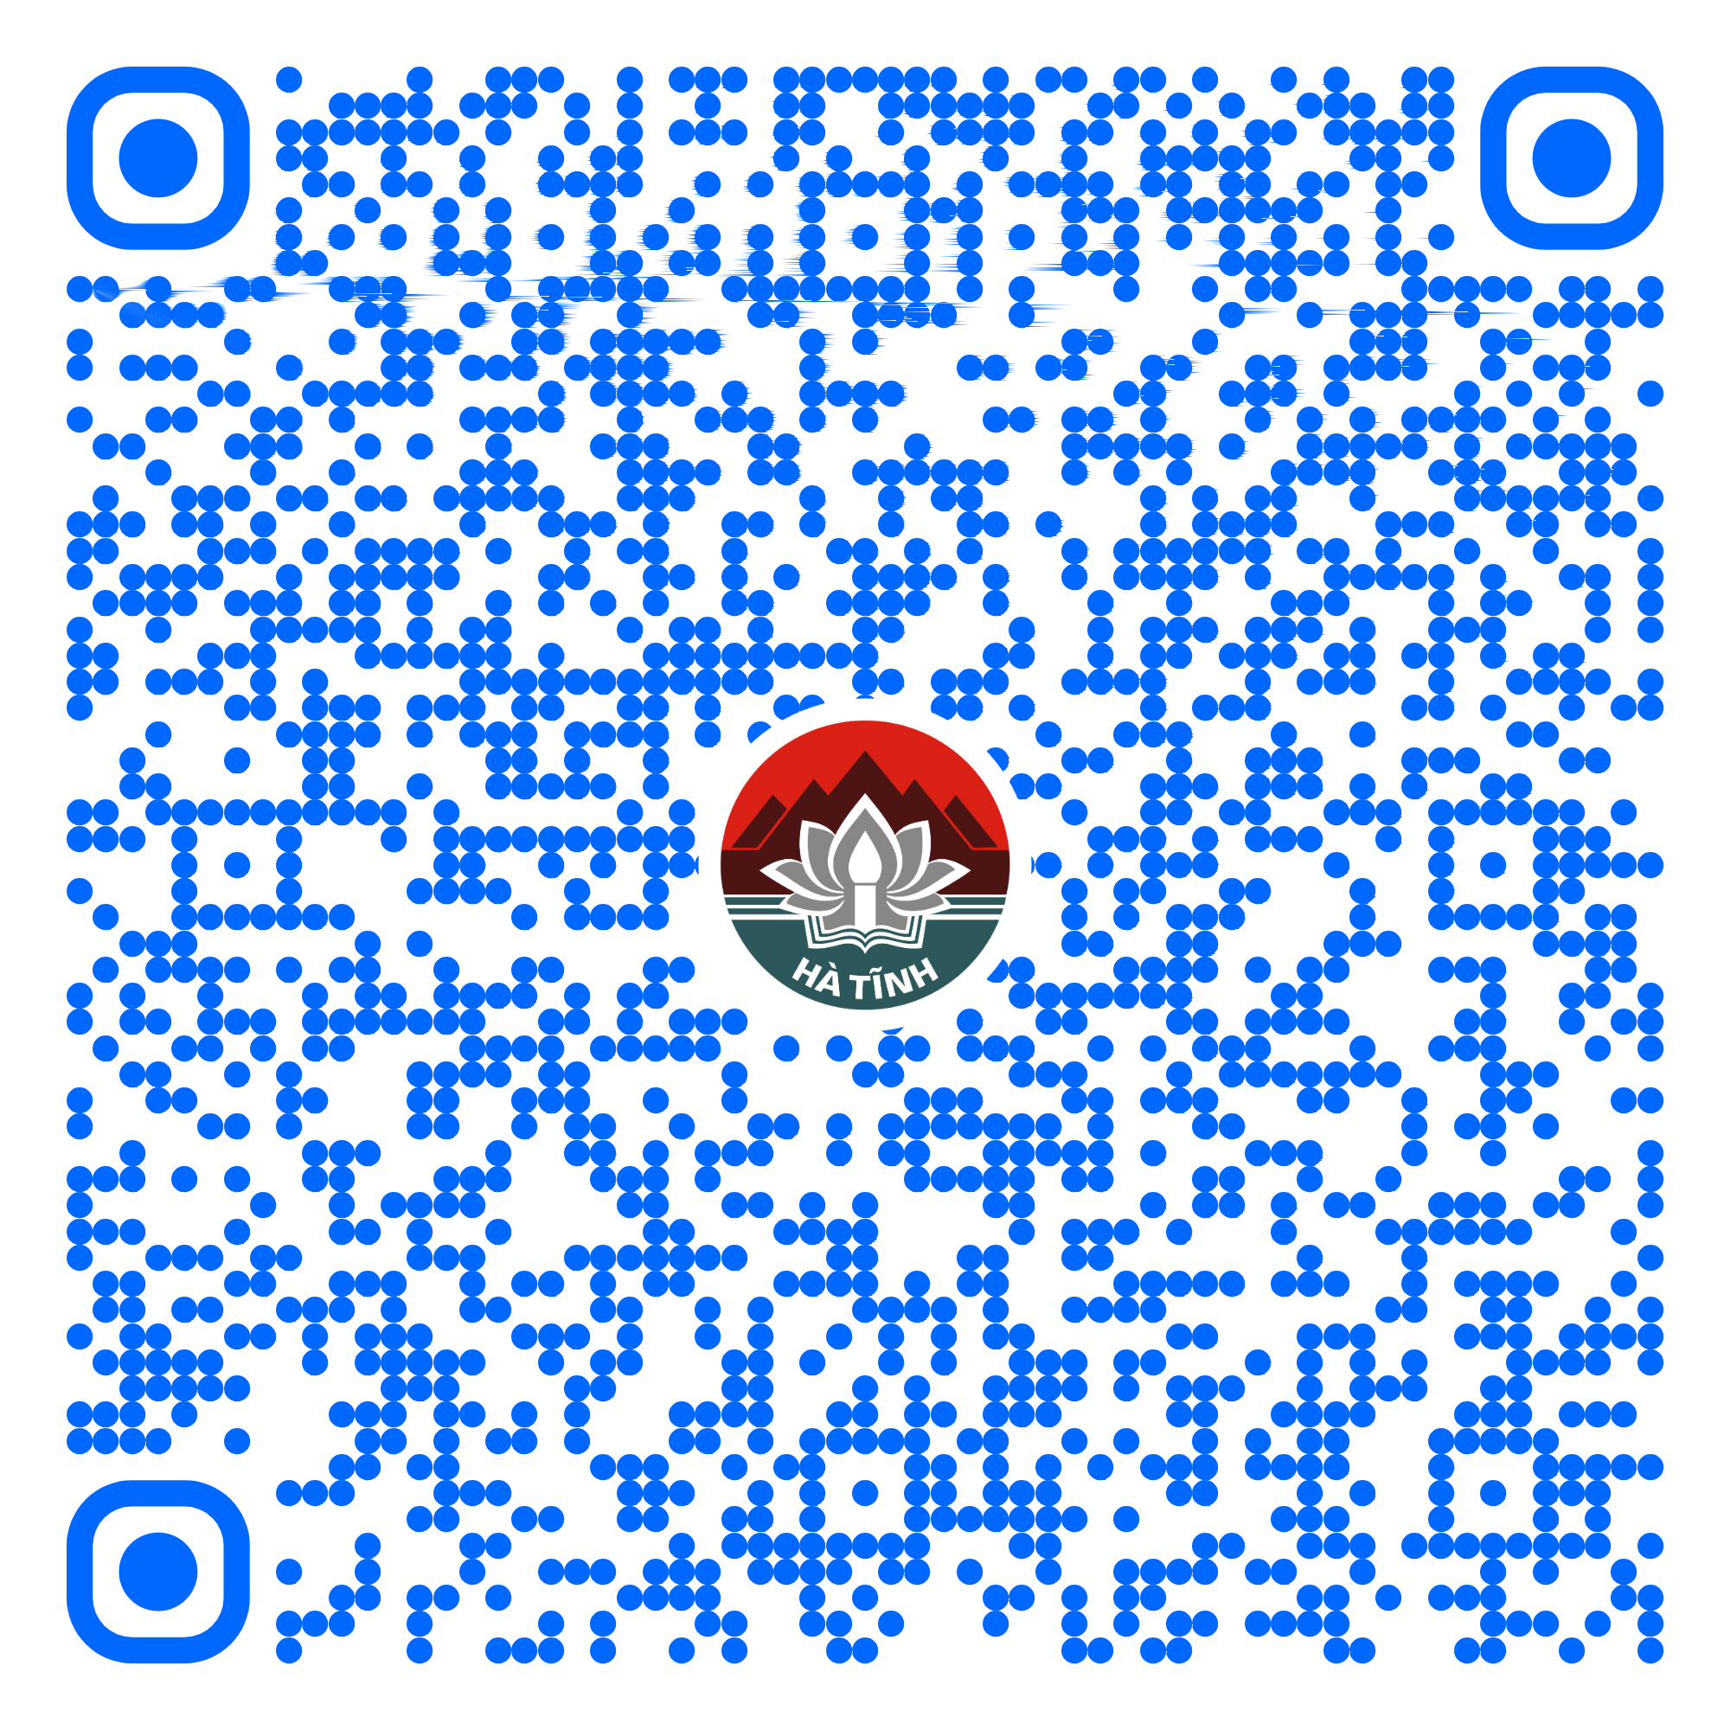
28 | Tặng danh hiệu “Lao động tiên tiến” (Mã TTHC Quốc gia: 2.000305.000.00.00.H27) | Toàn trình | 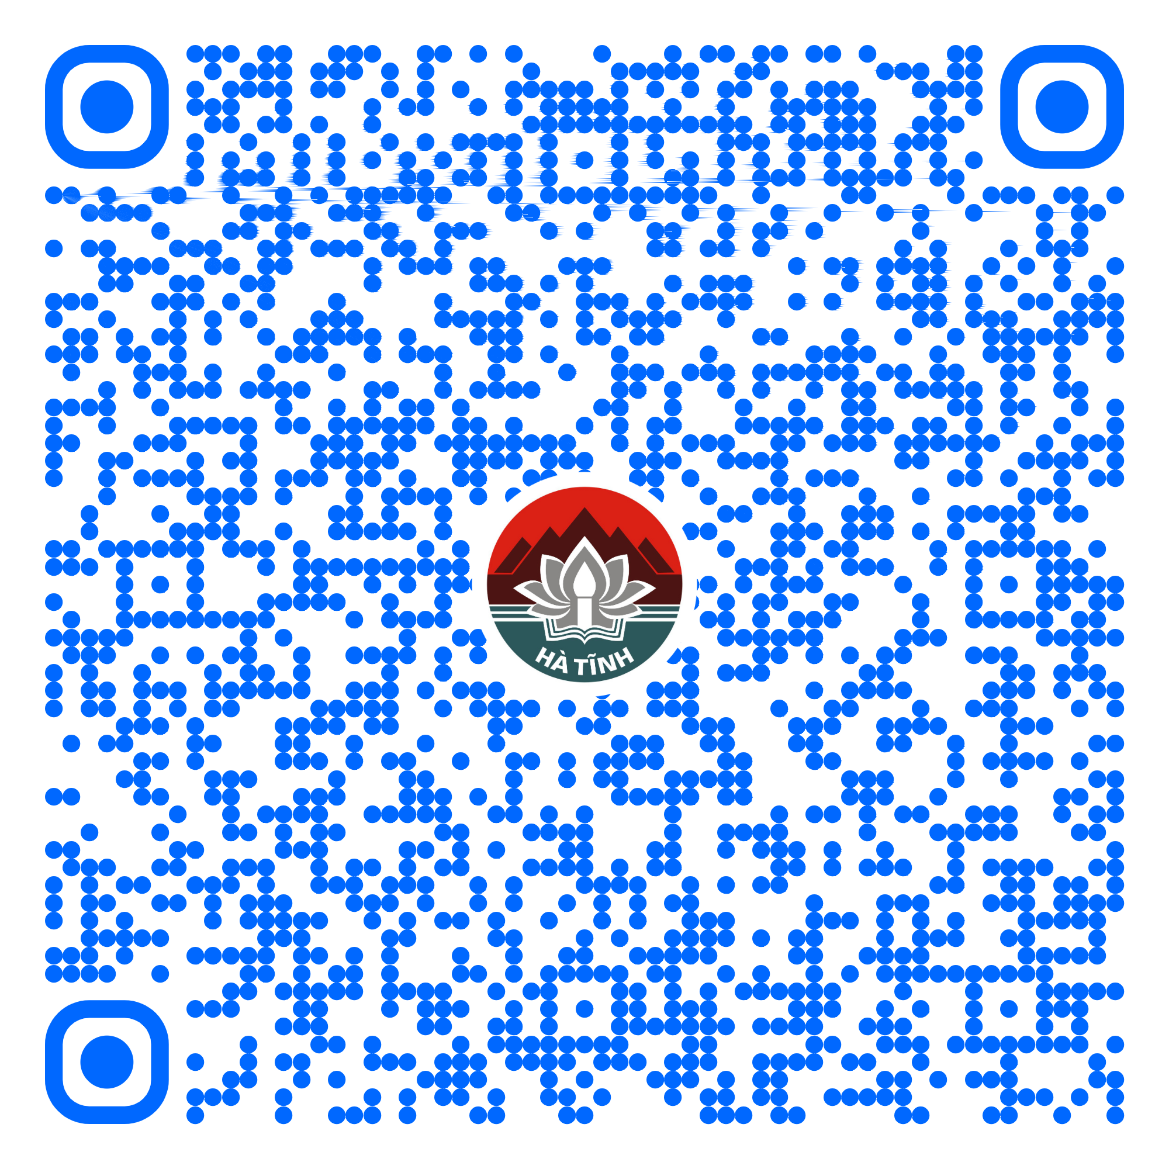
29 | Thủ tục thông báo tổ chức quyên góp trong địa bàn một xã của cơ sở tín ngưỡng, tổ chức tôn giáo, tổ chức tôn giáo trực thuộc (Mã TTHC Quốc gia: 1.001167.000.00.00.H27) | Toàn trình | 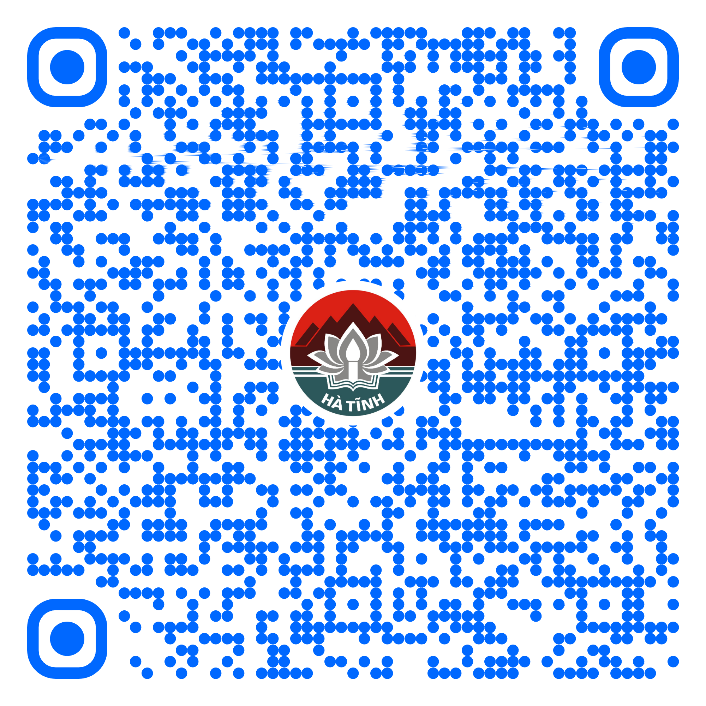
30 | Đăng ký kê khai số lượng chăn nuôi tập trung và nuôi trồng thủy sản ban đầu (Mã TTHC Quốc gia: 1.009684) | Toàn trình | 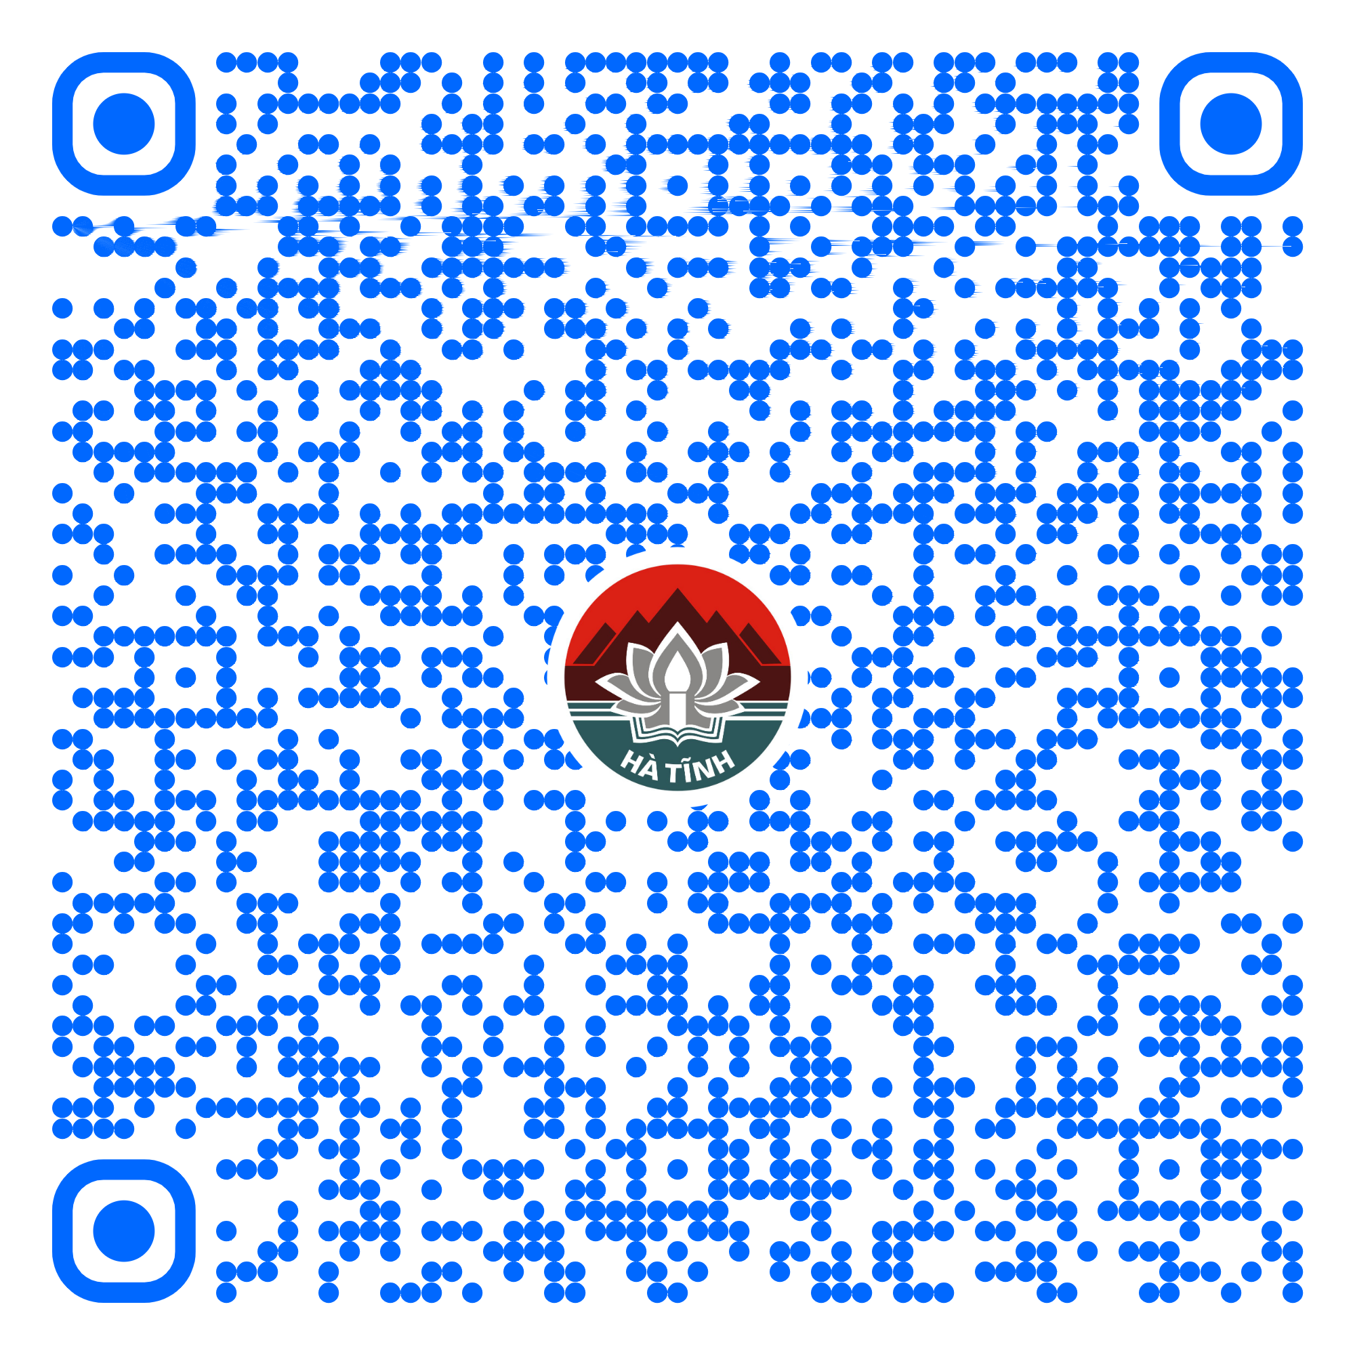
31 | Thẩm định, phê duyệt phương án ứng phó thiên tai cho công trình, vùng hạ du đập trong quá trình thi công thuộc thẩm quyền của UBND cấp xã (Mã TTHC Quốc gia: 1.009677) | Toàn trình | 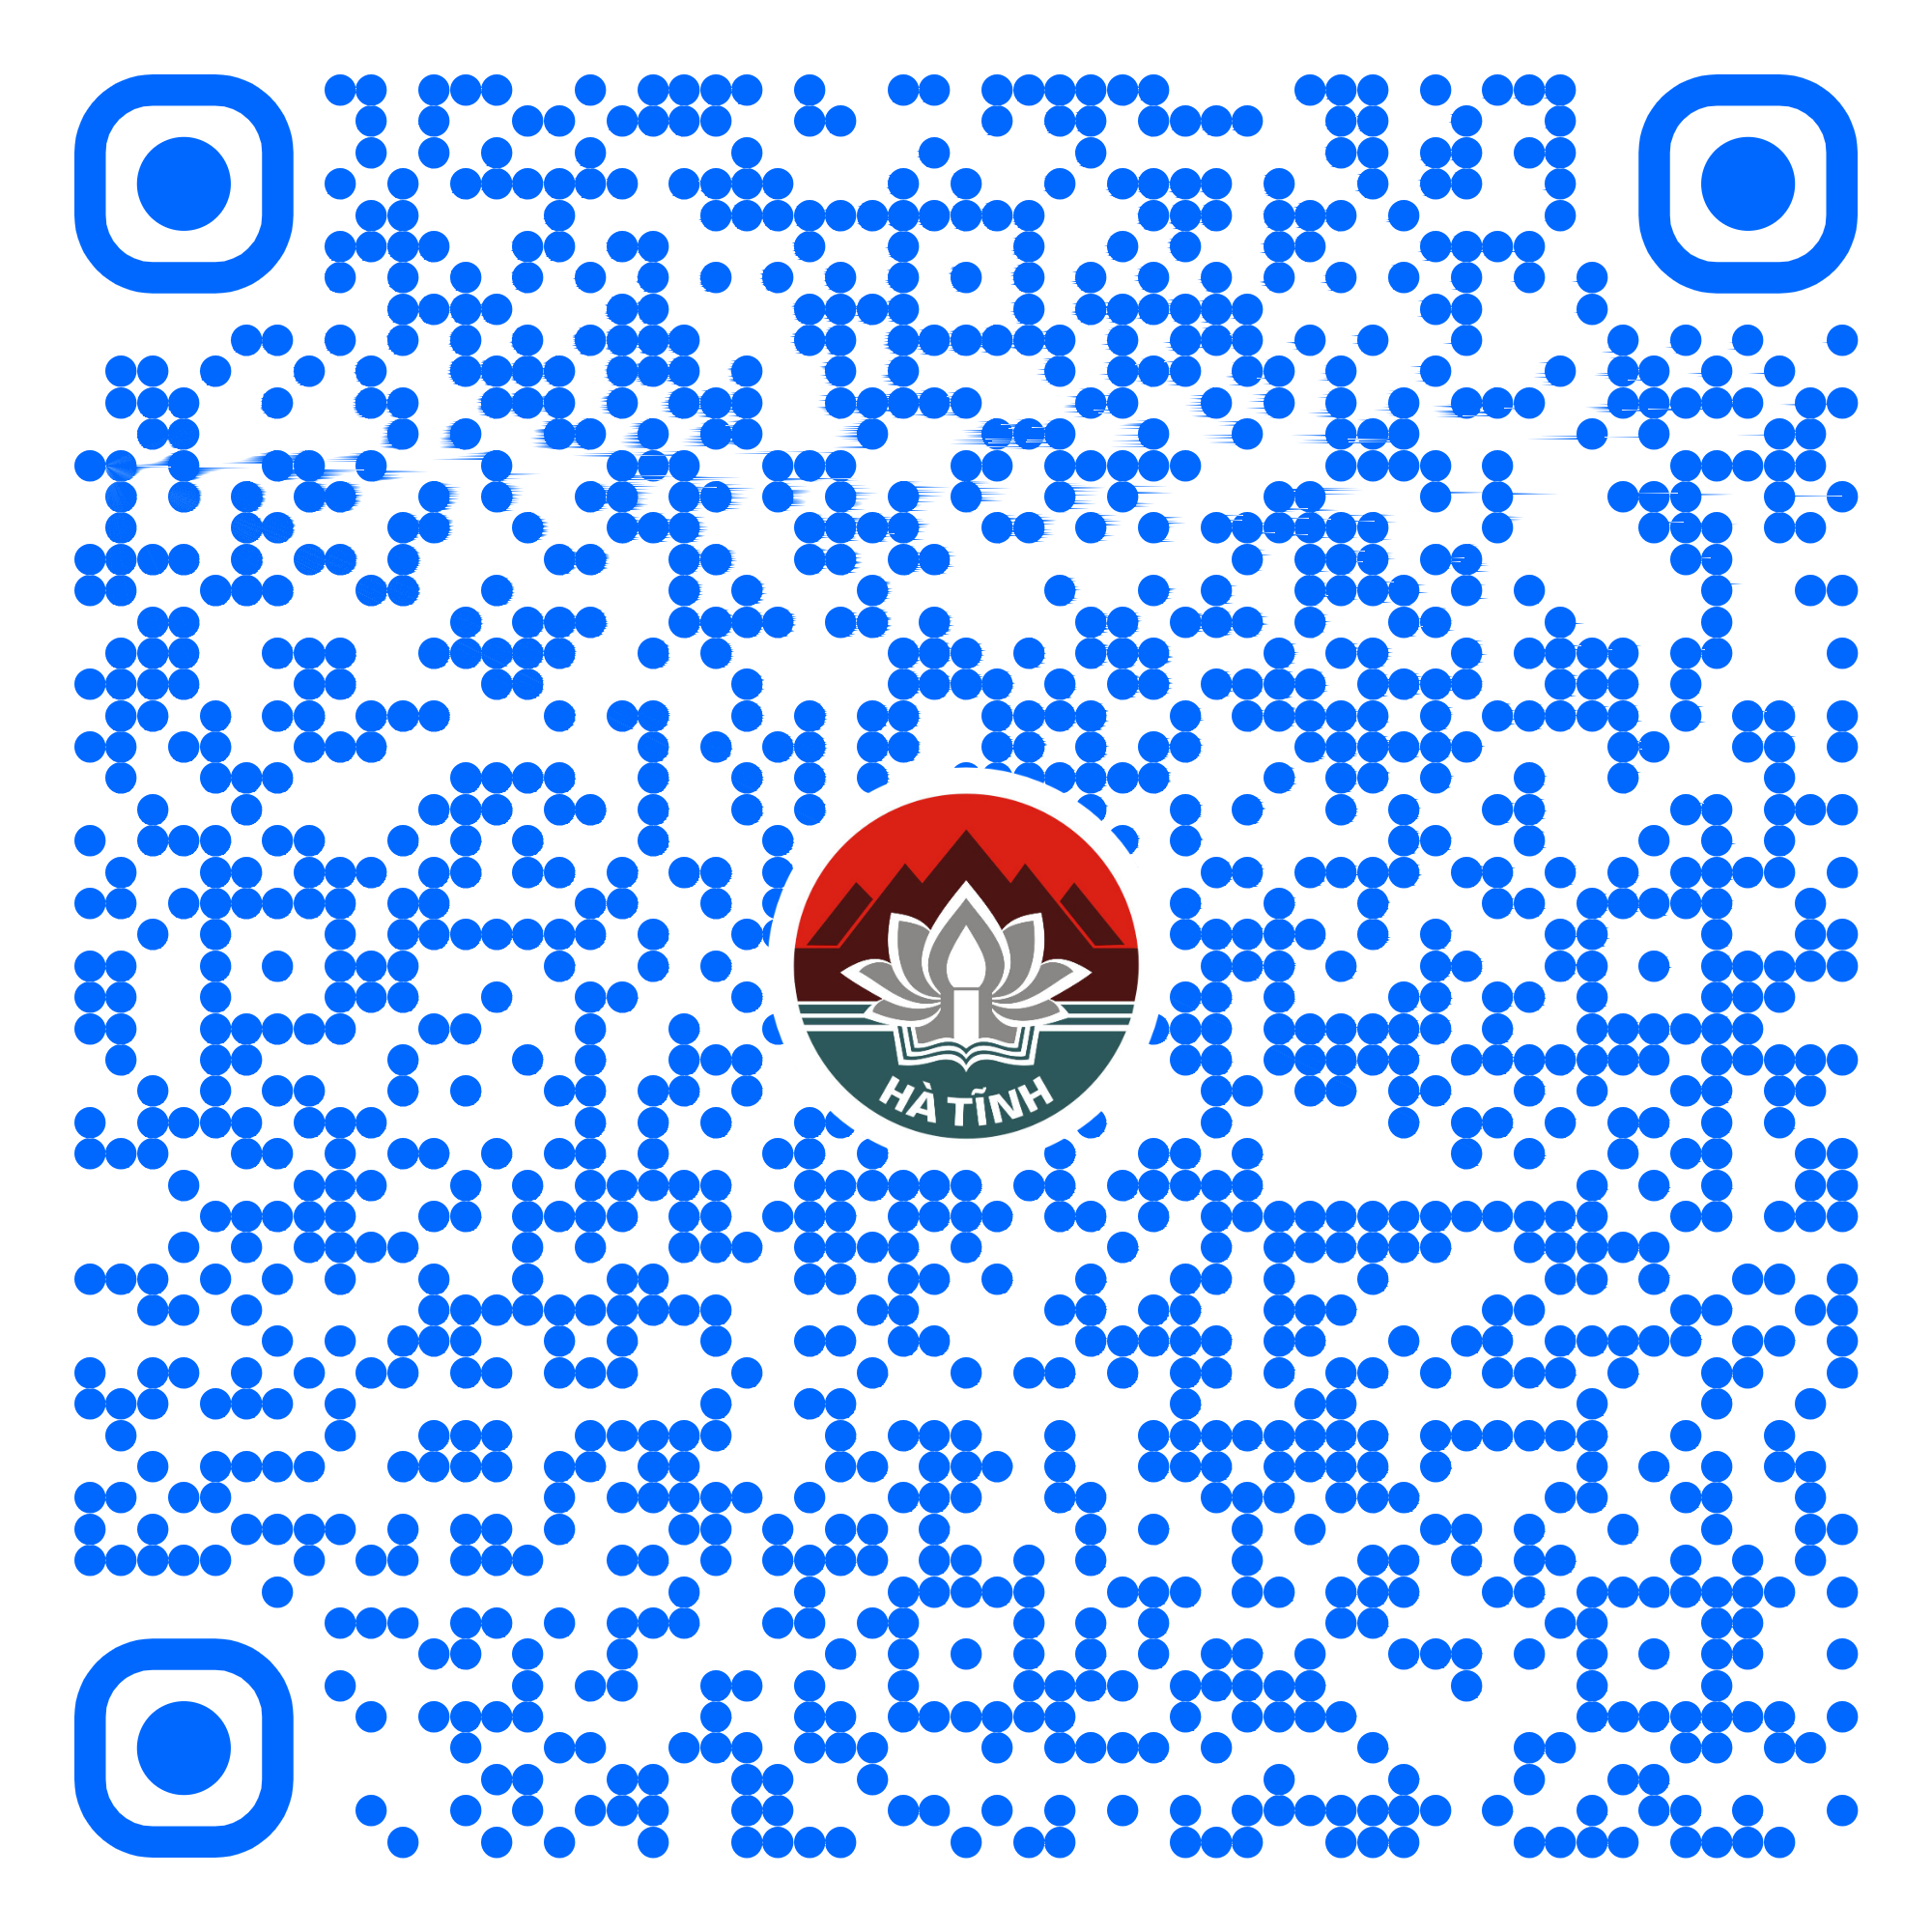
32 | Thẩm định, phê duyệt phương án ứng phó với tình huống khẩn cấp thuộc thẩm quyền của UBND cấp xã (Mã TTHC Quốc gia: 1.009678) | Toàn trình
33 | Hỗ trợ đầu tư xây dựng phát triển thủy lợi nhỏ, thuỷ lợi nội đồng và tưới tiên tiến, tiết kiệm nước (Đối với nguồn vốn hỗ trợ trực tiếp, ngân sách địa phương và nguồn vốn hợp pháp khác của địa phương phân bổ dự toán cho UBND cấp xã thực hiện) (Mã TTHC Quốc gia: 1.009681) | Toàn trình | 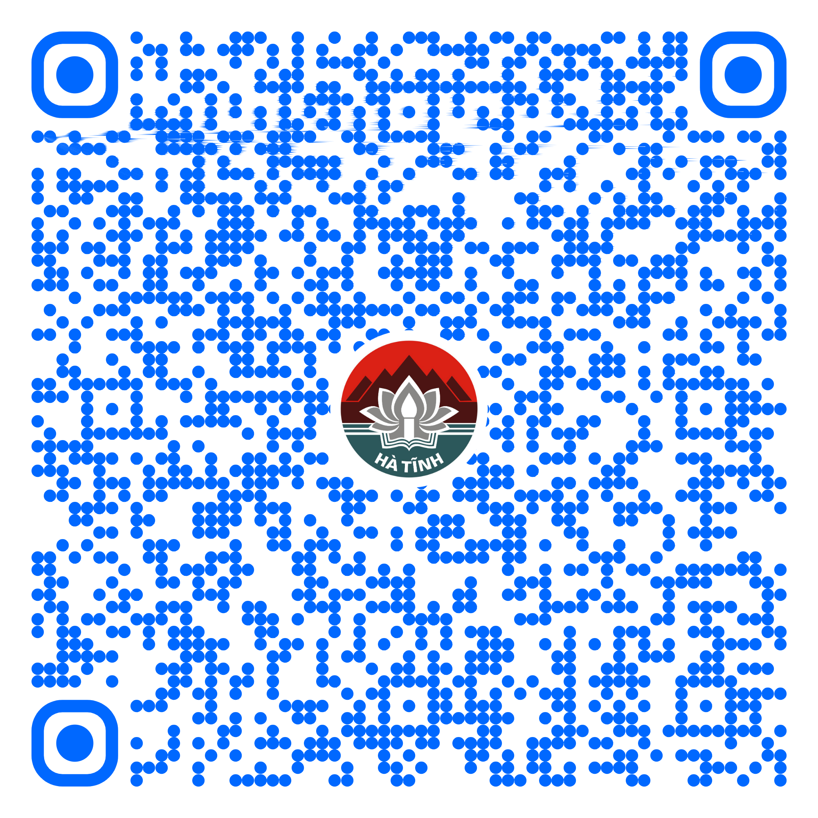
34 | Chuyển đổi cơ cấu cây trồng trên đất trồng lúa (Mã TTHC Quốc gia: 1.008004.000.00.00.H27) | Toàn trình | 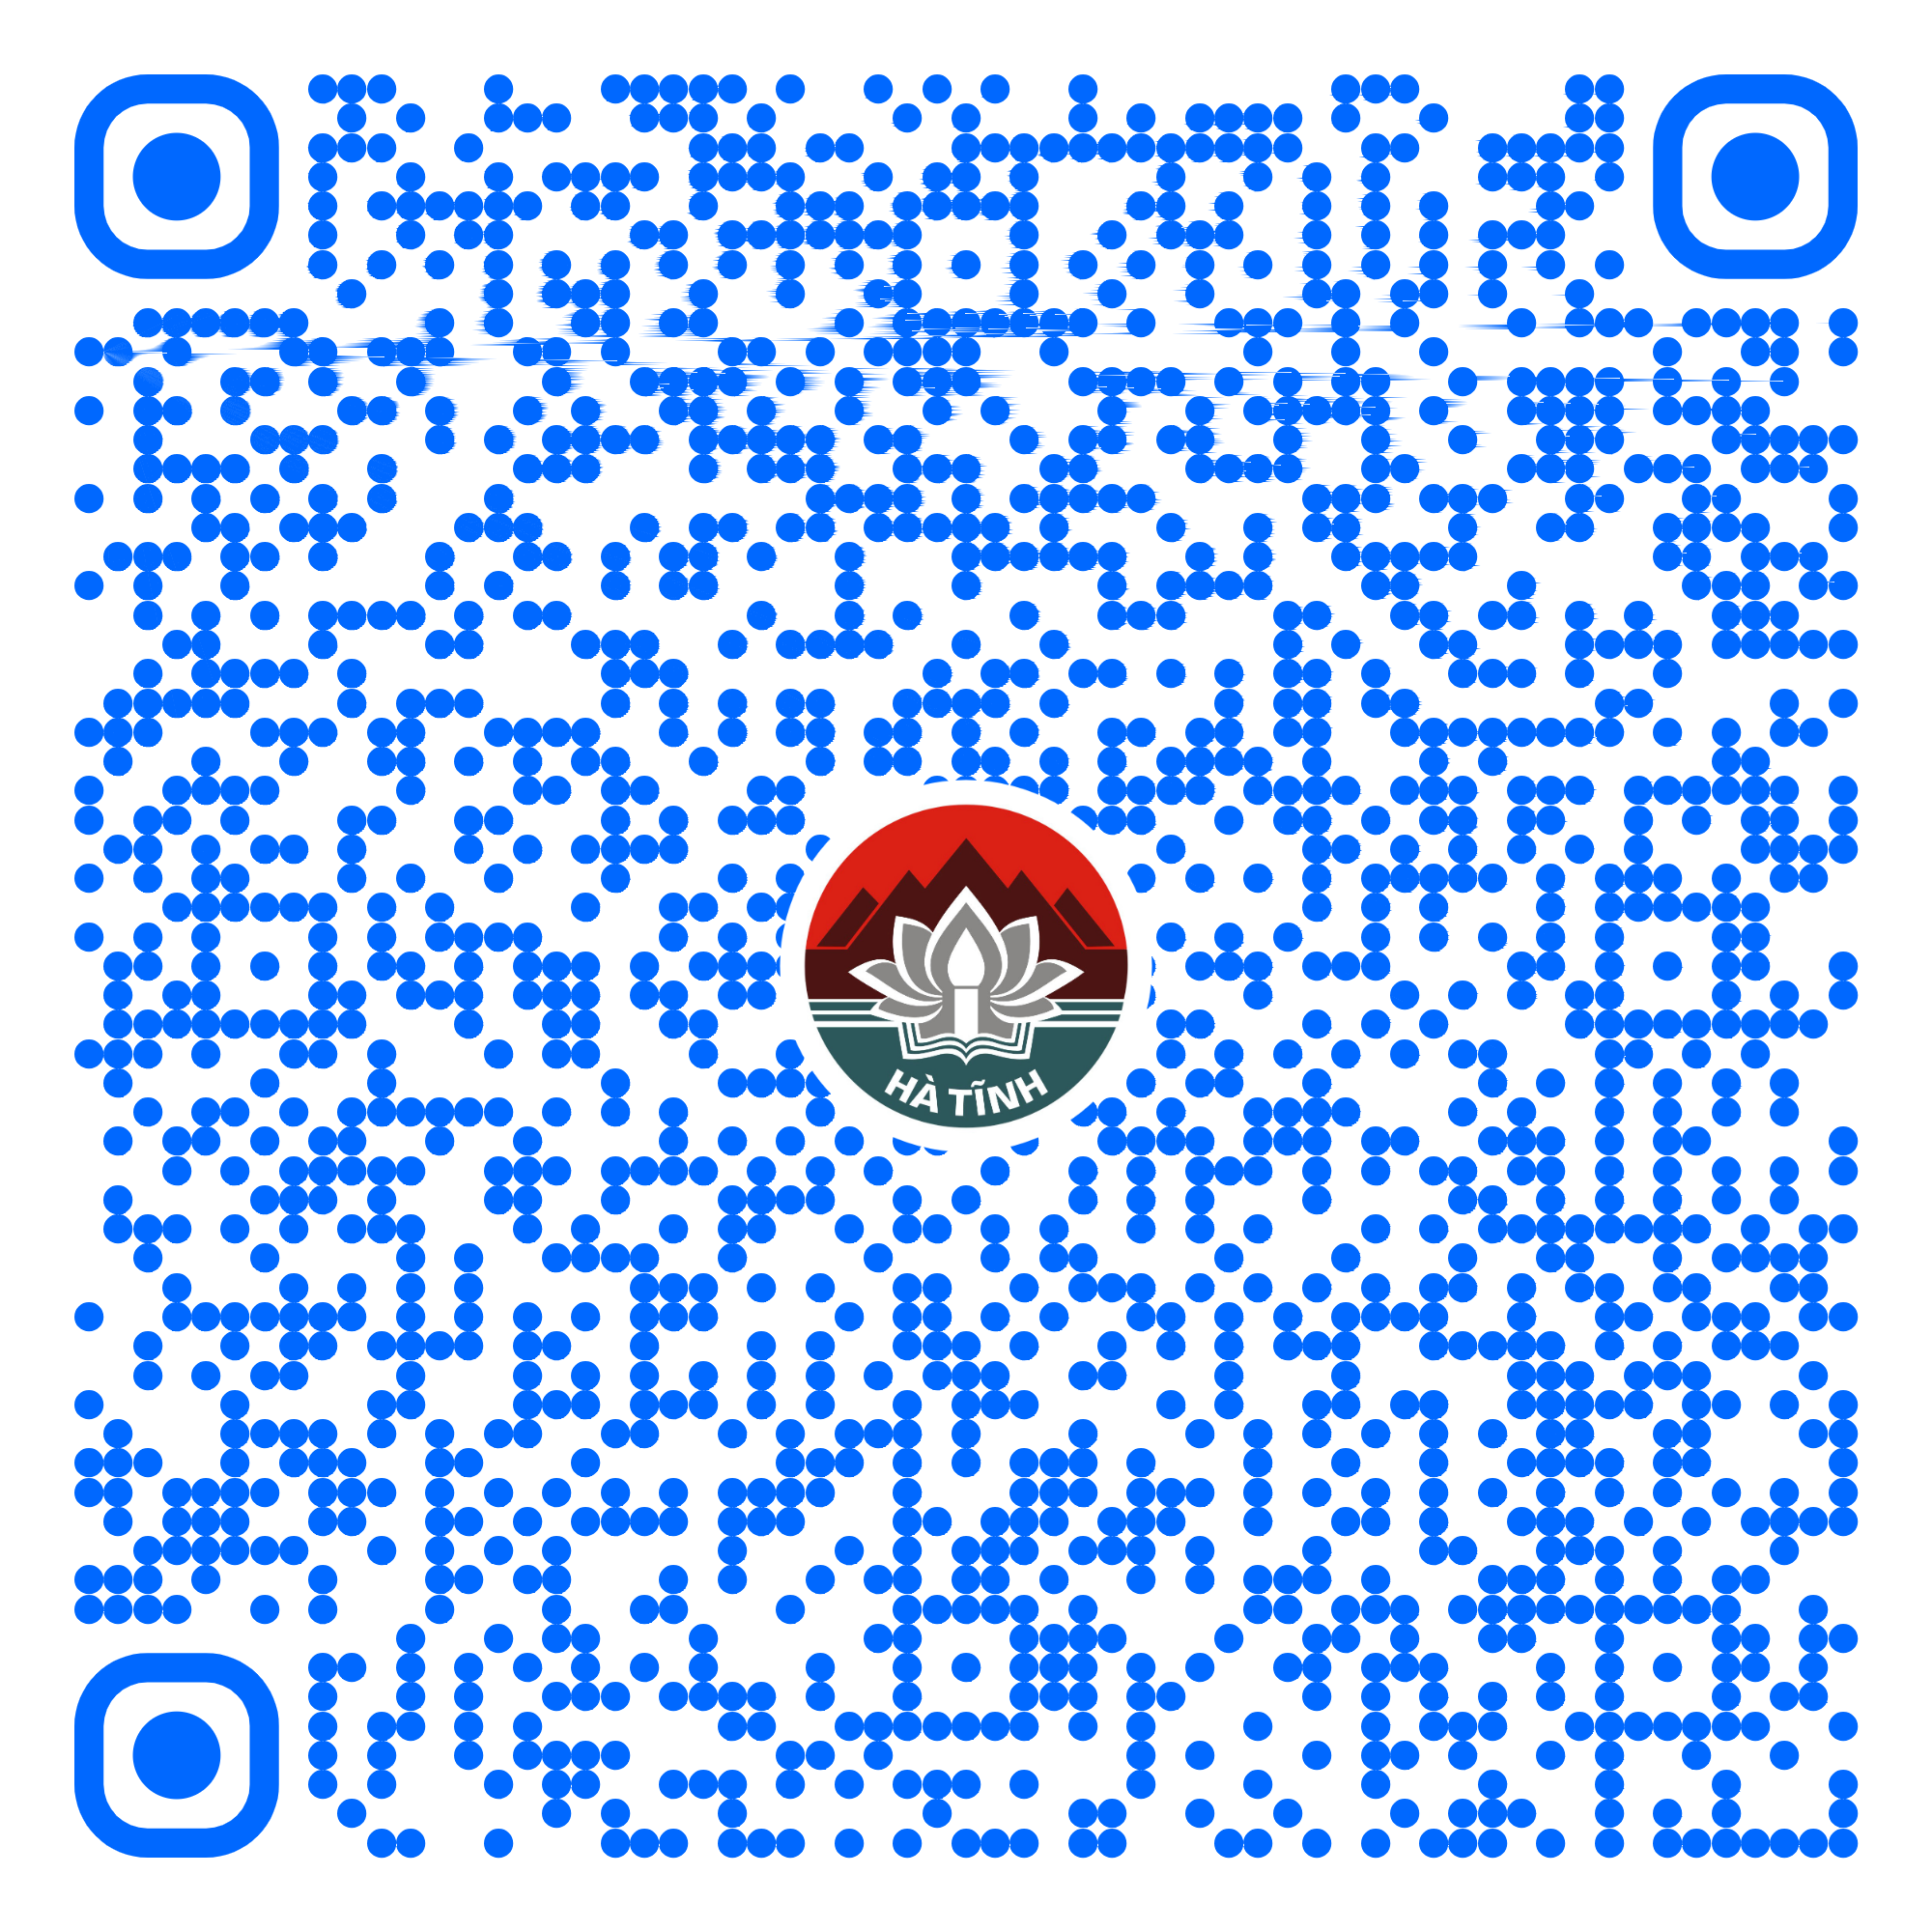
35 | Hòa giải tranh chấp đất đai cấp xã (Mã TTHC Quốc gia: ) | Toàn trình | 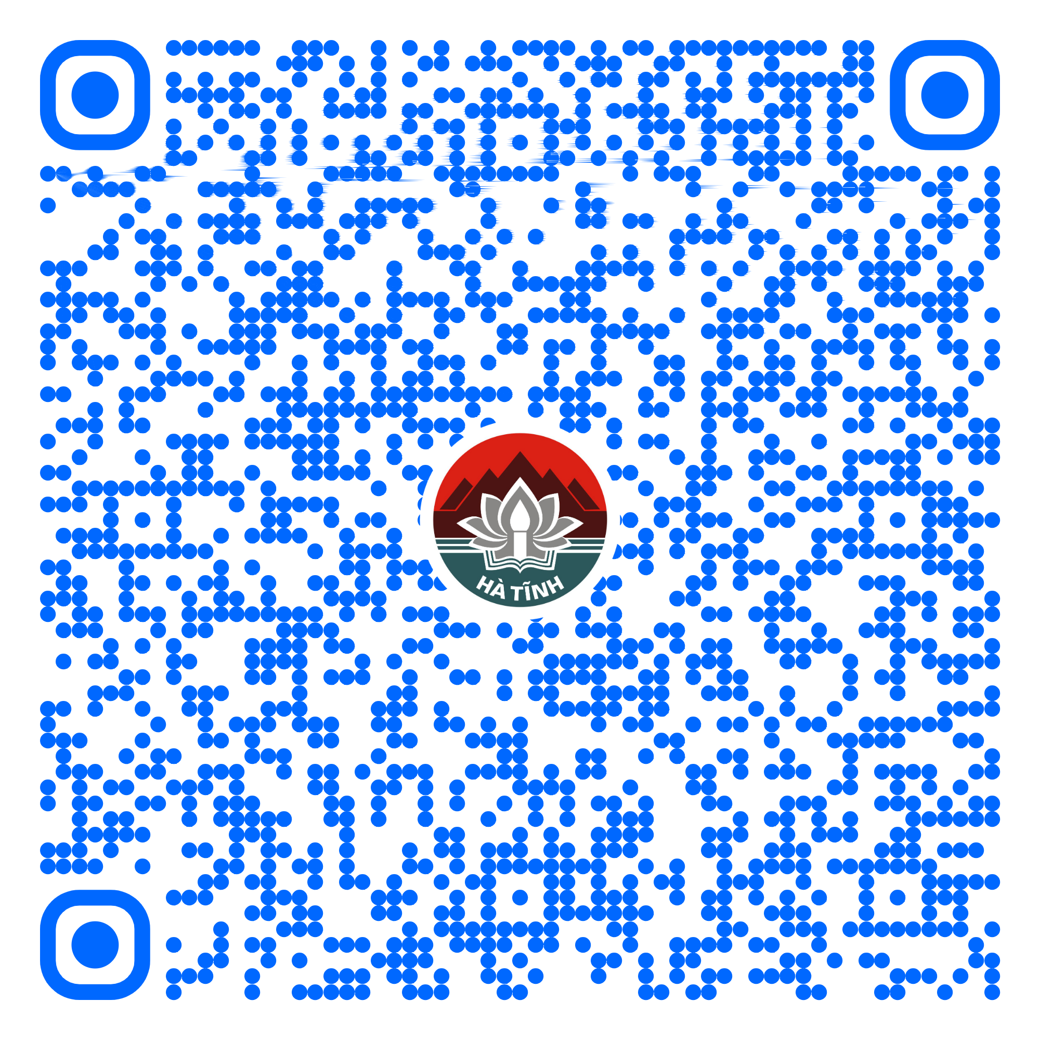
36 | Đăng ký biến động về sử dụng đất, tài sản gắn liền với đất do thay đổi thông tin về người được cấp GCN (đổi tên hoặc giấy tờ pháp nhân, giấy tờ nhân thân, địa chỉ); giảm diện tích thửa đất do sạt lở tự nhiên; thay đổi về hạn chế quyền SDĐ; thay đổi về nghĩa vụ tài chính; thay đổi về tài sản gắn liền với đất so với nội dung đã đăng ký, cấp GCN (Mã TTHC Quốc gia: 1.003877.000.00.00.H27) | Toàn trình | 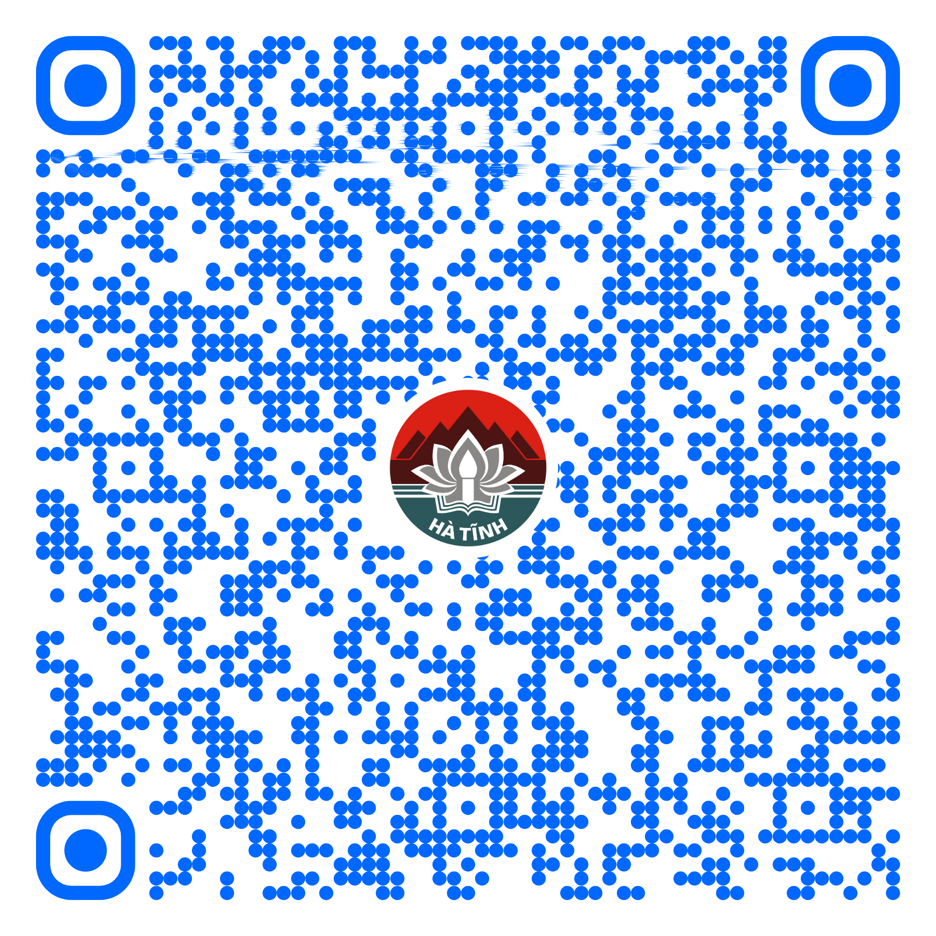
37 | Thủ tục chứng thực hợp đồng, giao dịch liên quan đến tài sản là động sản, quyền sử dụng đất, nhà ở (Mã TTHC Quốc gia: 2.001035.000.00.00.H27) | Toàn trình | 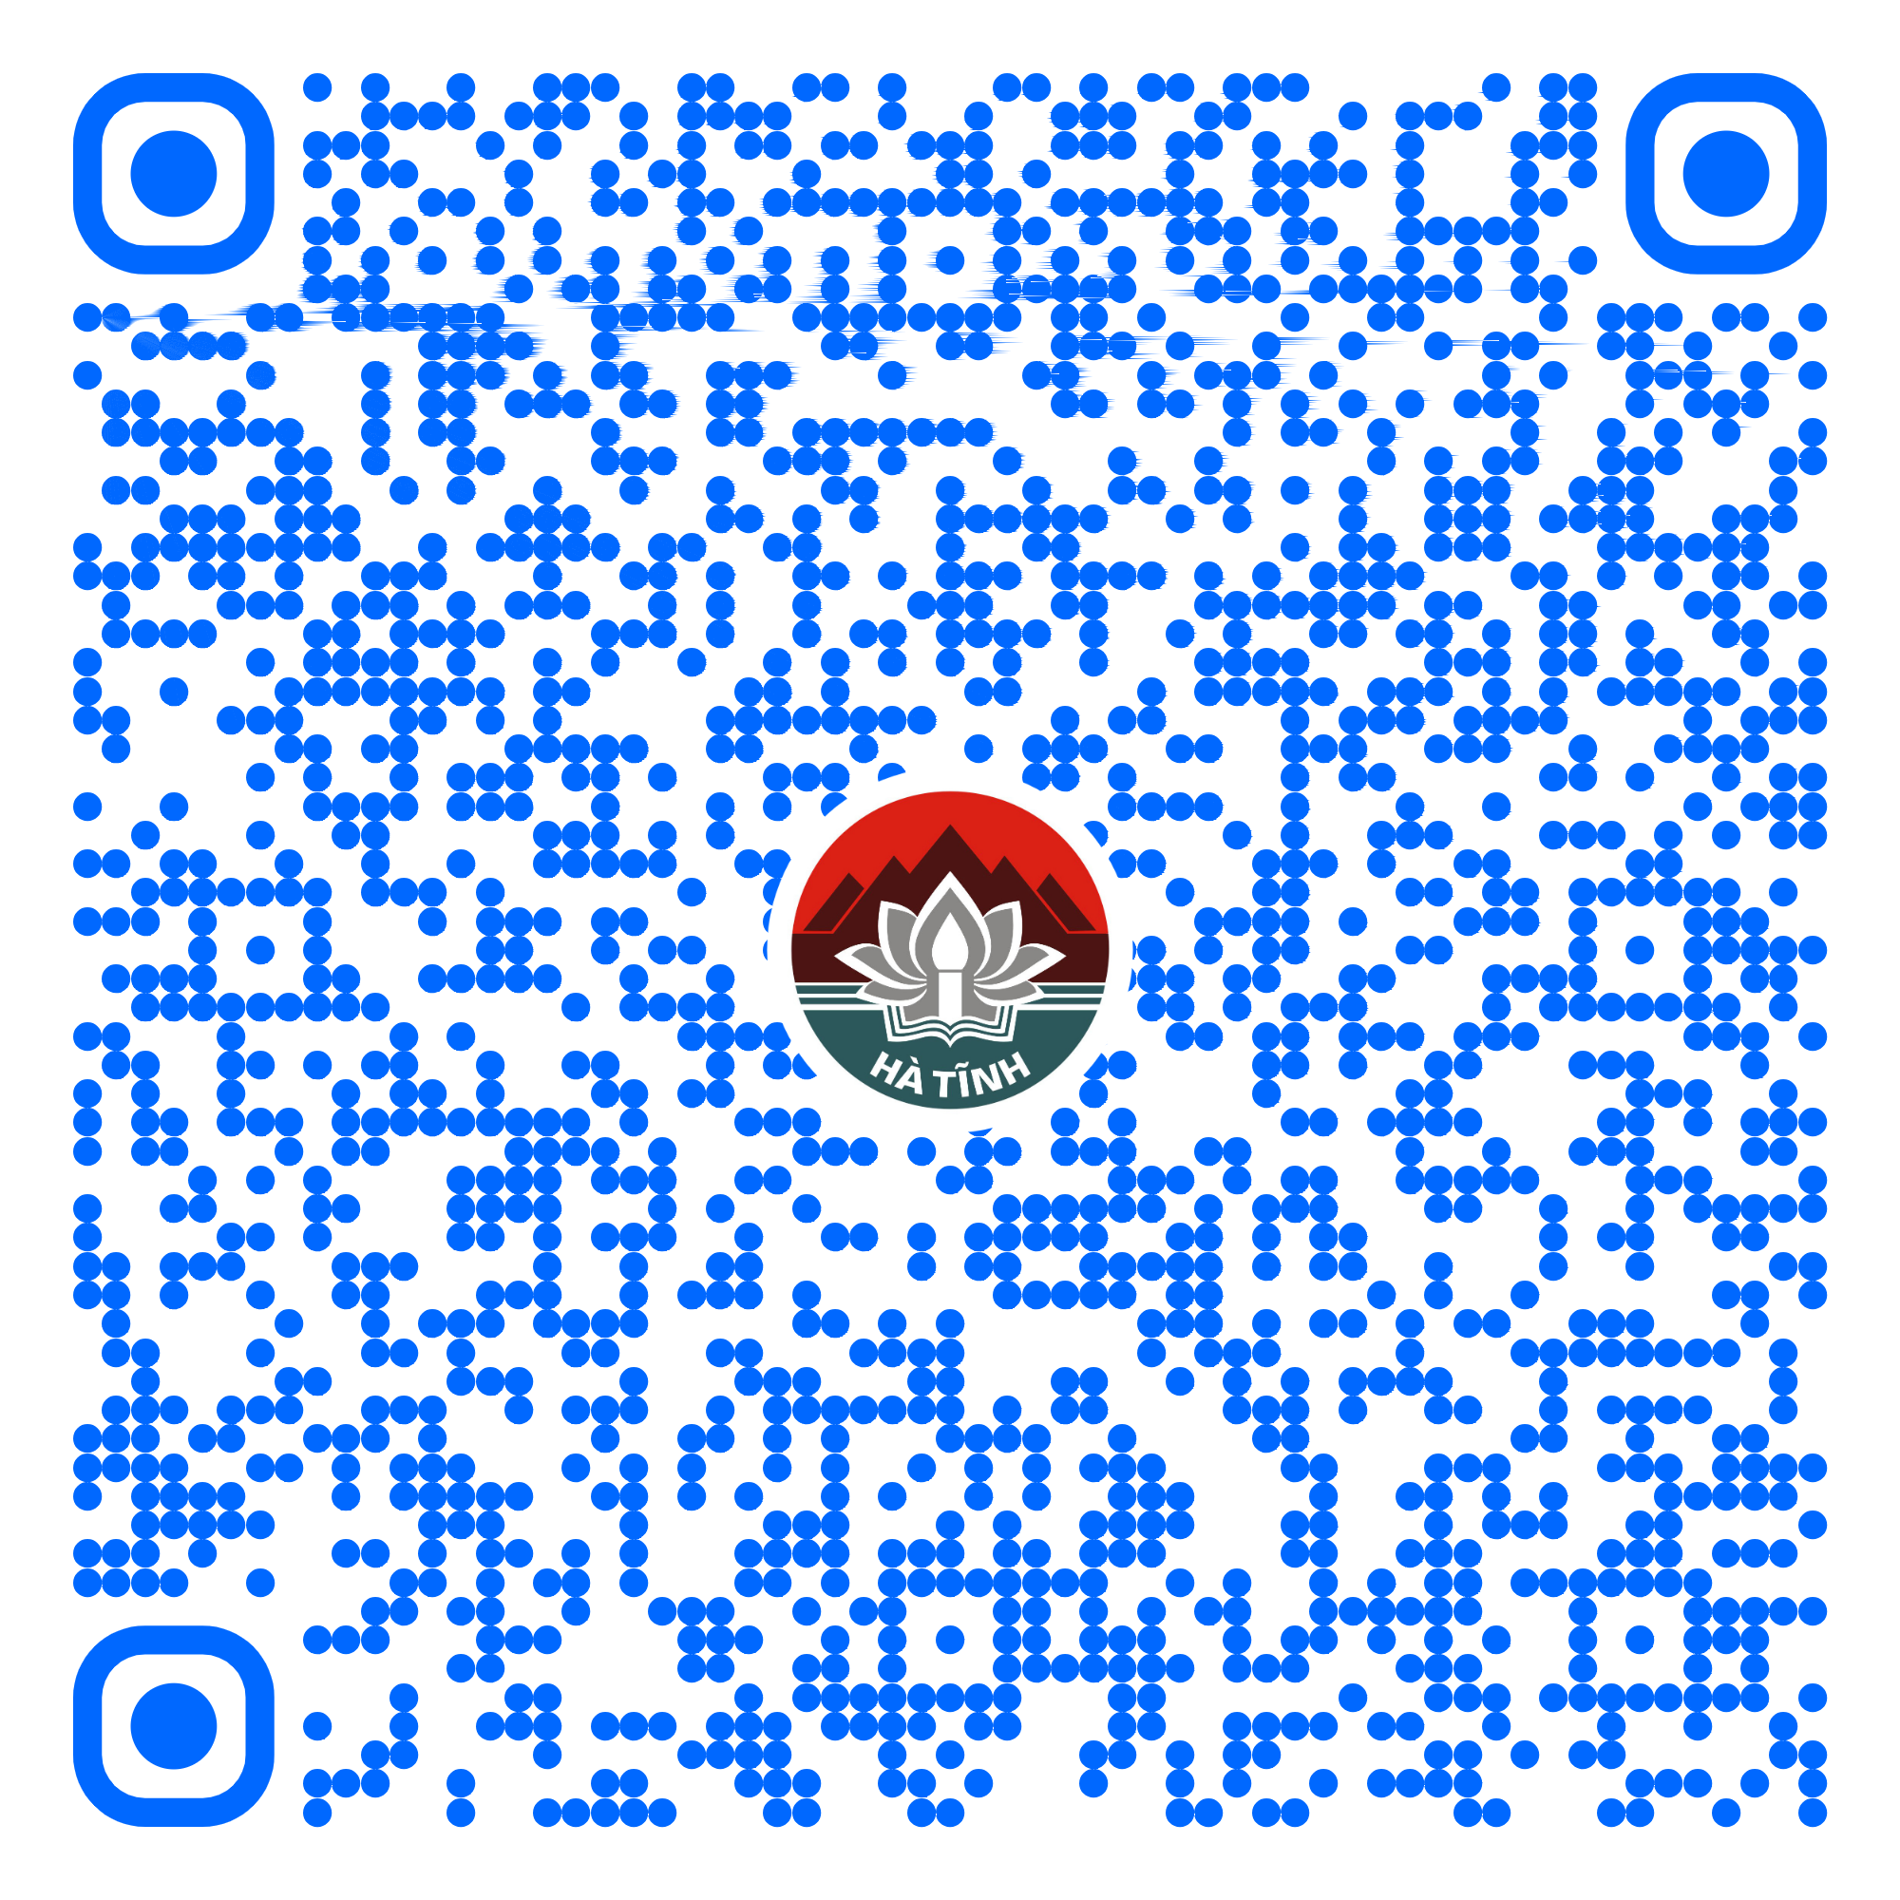
38 | Chứng thực văn bản khai nhận di sản mà di sản là động sản, quyền sử dụng đất, nhà ở (Mã TTHC Quốc gia: 2.001009.000.00.00.H27) | Toàn trình | 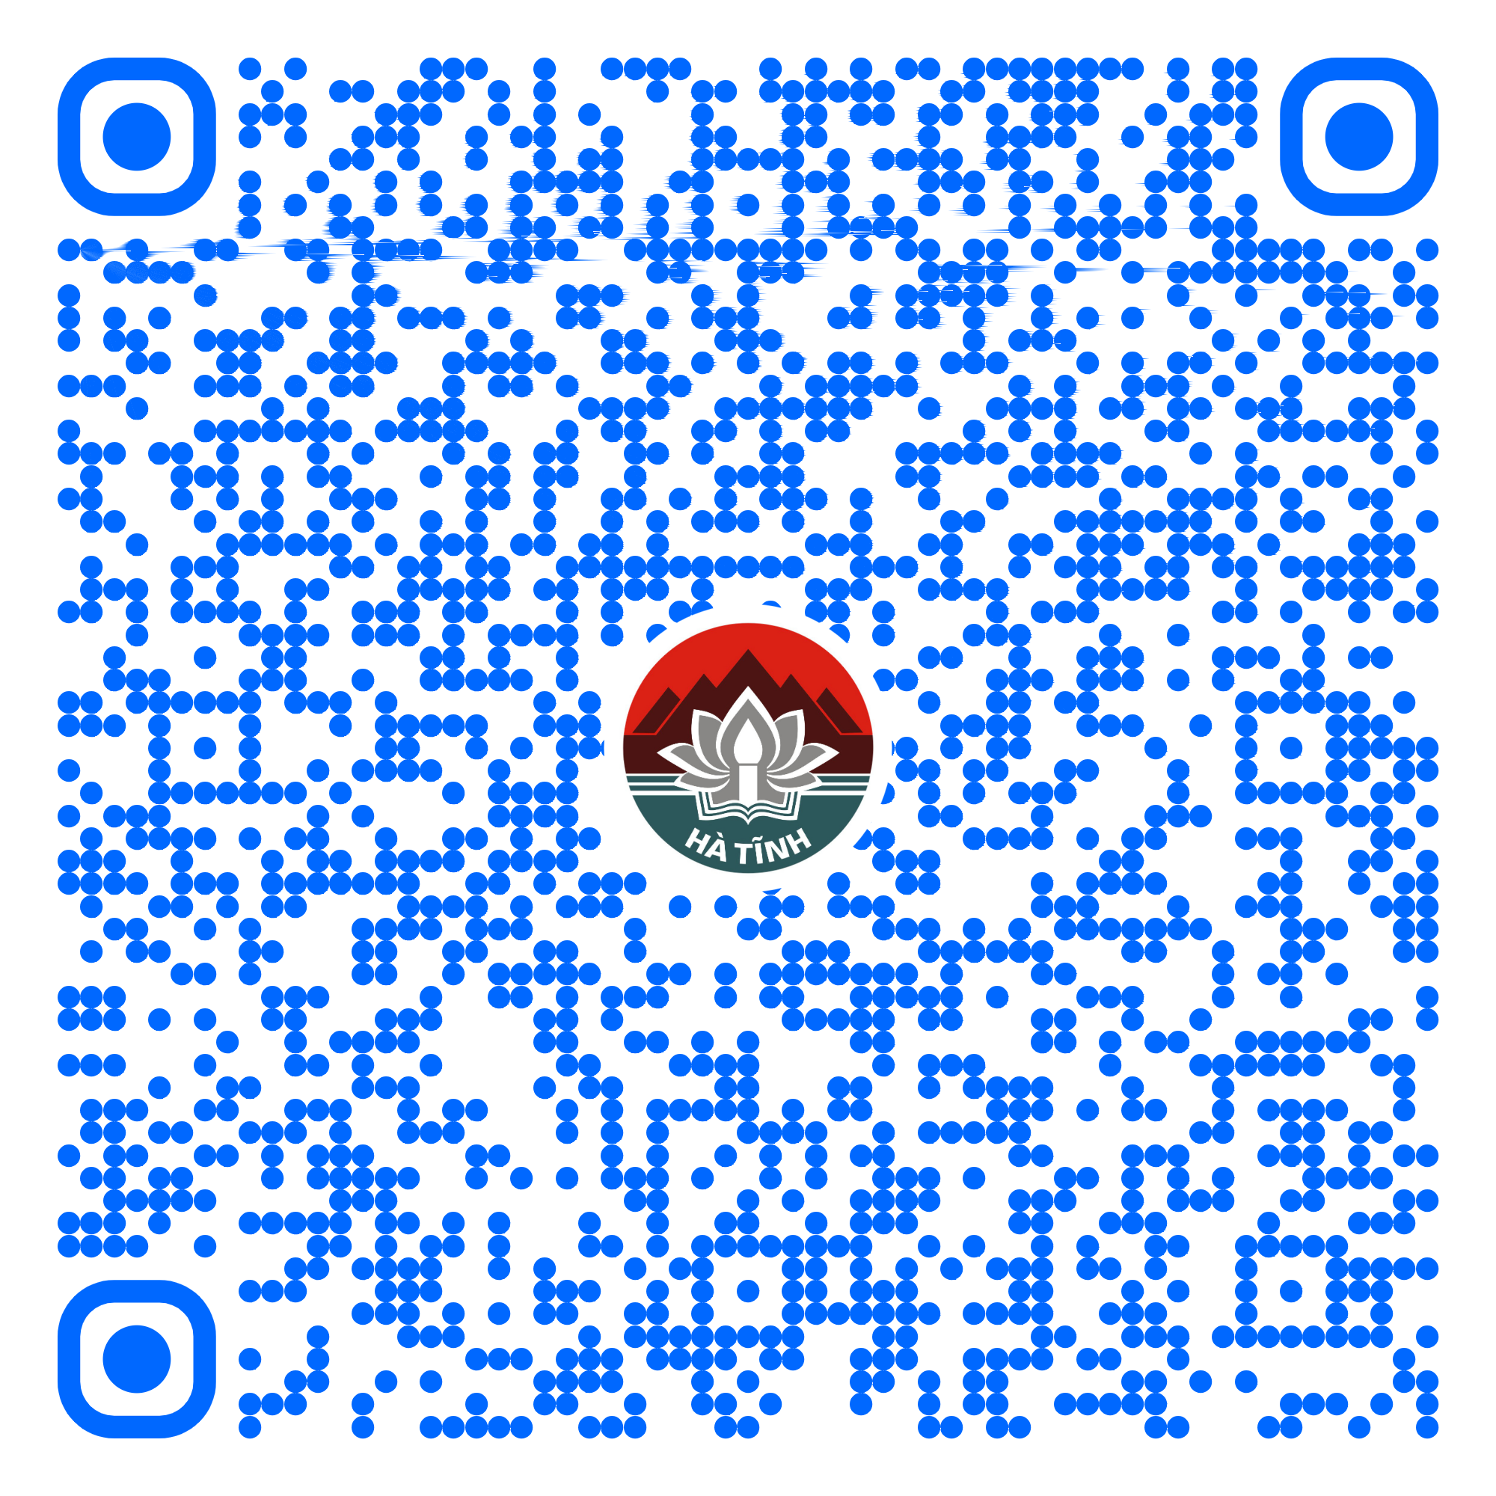
39 | Thủ tục chứng thực văn bản thỏa thuận phân chia di sản mà di sản là động sản, quyền sử dụng đất, nhà ở (Mã TTHC Quốc gia: 2.001406.000.00.00.H27) | Toàn trình | 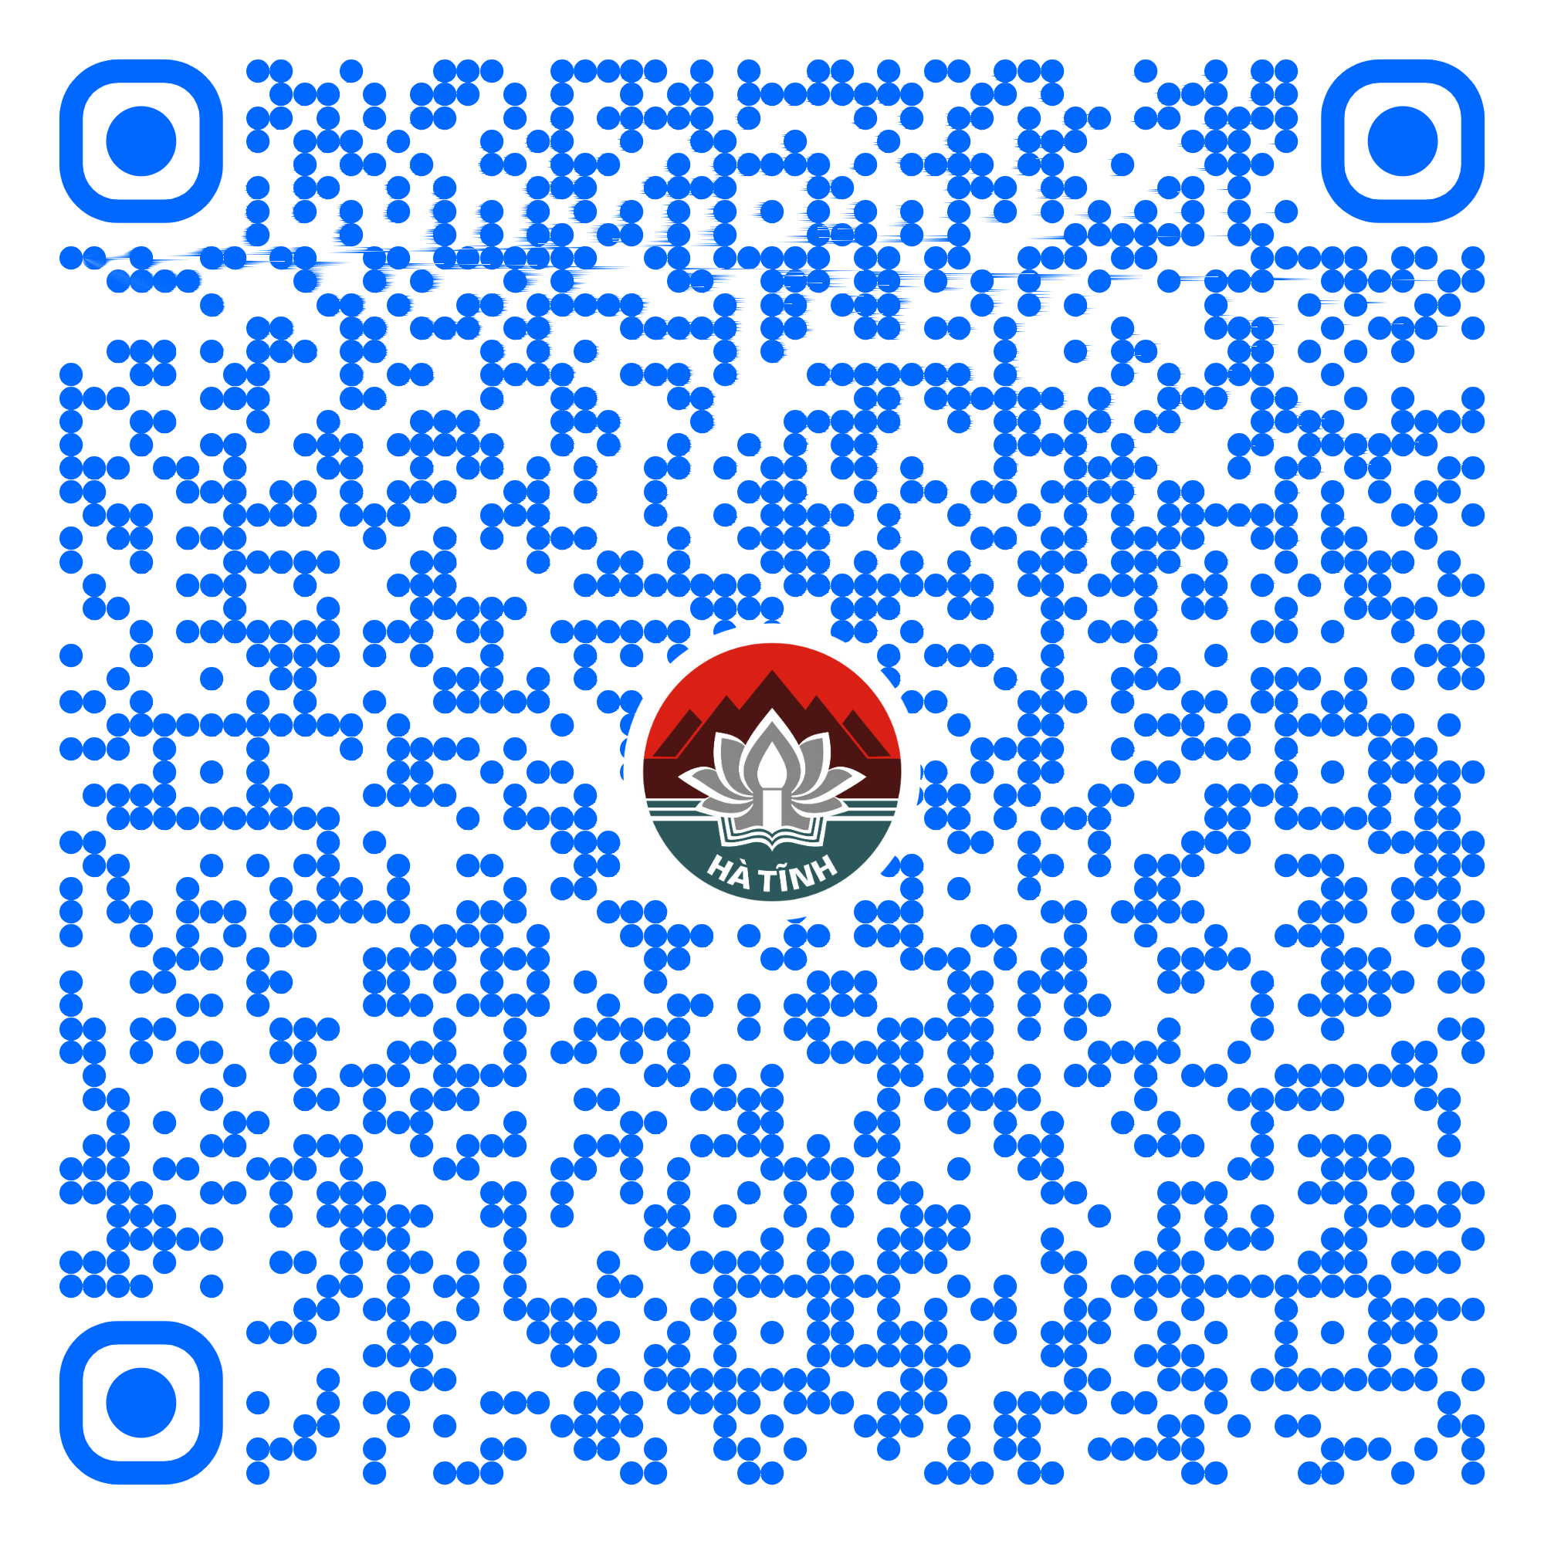
40 | Thủ tục chứng thực văn bản từ chối nhận di sản (Mã TTHC Quốc gia: 2.001016.000.00.00.H27) | Toàn trình | 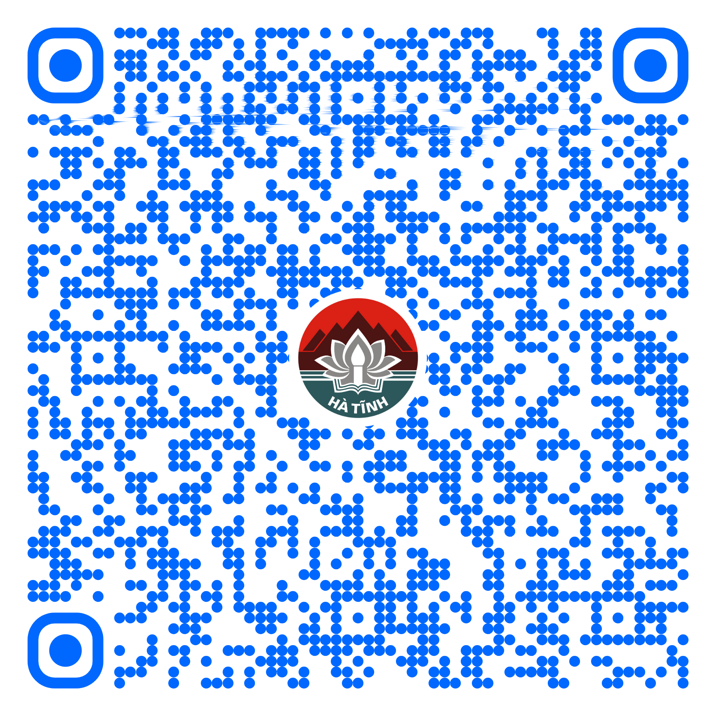
41 | Thủ tục chứng thực bản sao từ bản chính giấy tờ, văn bản do cơ quan tổ chức có thẩm quyền của Việt Nam cấp hoặc chứng nhận (Mã TTHC Quốc gia: 2.000815.000.00.00.H27) | Một phần | 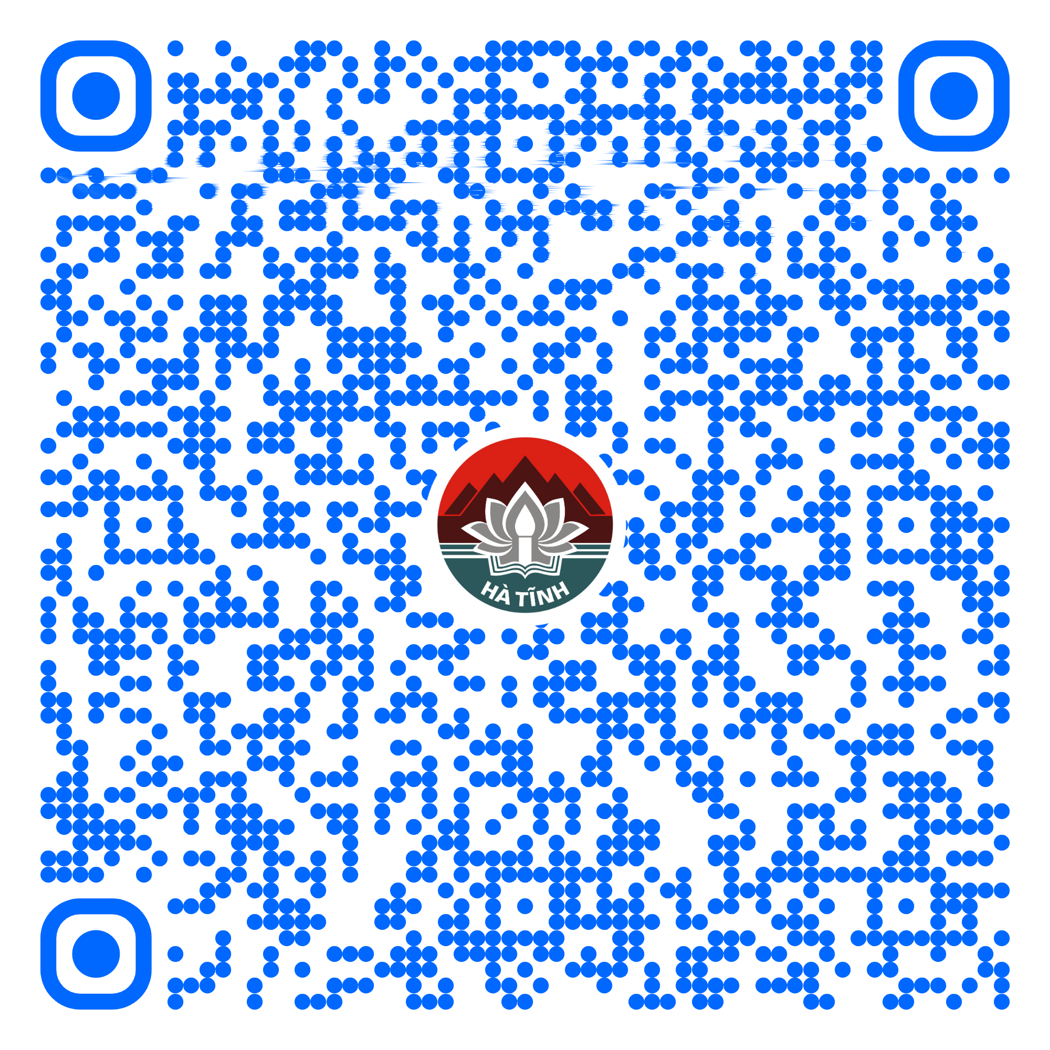
42 | Chứng thực chữ ký trong giấy tờ, văn bản (áp dụng cho cả trường hợp chứng thực điểm chỉ và trường hợp người yêu cầu chứng thực không ký, không điểm chỉ được) (Mã TTHC Quốc gia: 2.000815.000.00.00.H27) | Một phần | 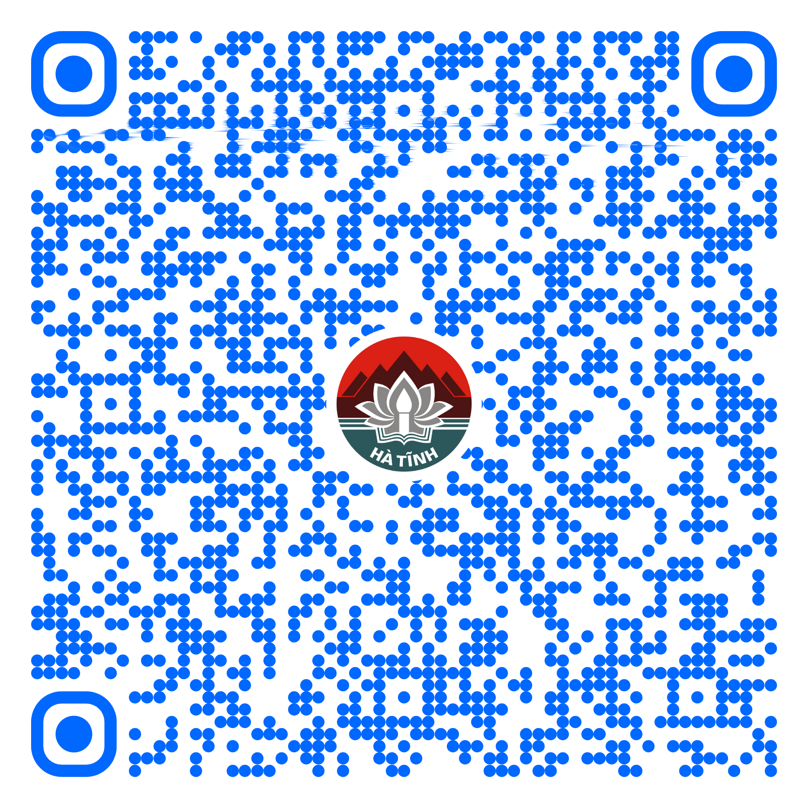
43 | Cấp bản sao từ sổ gốc (Mã TTHC Quốc gia: 2.000908.000.00.00.H27) | Toàn trình | 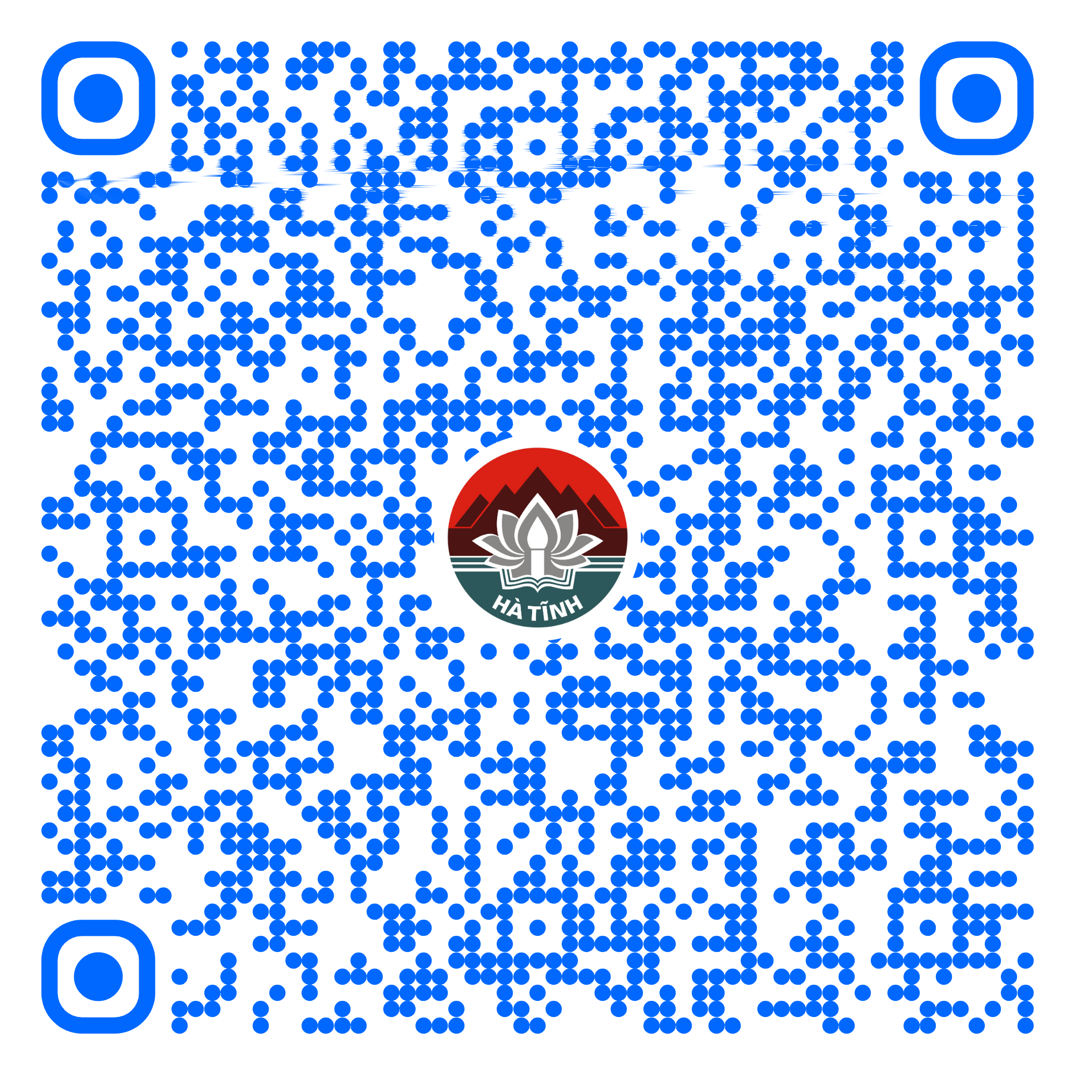
44 | Thủ tục đăng ký chấm dứt giám hộ (Mã TTHC Quốc gia: 1.004845.000.00.00.H27) | Toàn trình | 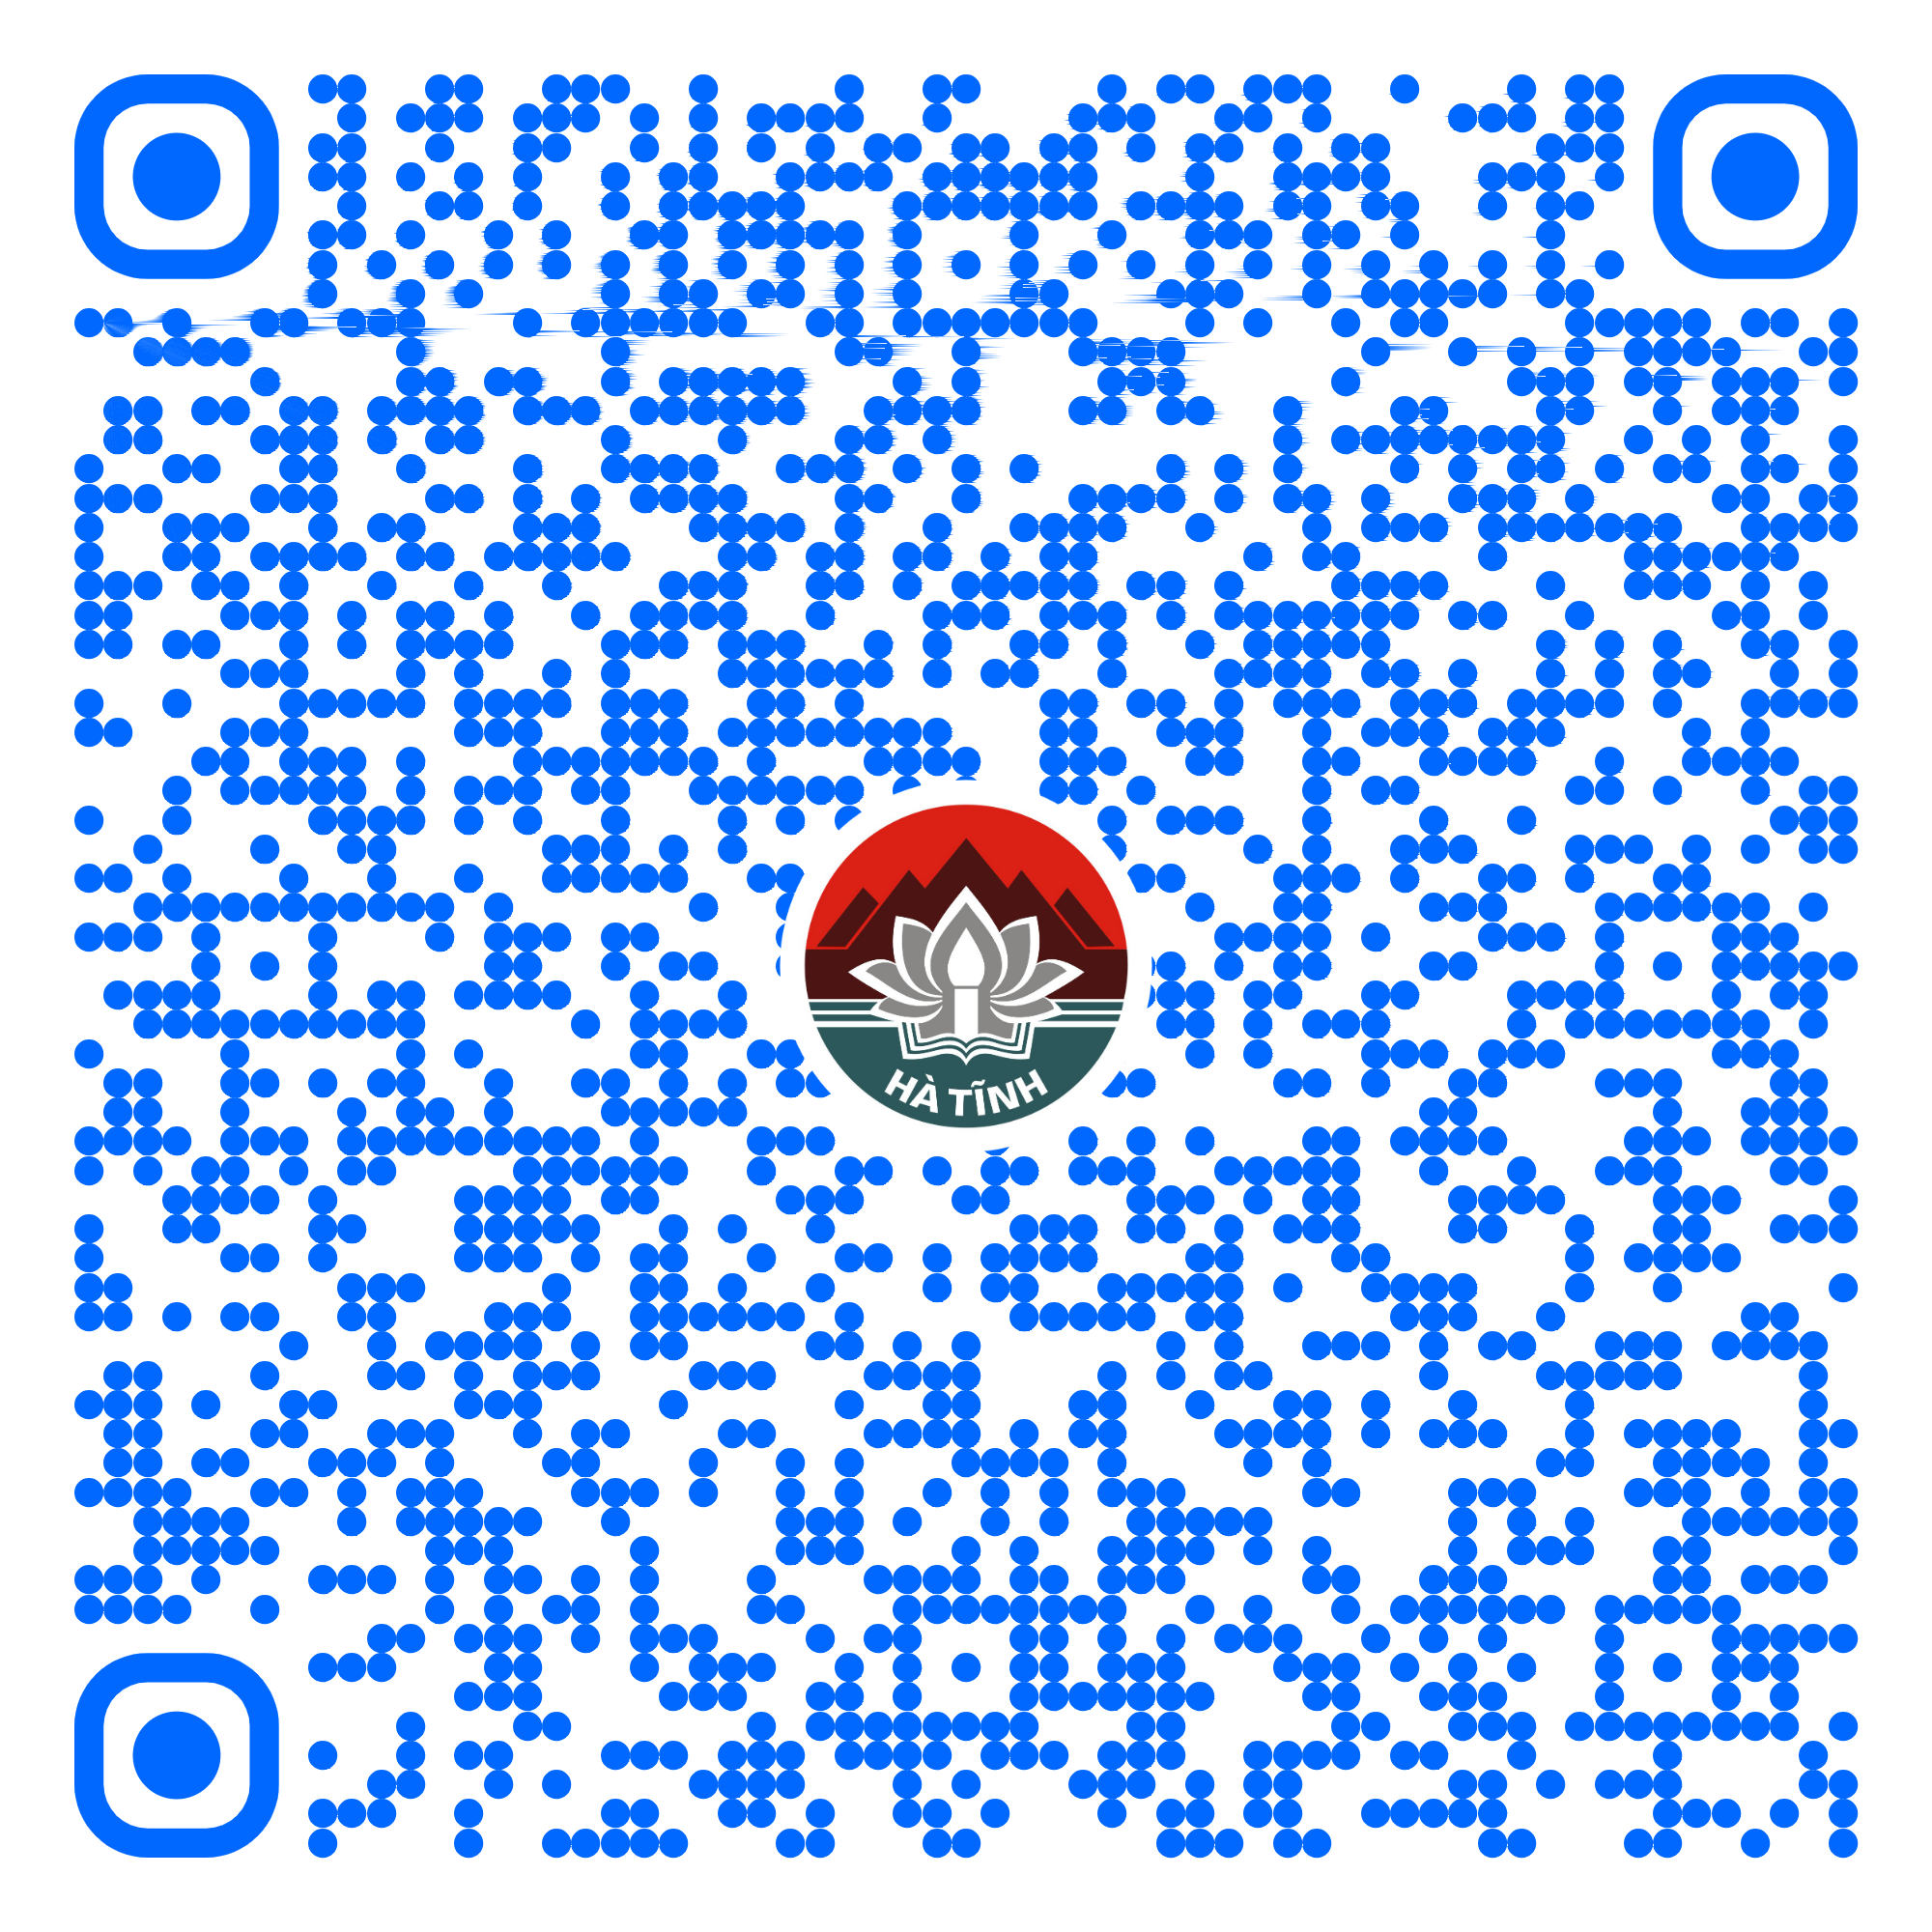
45 | Thủ tục đăng ký khai sinh cho người đã có hồ sơ, giấy tờ cá nhân (Mã TTHC Quốc gia: 1.004772.000.00.00.H27) | Toàn trình | 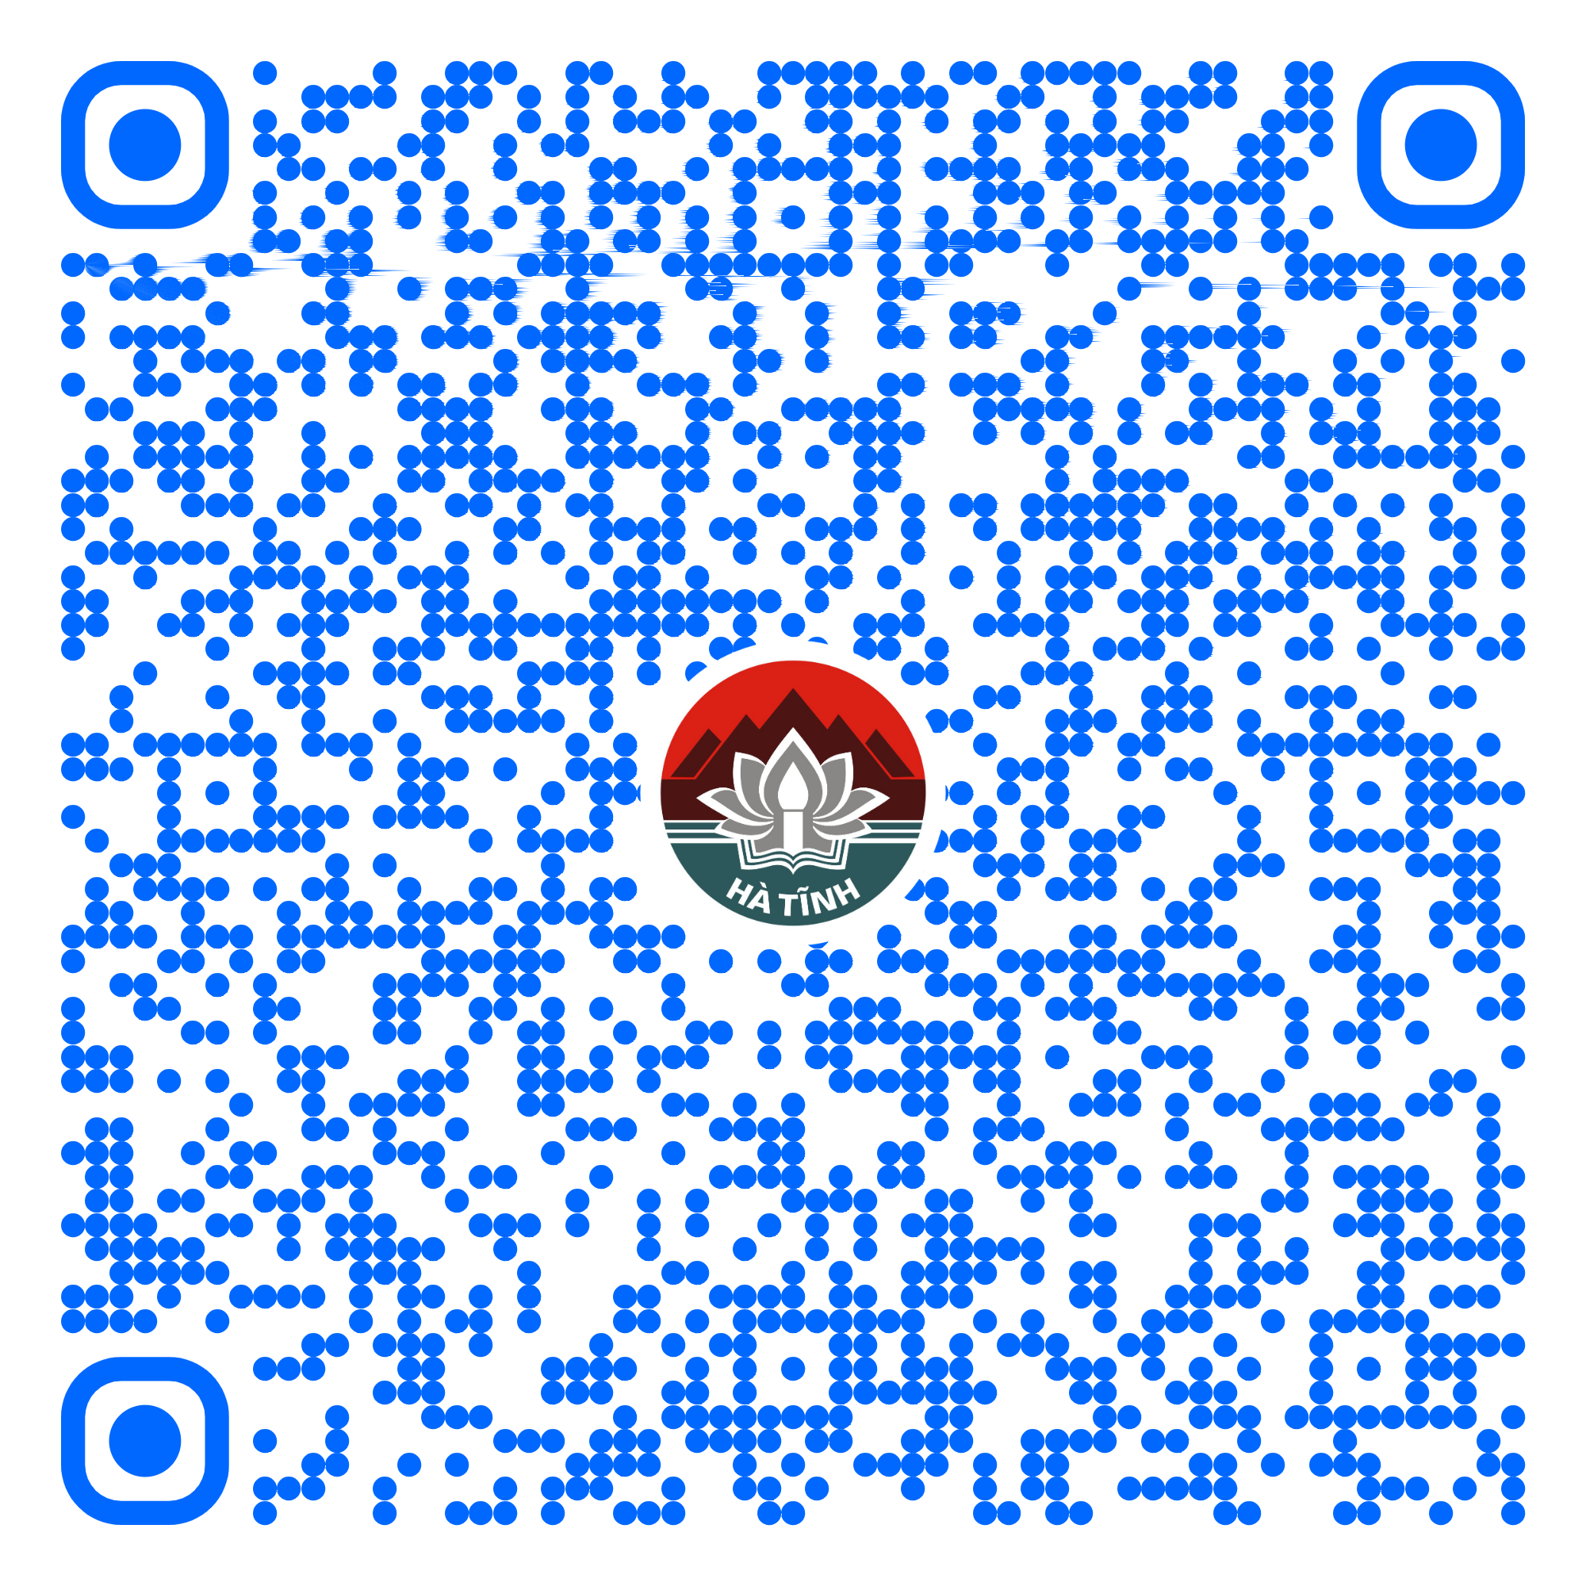
46 | Thủ tục đăng ký khai tử có yếu tố nước ngoài ở khu vực biên giới (Mã TTHC Quốc gia: 1.004827.000.00.00.H27) | Toàn trình | 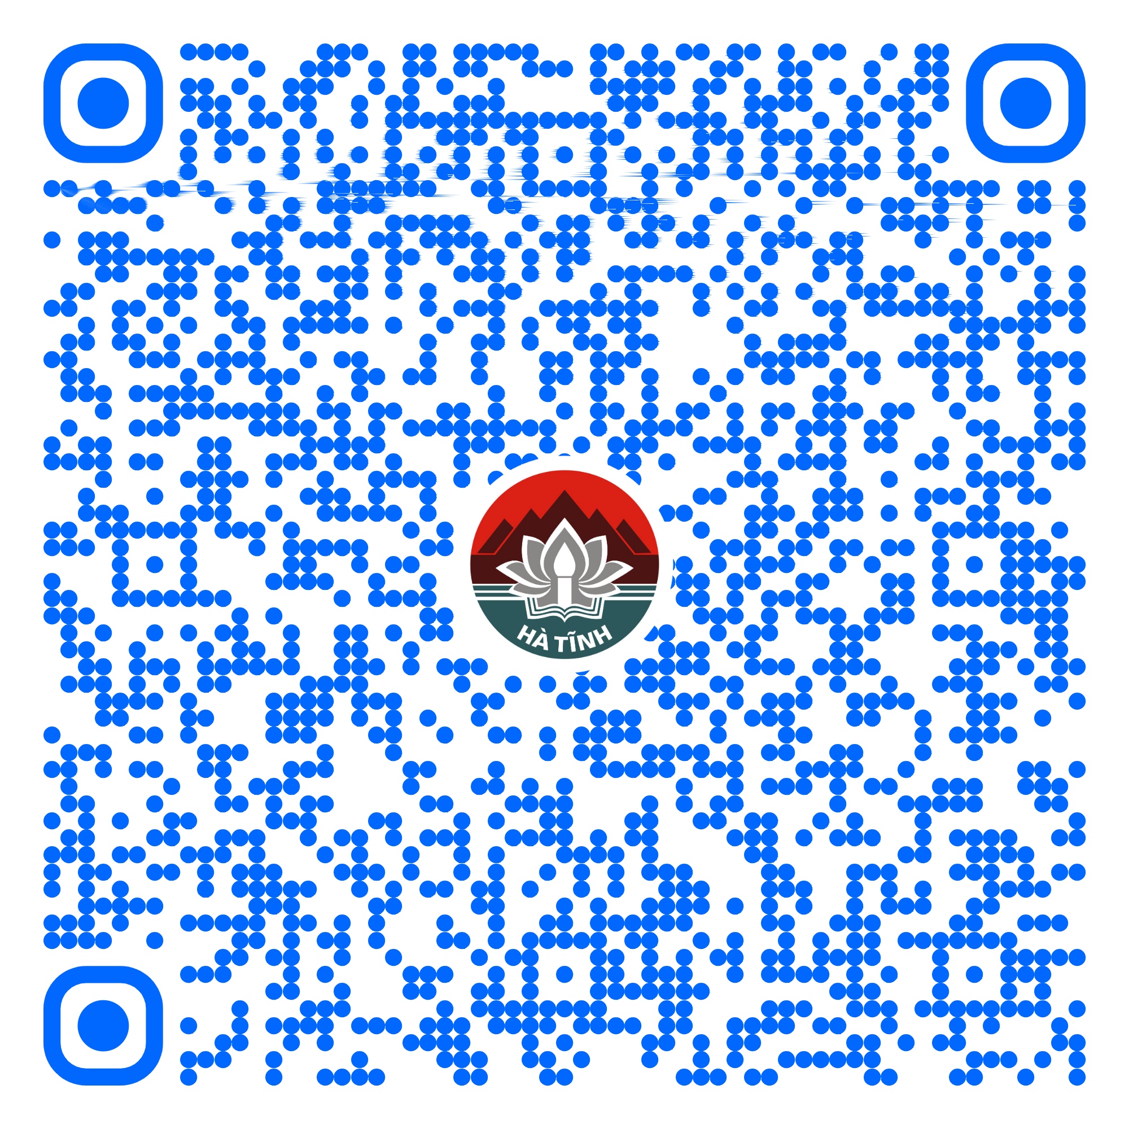
47 | Thủ tục đăng ký khai tử lưu động (Mã TTHC Quốc gia: 1.000419.000.00.00.H27) | Toàn trình | 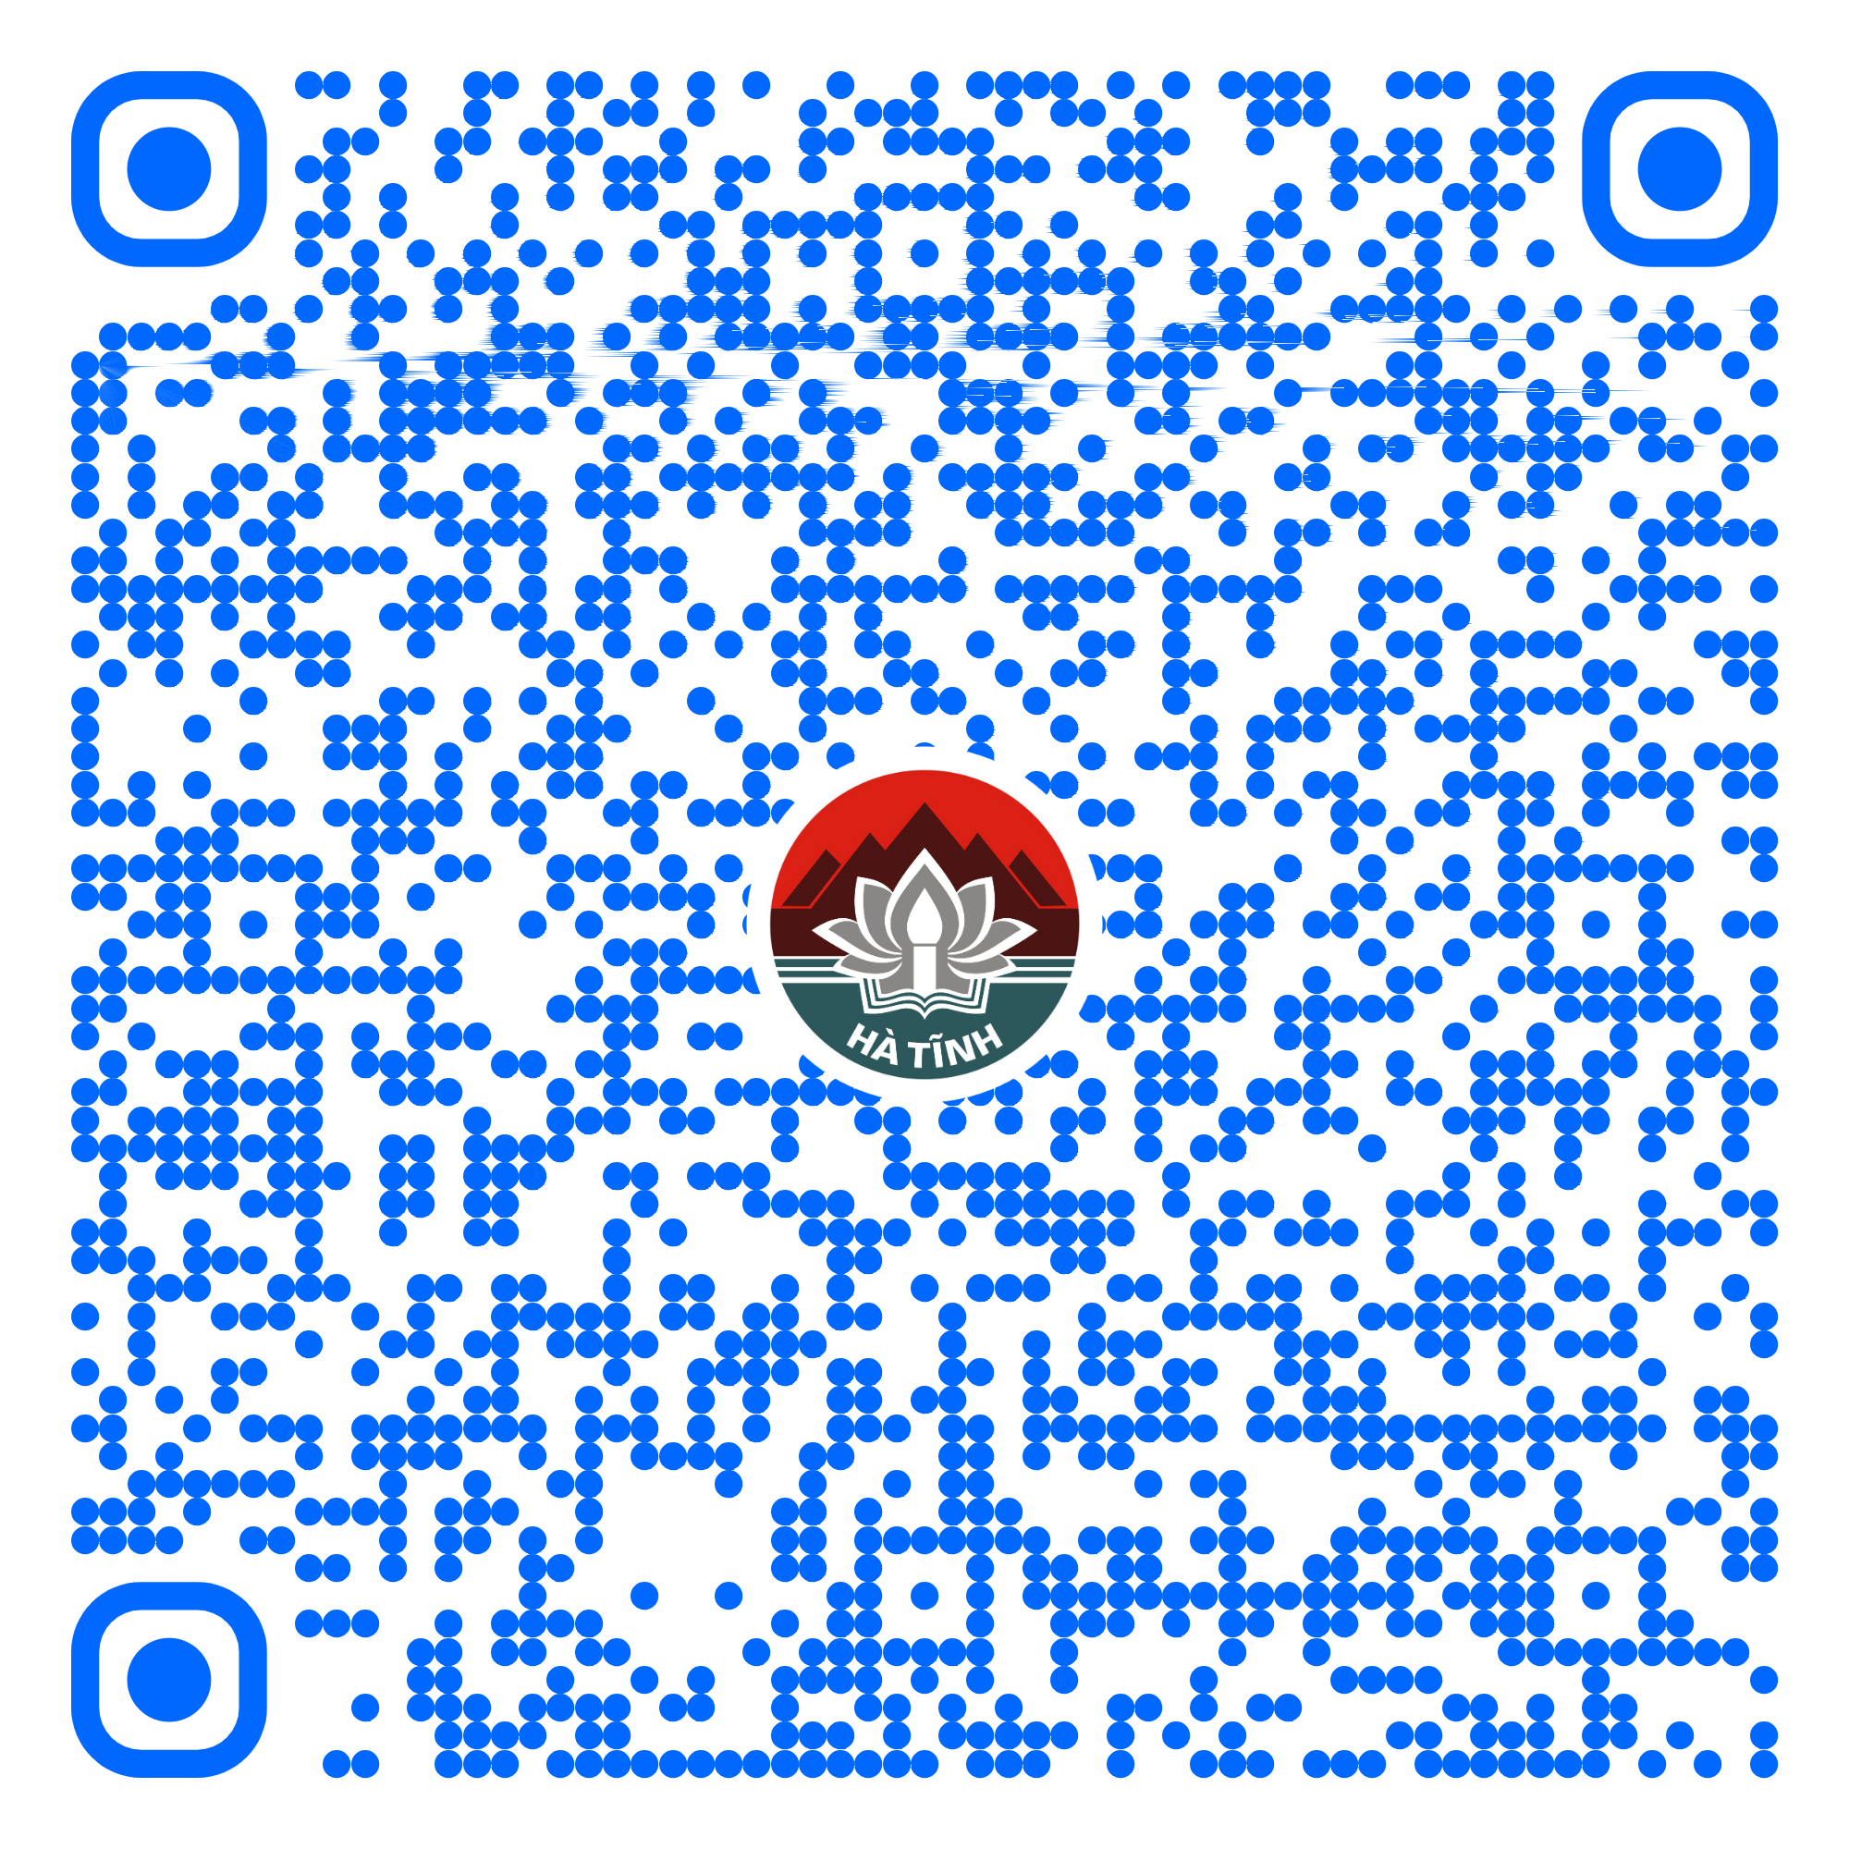
48 | Thủ tục đăng ký kết hôn có yếu tố nước ngoài ở khu vực biên giới (Mã TTHC Quốc gia: 1.000094.000.00.00.H27) | Toàn trình | 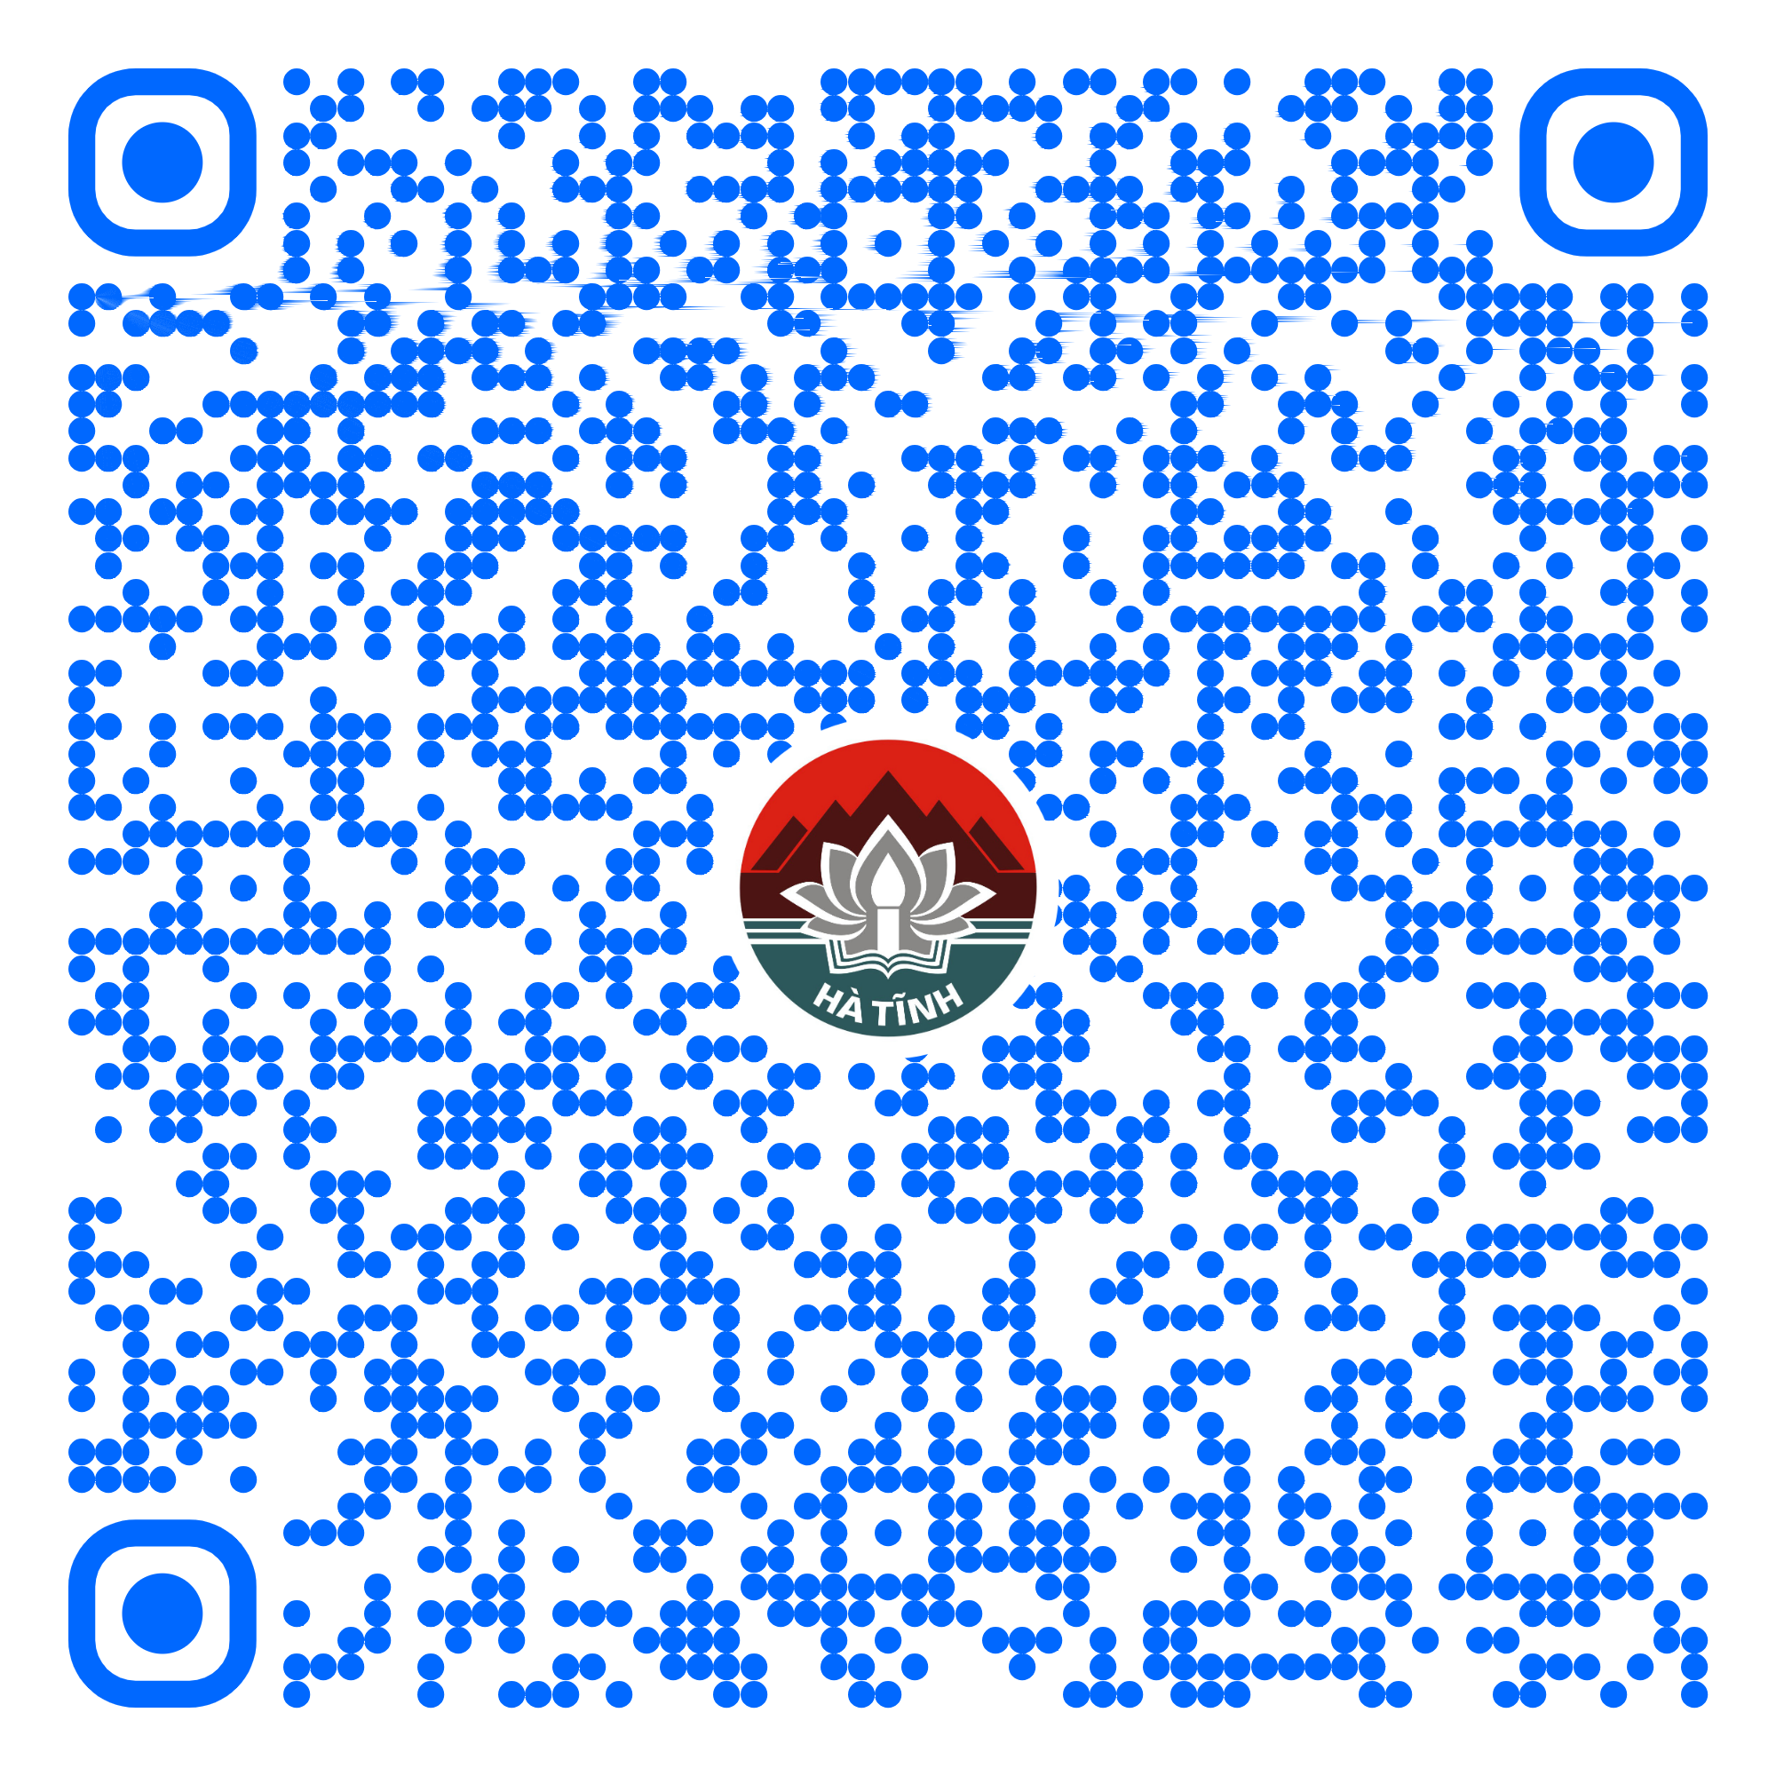
49 | Thủ tục đăng ký kết hôn lưu động (Mã TTHC Quốc gia: 1.000593.000.00.00.H27) | Toàn trình | 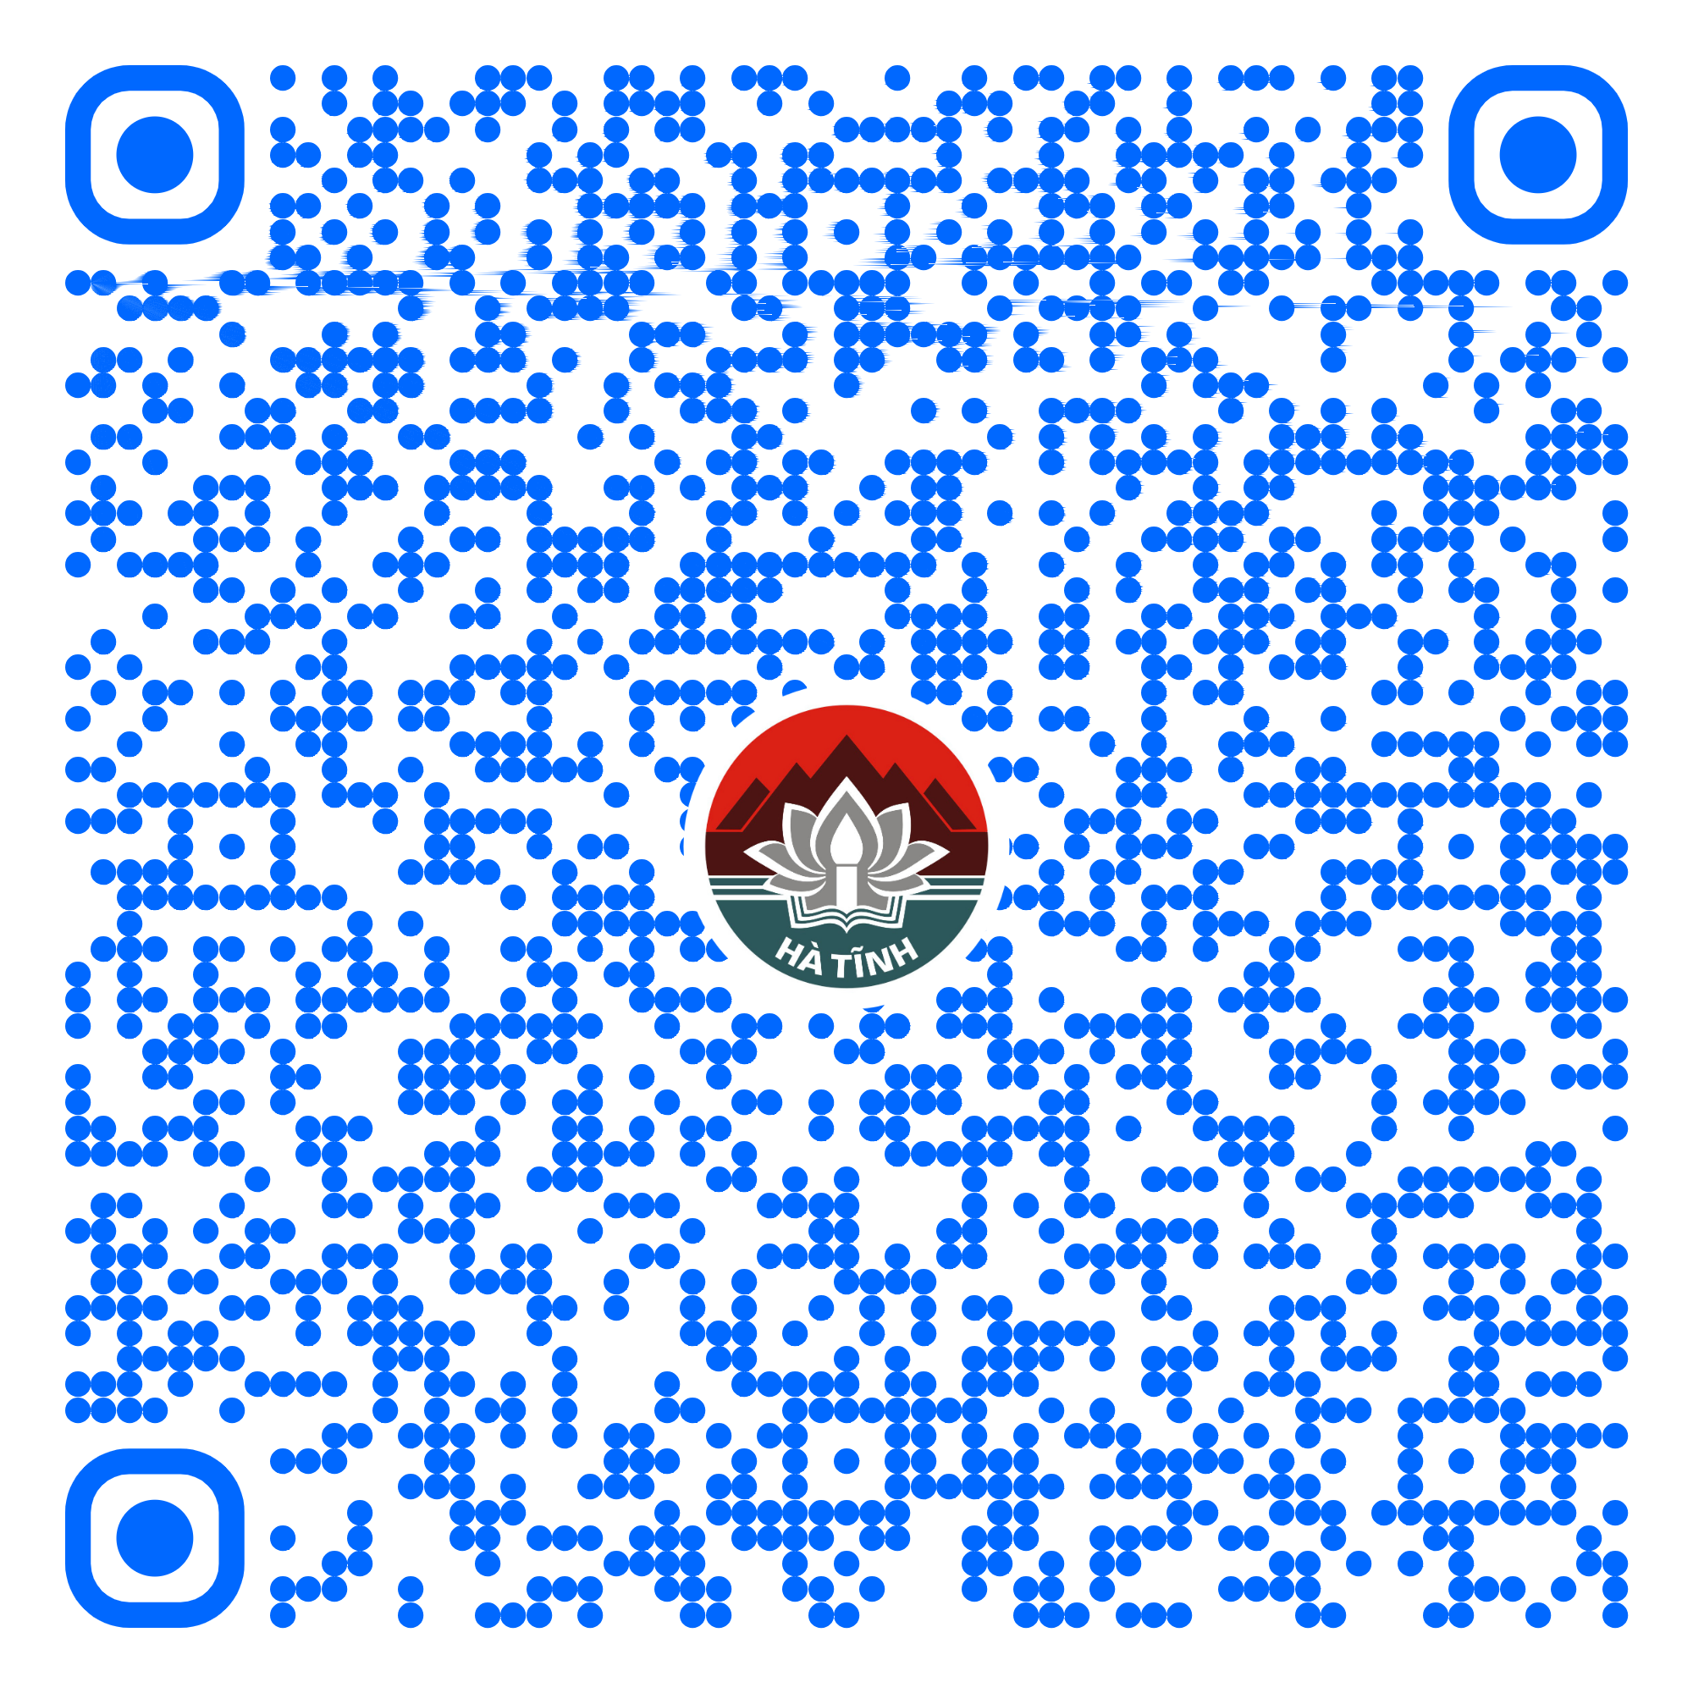
50 | Thủ tục đăng ký nhận cha, mẹ, con có yếu tố nước ngoài tại khu vực biên giới (Mã TTHC Quốc gia: 1.000080.000.00.00.H27) | Toàn trình | 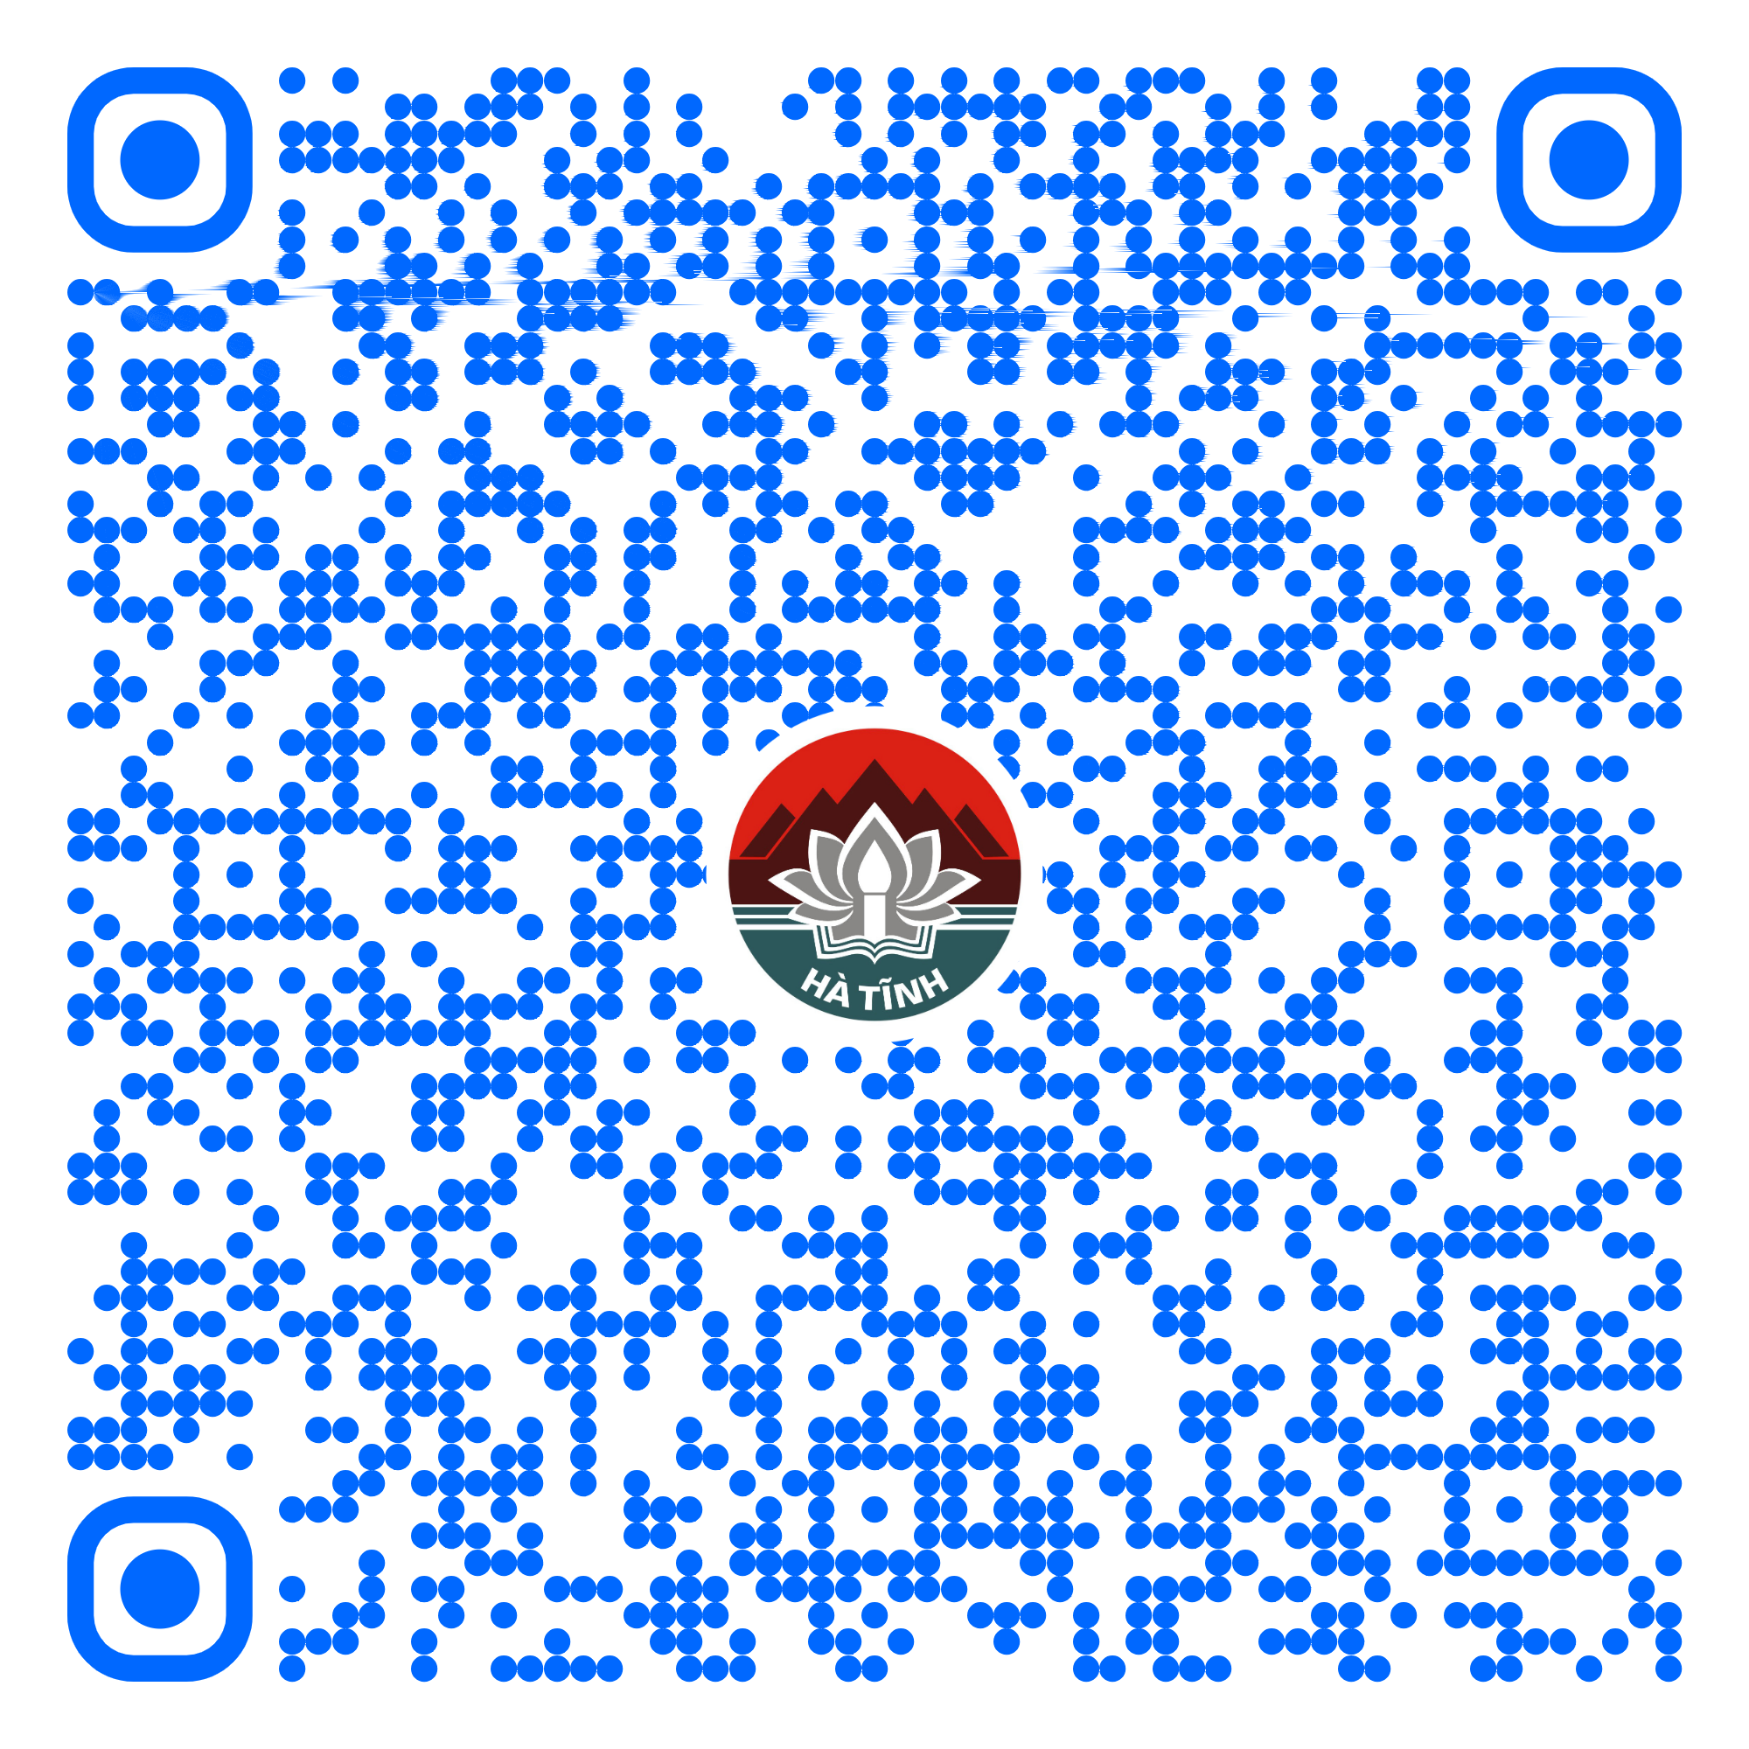
51 | Đăng ký khai sinh có yếu tố nước ngoài tại khu vực biên giới (Mã TTHC Quốc gia: 1.000110.000.00.00.H27) | Toàn trình | 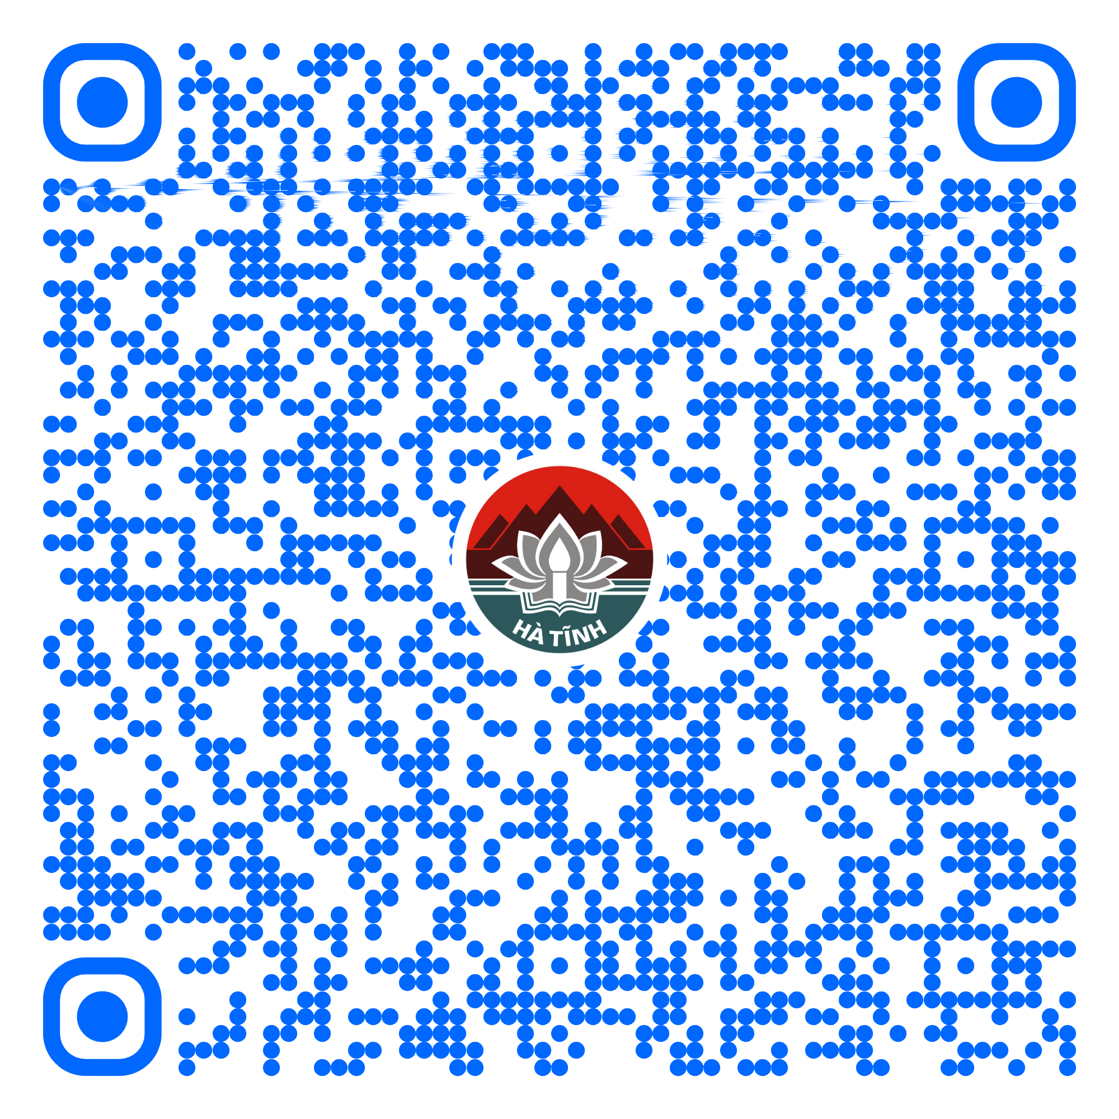
52 | Giải quyết việc người nước ngoài cư trú ở khu vực biên giới nước láng giềng nhận trẻ em Việt Nam làm con nuôi (Mã TTHC Quốc gia: 1.003005.000.00.00.H27) | Toàn trình | 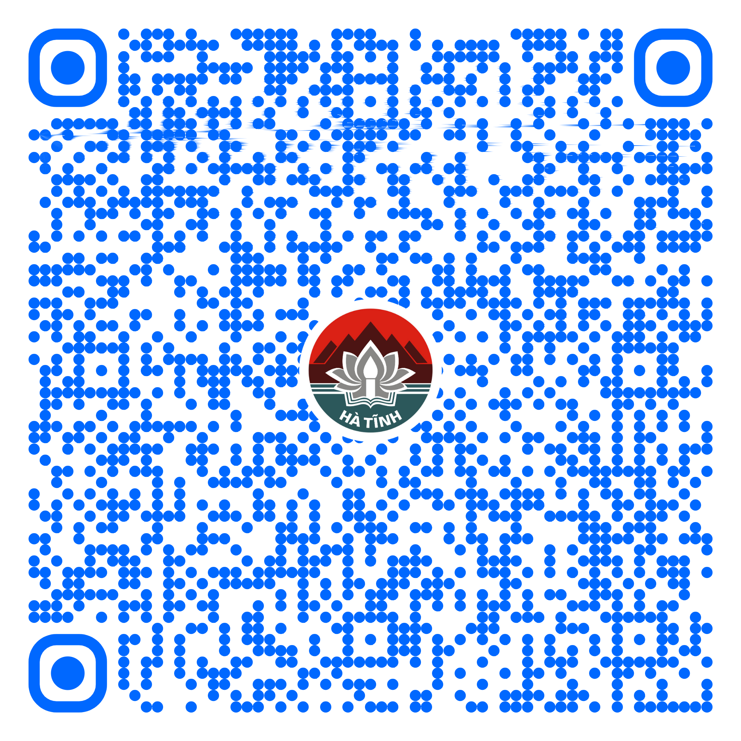
53 | Đăng ký lại việc nuôi con nuôi trong nước (Mã TTHC Quốc gia: 2.001255.000.00.00.H27) | Toàn trình | 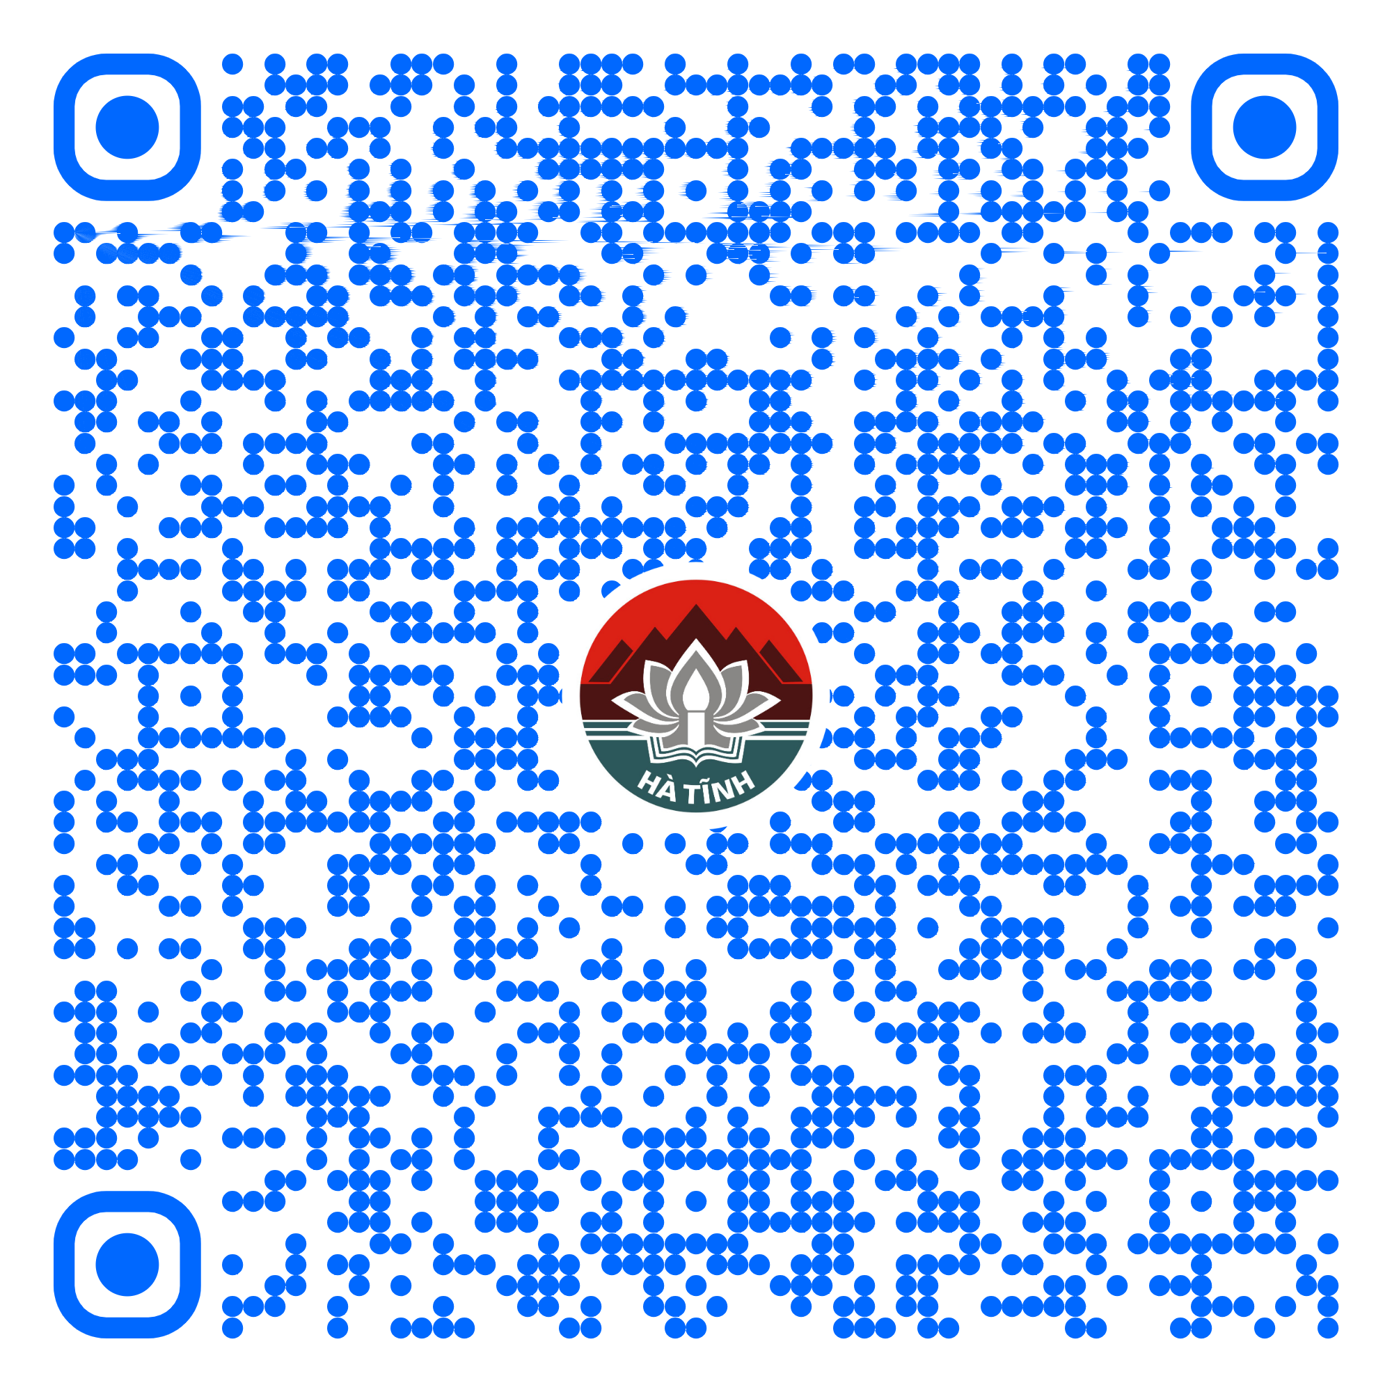
54 | Đăng ký việc nuôi con nuôi trong nước (Mã TTHC Quốc gia: 2.001263.000.00.00.H27) | Toàn trình | 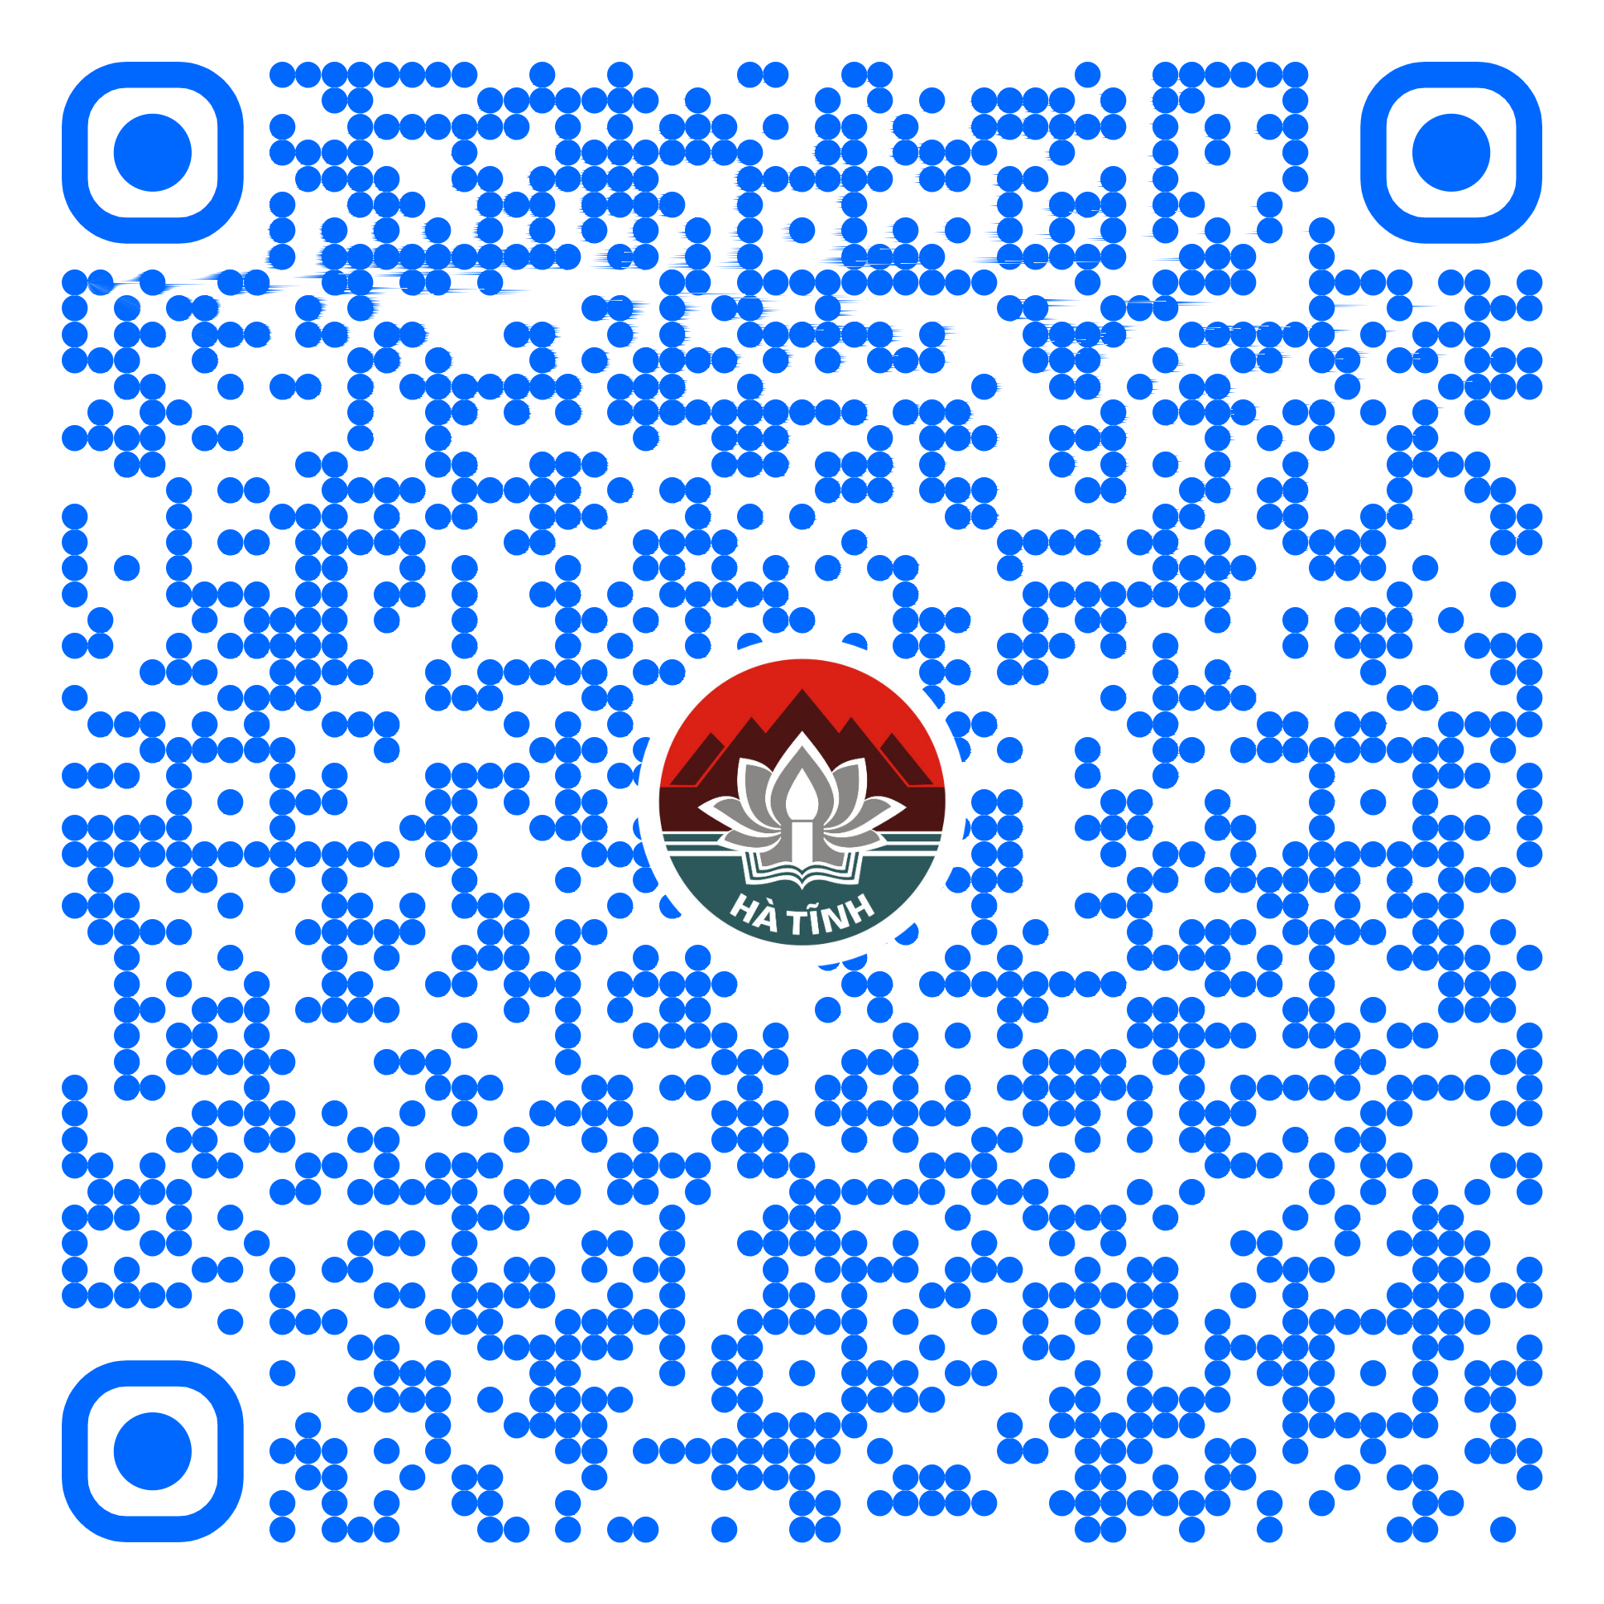
55 | Thủ tục cho thôi làm tuyên truyền viên pháp luật (Mã TTHC Quốc gia: 2.001449.000.00.00.H27) | Toàn trình | 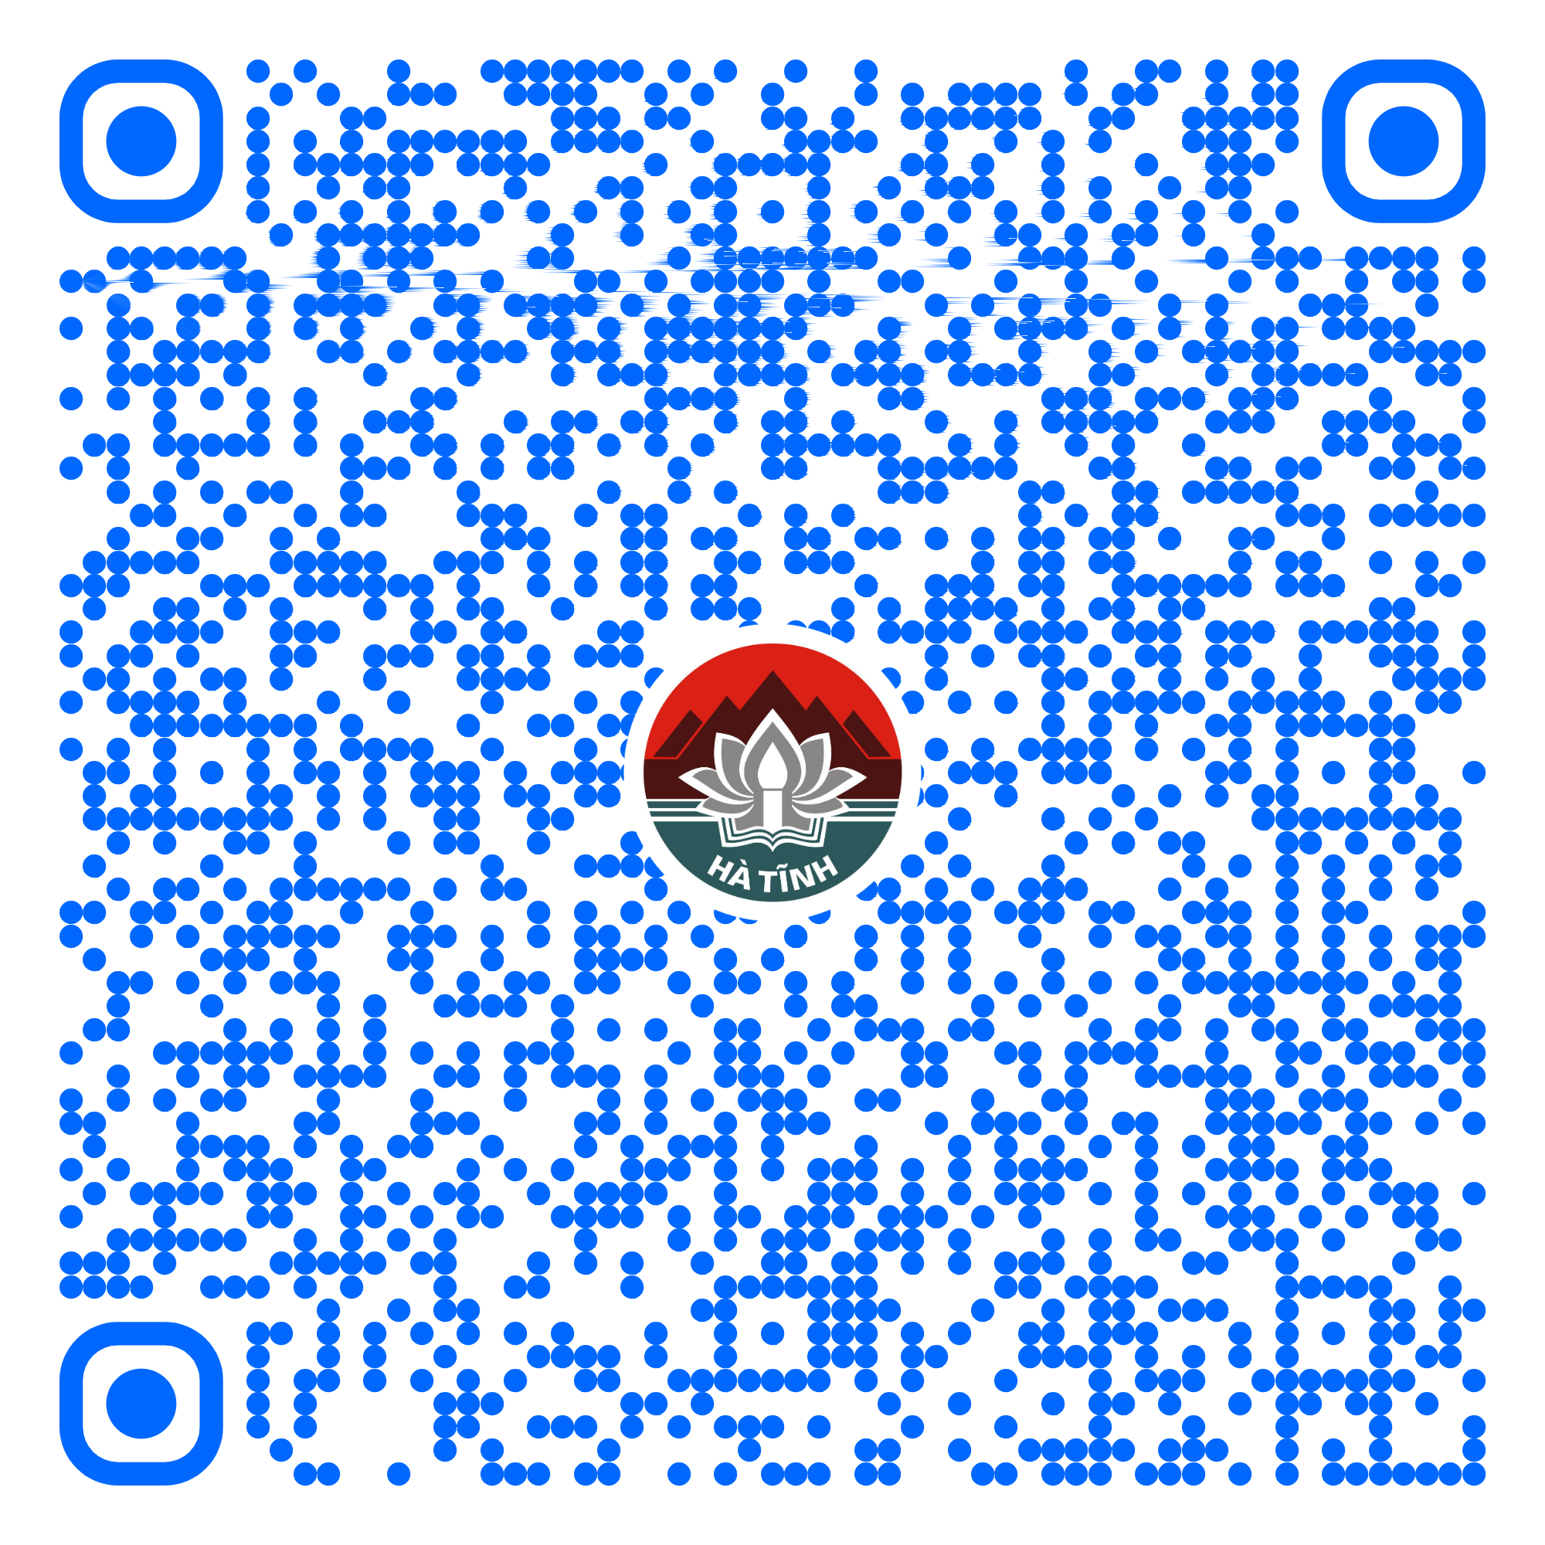
56 | Thủ tục công nhận hòa giải viên (Mã TTHC Quốc gia: 2.000373.000.00.00.H27) | Toàn trình | 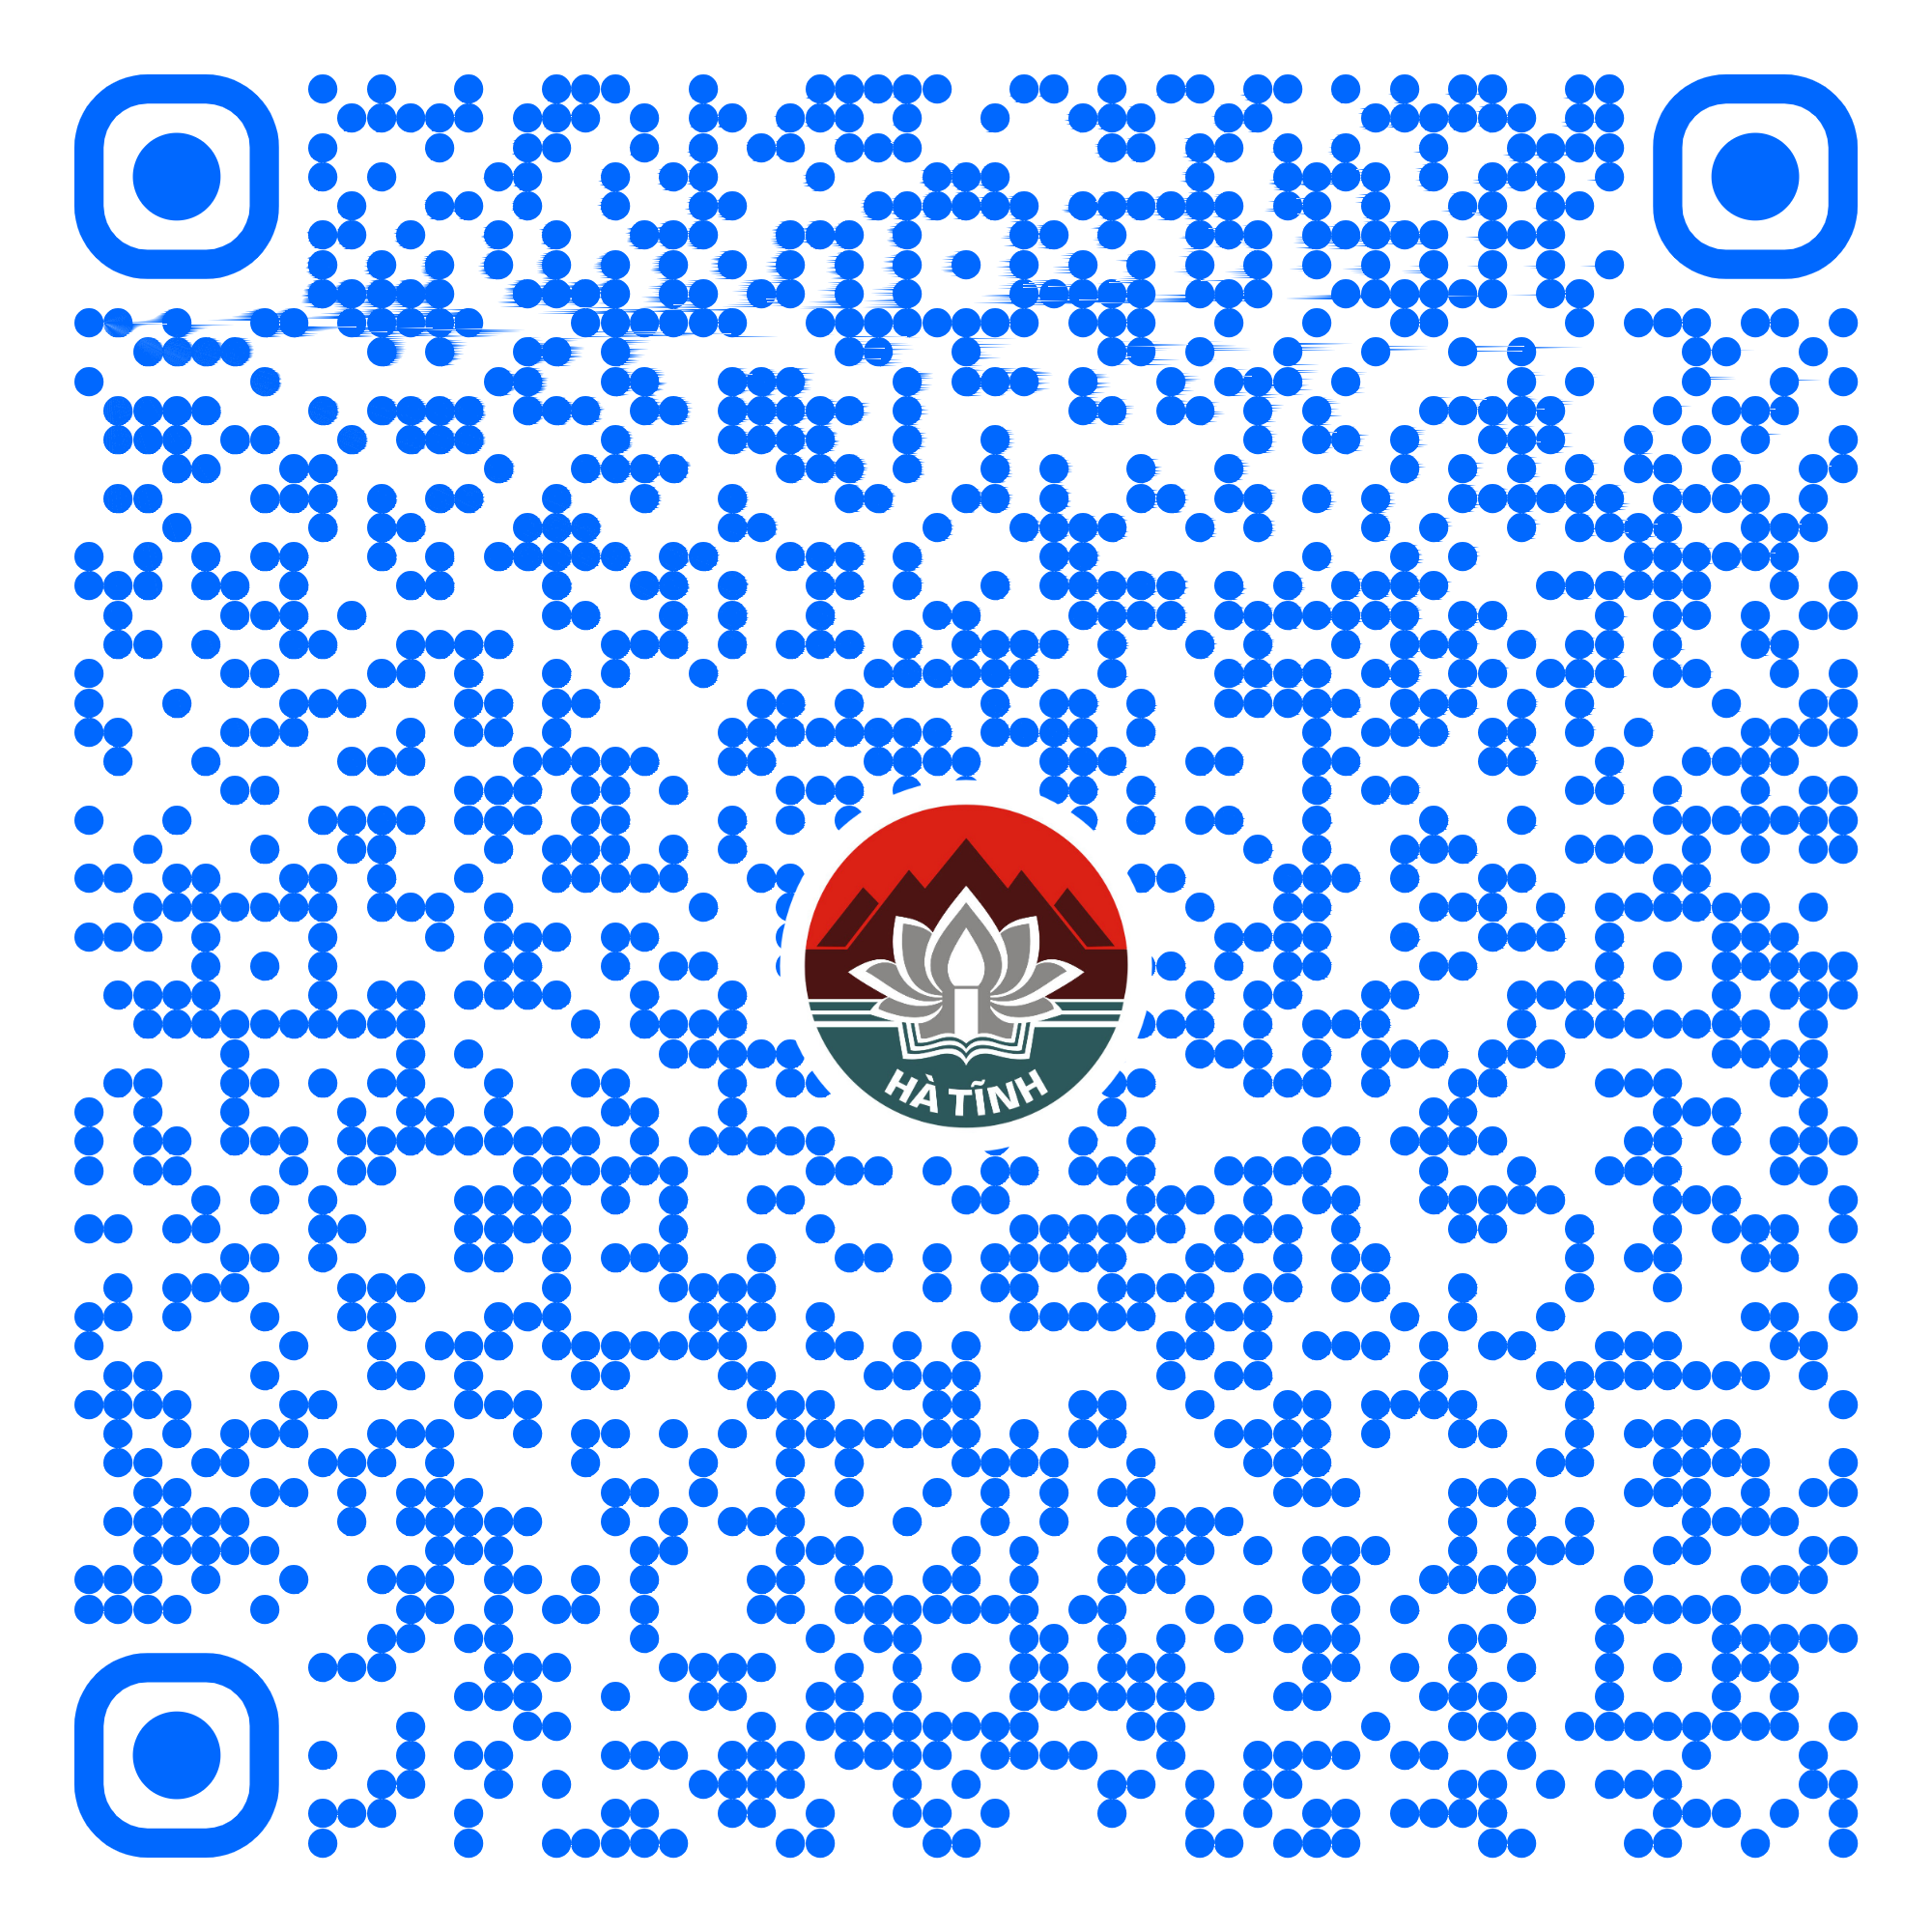
57 | Thủ tục công nhận tuyên truyền viên pháp luật (Mã TTHC Quốc gia: 2.001457.000.00.00.H27) | Toàn trình | 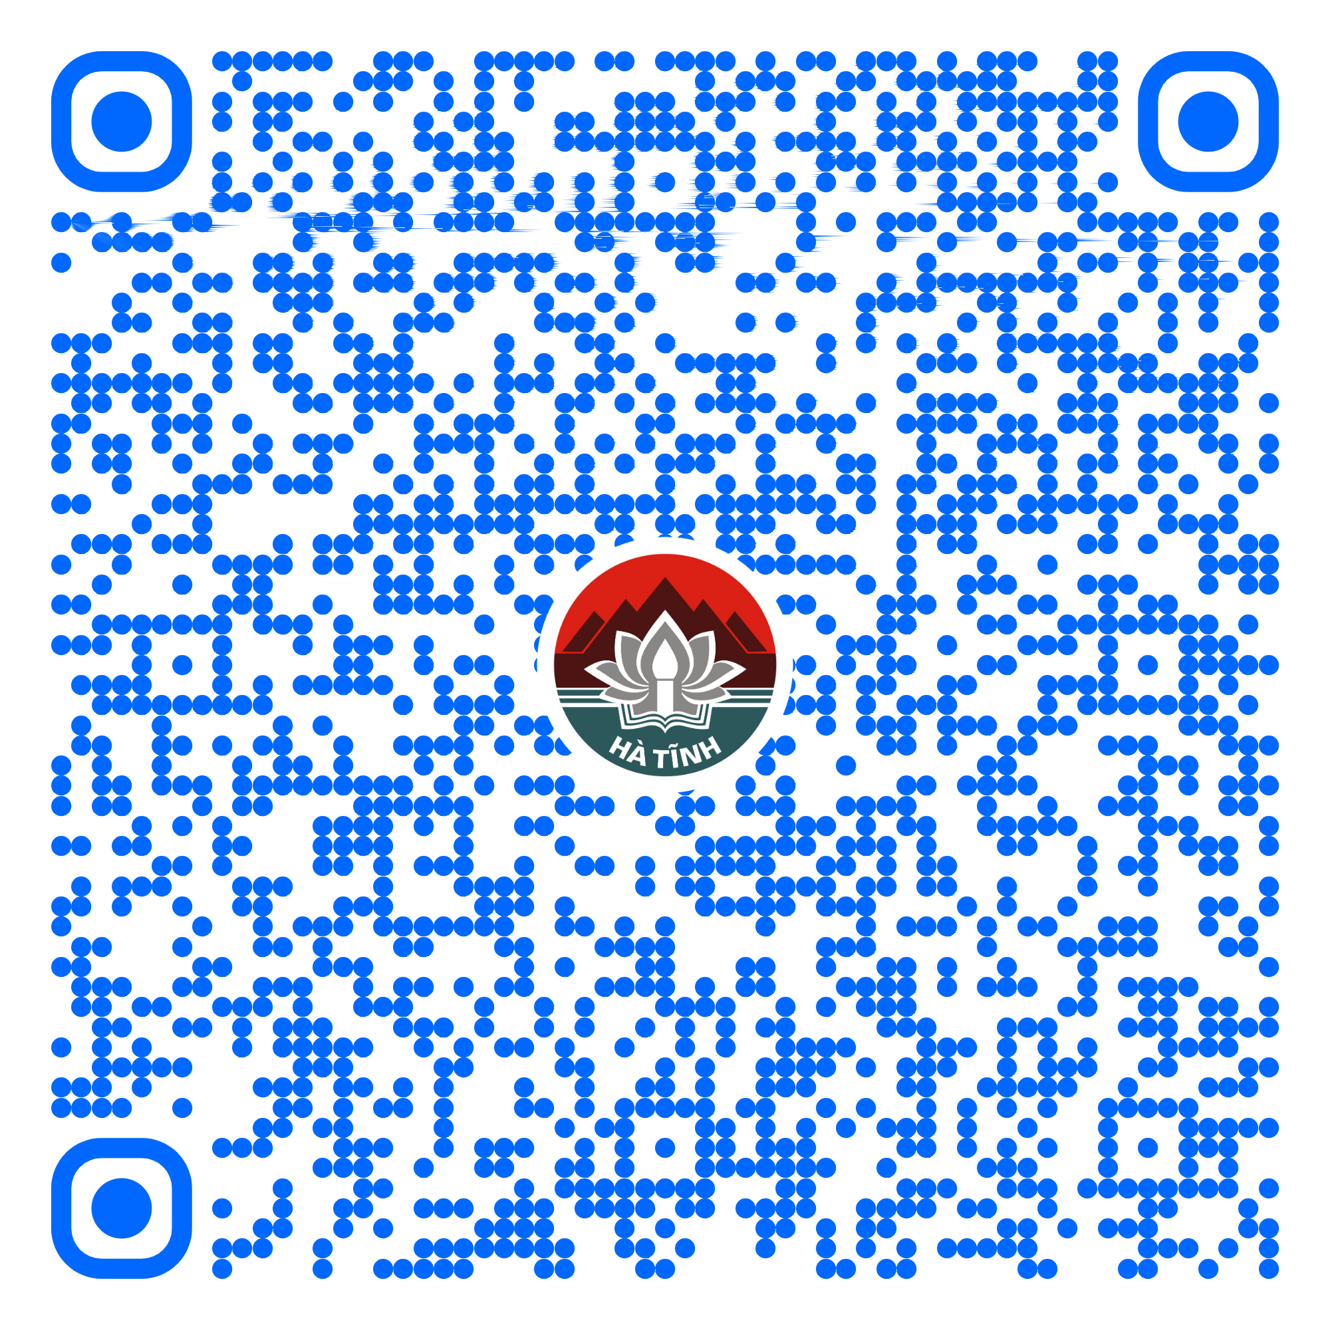
58 | Thủ tục công nhận tổ trưởng tổ hòa giải (Mã TTHC Quốc gia: 2.000333.000.00.00.H27) | Toàn trình | 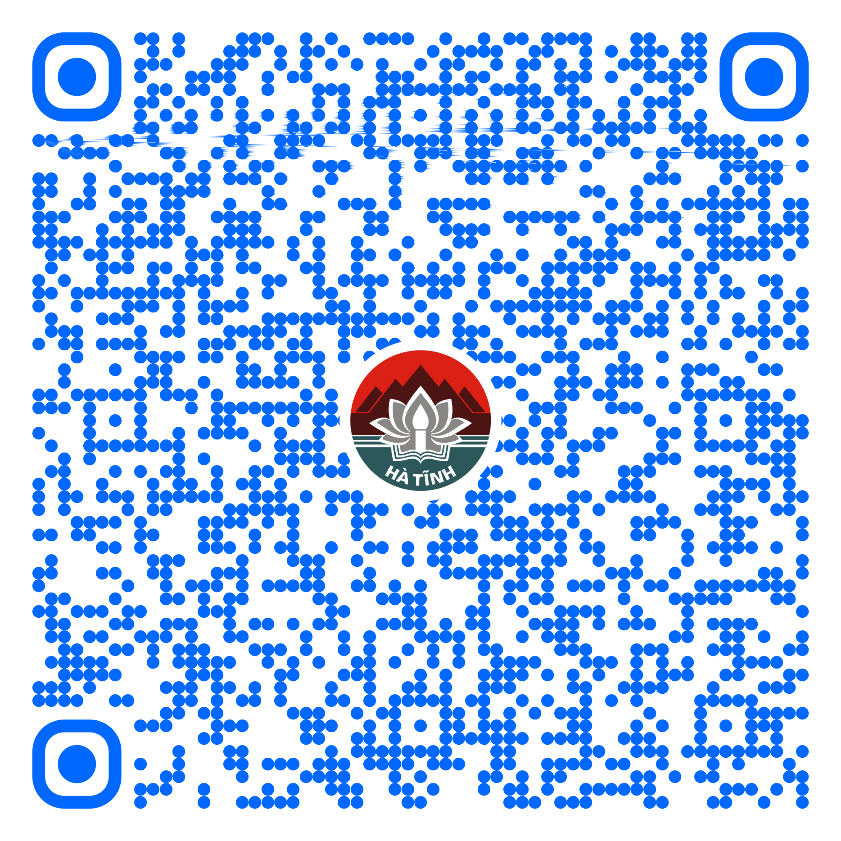
59 | Thủ tục thanh toán thù lao cho hòa giải viên (Mã TTHC Quốc gia: 2.002080.000.00.00.H27) | Toàn trình | 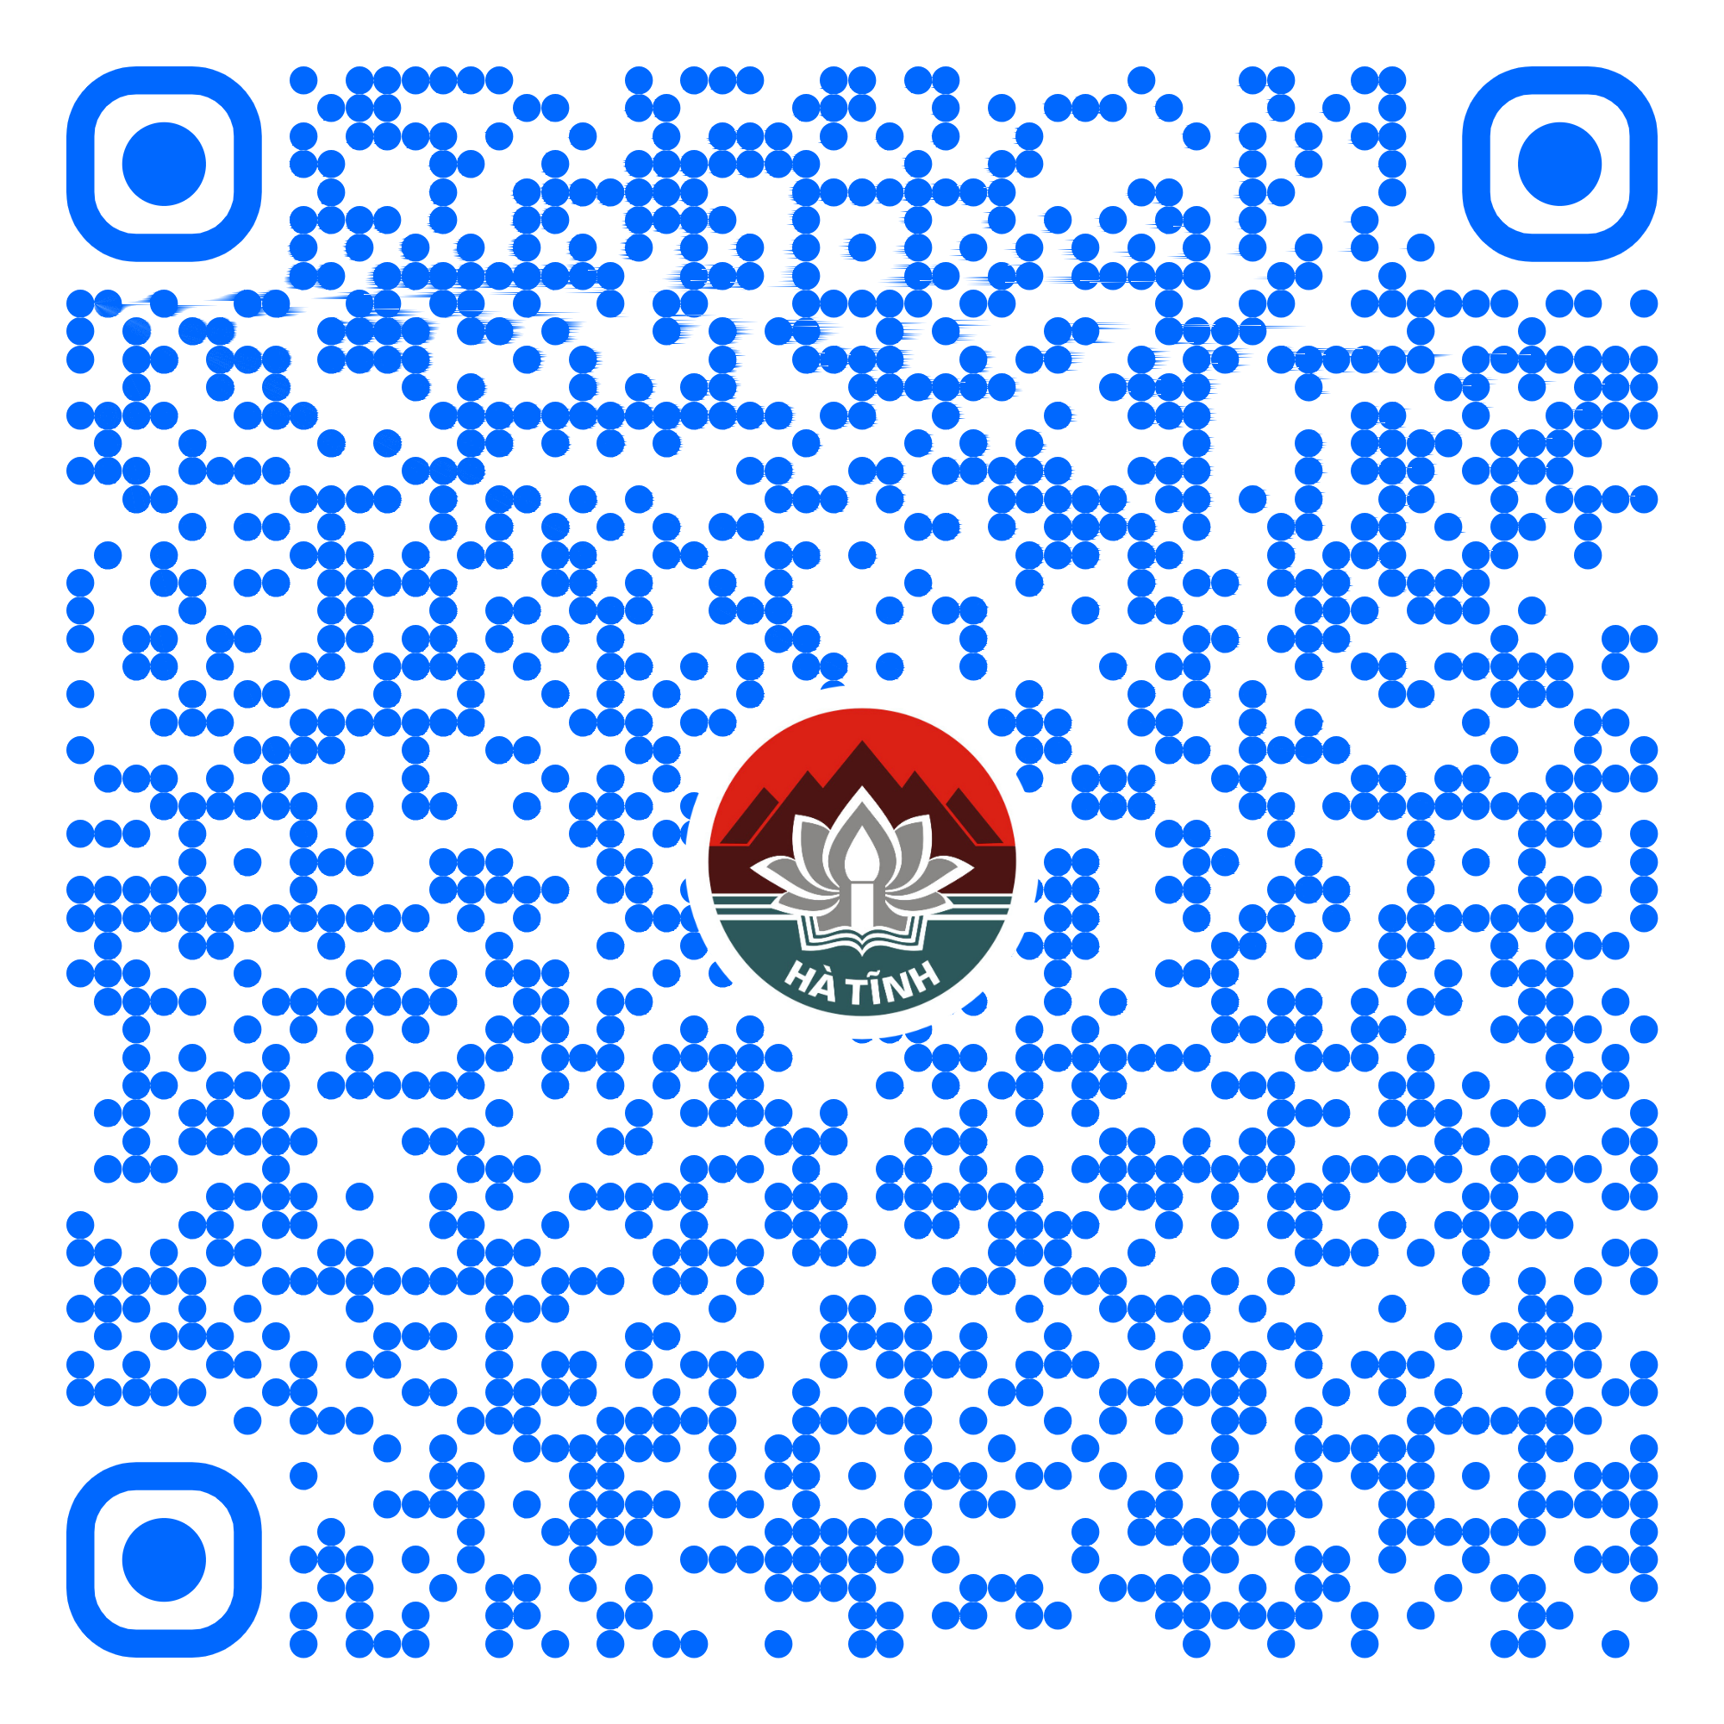
60 | Thủ tục thôi làm hòa giải viên (cấp xã) (Mã TTHC Quốc gia: 2.000930.000.00.00.H27) | Toàn trình | 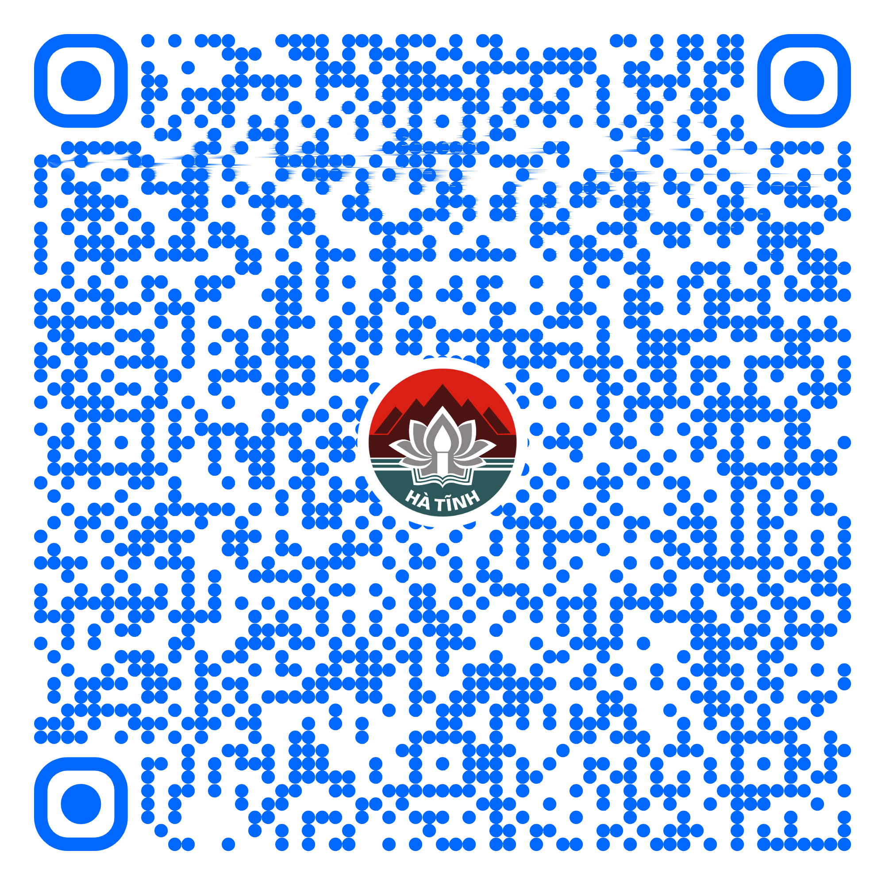
61 | Thông báo tổ chức lễ hội (Mã TTHC Quốc gia: 1.003622.000.00.00.H27) | Toàn trình | 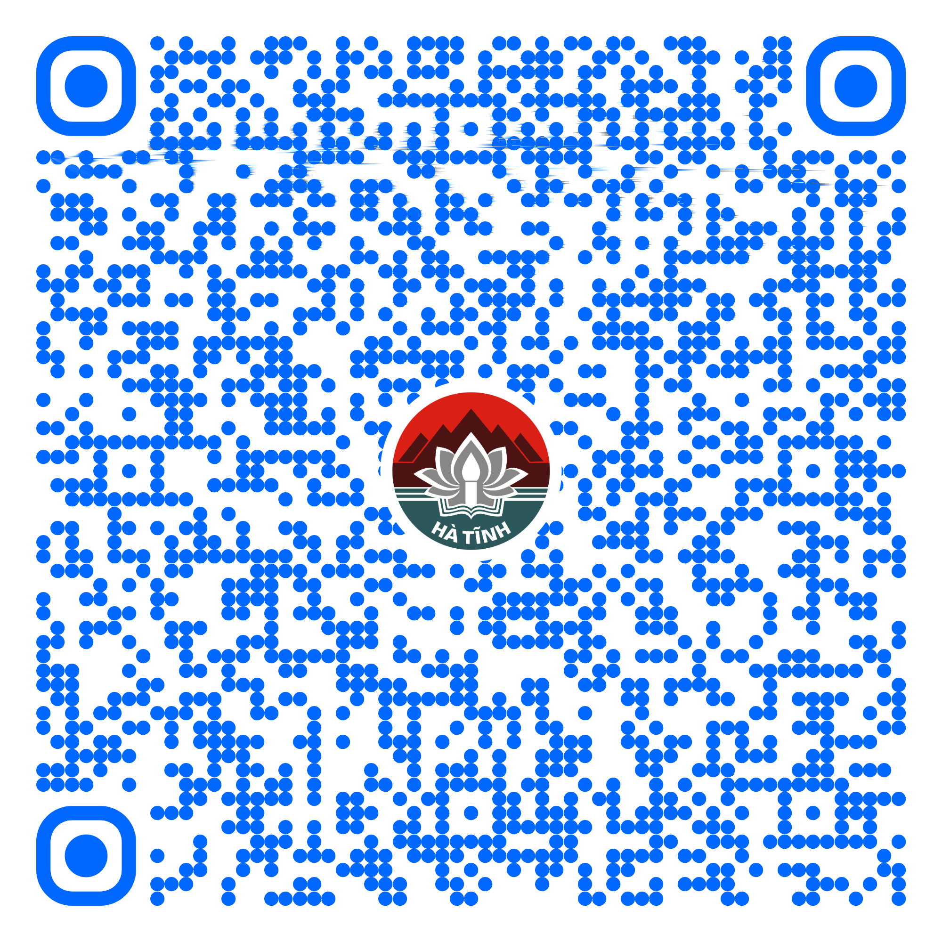
62 | Thủ tục công nhận câu lạc bộ thể thao cơ sở (Mã TTHC Quốc gia: 2.000794.000.00.00.H27) | Toàn trình | 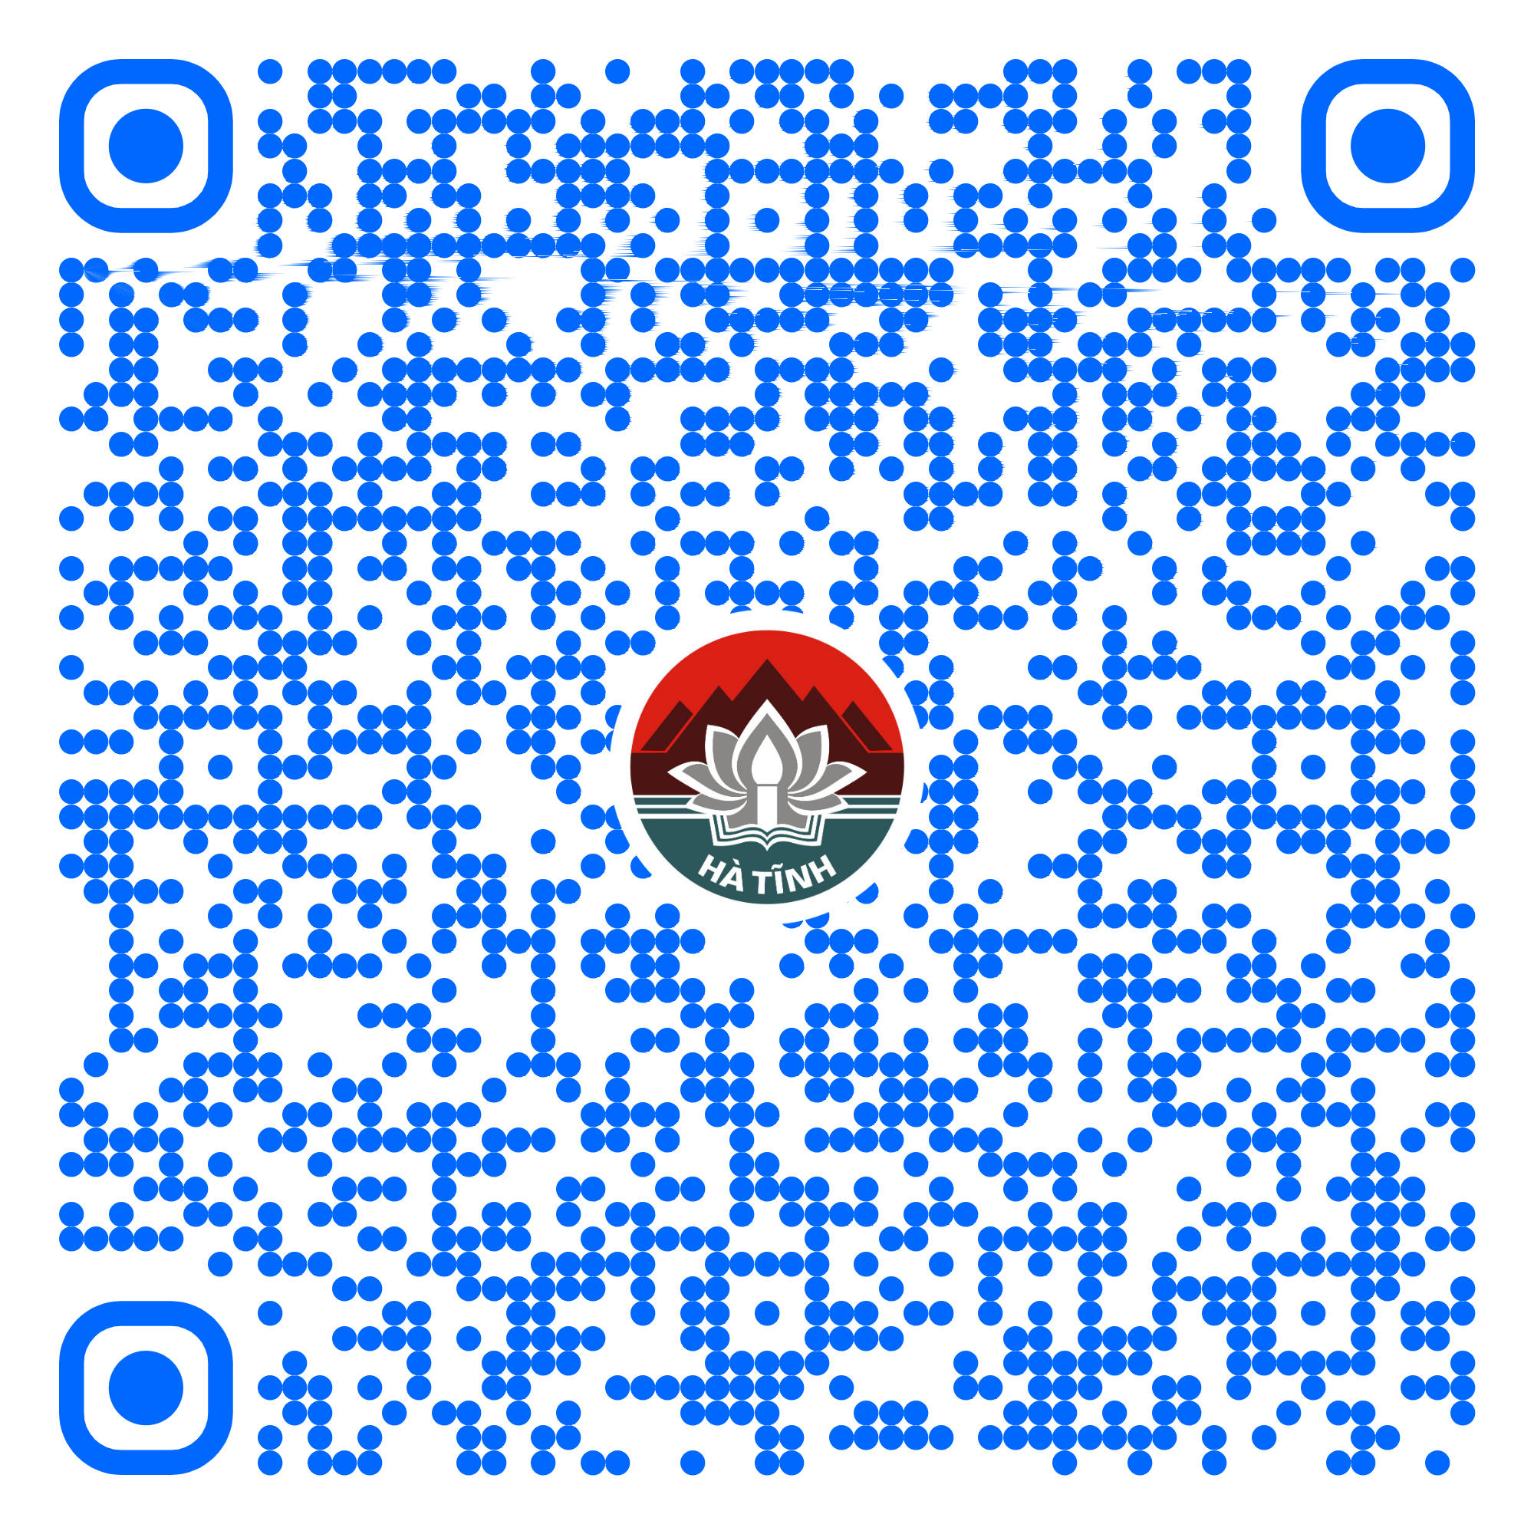
63 | Trợ giúp xã hội đột xuất về hỗ trợ chi phí mai táng (Mã TTHC Quốc gia: 2.000744.000.00.00.H27) | Toàn trình | 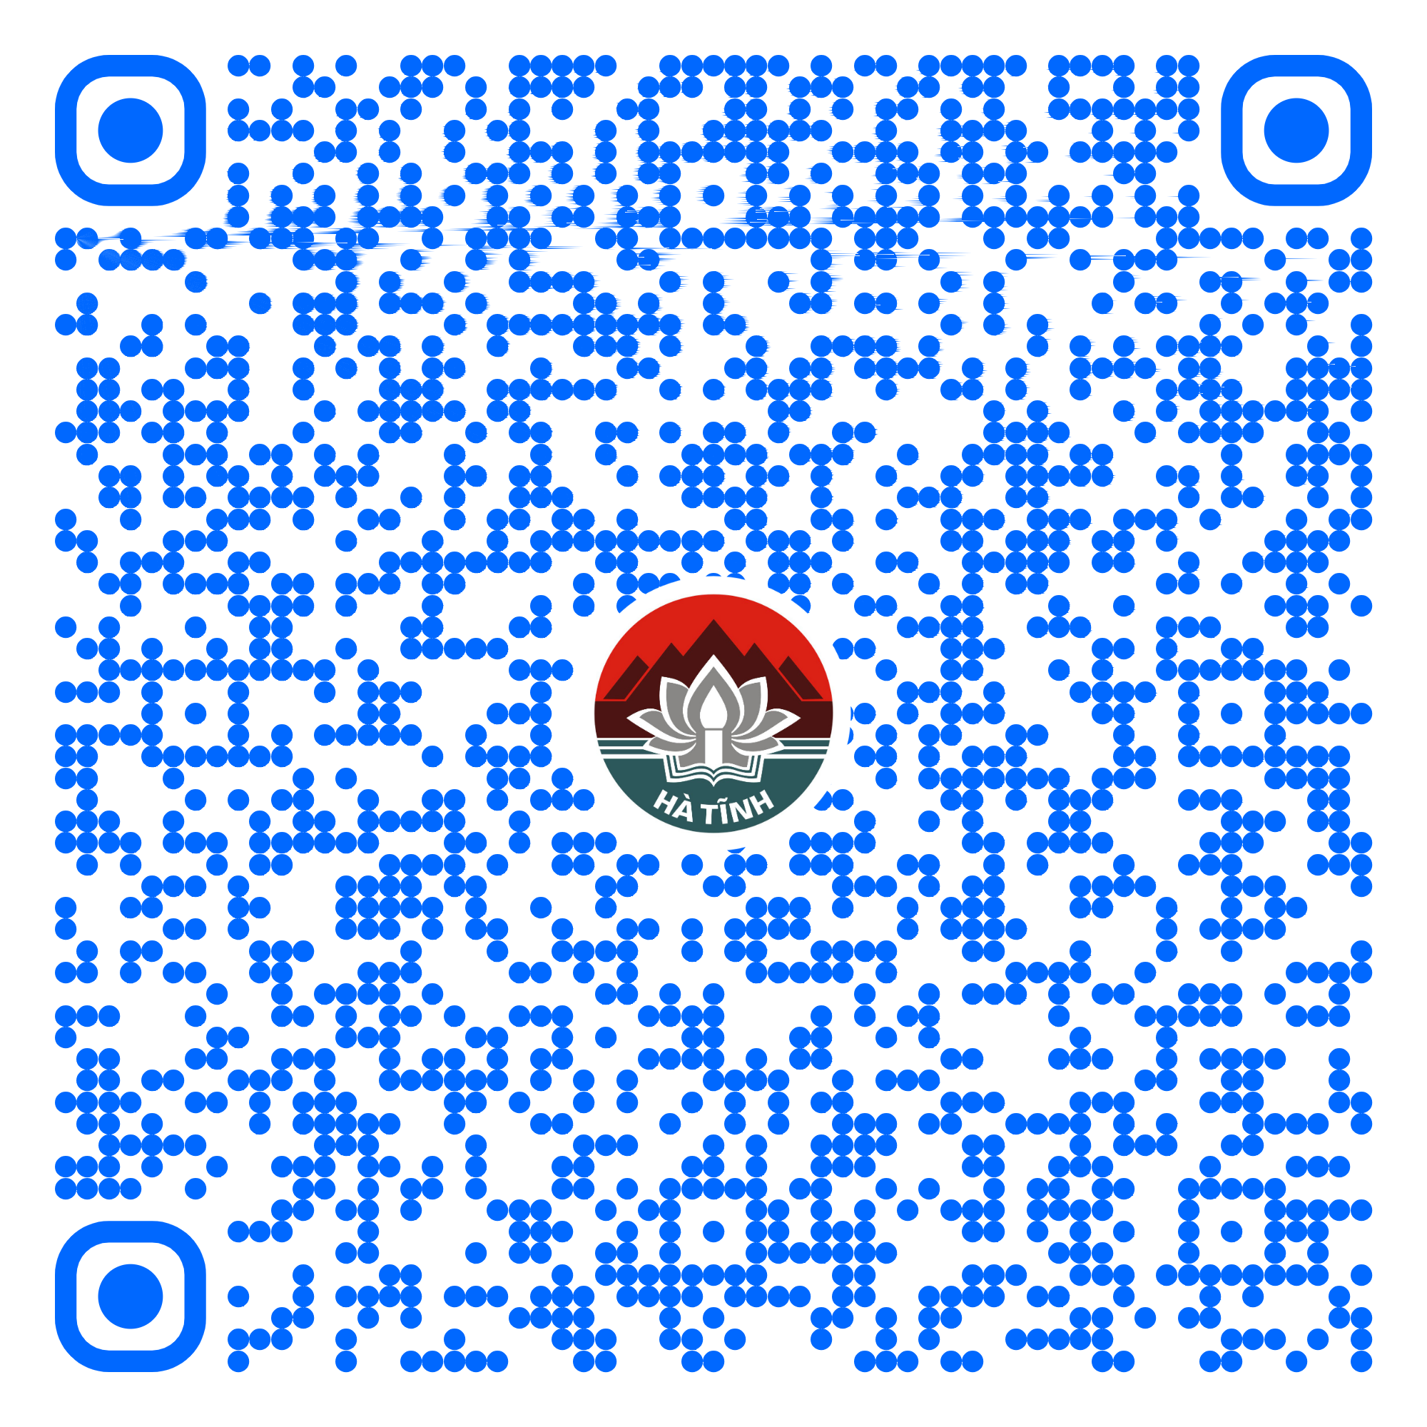
64 | Liên thông thủ tục hành chính về đăng ký khai sinh, đăng ký thường trú, cấp thẻ bảo hiểm y tế cho trẻ em dưới 6 tuổi (Mã TTHC Quốc gia: 2.000986.000.00.00.H27) | Một phần | 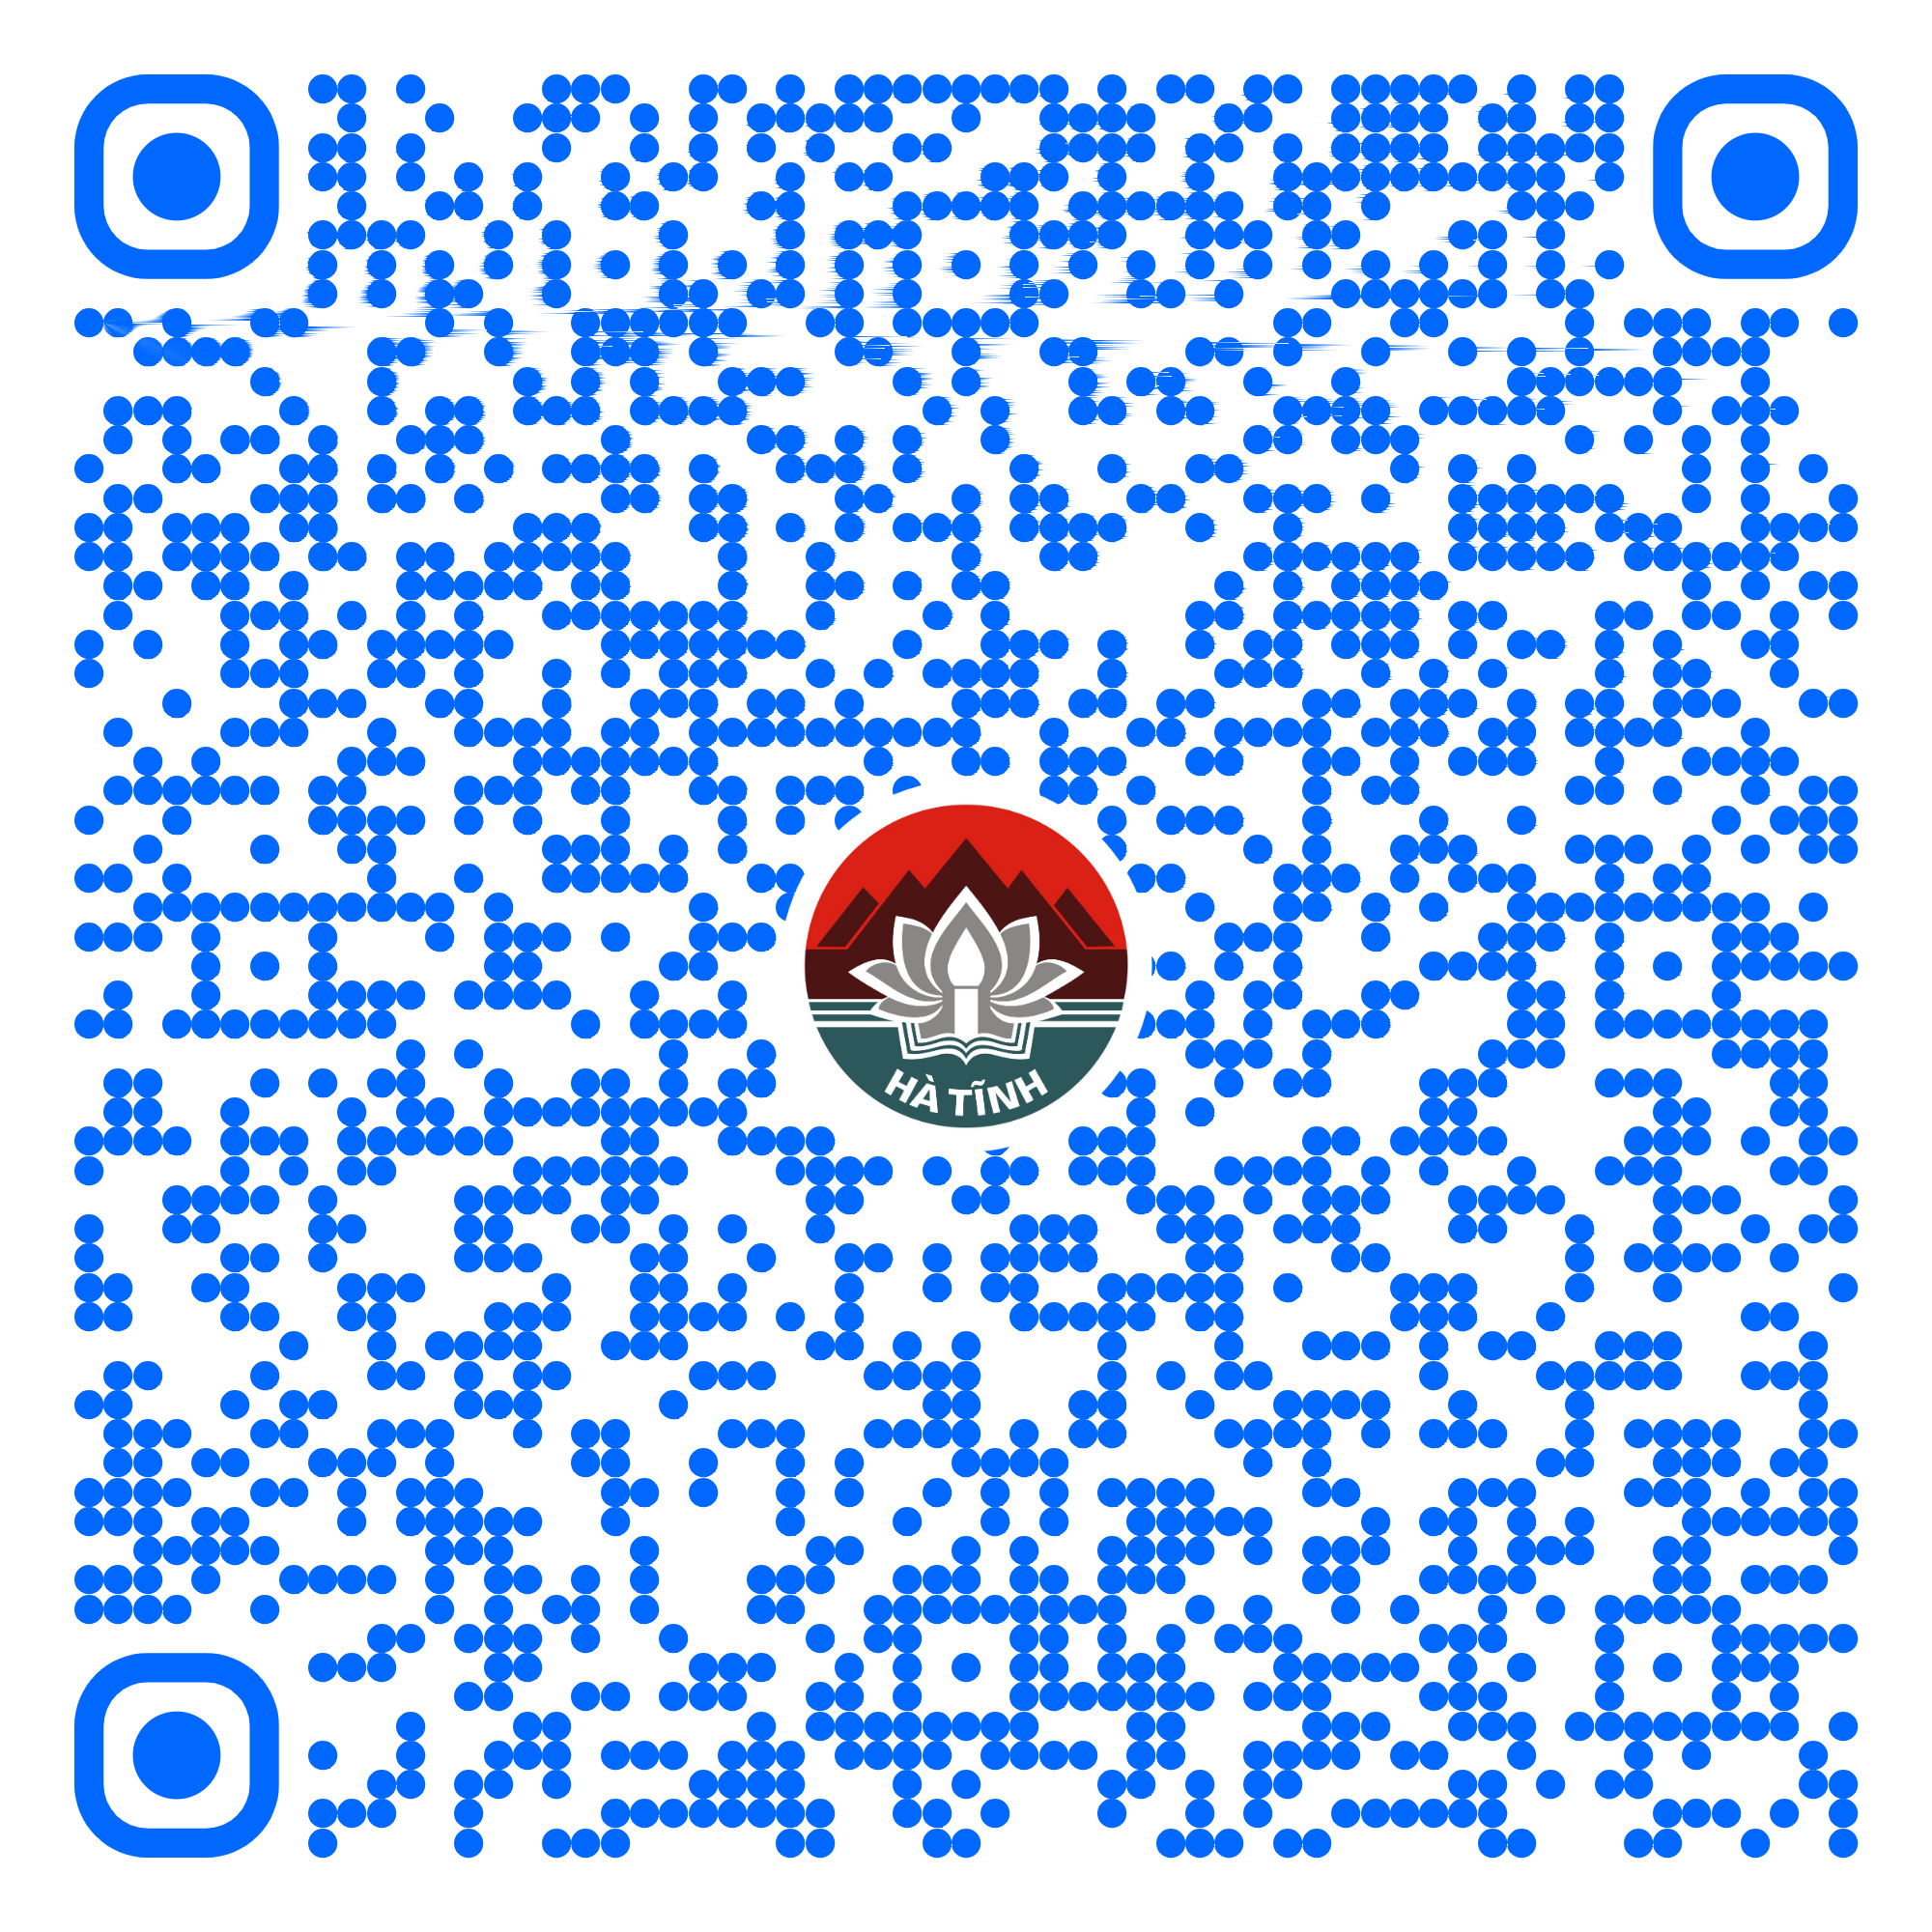
65 | Đăng ký khai sinh kết hợp đăng ký nhận cha, mẹ, con (Mã TTHC Quốc gia: 1.000689.000.00.00.H27) | Toàn trình | 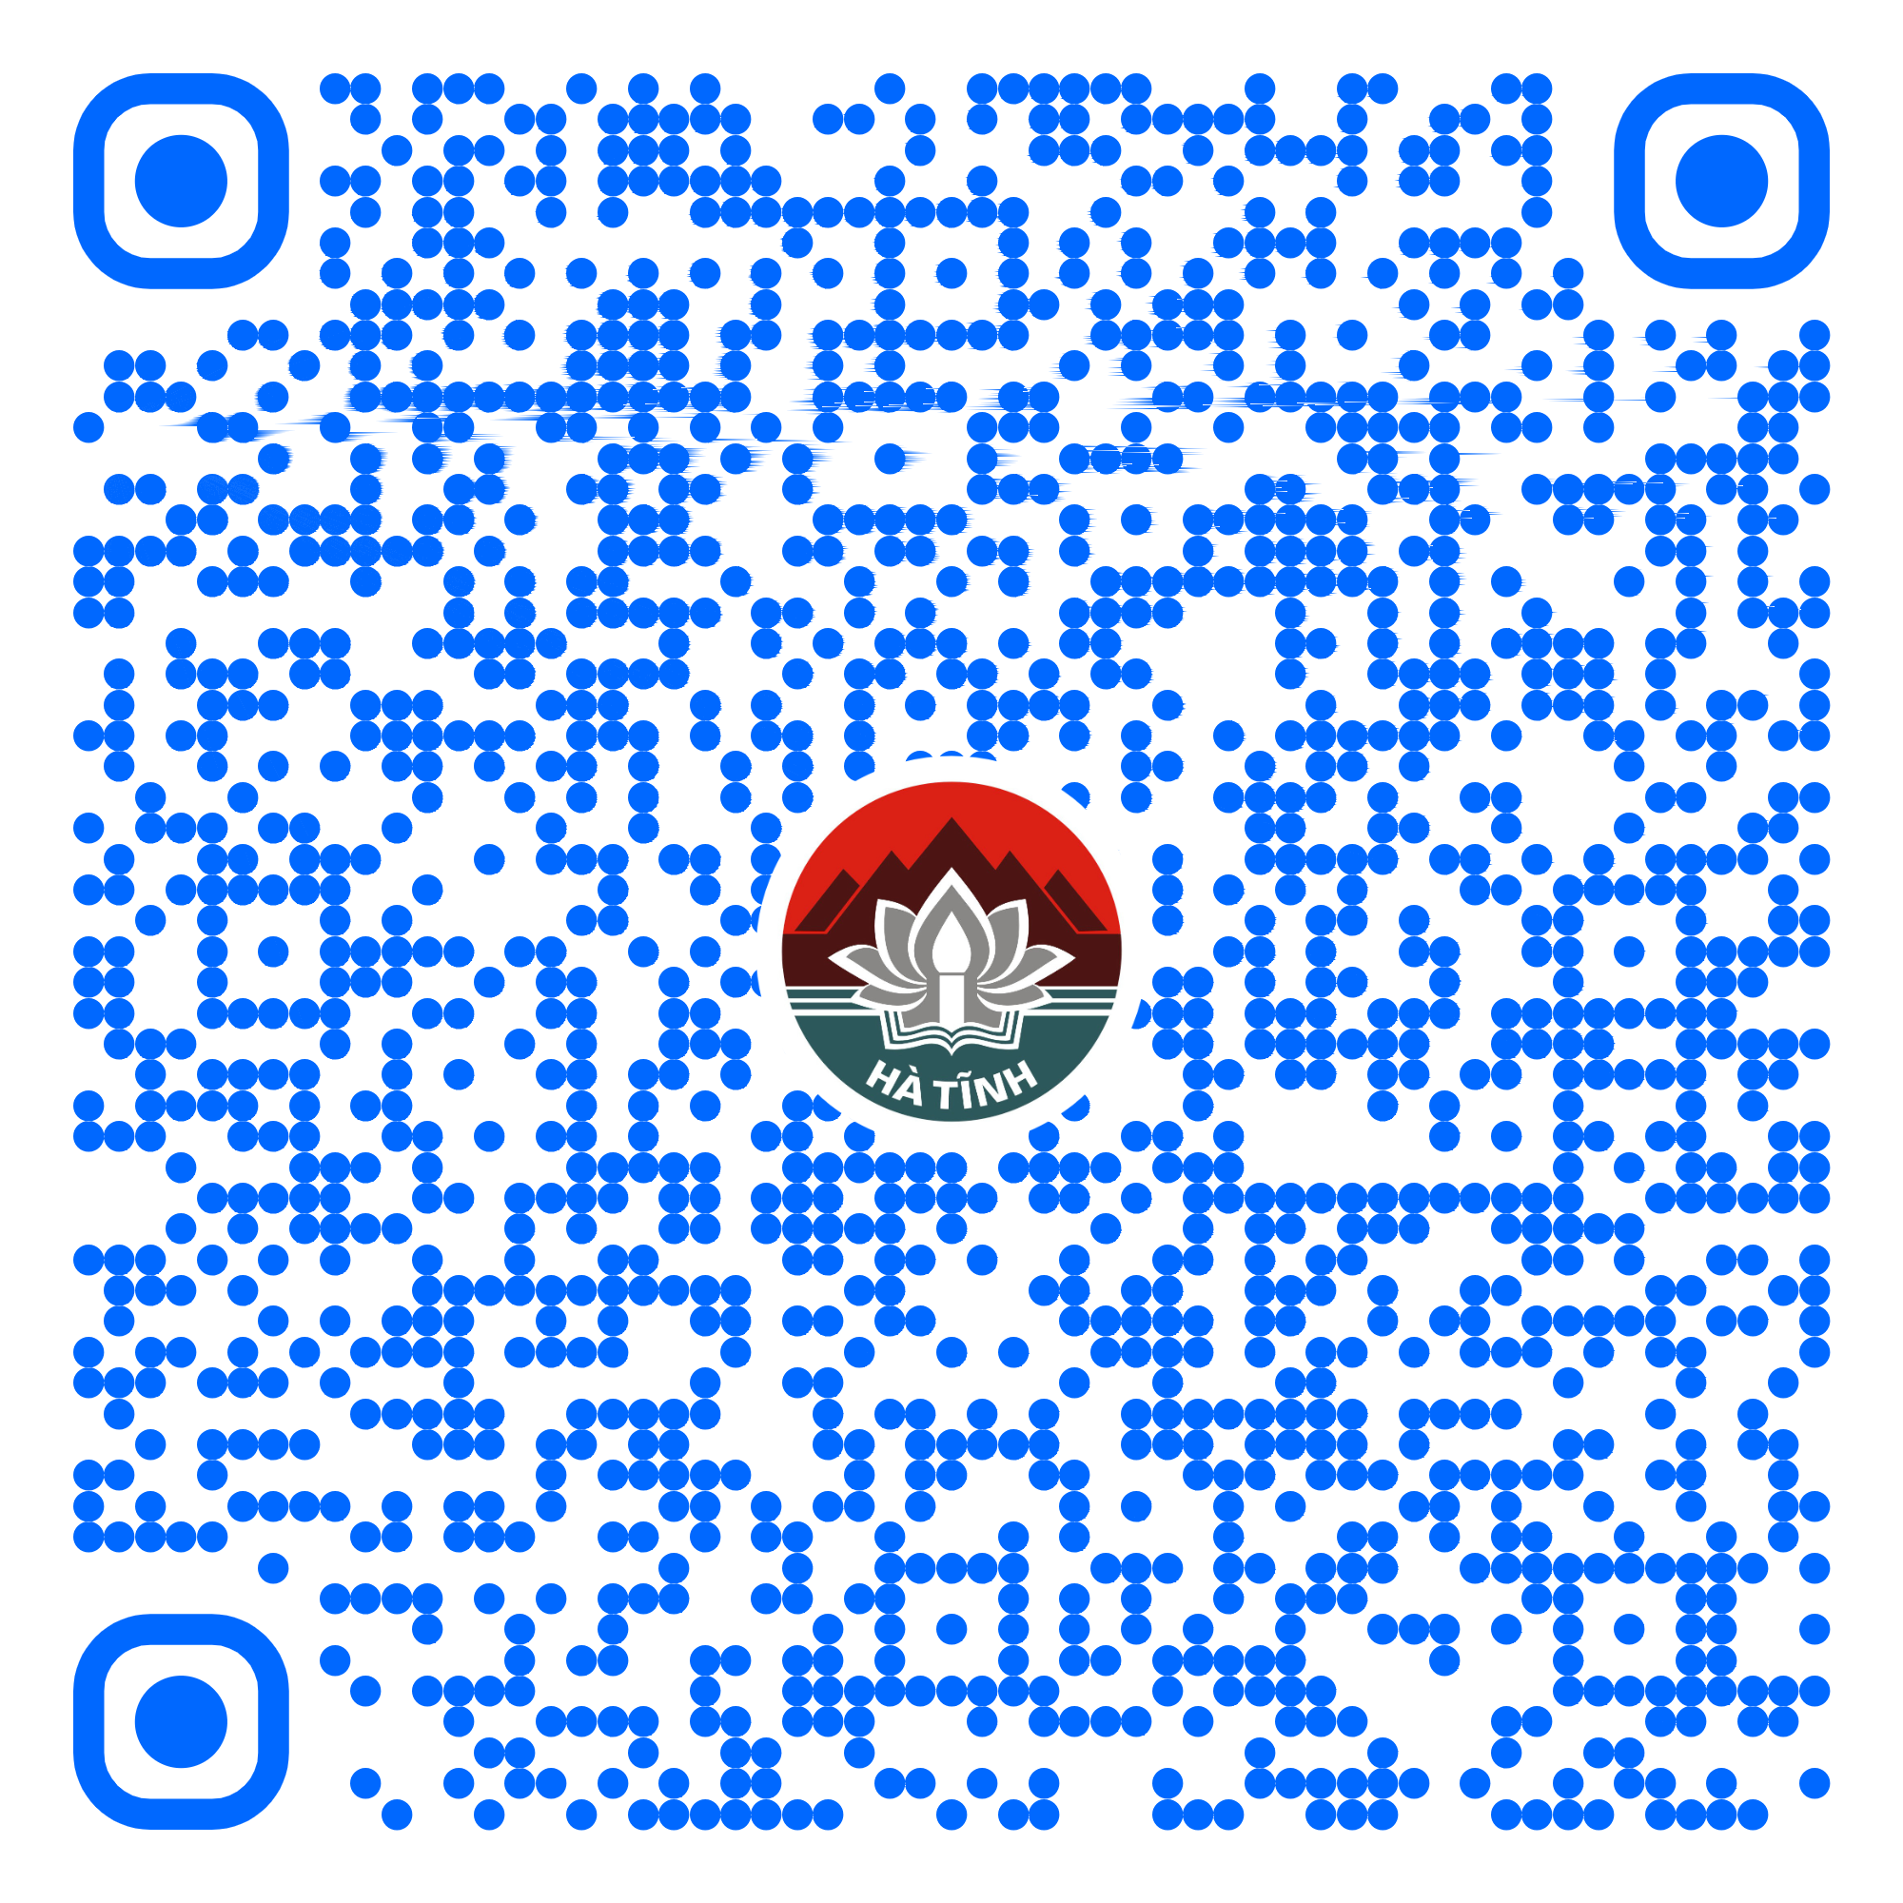
66 | Thủ tục đăng ký lại kết hôn (Mã TTHC Quốc gia: 1.004746.000.00.00.H27) | Toàn trình | 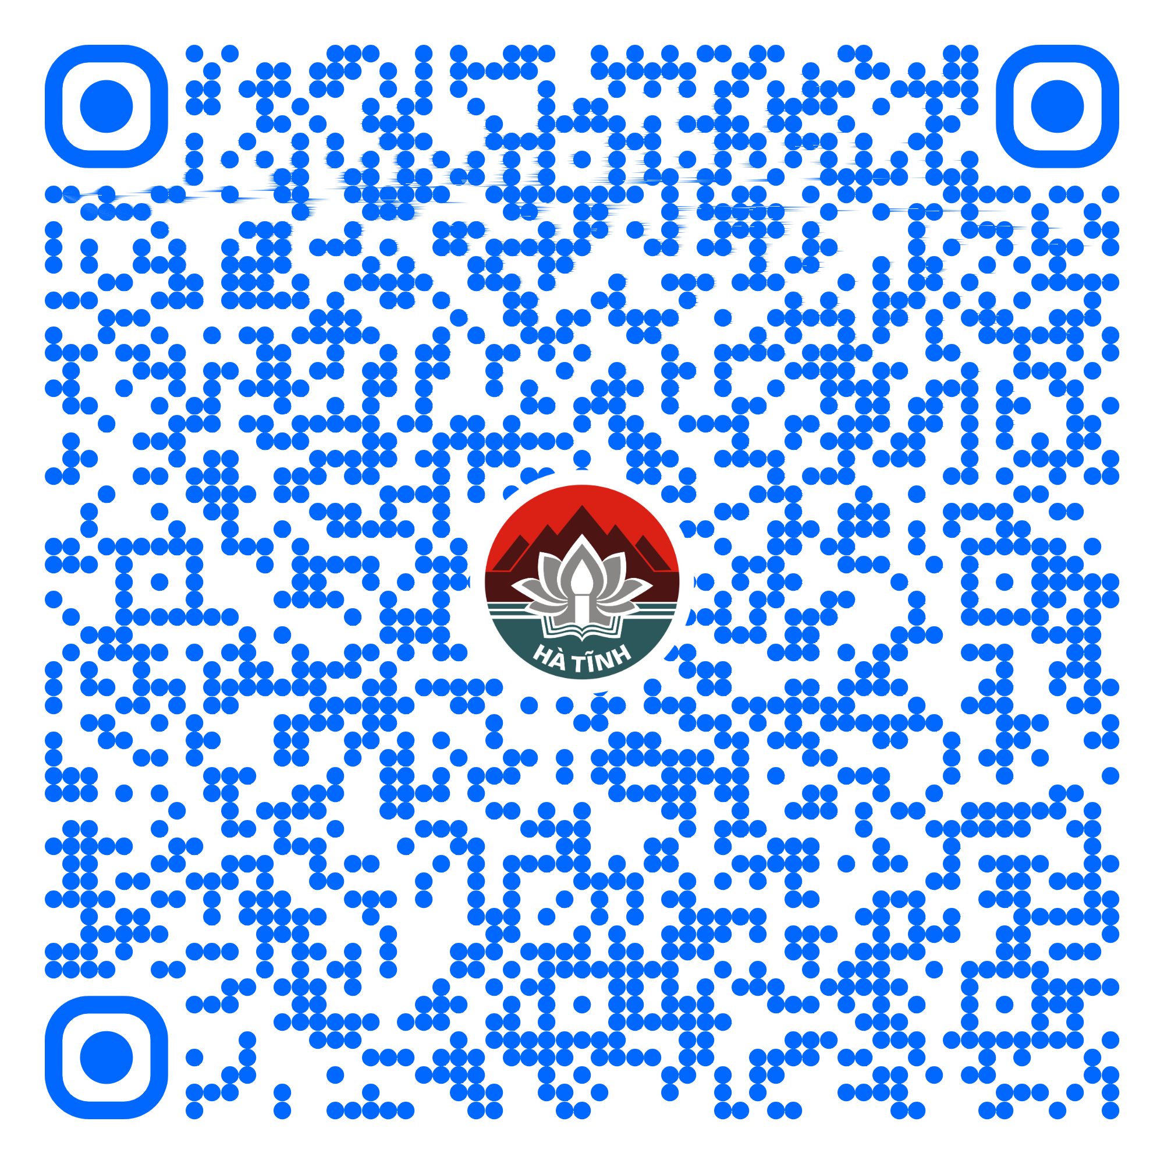
67 | Đăng ký lại khai tử (Mã TTHC Quốc gia: 1.005461.000.00.00.H27) | Toàn trình | 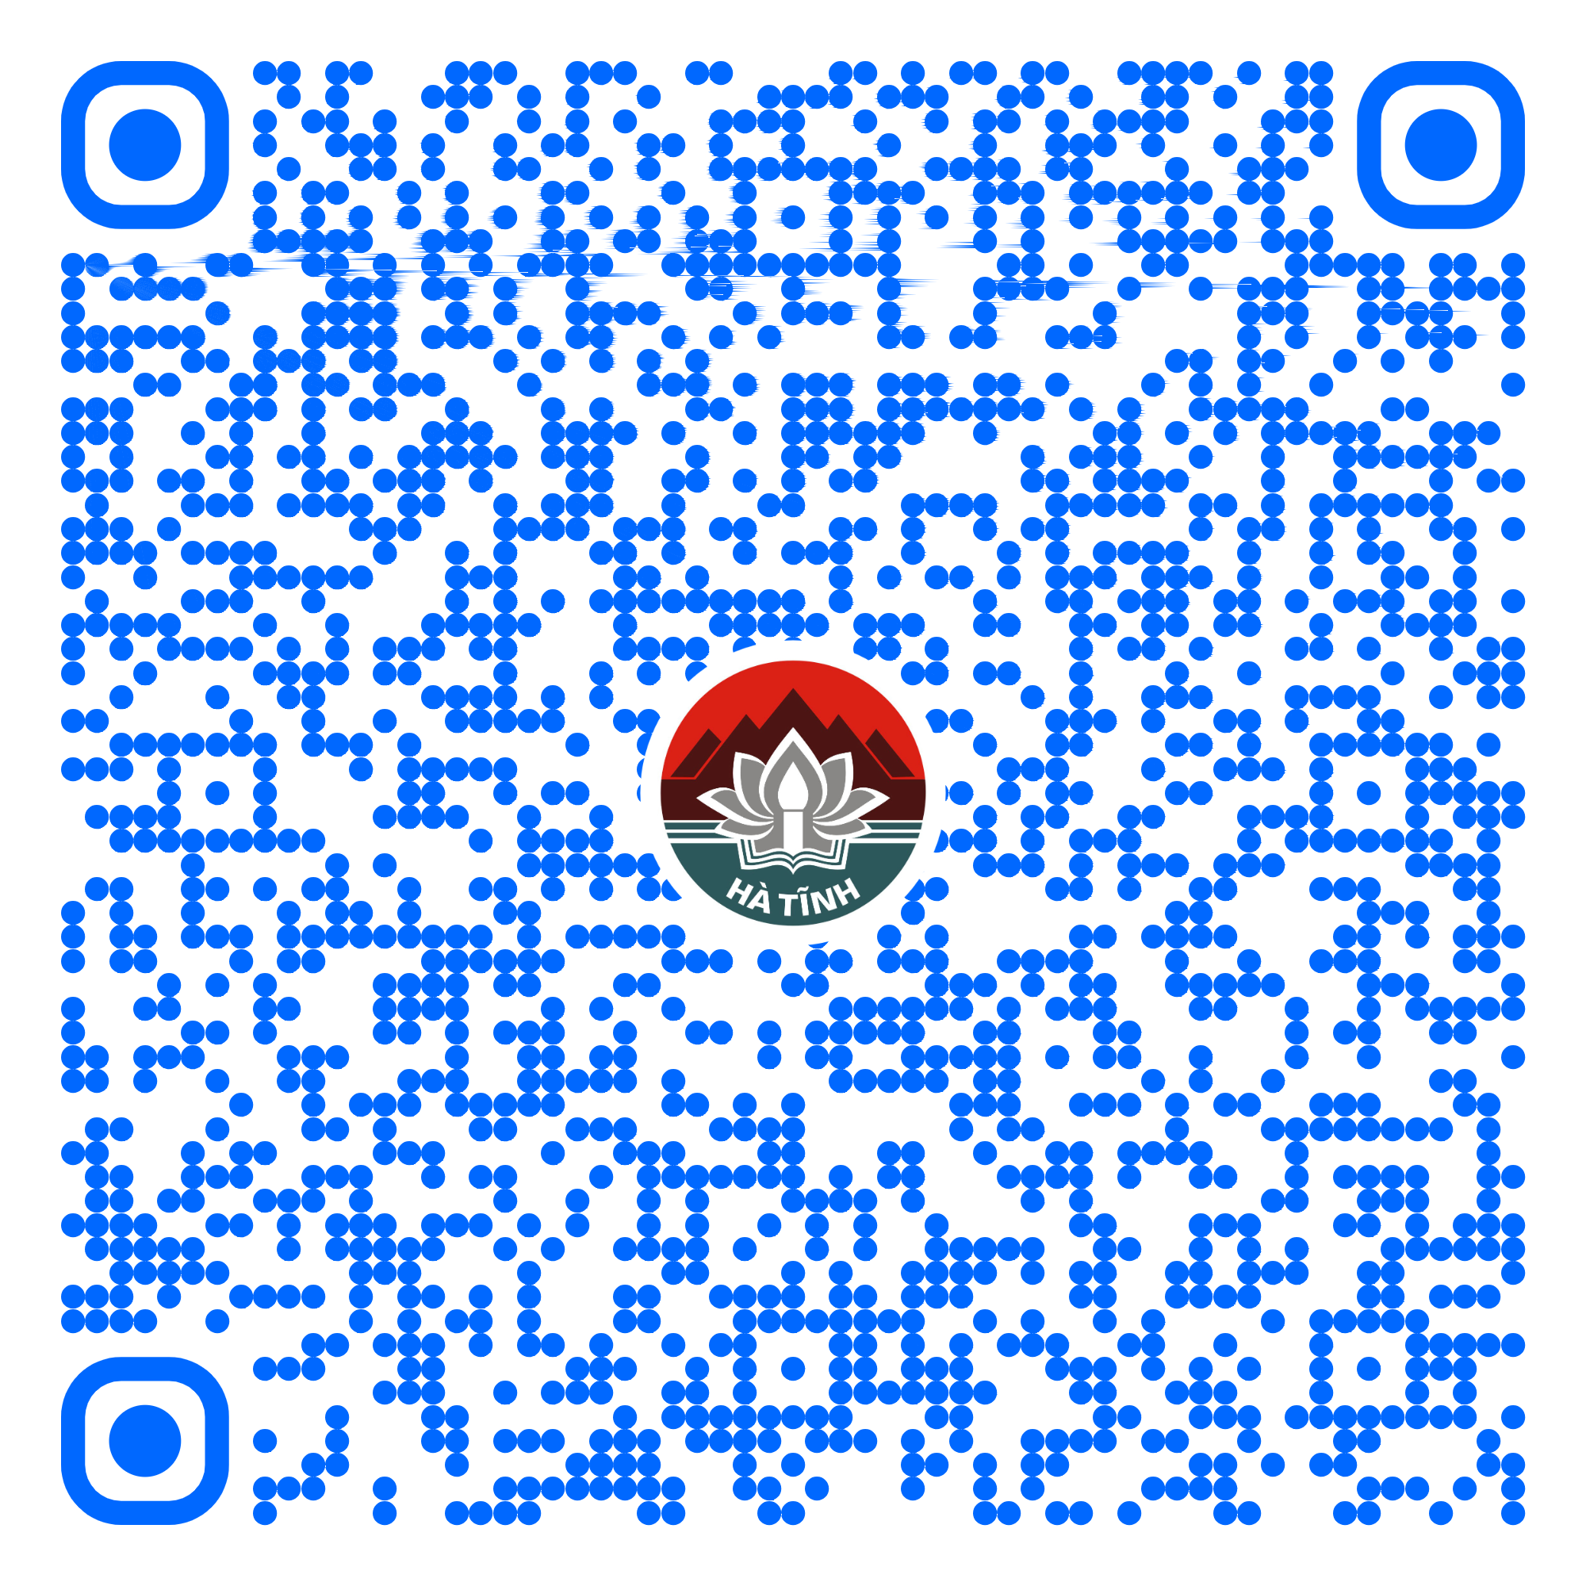
68 | Thủ tục thay đổi, cải chính, bổ sung thông tin hộ tịch (Mã TTHC Quốc gia: 1.004859.000.00.00.H27) | Toàn trình | 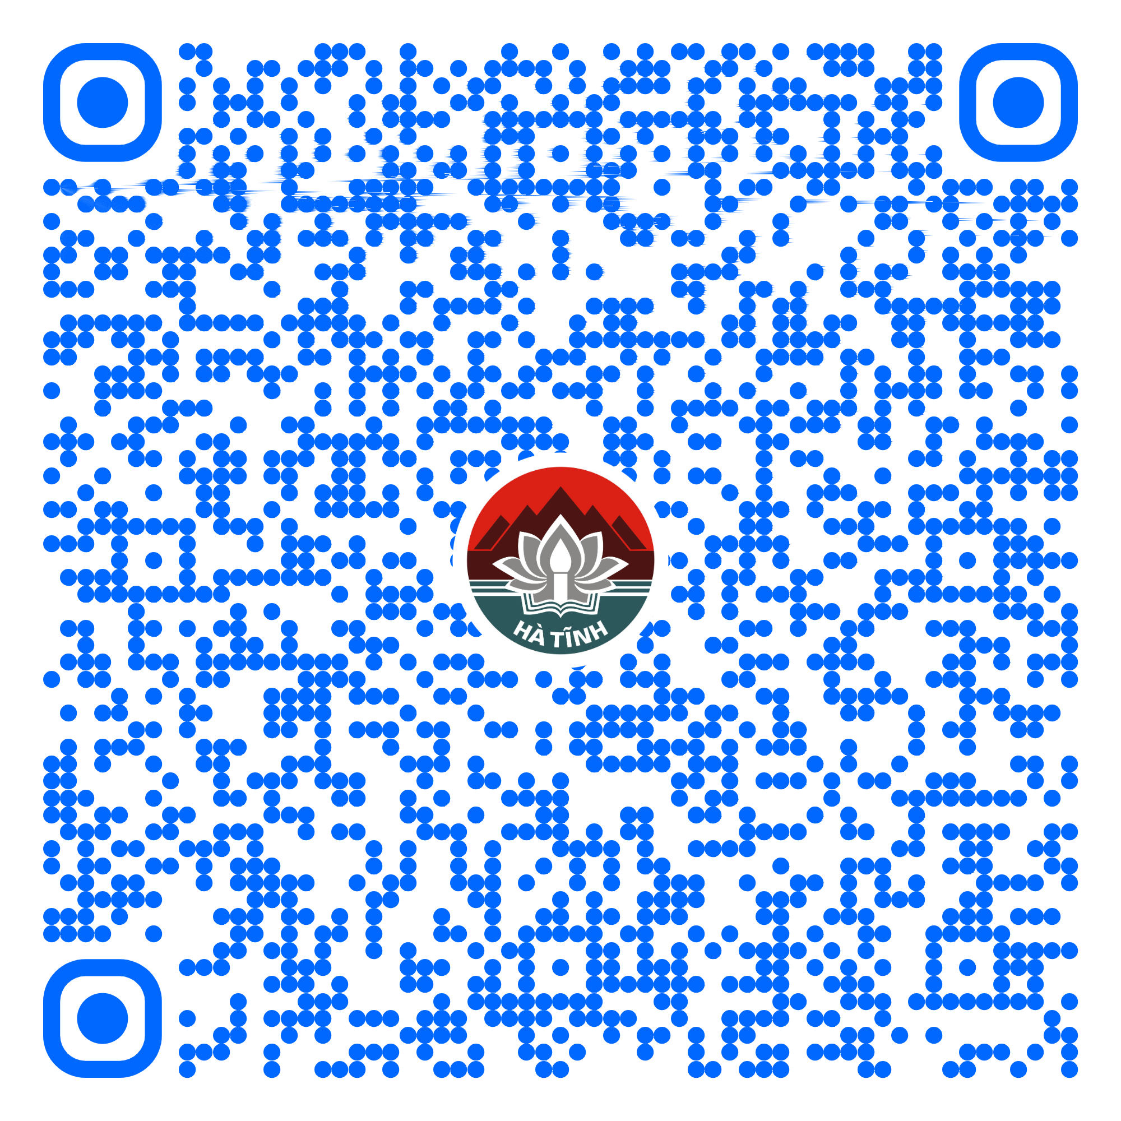
69 | Xét tặng Danh hiệu Gia đình văn hóa hằng năm (Mã TTHC Quốc gia: 1.000954.000.00.00.H27) | Toàn trình | 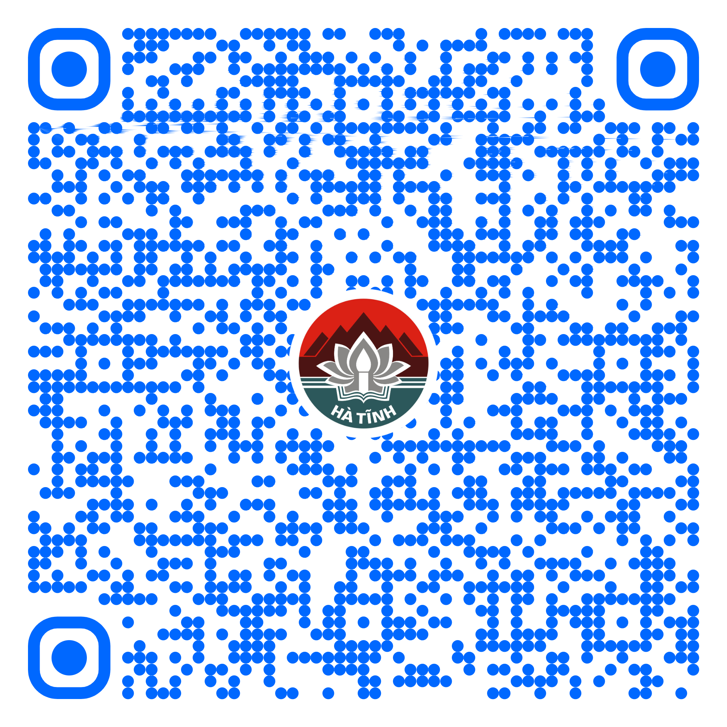
70 | Xét tặng Giấy khen gia đình văn hóa (Mã TTHC Quốc gia: 1.001120.000.00.00.H27) | Toàn trình | 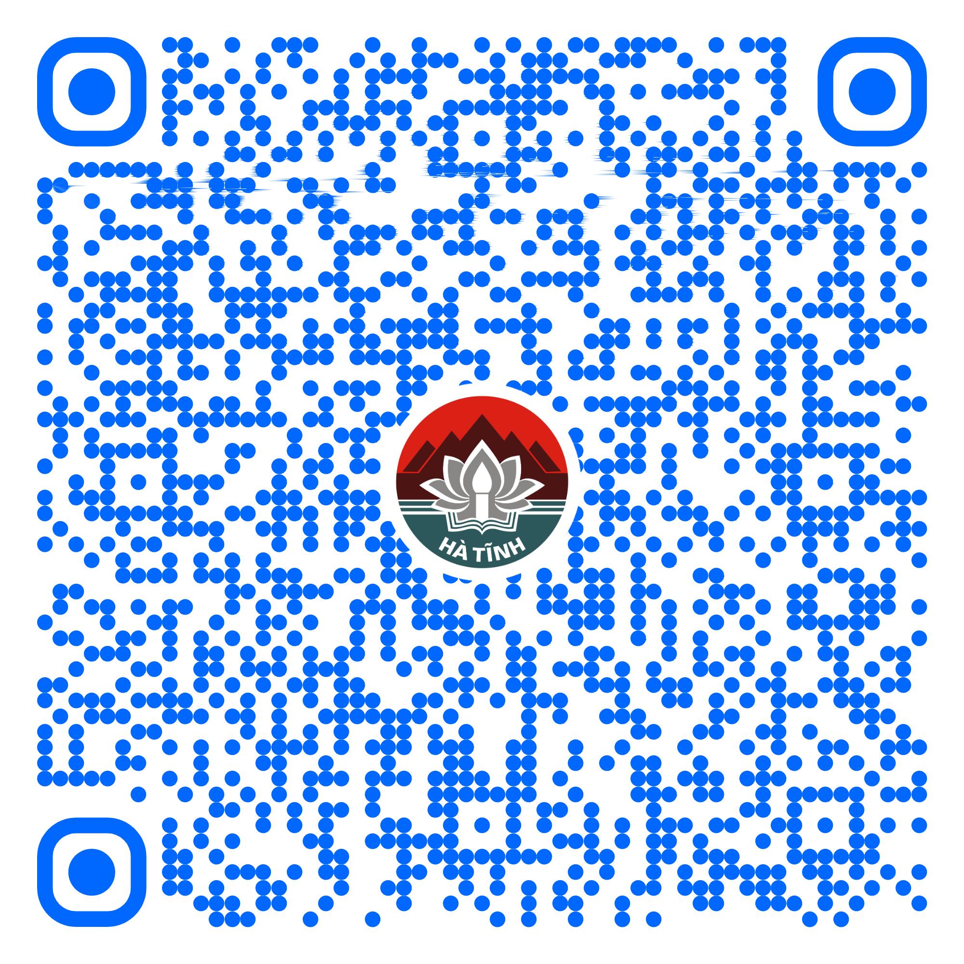
71 | Thủ tục đăng ký nhận cha, mẹ, con (Mã TTHC Quốc gia: 1.001022.000.00.00.H27) | Toàn trình | 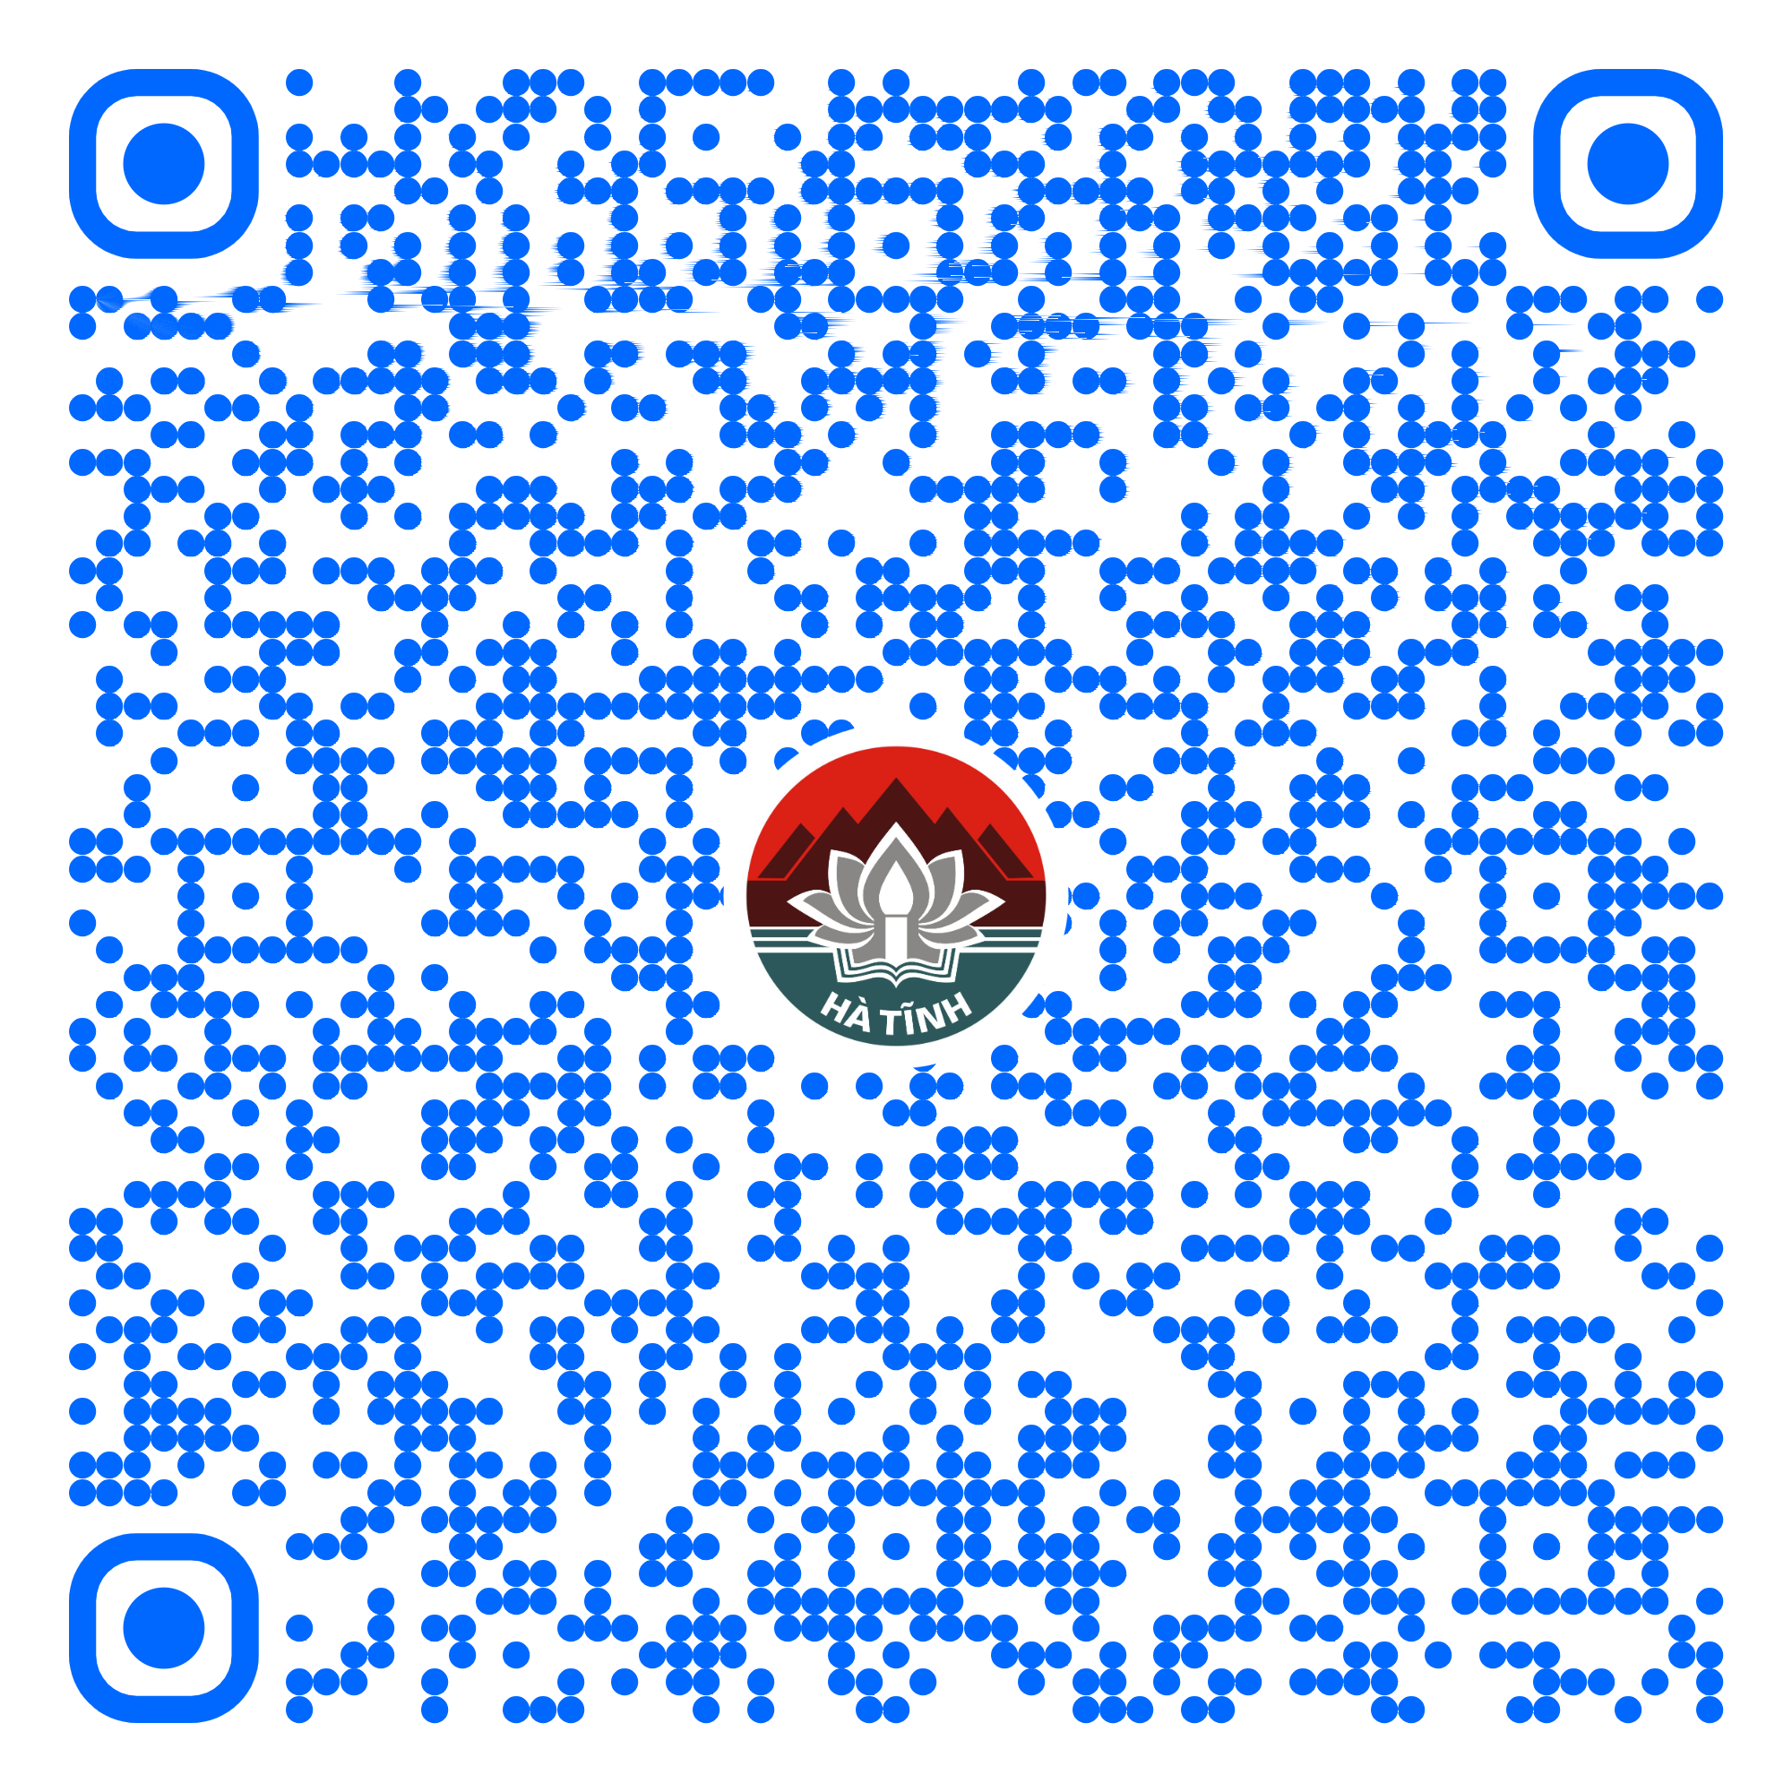
72 | Thủ tục đăng ký lại khai sinh (Mã TTHC Quốc gia: 1.004884.000.00.00.H27) | Toàn trình | 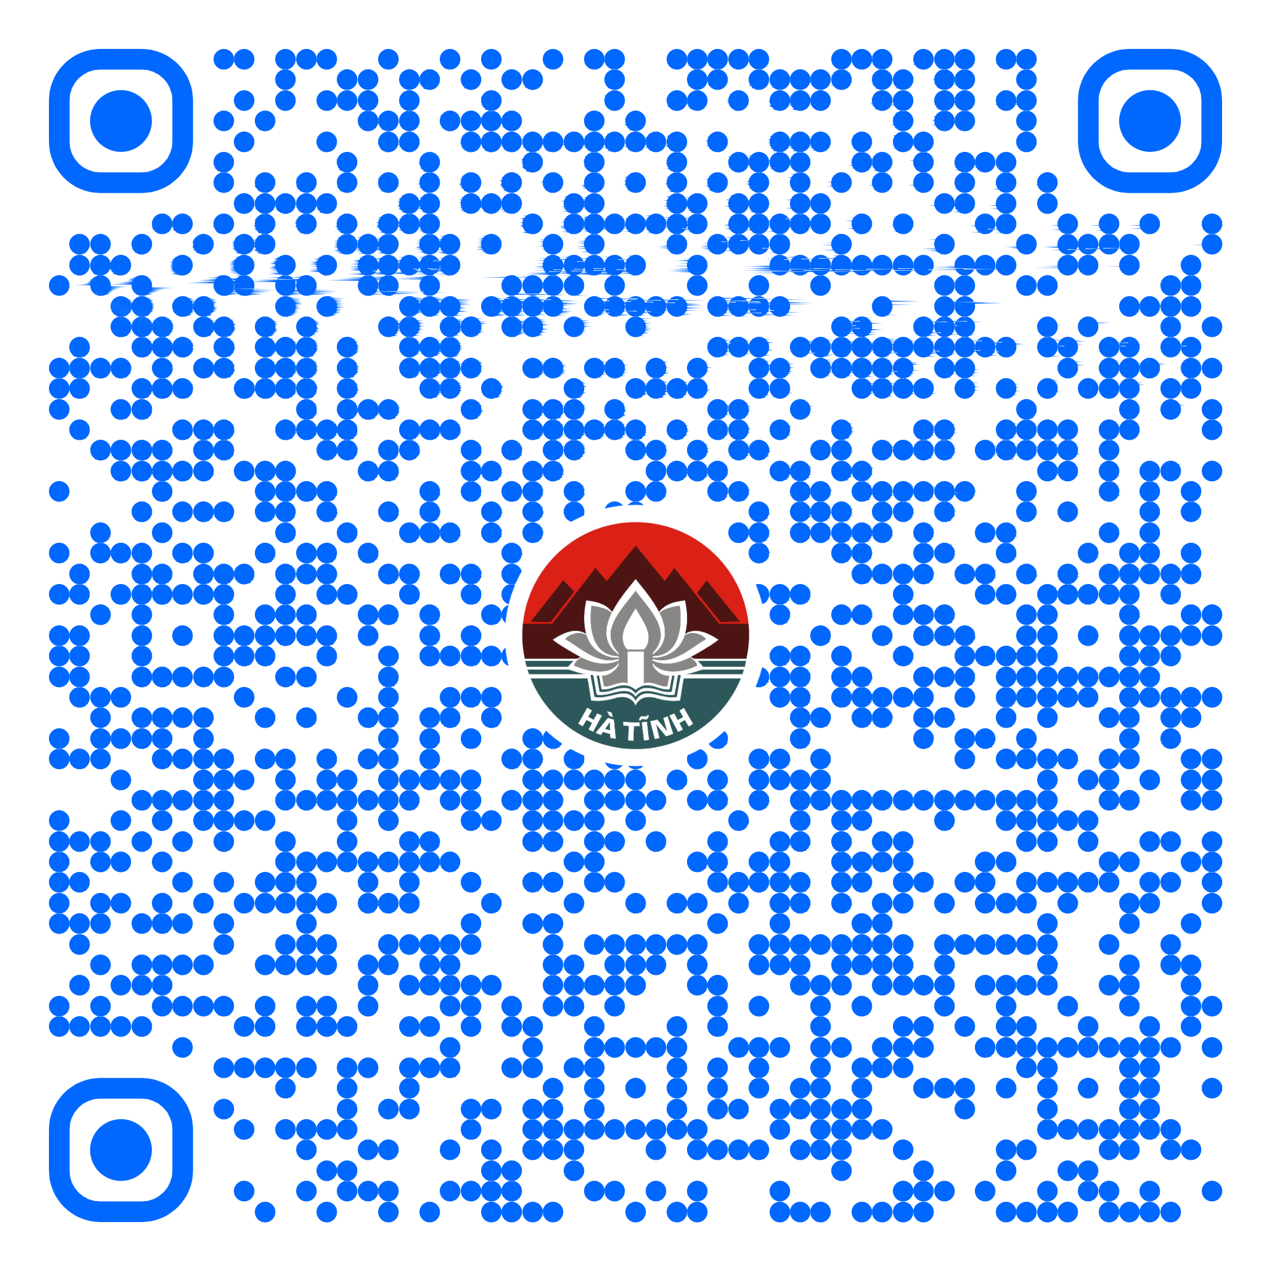
73 | Thực hiện, điều chỉnh, thôi hưởng trợ cấp xã hội hàng tháng, hỗ trợ kinh phí chăm sóc, nuôi dưỡng hàng tháng (Mã TTHC Quốc gia: 1.001776.000.00.00.H27) | Một phần | 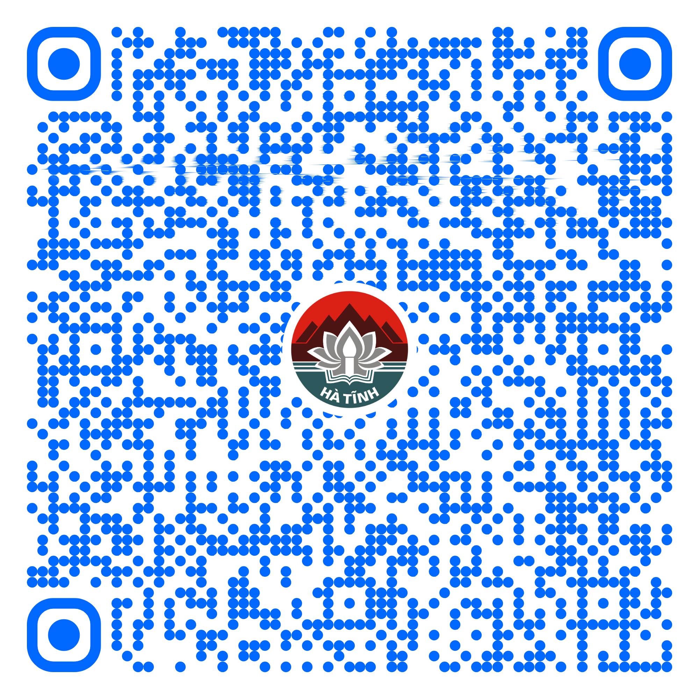
74 | Thực hiện chế độ trợ cấp một lần đối với thân nhân người hoạt động kháng chiến giải phóng dân tộc, bảo vệ Tổ quốc và làm nhiệm vụ quốc tế, người có công giúp đỡ cách mạng đã chết (Mã TTHC Quốc gia: 1.009721) | Toàn trình | 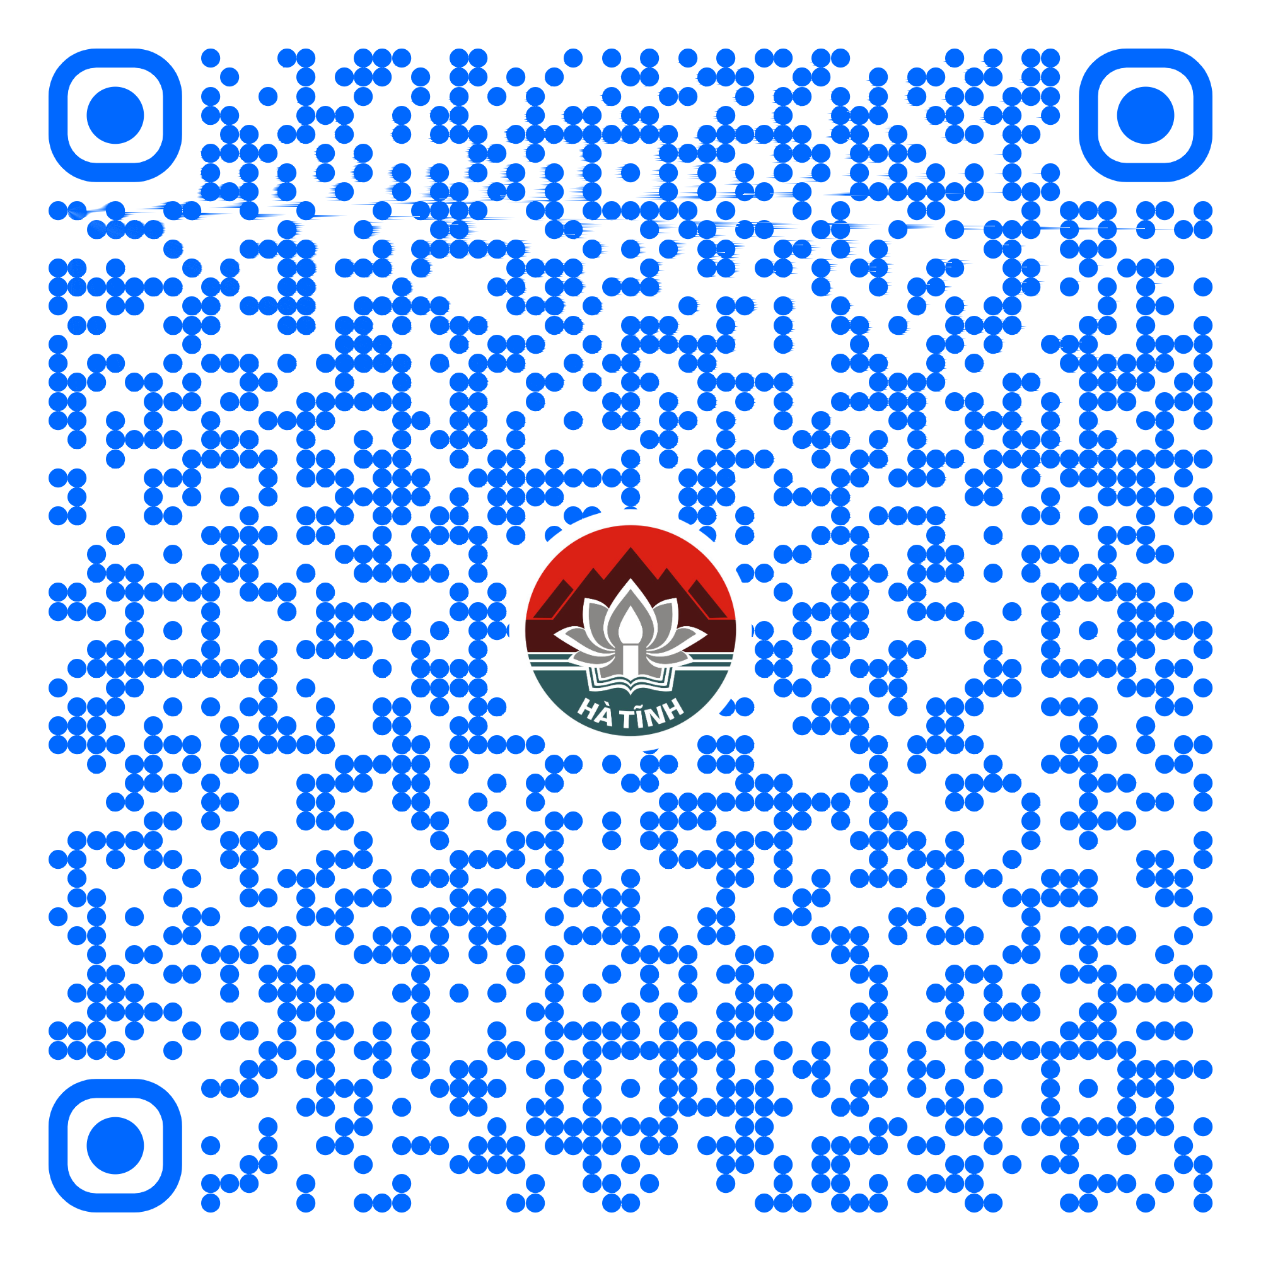
75 | Tặng Giấy khen của Chủ tịch UBND cấp xã về thực hiện nhiệm vụ chính trị (Mã TTHC Quốc gia: 1.000775.000.00.00.H27) | Toàn trình | 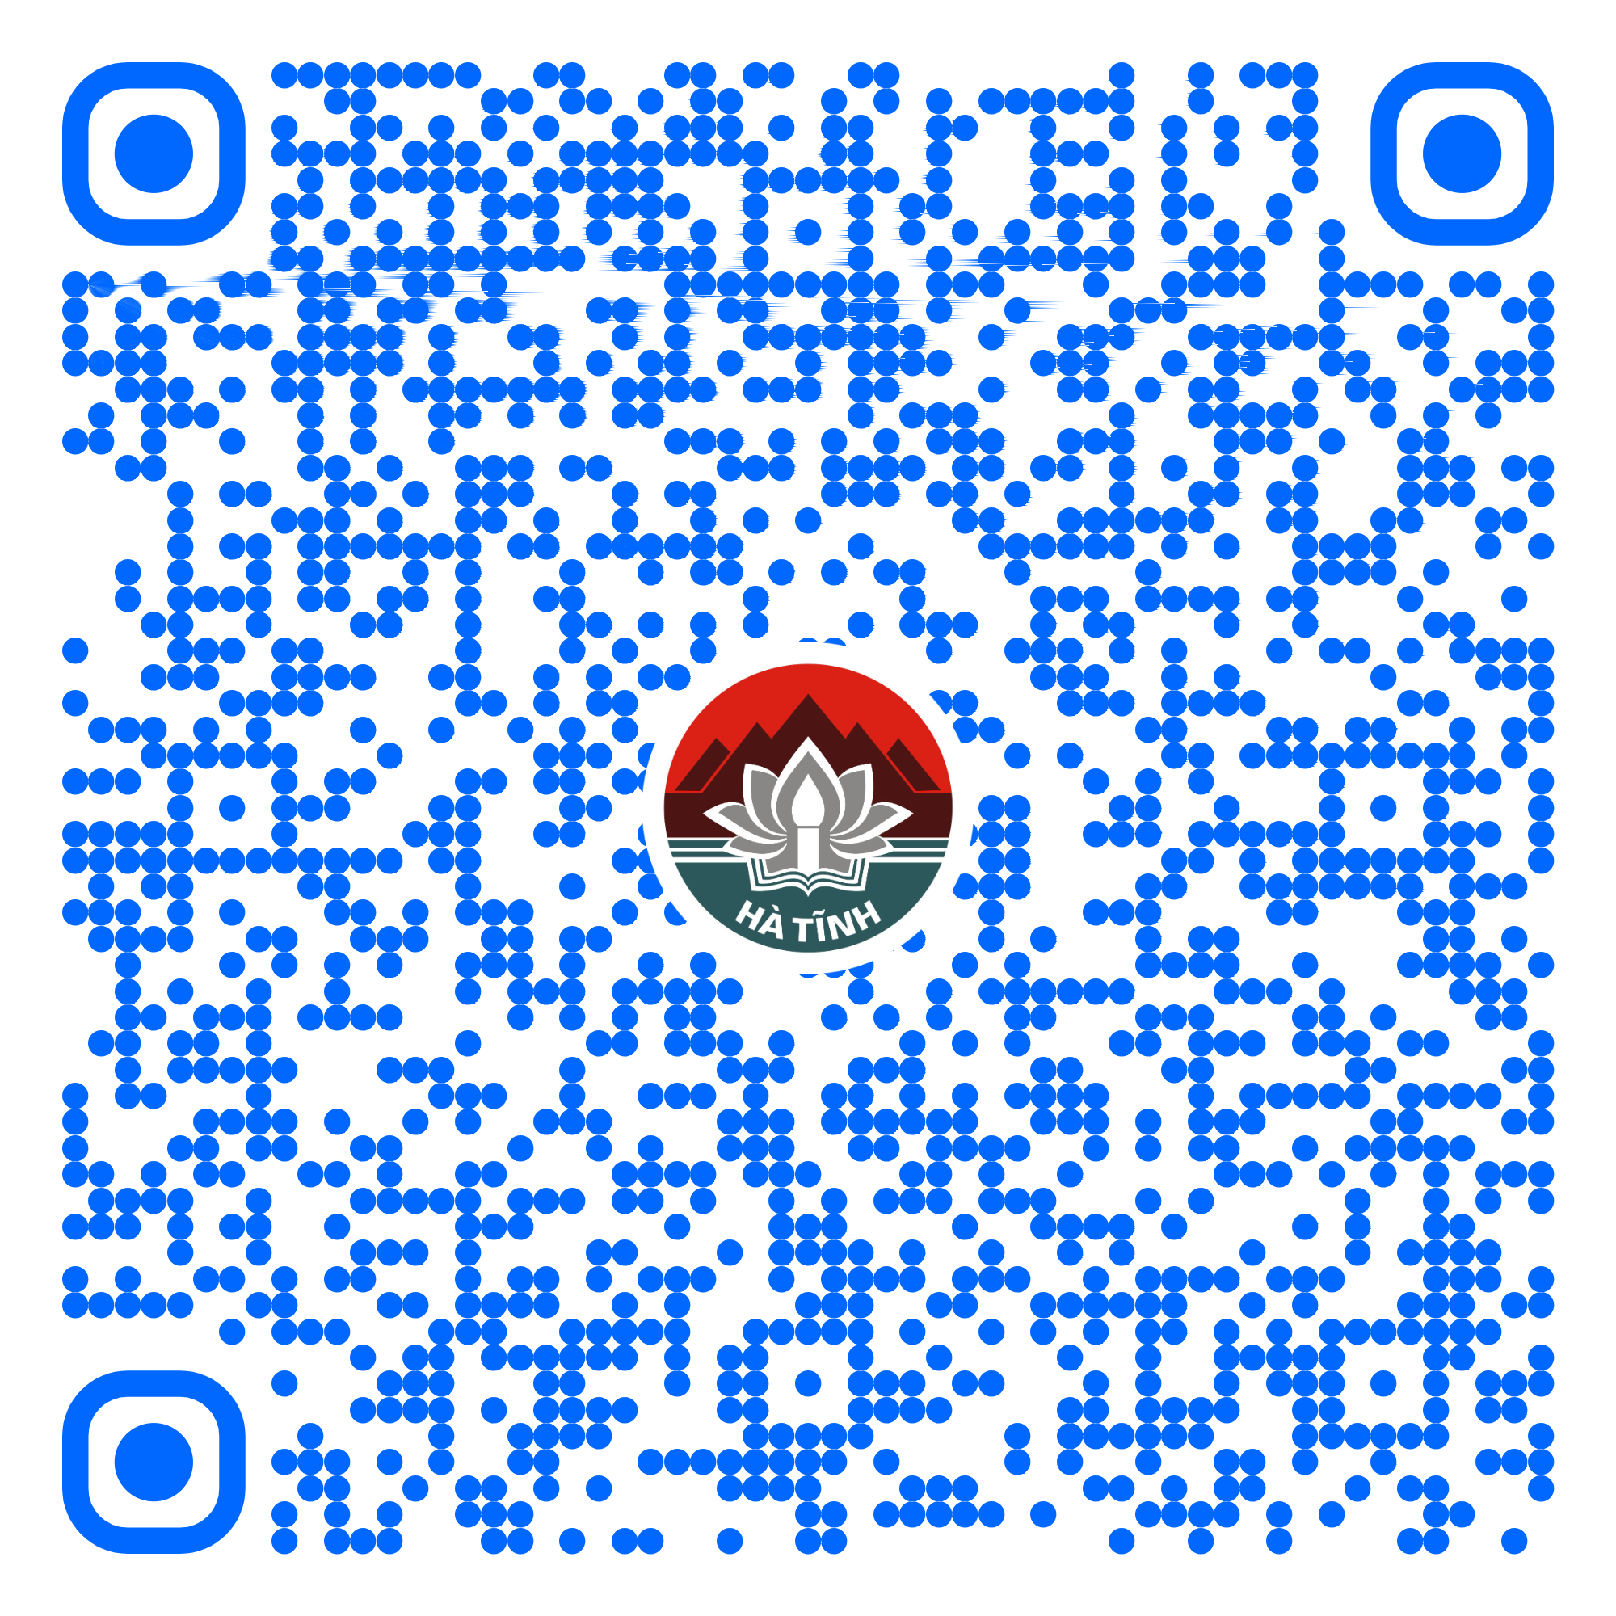
76 | Bán tài sản công cho người duy nhất theo quy định tại khoản 2 Điều 25 Nghị định số 151/2017/NĐ-CP ngày 26/12/2017 của Chính phủ. (Mã TTHC Quốc gia: 1.005424.000.00.00.H27) | Toàn trình | 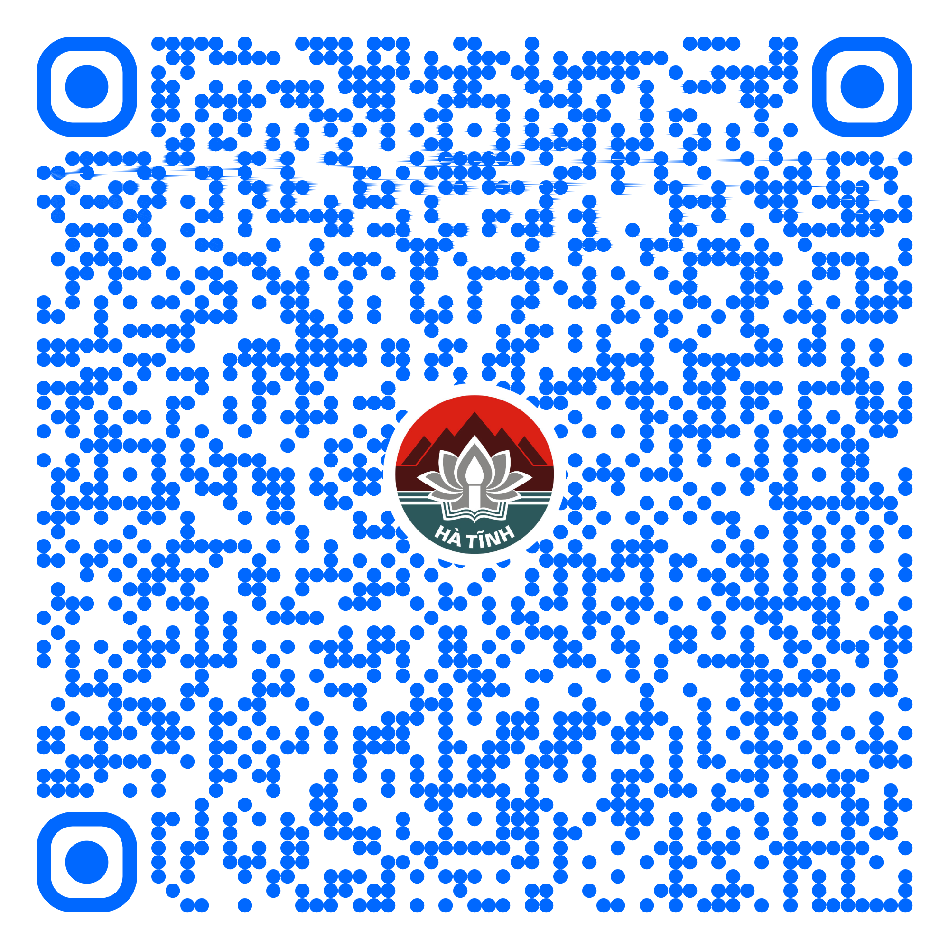
77 | Bán tài sản công. (Mã TTHC Quốc gia: 1.005423.000.00.00.H27) | Toàn trình | 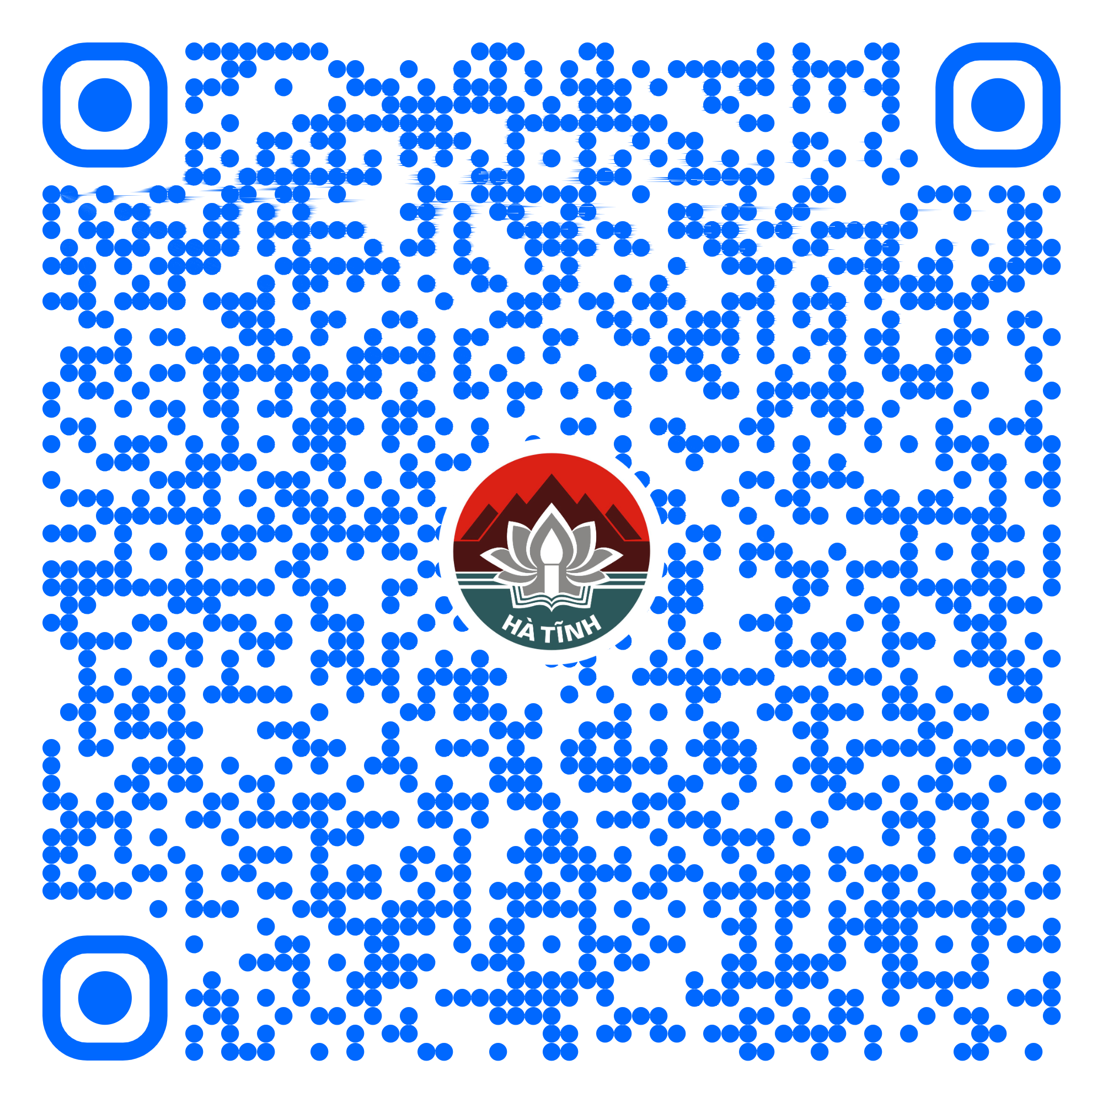
78 | Thuê tài sản thuộc quyền quản lý của cơ quan, đơn vị. (Mã TTHC Quốc gia: ) | Toàn trình | 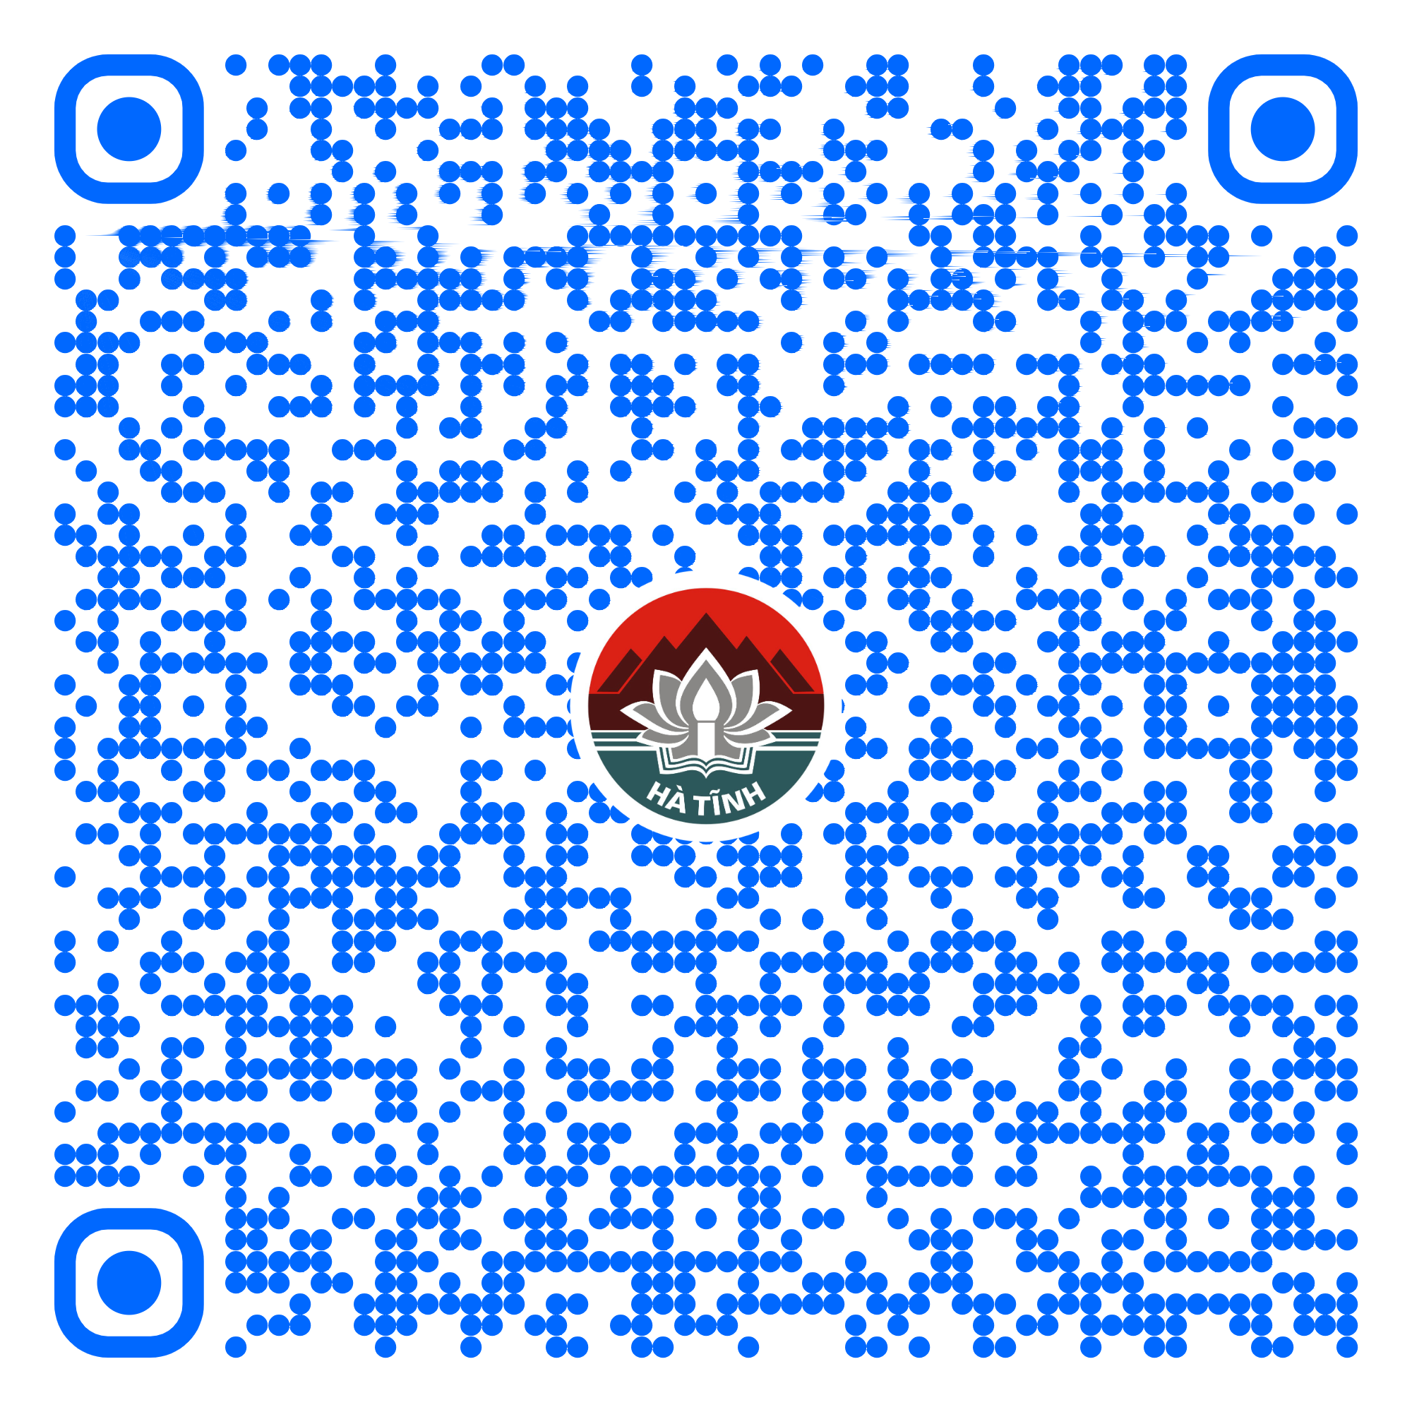
79 | Hủy bỏ quyết định bán đấu giá tài sản công. (Mã TTHC Quốc gia: 1.005425.000.00.00.H27) | Toàn trình | 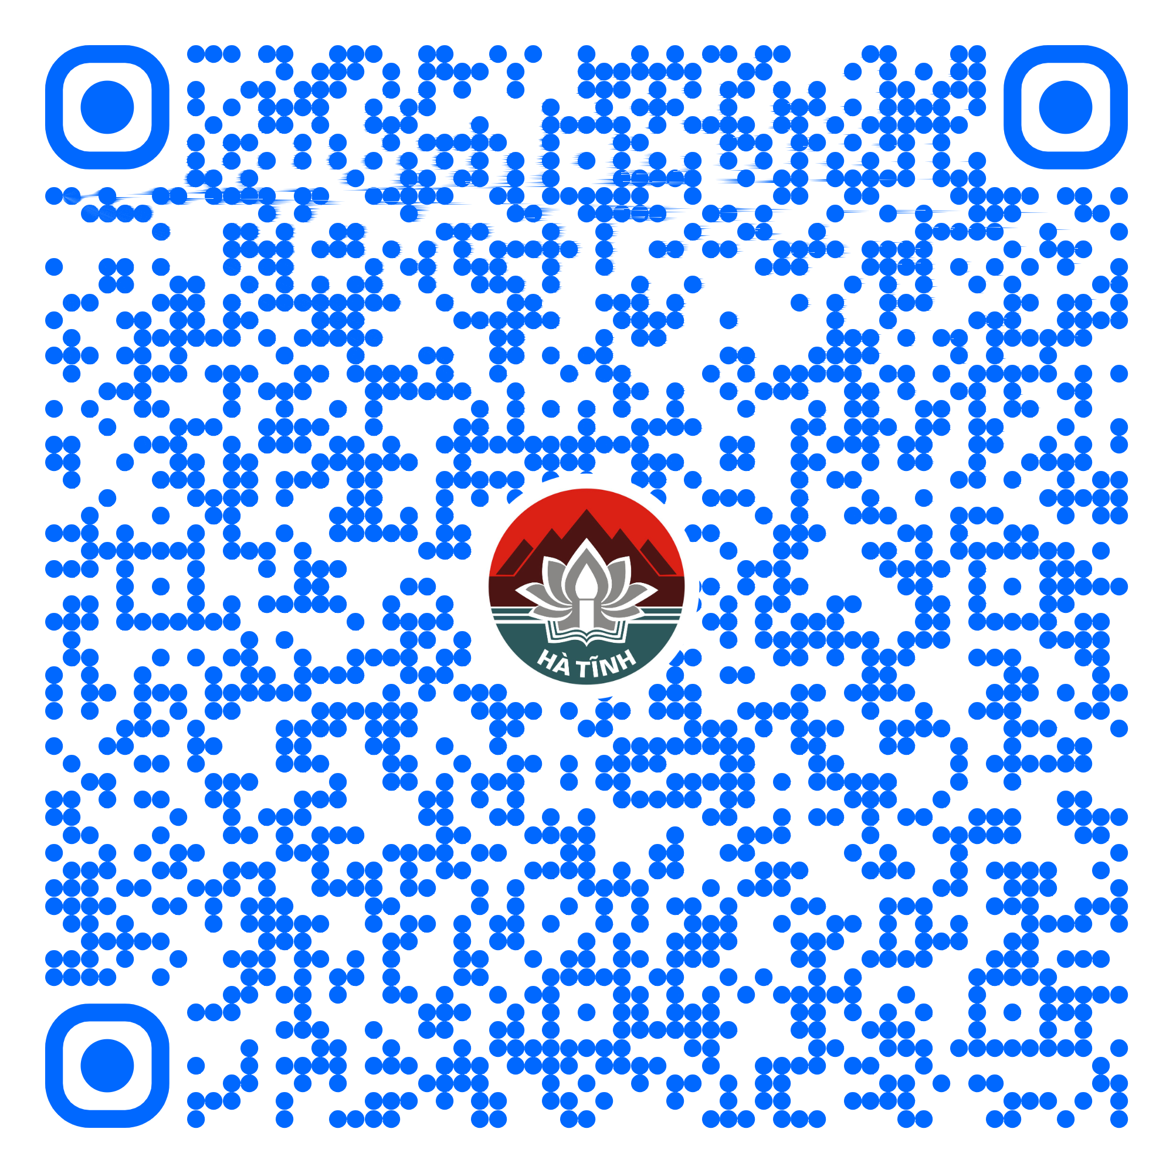
80 | Thanh lý tài sản công. (Mã TTHC Quốc gia: 1.005426.000.00.00.H27) | Toàn trình | 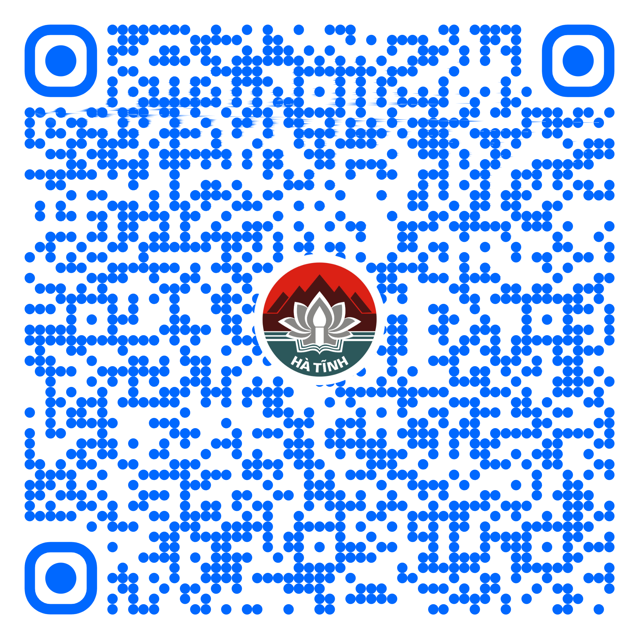
81 | Tiêu hủy tài sản công cấp xã (Mã TTHC Quốc gia: 1.005427.000.00.00.H27) | Toàn trình | 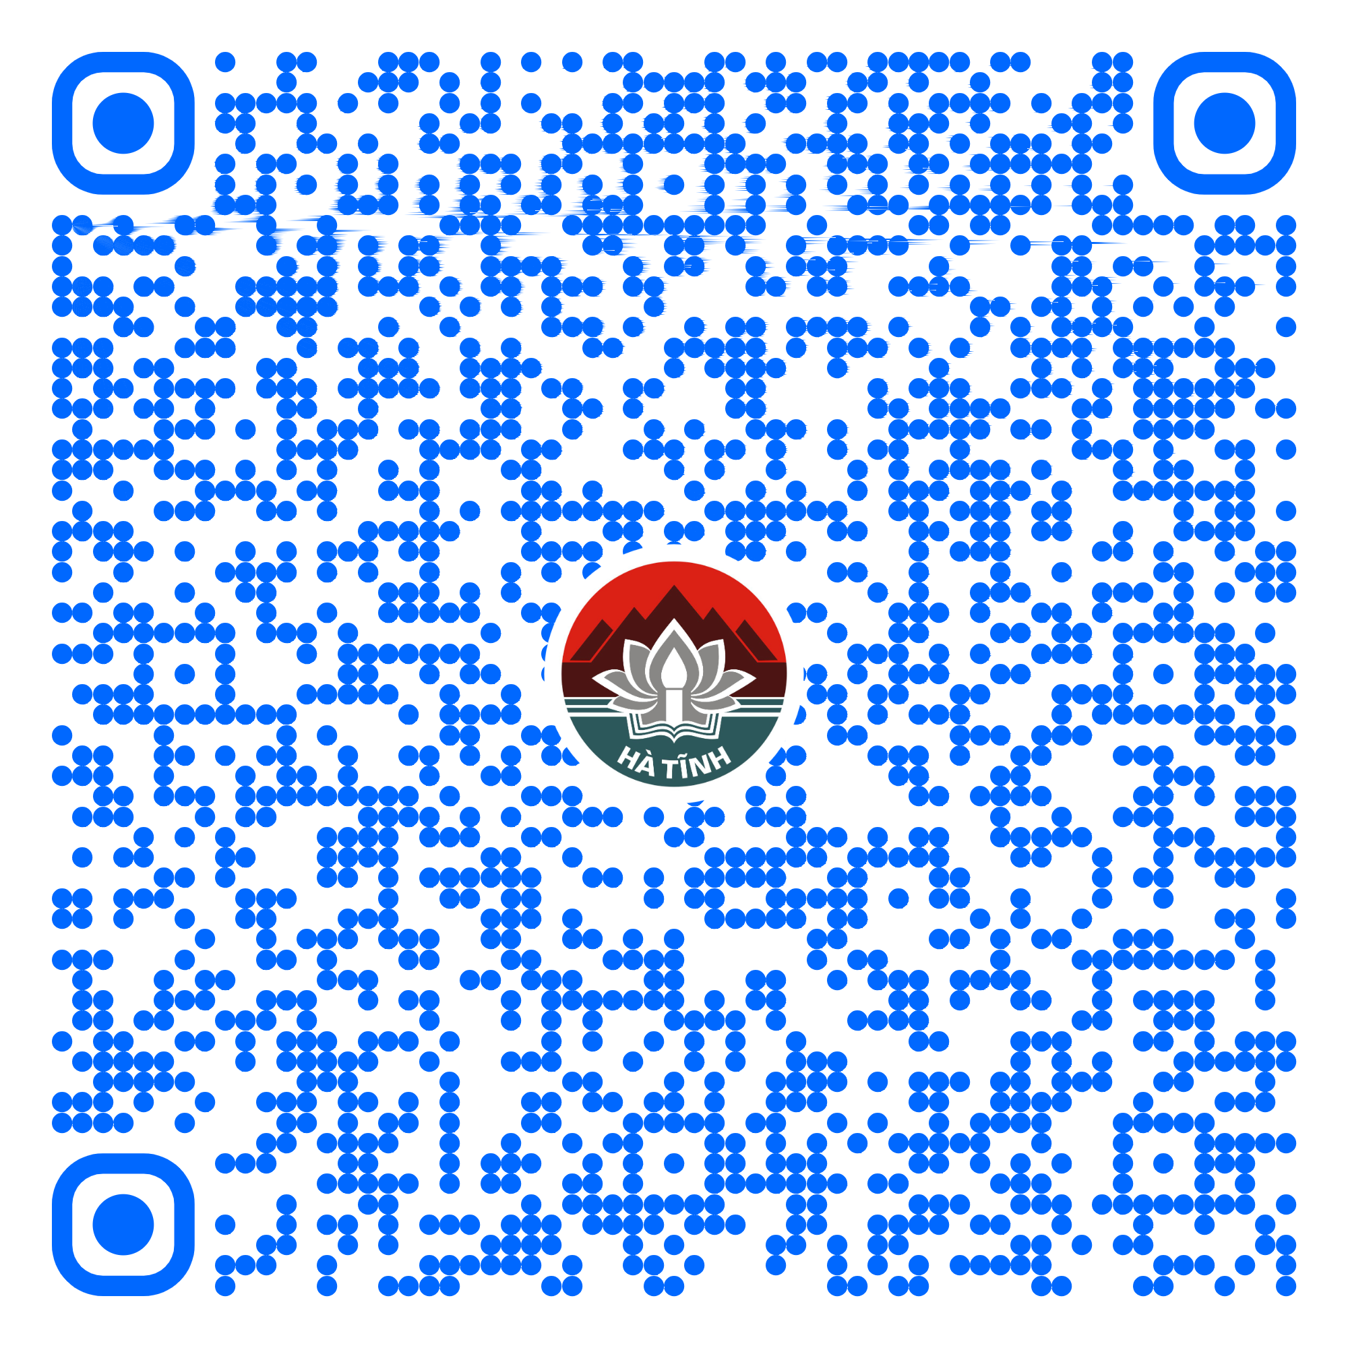
82 | Xử lý tài sản công trường hợp bị mất, bị hủy hoại (Mã TTHC Quốc gia: 1.005428.000.00.00.H27) | Toàn trình | 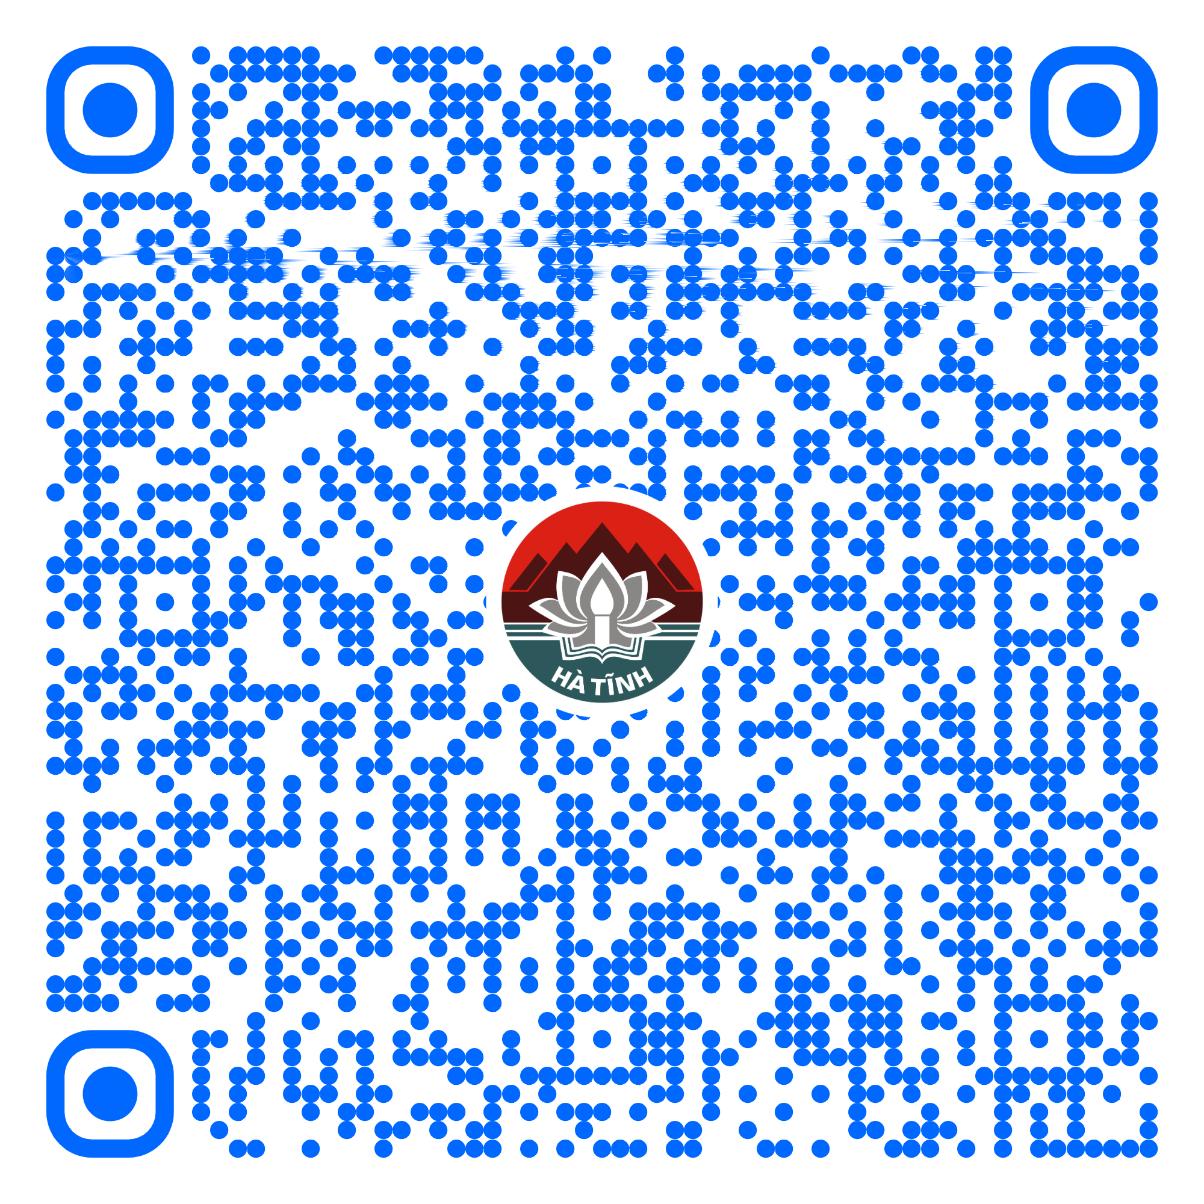
83 | Trợ giúp xã hội đột xuất về hỗ trợ làm nhà ở, sửa chữa nhà ở (Mã TTHC Quốc gia: 2.000751.000.00.00.H27) | Toàn trình | 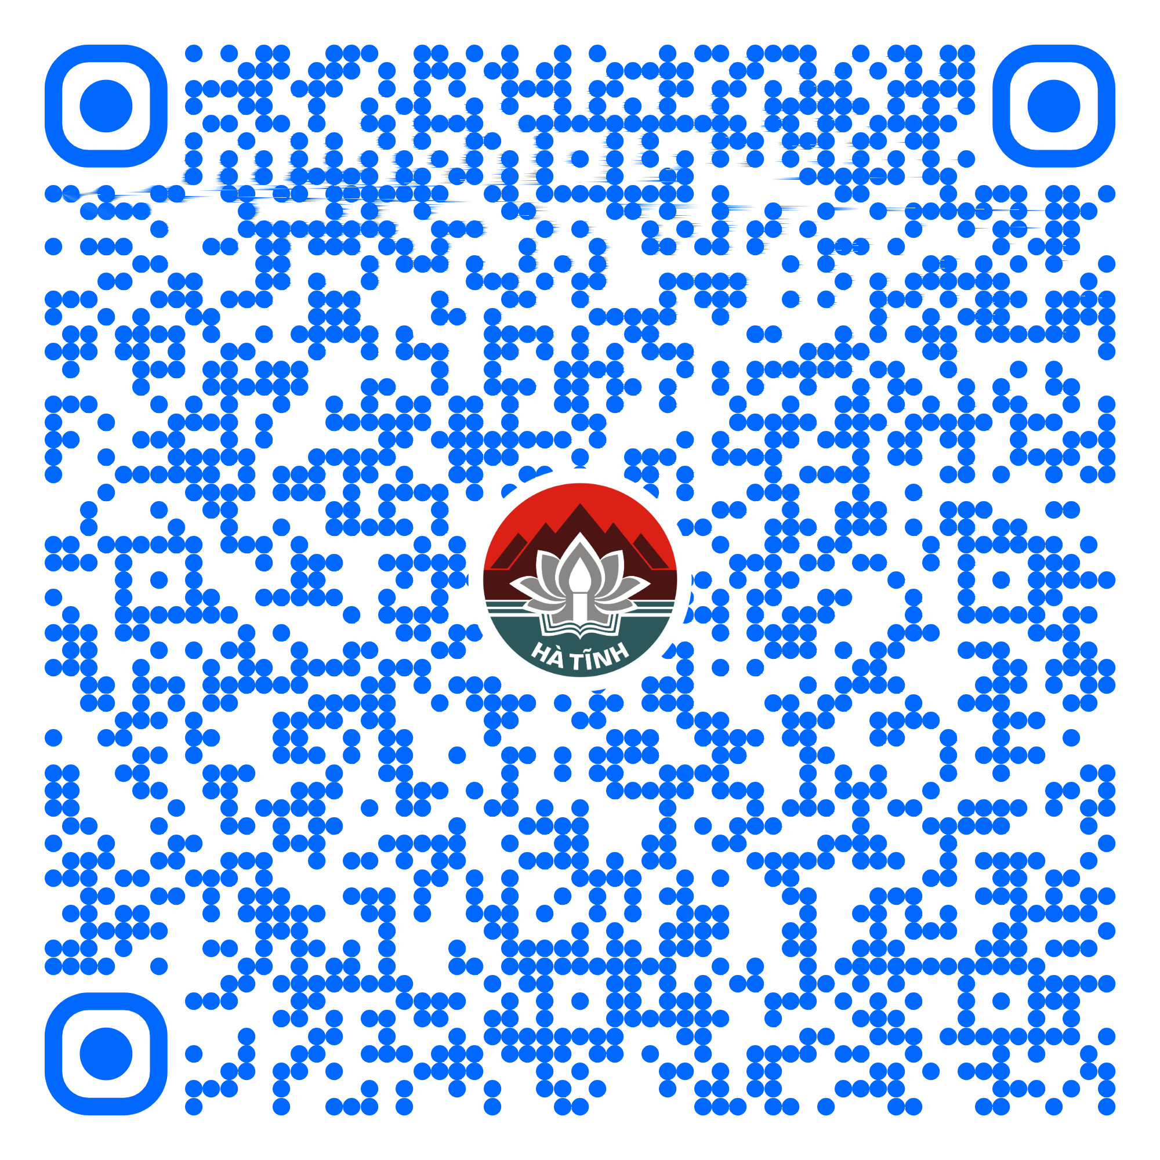
84 | Tặng Giấy khen của Chủ tịch UBND cấp xã về thành tích đột xuất (Mã TTHC Quốc gia: 2.000337.000.00.00.H27) | Toàn trình | 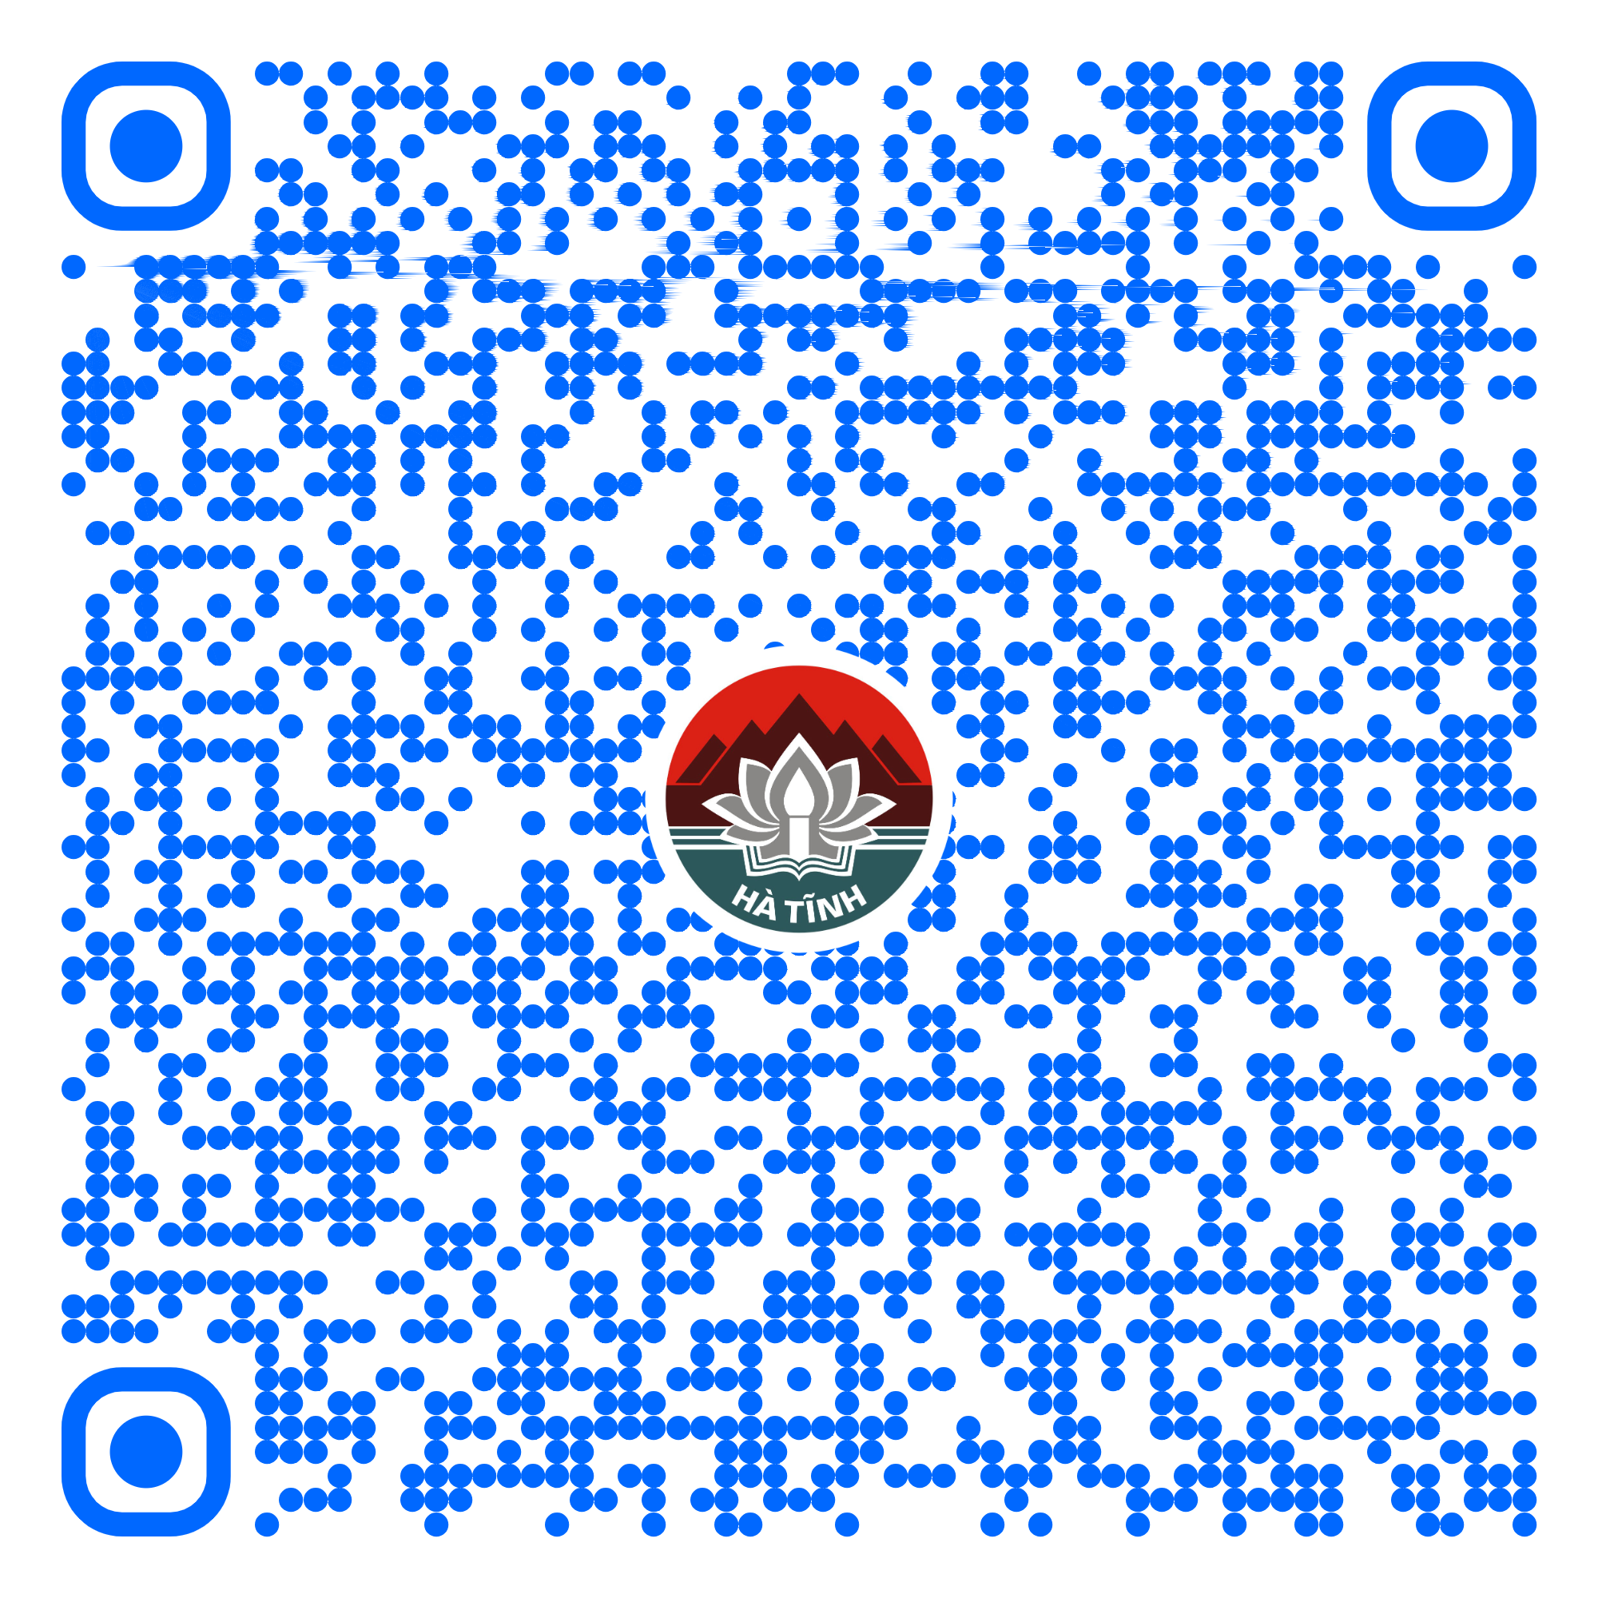
85 | Chi trả trợ cấp xã hội hàng tháng, hỗ trợ kinh phí chăm sóc, nuôi dưỡng hàng tháng khi đối tượng thay đổi nơi cư trú trong cùng địa bàn huyện, thành phố, thị xã thuộc tỉnh. (Mã TTHC Quốc gia: 1.001758.000.00.00.H27) | Một phần | 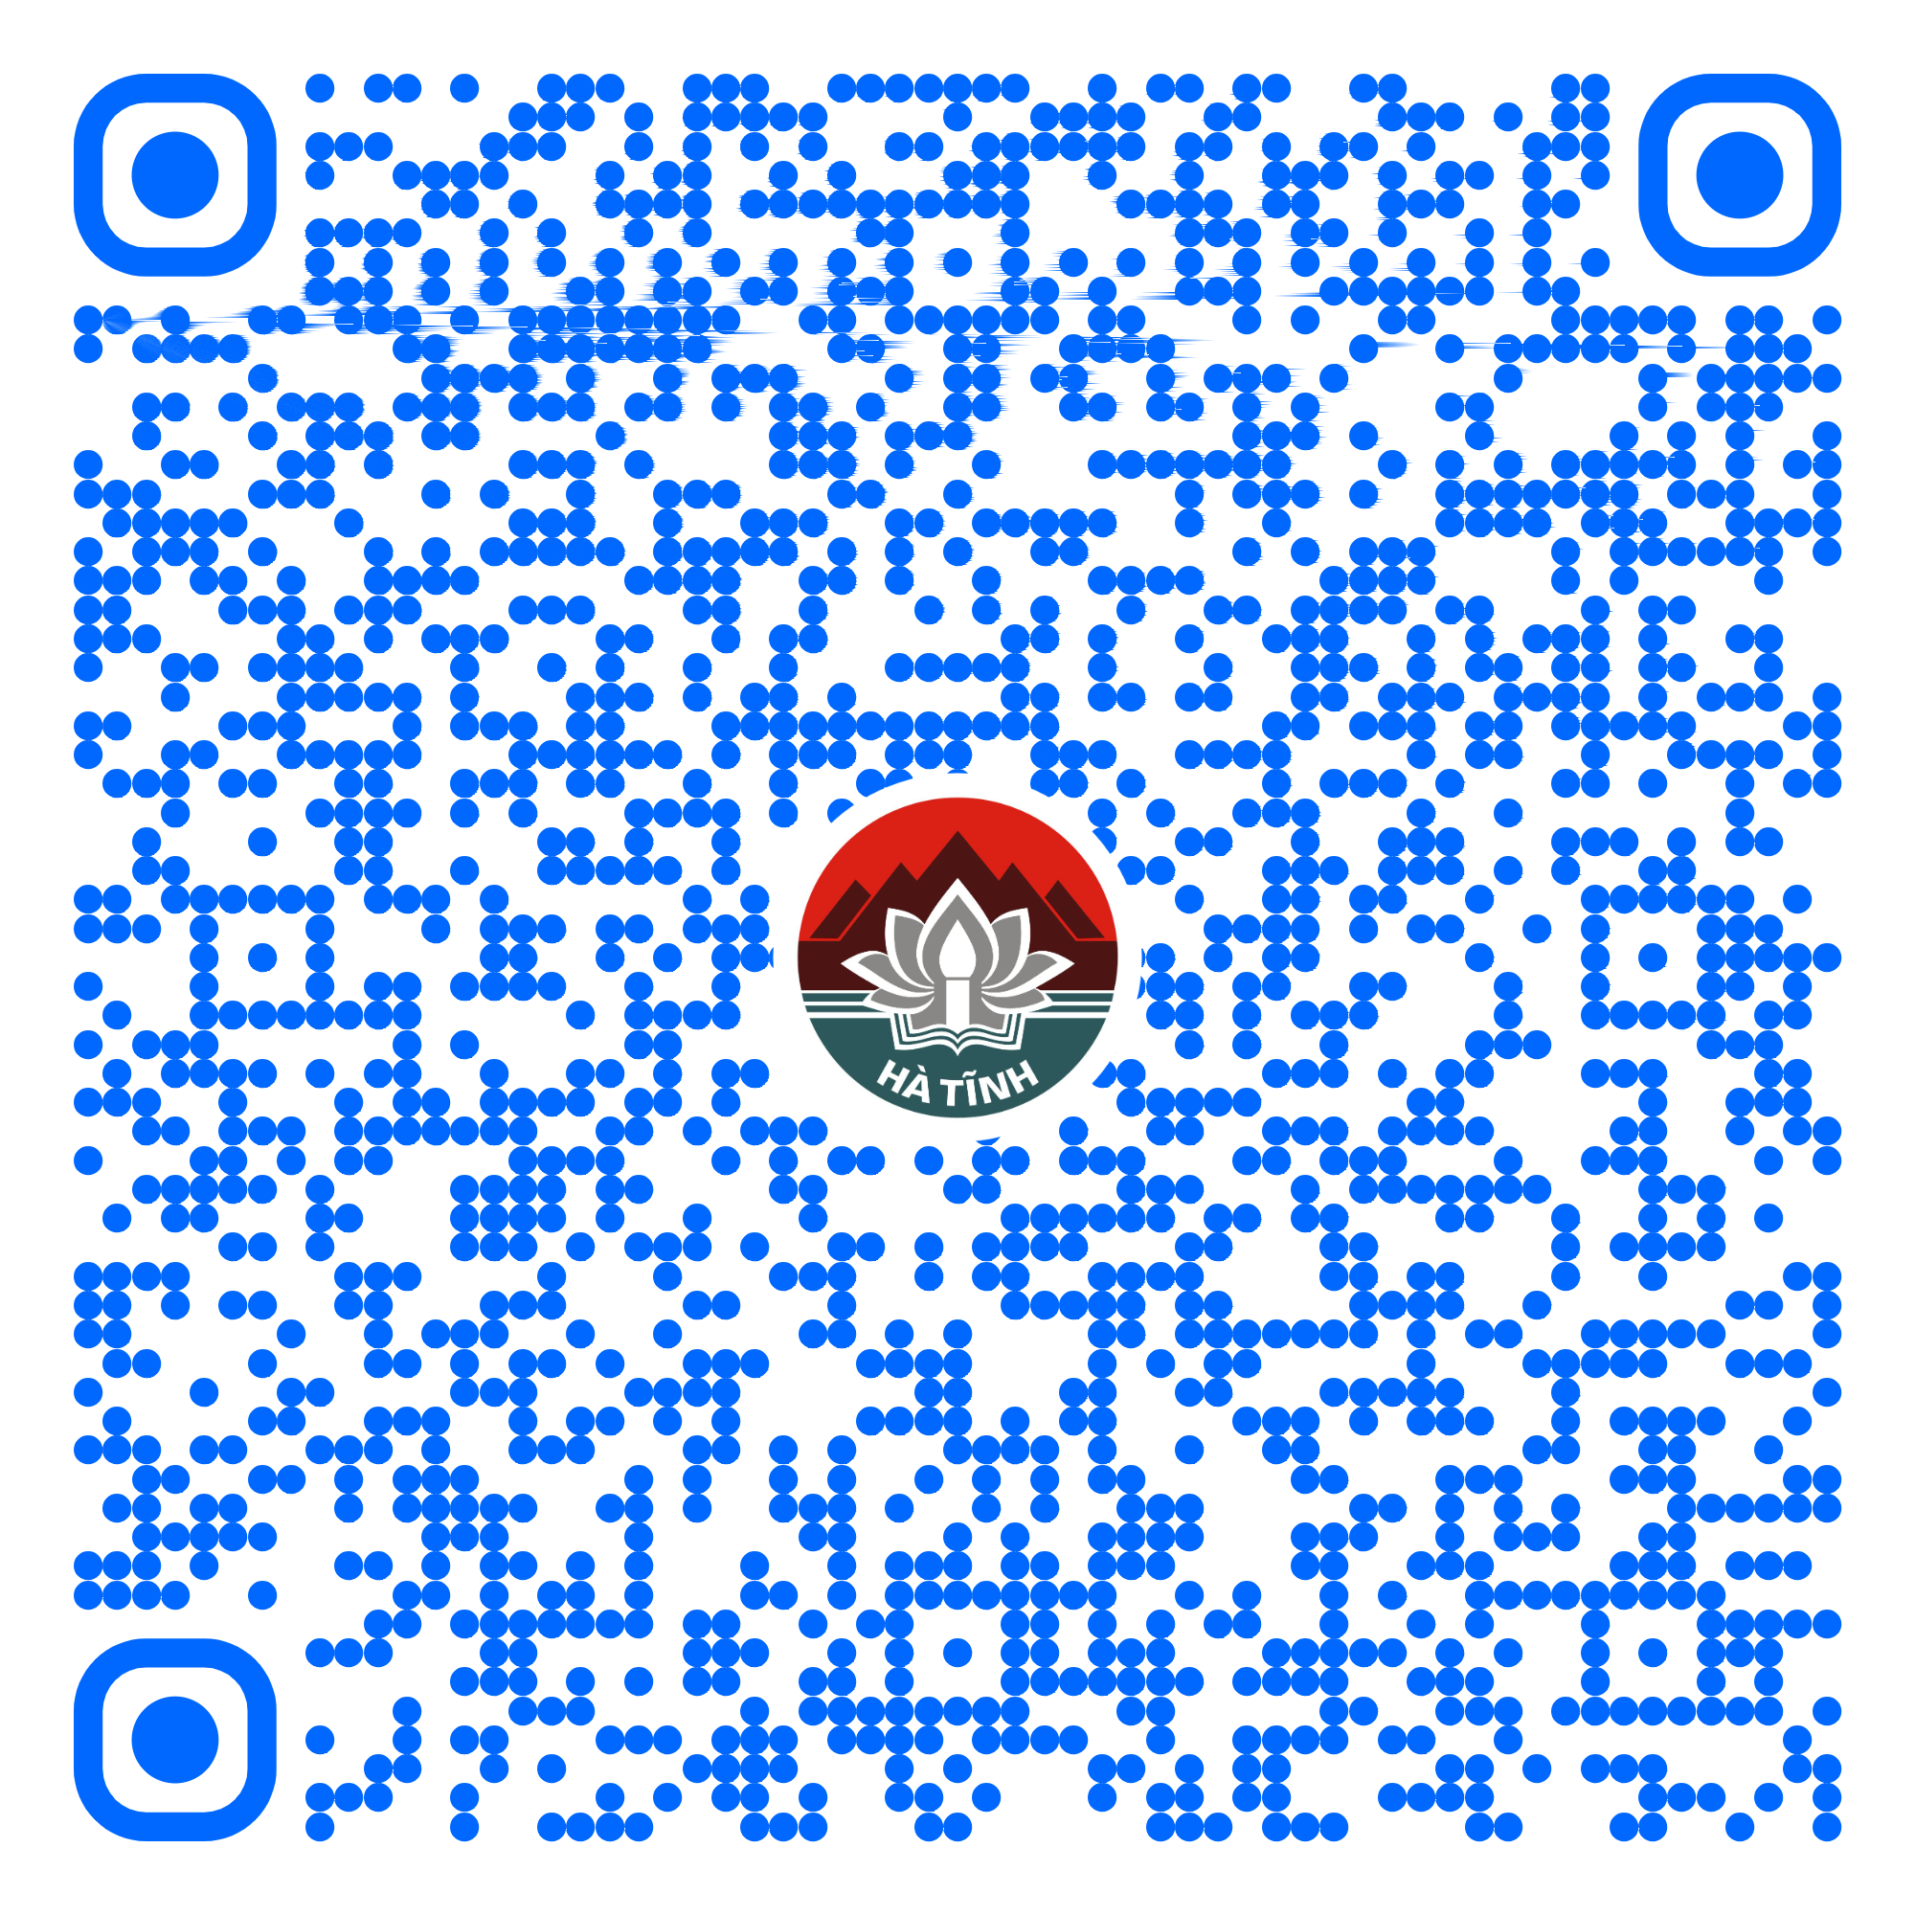
86 | Giải quyết chế độ trợ cấp thờ cúng liệt sĩ (Mã TTHC Quốc gia: 1.009707) | Một phần | 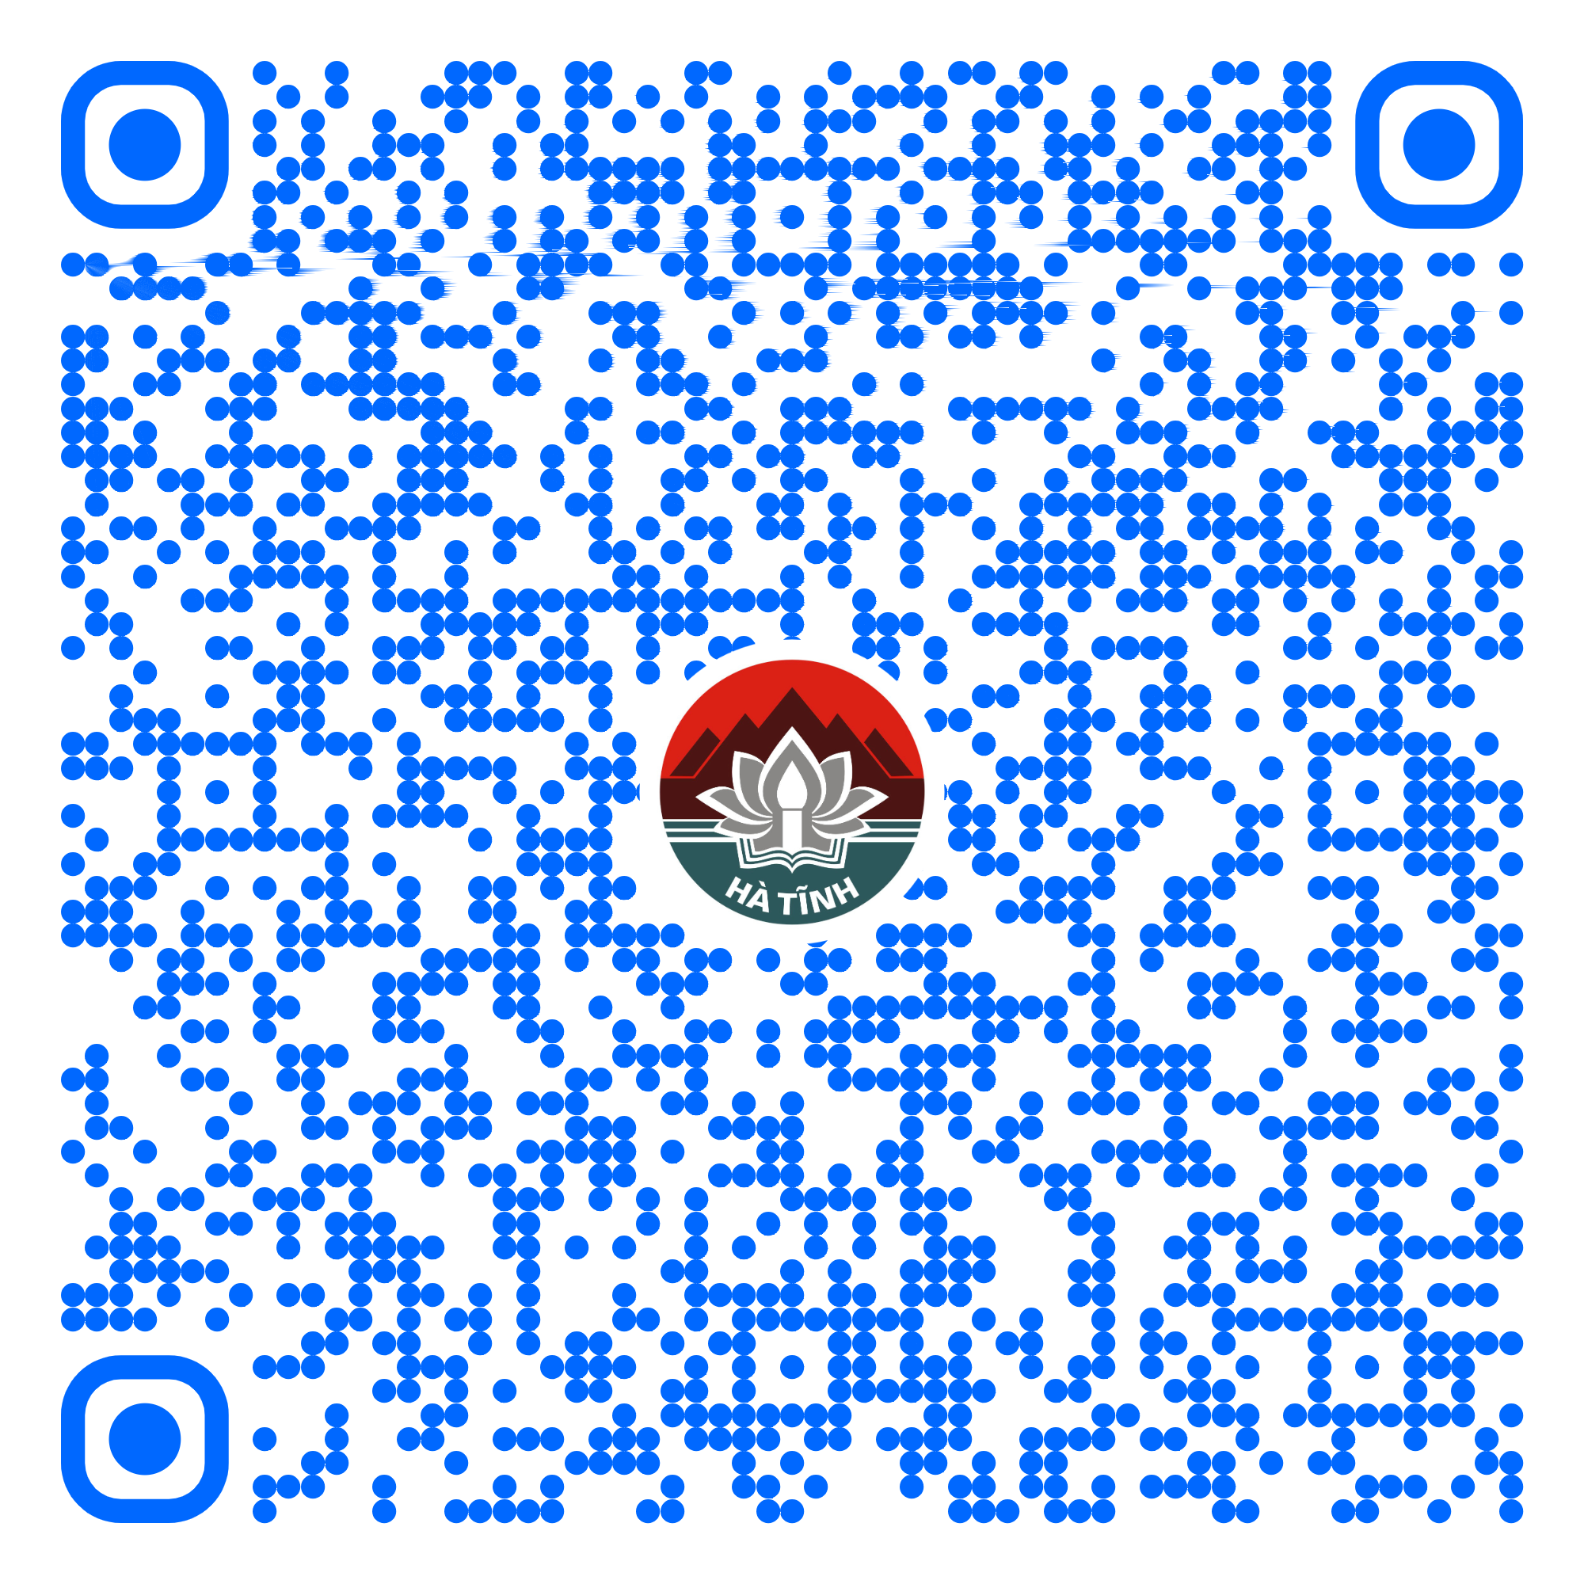
87 | Hỗ trợ chi phí mai táng cho đối tượng bảo trợ xã hội được trợ giúp xã hội thường xuyên tại cộng đồng (Mã TTHC Quốc gia:) | Một phần | 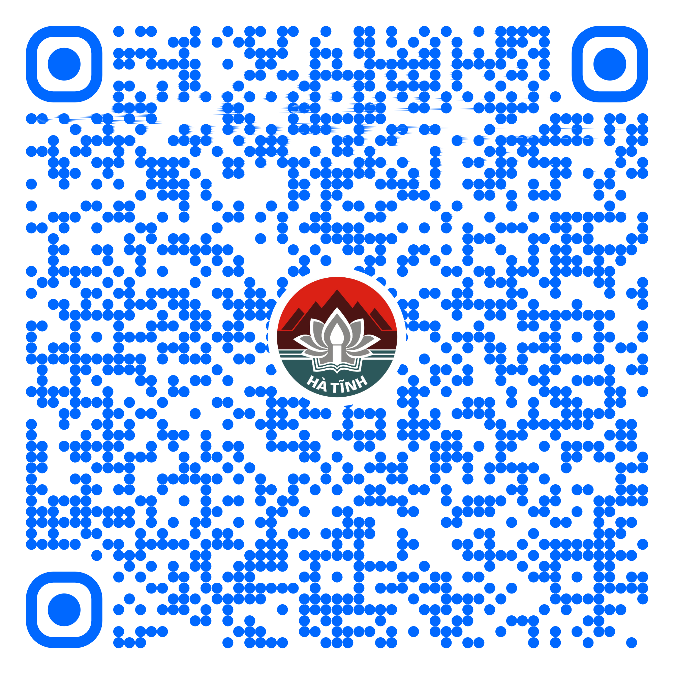
88 | Mua bảo hiểm y tế đối với người có công và thân nhân (Mã TTHC Quốc gia: 1.009723) | Một phần | 